

STRATEGIA ROZWOJU ROLNICTWA
I OBSZARÓW WIEJSKICH
W WOJEWÓDZTWIE PODKARPACKIM
DO 2030 R.

SPIS TREŚCI
I. DIAGNOZA SYTUACJI SPOŁECZNO-GOSPODARCZEJ OBSZARÓW WIEJSKICH WOJEWÓDZTWA W ODNIESIENIU DO ZAKRESU OBJĘTEGO DOKUMENTEM, WRAZ Z IDENTYFIKACJĄ POTRZEB I POTENCJAŁÓW ROZWOJOWYCH 7
1.1 Ogólne informacje na temat województwa 8
1.2 Szczegółowy opis sytuacji społeczno-gospodarczej OBSZARÓW WIEJSKICH województwa 8
1.2.1 Informacje ogólne dotyczące OBSZARÓW WIEJSKICH w województwie 8
• powierzchnia OW jako % województwa i porównawczo na tle kraju wg metodologii TERYT 8
• liczba ludności OW jako % województwa i porównawczo na tle kraju 10
• struktura i gęstość zaludnienia – ogółem, wg podregionów i powiatów 10
• odsetek OW wykorzystywany przez rolnictwo, leśnictwo, formy ochrony przyrody, wody, przemysł na OW, MŚP, itp. 11
1.2.2 Kapitał ludzki i społeczny na OW w województwie 12
• wiek, płeć i struktura mieszkańców 12
• zmiany demograficzne, współczynnik obciążenia demograficznego 13
• struktura gospodarstw domowych 15
• osoby zależne 15
1.2.3 Rynek pracy i przedsiębiorczość na OW 15
• struktura zatrudnienia mieszkańców OW (ogółem, według wieku, według sektorów) 15
• bezrobocie, w tym bezrobocie ukryte, przyczyny i nastawienie społeczne do wychodzenia z bezrobocia ukrytego lub długotrwałego 15
• obszary/tereny z największymi trudnościami w zakresie rynku pracy, oczekiwane kwalifikacje, a wykonywane zawody 15
• główne dziedziny aktywności gospodarczej, wielkość przedsiębiorstw i ich lokalizacja oraz dominujące rodzaje działalności gospodarczej 15
• gospodarka leśna na obszarach wiejskich 18
• KRUS – liczba ubezpieczonych, liczba emerytów i rencistów 22
• wypadki przy pracy w rolnictwie 24
• rzemiosło, rękodzieło, ginące zawody 38
1.2.4 Dochody i ubóstwo mieszkańców OW 40
• wysokość i źródła dochodów (miasto-wieś ogółem) 40
• liczba osób zagrożonych ubóstwem 41
• ubóstwo według wielkości rodzin i źródeł ich pochodzenia 41
• rodzaje występującego ubóstwa 41
1.2.5 Infrastruktura na obszarach wiejskich 43
• sieć kanalizacyjna i wodociągowa 43
• gospodarka odpadami 48
• wykorzystanie i dostępność Internetu szerokopasmowego 51
• spółki wodne 52
• Lokalne Partnerstwa Wodne 54
1.2.6 Zasoby środowiskowe na OW i zagospodarowanie przestrzenne 54
• powierzchnia obszarów szczególnie cennych przyrodniczo, zalesień, powierzchnia terenów przeznaczonych pod rewitalizację 54
• obszary konfliktu urbanistycznego 57
• lokalizacja inwestycji uciążliwych, kopalnie i wyrobiska 57
1.2.7 Zasoby dziedzictwa kultury na obszarach wiejskich 60
1.2.8 Aktywność potencjału społecznego na obszarach wiejskich 66
• Lokalne Grupy Działania 67
• Koła Gospodyń Wiejskich 68
• stowarzyszenia i grupy społeczne 69
• turystyka na obszarach wiejskich (turystyka wiejska, agroturystyka, zagrody edukacyjne) 72
1.2.9 Produkty regionalne i tradycyjne na Podkarpaciu 74
1.3 Diagnoza sytuacji w ROLNICTWIE w województwie podkarpackim 76
1.3.1 Zasoby ziemi rolniczej i struktura jej użytkowania 76
• powierzchnia UR łącznie i jako % powierzchni województwa 76
• UR według rodzajów 77
• dziedziczenie gospodarstw 78
• główne sposoby powiększania gospodarstw 78
• skala dzierżaw 79
1.3.2 Charakterystyka gospodarstw 80
• liczba gospodarstw i ich struktura według typów produkcji 80
• średnia wielkość gospodarstw 81
• stopień specjalizacji 83
• rozwój rolnictwa ekologicznego w województwie podkarpackim 85
• ekologiczne przetwórnie 90
• problemy związane z produkcją ekologiczną 91
• perspektywy rozwoju rolnictwa ekologicznego w województwie podkarpackim 92
• liczba osób pracujących w 1 gospodarstwie 92
• poziom mechanizacji/stopień innowacyjności a wielkość gospodarstw 93
• inwestycje rolnicze 94
1.3.3 Produkcja rolnicza 97
• globalna produkcja rolnicza 97
• powierzchnia zasiewów, w tym według rodzajów 98
• wysokość plonów według gatunków podstawowych upraw 99
• pogłowie zwierząt ogółem, według gatunków, średnia wielkość stada - dynamika 101
• niszowe kierunki w produkcji rolniczej (uprawa winorośli i produkcja wina, hodowla ryb, pszczelarstwo, serowarstwo, zielarstwo, inne) 106
• opłacalność produkcji 109
• ceny produktów rolnych 112
1.3.4 Stopień wykorzystania środków finansowych w rolnictwie 113
• efektywność gospodarowania w rolnictwie na Podkarpaciu na tle kraju i UE 113
• znaczenie wsparcia publicznego w rolnictwie w kształtowaniu dochodów i ciągłości produkcji rolniczej 114
1.3.5 Środowiskowy wymiar produkcji rolnej 114
• klimat Podkarpacia 114
• jakość i przydatność gleb do celów rolniczych 116
• bilans wodny oraz jakość wód 124
• obszary niedoborów wody, zagrożenie suszą 125
• obszary nadmiernego nasłonecznienia 128
• straty w UR spowodowane czynnikami środowiskowymi 128
• straty w rolnictwie wyrządzane przez zwierzynę łowną i prawnie chronioną 131
• programy rolnośrodowiskowe – znaczenie i zróżnicowanie regionalne 132
1.3.6 Rola rolnictwa w kształtowaniu wzrostu gospodarczego województwa i kraju 135
• zasoby kapitału w rolnictwie 135
• udział rolnictwa w PKB 135
1.3.7 Przemysł rolno-spożywczy i pozostała działalność gospodarcza związana z rolnictwem 136
• najwięksi pracodawcy i zakłady przetwórcze rolno-spożywcze lub związane z rolnictwem, rynki hurtowe 136
• podmioty zaopatrujące rolników w środki produkcji 138
• grupy producentów rolnych i organizacje producentów rolnych 140
1.4 Otoczenie instytucjonalne rolnictwa 145
• uczelnie wyższe, szkoły ponadgimnazjalne 145
• Instytuty Badawcze, Zakłady Doświadczalne 145
• doradztwo rolnicze 146
• agencje i instytucje rolnicze zaangażowane w obsługę rolnictwa i bezpieczeństwo żywności 150
• organizacje i związki branżowe z zakresu rolnictwa 150
• instytucje ubezpieczeniowe 151
• banki spółdzielcze 153
SPIS MAP 159
SPIS TABEL 161
SPIS WYKRESÓW 163
SPIS RYSUNKÓW 165

- DIAGNOZA SYTUACJI SPOŁECZNO-GOSPODARCZEJ OBSZARÓW WIEJSKICH WOJEWÓDZTWA W ODNIESIENIU DO ZAKRESU OBJĘTEGO DOKUMENTEM, WRAZ Z IDENTYFIKACJĄ POTRZEB I POTENCJAŁÓW ROZWOJOWYCH

  - Ogólne informacje na temat województwa

Województwo podkarpackie to region położony w południowo-wschodniej Polsce. Od północy
i zachodu graniczy z województwem małopolskim, świętokrzyskim i lubelskim; od południa ze Słowacją i od wschodu z Ukrainą. Pod względem administracyjnym województwo dzieli się na 25 powiatów, w tym 21 ziemskich i 4 grodzkie (miasta: Rzeszów, Przemyśl, Krosno i Tarnobrzeg) oraz 160 gmin. Stolicą województwa jest Rzeszów. Podkarpacie zajmuje obszar o powierzchni 17 846 km² (5,7% powierzchni kraju), który zamieszkuje 2 110,7 tys. mieszkańców (5,5% mieszkańców Polski). Jest to obszar najmniej zurbanizowany w kraju (w miastach mieszka 41,4% ludności). Średnia gęstość zaludnienia wynosi 118 osób na km².
Region obejmuje swoim zasięgiem 3 odrębne krainy fizjograficzne, znacząco zróżnicowane pod względem budowy geologicznej, ukształtowania terenu i środowiska przyrodniczego. W części północnej, obejmującej prawie połowę województwa, znajduje się Kotlina Sandomierska, pośrodku Pogórze Karpackie, na południu Beskidy, dzielące się na Beskid Niski i Bieszczady. Najbardziej na północny- wschód wysunięty skrawek województwa położony jest w obrębie Roztocza.

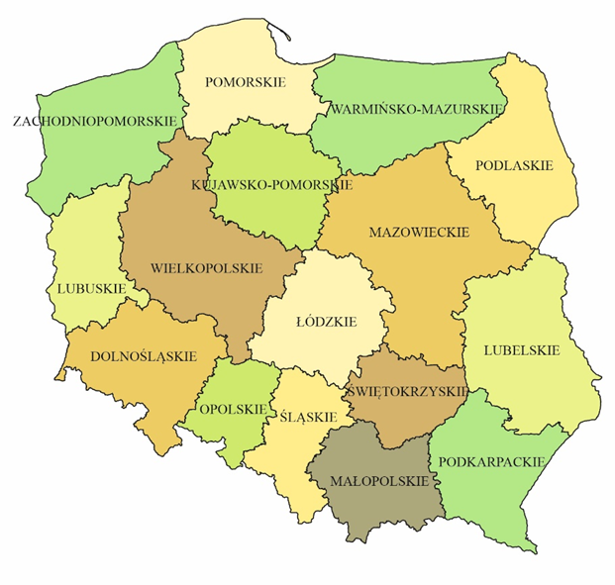
Rysunek 1. Podkarpackie na tle innych województw w kraju

Źródło: Urząd Statystyczny w Rzeszowie.

  - Szczegółowy opis sytuacji społeczno-gospodarczej OBSZARÓW WIEJSKICH województwa

    - Informacje ogólne dotyczące OBSZARÓW WIEJSKICH w województwie

- powierzchnia OW jako % województwa i porównawczo na tle kraju wg metodologii TERYT

W 2021 r. obszary wiejskie w województwie podkarpackim zajmowały 1658,1 tys. ha, tj. 92,9% ogólnej powierzchni województwa (w kraju 92,8%). Na przestrzeni 2016-2021 roku ich udział zmniejszył się o 0,4 p. proc. czyli o prawie 7 tys. ha. Tylko w trzech powiatach Podkarpacia wskaźnik ten nie osiągnął 90%: stalowowolskim (88,7%) niżańskim (86,5%),i ropczycko-sędziszowskim (84,7%). Obszary wiejskie Podkarpacia stanowiły 5,7% powierzchni obszarów wiejskich kraju.
Według ewidencji geodezyjnej użytki rolne stanowiły 53,8% ogólnej powierzchni wsi, grunty leśne oraz zadrzewione i zakrzewione – 40,4%, grunty zabudowane i zurbanizowane – 3,9%, grunty pod wodami powierzchniowymi – 1,1%. Pozostałe 0,8% ogólnej powierzchni terenów wiejskich zajmowały użytki ekologiczne, nieużytki i tereny różne.

Mapa 1. Powierzchnia obszarów wiejskich w % powierzchni ogółem w 2021 r.

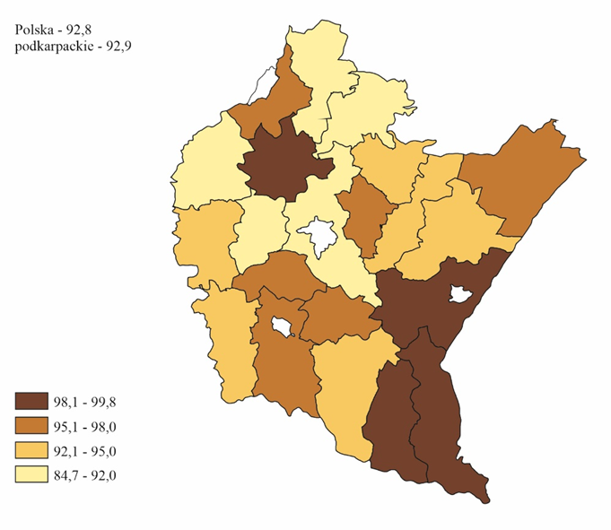
Źródło: Urząd Statystyczny w Rzeszowie.
Według stanu z dnia 31 XII 2021 r. w województwie podkarpackim funkcjonowało 108 gmin wiejskich i 36 gmin miejsko-wiejskich. W ich strukturze największy odsetek stanowiły gminy
o liczbie ludności 10 tys. i więcej osób (39,5%). Na terenach wiejskich zlokalizowanych było 1654 miejscowości. Przeciętna miejscowość wiejska liczyła 748 osób, tj. o 3 osoby mniej niż w 2016 r.
Tabela 1. Gminy zamieszkane przez ludność wiejską (stan na dzień 31 XII 2021 r.)

Grupy gmin według liczby  ludności wiejskiej |  | Gminy * | Ludność na wsi
 |  | w liczbach bezwzględnych |  | w % ogółu ludności
O G Ó Ł E M | 2016 | 144 | 1251508 | 58,8
 | 2021 | 144 | 1236677 | 58,6
Poniżej 2000 |  | 3 | 5515 | 0,3
2000-4999 |  | 21 | 79936 | 3,8
5000-6999 |  | 36 | 217306 | 10,3
7000-9999 |  | 39 | 322039 | 15,3
10000 i więcej |  | 45 | 611881 | 28,9
* Wiejskie i miejsko-wiejskie
Źródło: Urząd Statystyczny w Rzeszowie.

- liczba ludności OW jako % województwa i porównawczo na tle kraju
Ludność na obszarach wiejskich w porównaniu z 2016 r. zmniejszyła się o prawie 15 tys. osób
(o 1,2%) i na koniec 2021 r. osiągnęła poziom 1236,7 tys. osób. W kraju odnotowano wzrost o 0,2%. Podkarpacie jest najmniej zurbanizowanym województwem w Polsce. Udział mieszkańców wsi
w populacji ludności ogółem województwa wyniósł w 2021 r. 58,6% i był o 0,2 p. proc. mniejszy niż w 2016 r. W kraju udział ten wyniósł 40,3% i był wyższy niż ten sprzed pięciu lat o 0,4 p. proc.
W układzie terytorialnym województwa podkarpackiego najwyższy udział ludności wiejskiej odnotowano w powiatach: przemyskim (98,8%), brzozowskim (88,7%) i krośnieńskim (88,3%). Najmniej osób na wsi mieszkało w powiecie stalowowolskim (41,0%).

- struktura i gęstość zaludnienia – ogółem, wg podregionów i powiatów
Mapa 2. Udział ludności wiejskiej w % ludności ogółem w 2021 r.
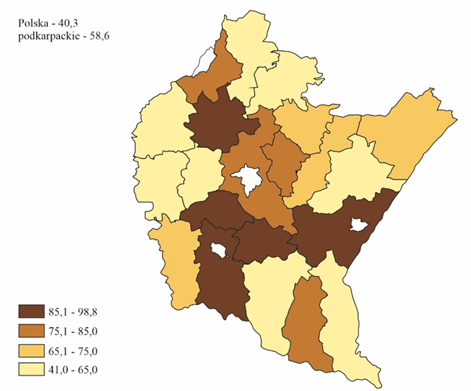
Źródło: Urząd Statystyczny w Rzeszowie.

Na 1 km² terenów wiejskich w 2021 r. tak jak w 2016 r. przypadało 75 osób, o 22 osoby więcej niż średnio w Polsce. W układzie terytorialnym największe wartości wskaźnik ten przyjął na obszarach wiejskich powiatu łańcuckiego 147 osób/km² i rzeszowskiego 132 osoby/km², a najniższe w powiecie bieszczadzkim 11 osób/km² i leskim 25 osób/km². Z kolei w układzie gmin, najwięcej osób na 1 km² przypadało w gminie Krościenko Wyżne w powiecie krośnieńskim (362) i w gminie Krasne,
w powiecie rzeszowskim (307). Najmniej w gminie Lutowiska, w powiecie bieszczadzkim (4), Cisna, w powiecie leskim (6) i w gminie Krempna, w powiecie jasielskim (9).

Mapa 3. Ludność na 1 km² na obszarach wiejskich w 2021 r.
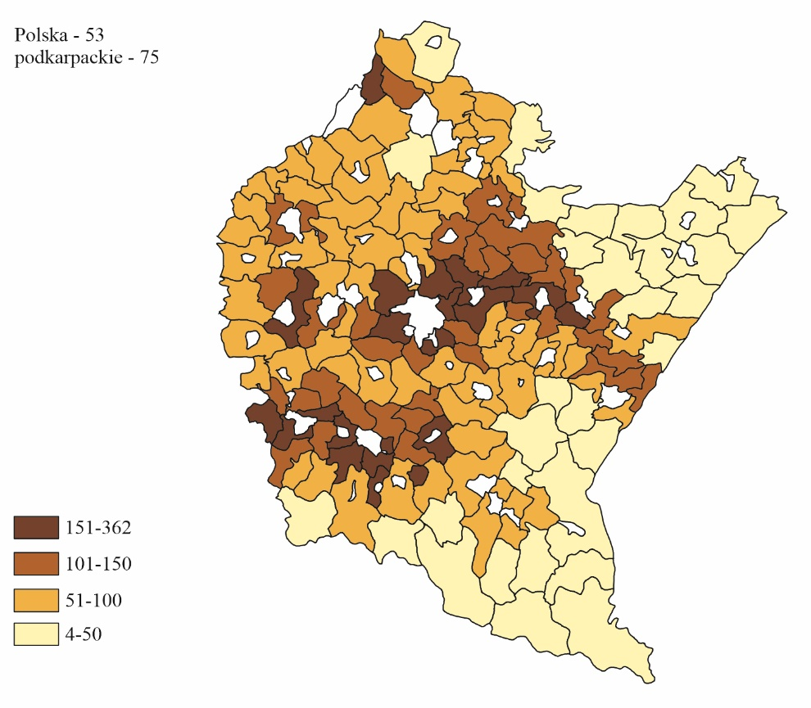

Źródło: Urząd Statystyczny w Rzeszowie.
- odsetek OW wykorzystywany przez rolnictwo, leśnictwo, formy ochrony przyrody, wody, przemysł na OW, MŚP, itp.

W 2020 r. powierzchnia użytków rolnych w gospodarstwach rolnych w województwie podkarpackim wyniosła 573,1 tys. ha. Użytki rolne gospodarstw rolnych na Podkarpaciu stanowiły 32,1% powierzchni ogólnej województwa (w kraju 46,5%). W porównaniu z 2016 r. udział użytków rolnych w ogólnej powierzchni zmniejszył się w województwie podkarpackim o 0,9 p. proc., natomiast
w kraju zwiększył się i o 1,3 p. proc.).
Na terenie województwa podkarpackiego zrównoważoną, wielofunkcyjną gospodarkę leśną na gruntach Skarbu Państwa w zarządzie Lasów Państwowych prowadzą Regionalne Dyrekcje Lasów Państwowych (RDLP) w Krakowie, Krośnie i Lublinie. Regionalna Dyrekcja Lasów Państwowych w Krośnie zarządza gruntami Skarbu Państwa o łącznej powierzchni 418,0 tys. ha, w tym 416,9 tys. ha w województwie podkarpackim (99,7%). Terytorialny zasięg działania obejmuje łącznie 14,1 tys. km², w tym 13,9 tys. km² na terenie województwa podkarpackiego (98,5%).
Województwo podkarpackie należy do regionów wyjątkowo cennych pod względem wartości przyrodniczych. Formy ochrony przyrody, zajmujące 44,9% powierzchni województwa, wartości przyrodnicze, a w szczególności występowanie na znacznych obszarach unikatowych i bardzo rzadkich, nie tylko w skali kraju, elementów przyrody, stawiają województwo na jednym z czołowych miejsc w Polsce. Różnorodność gatunków roślin i zwierząt wynika z obecności rozległych kompleksów leśnych oraz półnaturalnych terenów nieleśnych.

1.2.2 Kapitał ludzki i społeczny na OW w województwie

- wiek, płeć i struktura mieszkańców

Strukturę ludności według płci kształtują – z jednej strony – naturalne procesy biologiczne, takie jak stale występująca przewaga liczby chłopców nad liczbą dziewcząt wśród noworodków, większa częstość zgonów mężczyzn niż kobiet, z drugiej zaś – uwarunkowane procesami społeczno-gospodarczymi ruchy wędrówkowe ludności. Na wsi województwa podkarpackiego obserwuje się nieznaczną przewagę liczebną kobiet. W 2021 r. liczba kobiet wynosiła 621,4 tys. osób i stanowiła 50,3% ludności wiejskiej województwa. Współczynnik feminizacji (liczba kobiet przypadająca na 100 mężczyzn) w 2021 r. wynosił 101 i na przestrzeni pięciu lat nie uległ zmianie.
Struktura ludności według wieku dostarcza informacje o stanie i kondycji społeczeństwa. Na wsi Podkarpacia najwięcej osób w 2021 r. było w przedziale wieku 35-44 lata. Ich odsetek wyniósł 15,5% (w kraju 15,8%) i był wyższy o 0,8 p. proc. niż w 2016 r. Również dość licznie prezentował się przedział osób w wieku 25-34 lata – 15,0% (w kraju 14,3%), w którym odnotowano o 1,0 p. proc. niższy odsetek ludności niż w 2016 r. Zaobserwowano zmniejszanie się odsetka osób młodych
w wieku 5-24 lata. Ich łączny udział na wsi w 2021 r. wyniósł 22,1% i w porównaniu z 2016 r. był niższy o 2,3 p. proc. (w kraju 24,1% w 2016 r. i 22,5% w 2021 r.). Wzrósł udział osób w grupach wieku powyżej 54 lata. W 2021 r. mieszkańcy wsi w tym wieku stanowili 28,5%, tj. o 1,8 p. proc. więcej niż w 2016 r.

Wykres 1. Ludność wsi według grup wieku w 2016 i 2021 r.
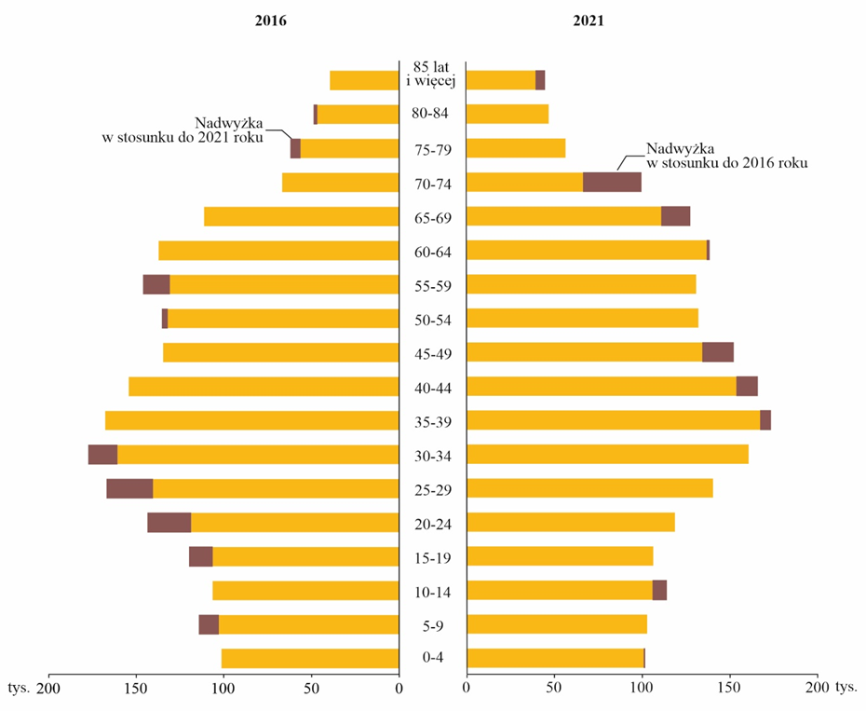
Źródło: Urząd Statystyczny w Rzeszowie.
Klasyfikacja wieku ludności według kryteriów społeczno-ekonomicznych wyróżnia trzy grupy wiekowe: wiek przedprodukcyjny (0-17 lat), produkcyjny (18-59 lat kobiety, 18-64 lata mężczyźni) i poprodukcyjny (60 lat i więcej kobiety, 65 lat i więcej mężczyźni).
W województwie podkarpackim pod koniec 2021 r. ludność w wieku przedprodukcyjnym na wsi liczyła 232,7 tys. osób i stanowiła 18,8% ogółu populacji wiejskiej. Na przestrzeni lat 2016-2021 populacja w wieku przedprodukcyjnym obniżyła się prawie o 8 tys. osób (o 3,9%). W skali kraju liczba ludności w wieku przedprodukcyjnym zmniejszyła się w tym okresie o 0,6%.
Istotnym elementem siły produkcyjnej społeczeństwa, określającym wielkość potencjalnych zasobów pracy i rozmiary zatrudnienia, jest ludność w wieku produkcyjnym. Populacja ta na wsi Podkarpacia w 2021 r. liczyła 768,0 tys. osób i była mniejsza prawie o 23 tys. osób (o 2,9%) niż w 2016 r. W Polsce liczebność tej grupy ekonomicznej zmniejszyła się w tym czasie o 2,5%. Wieś Podkarpacia charakteryzuje się większym odsetkiem ludności w wieku produkcyjnym niż w kraju. W województwie w 2021 r. tę ekonomiczną grupę wieku stanowiło 62,1% ogółu mieszkańców wsi, podczas gdy w kraju – 61,2%.
Kolejną ekonomiczną grupą wieku, którą stanowi ludność w wieku poprodukcyjnym, charakteryzuje również systematyczny wzrost liczebny. Jej udział w ogólnej liczbie ludności wsi województwa wzrósł w latach 2016-2021 z 17,4% do 19,1% (w Polsce: z 17,4% do 19,3%).

Wykres 2. Struktura ludności wsi według ekonomicznych grup wieku

Źródło: Urząd Statystyczny w Rzeszowie.

- zmiany demograficzne, współczynnik obciążenia demograficznego

Zmiany w strukturze ludności według ekonomicznych grup wieku miały wpływ na wartość współczynnika obciążenia demograficznego, wyrażającego liczbę osób w wieku nieprodukcyjnym przypadającą na 100 osób w wieku produkcyjnym. W 2021 r. wartość tego współczynnika wyniosła 61,0 (w kraju 63,4), tj. o około 3 osoby więcej niż w 2016 r. W ujęciu terytorialnym rozkład wartości tego wskaźnika był skorelowany z rozkładem odsetka osób w wieku produkcyjnym. Najwyższy współczynnik obciążenia demograficznego odnotowano w powiecie o najmniejszym udziale osób w wieku produkcyjnym czyli w powiecie łańcuckim (65,4). Najniższy zaś w powiecie bieszczadzkim (55,1), gdzie udział osób w wieku produkcyjnym był jednym z najwyższych.

Mapa 4. Współczynnik obciążenia demograficznego ludności obszarów wiejskich

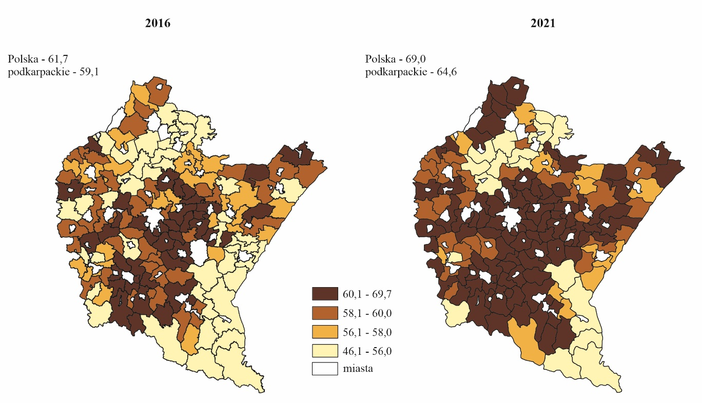
Źródło: Urząd Statystyczny w Rzeszowie.
Według danych z Narodowego Spisu Powszechnego Ludności i Mieszkań 2011 wykształcenie zasadnicze zawodowe zajmowało znaczące miejsce w strukturze poziomu wykształcenia mieszkańców wsi Podkarpacia. Udział osób o tym poziomie wykształcenia wyniósł 25,6% (w kraju 26,5%). Niemal co czwarty mieszkaniec wsi legitymował się wykształceniem podstawowym ukończonym. Absolwenci szkól średnich (ogólnokształcących i zawodowych) stanowili 24,3%. Ponad 9% ludności na wsi posiadało wykształcenie wyższe. Największy odsetek osób z wykształceniem wyższym odnotowano w powiatach: łańcuckim (12,2%), rzeszowskim (11,6%), krośnieńskim (11,4%) i przemyskim (10,0%). Najmniej osób z wykształceniem wyższym było w powiecie kolbuszowskim – 6,9%.

Wykres 3. Struktura wykształcenia ludności wiejskiej w wieku 13 lat i więcej (wg NSP 2011 r.)
Polska | województwo podkarpackie
Źródło: Urząd Statystyczny w Rzeszowie.

- struktura gospodarstw domowych
- osoby zależne

Według wyników spisu z 2011 r. na wsi województwa podkarpackiego było 335,5 tys. gospodarstw domowych, które stanowiły prawie 8% gospodarstw domowych w kraju. Wielkość gospodarstw domowych – mierzona średnią liczbą osób w gospodarstwie – była wyższa niż w miastach Podkarpacia. W 2011 r. gospodarstwo domowe na wsi tworzyło średnio 3,7 osób, natomiast w miastach – 2,8. Było to więcej niż przeciętnie w kraju, gdzie na wsi gospodarstwo tworzyło średnio 3,4 osób. Największą grupę gospodarstw domowych na wsi stanowią gospodarstwa czteroosobowe i większe (50,8%). W strukturze gospodarstw domowych według liczby osób kolejne miejsce zajmują gospodarstwa dwuosobowe (17,5%) i trzyosobowe (16,3%).

Tabela 2. Gospodarstwa domowe według liczby osób w 2011 r.

Wyszczególnienie | Ogółem w tys. | Liczba osób w gospodarstwie domowym
Wyszczególnienie | Ogółem w tys. | 1 | 2 | 3 | 4 | 5 i więcej
Wyszczególnienie | Ogółem w tys. | w odsetkach
Ogółem | 648,7 | 19,4 | 21,4 | 18,6 | 17,7 | 22,9
Miasta | 313,2 | 23,6 | 25,6 | 21,1 | 16,8 | 13,0
Wieś | 335,5 | 15,4 | 17,5 | 16,3 | 18,6 | 32,2

Źródło: Urząd Statystyczny w Rzeszowie.

    - Rynek pracy i przedsiębiorczość na OW

- struktura zatrudnienia mieszkańców OW (ogółem, według wieku, według sektorów)
- bezrobocie, w tym bezrobocie ukryte, przyczyny i nastawienie społeczne do wychodzenia z bezrobocia ukrytego lub długotrwałego
- obszary/tereny z największymi trudnościami w zakresie rynku pracy, oczekiwane kwalifikacje, a wykonywane zawody
- główne dziedziny aktywności gospodarczej, wielkość przedsiębiorstw i ich lokalizacja oraz dominujące rodzaje działalności gospodarczej
Jedną z podstawowych miar rynku pracy jest współczynnik aktywności zawodowej, czyli procentowy udział osób aktywnych zawodowo (pracujących i bezrobotnych) w ogólnej liczbie ludności w wieku 15 lat i więcej. W 2020 r. spośród 961 tys. osób w wieku 15 lat i więcej zamieszkujących obszary wiejskie województwa podkarpackiego, ponad połowę stanowiły osoby aktywne zawodowo – współczynnik aktywności zawodowej przyjął wartość 53,5% (w kraju – 56,3%). Pozostałe 46,5% ludności obszarów wiejskich w wieku 15 lat i więcej stanowiły osoby bierne zawodowo. W odniesieniu do 2015 r. odsetek osób aktywnych zawodowo obniżył się o 1,3 p. proc. (w kraju wzrósł o 0,3 p. proc.). Sytuację na rynku pracy charakteryzuje także wskaźnik zatrudnienia. Określa on, jaki udział w grupie ludności w wieku 15 lat i więcej stanowią osoby pracujące. W 2020 r.,
co drugi mieszkaniec wsi zarówno województwa, jak i kraju w wieku 15 lat i więcej miał pracę.

Wykres 4. Wskaźnik zatrudnienia na obszarach wiejskich według BAEL
(Badanie Aktywności Ekonomicznej Ludności)

Źródło: Urząd Statystyczny w Rzeszowie.
Poziom i natężenie bezrobocia są najczęstszymi wyznacznikami sytuacji na rynku pracy, obrazującymi stopień niedopasowania podaży i popytu na pracę. Stroną popytową są pracodawcy szukający pracowników, a podażową ludzie szukający pracy. Brak wzajemnego dopasowania popytu
i podaży na pracę doprowadza do stanu nierównowagi na rynku pracy, przejawiającego się
w nadwyżce wolnych miejsc pracy lub bezrobociu, a miernikiem nierównowagi na rynku jest stopa bezrobocia, której poziom określa stopień niewykorzystania ludności aktywnej zawodowo.
Stopa bezrobocia (według BAEL) w 2020 r. na wsi Podkarpacia wyniosła 4,7%, co oznacza, że wśród aktywnych zawodowo co dwudziesta pierwsza osoba była bez pracy. Miernik ten dla województwa podkarpackiego był wyższy o 1,4 p. proc. od miernika ogólnopolskiego i pod względem wysokości stopy bezrobocia podkarpackie znalazło się na 15. miejscu w kraju. Stopa bezrobocia była niższa zarówno w porównaniu z wartością notowaną w 2015 r. (o 7,5 p. proc.), jak i w odniesieniu do 2019 r. (o 0,9 p. proc.).

Wykres 5. Stopa bezrobocia na obszarach wiejskich według BAEL

Źródło: Urząd Statystyczny w Rzeszowie.
W 2021 r. na obszarach wiejskich województwa podkarpackiego liczba bezrobotnych zarejestrowanych w urzędach pracy wyniosła 48,7 tys. osób i była niższa o 28,1% w porównaniu z 2016 r. W kraju w tym okresie była niższa o 32,9%. Spadek liczby bezrobotnych w tym czasie zanotowano we wszystkich powiatach województwa podkarpackiego. Pod względem liczby zarejestrowanych bezrobotnych zamieszkających na wsi województwo podkarpacie stanowiło 12,0% w skali kraju.
Dysproporcje terytorialne liczby bezrobotnych zarejestrowanych zamieszkałych na terenach wiejskich można prześledzić analizując współczynnik bezrobotnych zarejestrowanych przypadający na 100 osób w wieku produkcyjnym. W województwie na 100 osób w wieku produkcyjnym przypadało
6 bezrobotnych zarejestrowanych w urzędzie pracy, podczas gdy w kraju przypadało 4 osoby. Najwyższą wartość tego współczynnika odnotowano w powiatach brzozowskim i leskim (po 11,1). Najmniej bezrobotnych na 100 osób w wieku produkcyjnym przypadało w powiecie krośnieńskim (3,0), a następnie w dębickim (3,1) oraz mieleckim i stalowowolskim (po 3,3).

Mapa 5. Bezrobotni zarejestrowani na obszarach wiejskich na 100 osób w wieku produkcyjnym w 2021 r.
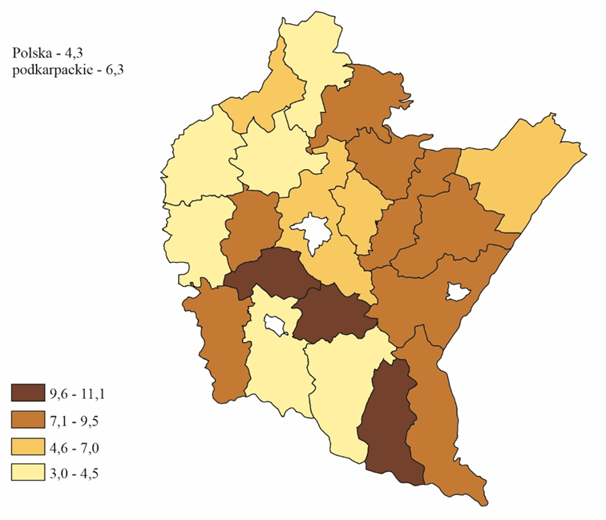

Źródło: Urząd Statystyczny w Rzeszowie.

Według stanu w dniu 31.12.2021 r. w podmiotach gospodarczych mających siedziby na obszarach wiejskich (bez podmiotów gospodarczych o liczbie pracujących do 9 osób; według faktycznego miejsca pracy i rodzaju działalności) pracowało 123,1 tys. osób, co stanowiło 26,4% pracujących w województwie. W porównaniu z 2016 r. liczba pracujących na terenach wiejskich wzrosła o 11,9% (w kraju o 12,3%). W populacji pracujących na terenach wiejskich przeważali mężczyźni, których udział wynosił 53,3% (w kraju 54,0%).
Zróżnicowanie rynku pracy na obszarach wiejskich można prześledzić analizując wartość współczynnika liczby pracujących przypadających na 1000 mieszkańców. W 2021 r. na terenach wiejskich w województwie podkarpackim na 1000 osób przypadało 100 pracujących (w kraju – 130). Było to o 12 pracujących więcej niż w 2016 r. (w kraju więcej o 14).
W gminach wiejskich najwięcej pracujących na 1000 ludności odnotowano w Trzebownisku (456), natomiast najmniej w gminie Rudnik nad Sanem (20).

Mapa 6. Pracujący na obszarach wiejskich na 1000 ludności w 2021 r.

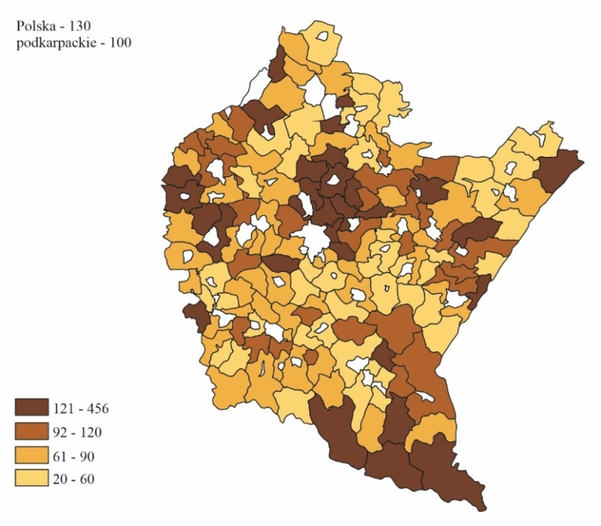
Źródło: Urząd Statystyczny w Rzeszowie.

- gospodarka leśna na obszarach wiejskich

Na terenie województwa podkarpackiego zrównoważoną, wielofunkcyjną gospodarkę leśną na gruntach Skarbu Państwa w zarządzie Lasów Państwowych prowadzą Regionalne Dyrekcje Lasów Państwowych (RDLP) w Krakowie, Krośnie i Lublinie.
Regionalna Dyrekcja Lasów Państwowych w Krośnie zarządza gruntami Skarbu Państwa o łącznej powierzchni 418,5 tys. ha, w tym 416,9 tys. ha w województwie podkarpackim (99,6%). Terytorialny zasięg działania obejmuje łącznie 14,6 tys. km², w tym 14,5 tys. km² na terenie województwa podkarpackiego (98,9%).
Powierzchnia zarządzanych przez Dyrekcję gruntów leśnych w województwie wynosi 400,9 tys. ha. Szacowane na tej powierzchni zasoby drzewne "na pniu" wynoszą 123 785 tys. m³ grubizny brutto, przy średniej zasobności 309 m³/ha i średnim wieku drzewostanów wynoszącym 75 lat.
W drzewostanach dominuje sosna (36,7%), buk (26,4%) i jodła (19,8%). Pozostałe gatunki lasotwórcze zajmują odpowiednio: dąb, klon, jawor, wiąz i jesion – 5,9%, olsza – 4,8% oraz brzoza – 1,7%.
Obowiązujący i stosowany w PGL (Państwowe Gospodarstwo Leśne) Lasy Państwowe model wielofunkcyjnej gospodarki leśnej oraz postępowanie zgodne z zasadami zrównoważonego rozwoju stanowi podstawę realizacji właściwej polityki leśnej, przyczyniając się do rozwoju terenów wiejskich i niezurbanizowanych.
Korzystny wpływ leśnictwa na obszary wiejskie Podkarpacia przejawia się m.in. w tworzeniu nowych miejsc pracy na obszarach bezpośrednio związanych z podstawową działalnością gospodarczą w lesie (prace zalesieniowe, pielęgnacyjne i związane z użytkowaniem lasu) oraz w przemysłach bazujących na gospodarce leśnej: meblarskim, tartacznym czy płytowym, przeciwdziałając jednocześnie bezrobociu na tych terenach.
Współpraca z mieszkańcami wsi na rzecz wspólnego wypracowywania modelu wielofunkcyjnej gospodarki leśnej przejawia się również przy konsultacjach społecznych planów urządzenia lasu, szczególnie dotyczących rozmiaru użytkowania lasu (pozyskania drewna) dla nadleśnictw. Jednym z podstawowych fundamentów nowoczesnej, zrównoważonej gospodarki leśnej jest kształtowanie środowiska przyrodniczego i jego ochrona przez użytkowanie, czyli pozyskiwanie drewna wynikające w pierwszej kolejności z potrzeb ochronnych i hodowlanych lasu.
Wykonanie pozyskania drewna ogółem w nadleśnictwach nadzorowanych przez RDLP w Krośnie w 2021 r. wyniosło 2 033,5 tys. m3, co szczegółowo obrazuje poniższa tabela.

Tabela 3. Struktura pozyskania surowca drzewnego w RDLP w Krośnie w roku 2021 r.

Wyszczególnienie | Drewno wielkowymiarowe W | Drewno średniowymiarowe S | Drewno małowymiarowe M | Razem
Iglaste | 905,6 | 276,7 | 11,0 | 1 193,
Liściaste | 465,0 | 361,2 | 14,0 | 840,2
Ogółem | 1 370,6 | 637,9 | 25,0 | 2033,5

Źródło: Regionalna Dyrekcja Lasów Państwowych w Krośnie.

W strukturze gatunkowej pozyskanego drewna największy udział mają:
Sosna - 698,3 tys. m³ – 34,3%,
Buk - 590,0 tys. m³ – 29,0%,
Jodła - 384,0 tys. m³ – 18,9%,
Dąb - 79,8 tys. m³ – 3,9%,
Świerk - 72,2 tys. m³ – 3,6%,
Brzoza - 53,5 tys. m³ – 2,6%.
Modrzew - 38,8 tys. m³ – 1,9%.

Jedną z cech charakteryzujących rynek drzewny Podkarpacia jest funkcjonowanie licznej grupy drobnych, z sektora MSP, podmiotów podejmujących działalność, przede wszystkim w zakresie pierwiastkowego przerobu drewna, na zasadach działalności sezonowej. Są to podmioty działające głównie na terenach wiejskich, w znacznym zakresie wykorzystujące pracę członków rodzinnych gospodarstw rolnych. W sezonie prac polowych lub w okresach dekoniunktury na rynku drzewnym podmioty te mogą bez większych perturbacji ekonomicznych zawieszać swoją działalność, aktywizując się w okresie wzrastającego zapotrzebowania na wyroby tartaczne.
Strukturę zakupów dokonywanych w nadleśnictwach RDLP w Krośnie przez odbiorców zajmujących się przetwórstwem drewna, na podstawie wyników sprzedaży drewna w roku 2021, ilustrują poniższe tabele.

Tabela 4. Struktura odbiorców (przedsiębiorców) wg ilości zakupionego drewna
i lokalizacji zakładów

Wyszczególnienie | Liczba  odbiorców | Zakup drewna  w 2021 m³ | % ilościowy - odbiorcy | % ilościowy - drewno
Odbiorcy kupujący w RDLP Krosno | 1 093 | 1 834 288 | 100 | 100
Odbiorcy zarejestrowani w RDLP Krosno | 643 | 1 317 078 | 59 | 71
Odbiorcy spoza terenu RDLP Krosno | 450 | 517 210 | 41 | 28

Źródło: Regionalna Dyrekcja Lasów Państwowych w Krośnie.

Tabela 5. Struktura odbiorców (przedsiębiorców) wg wielkości (ilości zakupionego w roku drewna)

Wyszczególnienie | Liczba  odbiorców | Zakup drewna  w 2021 m³ | % ilościowy - odbiorcy | % ilościowy - drewno
Odbiorcy z zakupami do 5 000m3 /* | 580 | 598 799 | 90 | 45
Odbiorcy z zakupami 5 000-20 000 m3 /* | 55 | 494 295 | 9 | 38
Odbiorcy z zakupami pow. 20 000 ^{m3} /* | 8 | 223 983 | 1 | 17
Razem | 643 | 1 317 077 | 100 | 100
/* - zarejestrowani w RDLP

Źródło: Regionalna Dyrekcja Lasów Państwowych w Krośnie.

Powyżej zestawione dane świadczą o znacznym rozdrobnieniu przemysłu drzewnego na Podkarpaciu
i braku w regionie dużych odbiorców przetwarzających surowiec drzewny. Warto dodać, że największy regionalny nabywca drewna kupuje ok. 40 000 m³ drewna rocznie. Lasy dostarczają również drewno średniowymiarowe, które dla mieszkańców obszarów wiejskich Podkarpacia wciąż stanowi jedno z podstawowych źródeł opału. Kolejnym przejawem współpracy Lasów Państwowych i OW jest zaopatrywanie indywidualnych gospodarstw domowych w drewno na rynku detalicznym. Przeznaczone na ten cel grupy sortymentów (drewno średniowymiarowe) zostały sprzedane w 2021 r. w ilości ok. 195 000 m³.
Lasy Podkarpacia to także miejsce pozyskiwania przez miejscową ludność grzybów i owoców runa leśnego. Należy również zauważyć, że podkarpackie lasy stanowią bazę i zaplecze dla rozwijającej się turystyki indywidualnej i grupowej, wspomagają i uzupełniają ofertę licznych gospodarstw agroturystycznych. Lasy Państwowe udostępniają liczne obiekty i produkty turystyczne. Konsekwencją użytkowania zasobów drzewnych są zadania realizowane w ramach działań hodowlano-ochronnych. Z tego zakresu ważnym działem gospodarki leśnej jest szkółkarstwo. Powierzchnia produkcyjna szkółek na koniec 2021 r. wynosiła 89,88 ha w tym: w uprawie polowej
84,95 ha powierzchni, tj. 94, % powierzchni produkcyjnej, w uprawie kontenerowej 2,51 ha
oraz w inspektach 2,42 ha. W 2021 r. wyprodukowano ogółem 26,5 mln szt. sadzonek, w tym
w produkcji specjalistycznej 5,4 mln. szt., tj. 21% ogółu sadzonek (produkcja w inspektach – 3,4 mln szt., produkcja kontenerowa –2,0 mln szt.). Struktura gatunkowa przestawiała się następująco: 20% (5,2 mln szt.) znajdującego się w 2021 r. na szkółkach materiału, stanowiły sadzonki Db, sadzonki Jd 24% (6,5 mln szt.), sadzonki Bk – 28% (7,5 mln szt.), So 17% (4,4 mln szt.). Produkcja gatunków liściastych wyniosła 15,1 mln szt., co stanowiło 57 % ogółu produkcji.
Odnowienia i zalesienia w 2021 r. zrealizowano w rozmiarze 2 2324,25 ha, w tym odnowienia
i zalesienia założone w ramach sadzenia wykonano na powierzchni 1 1644,15 ha oraz uznano 680,10 ha zainicjowanych w ramach prowadzonej gospodarki leśnej odnowień naturalnych, co stanowi 29,3% ogólnej powierzchni wykonanych odnowień i zalesień.
Scharakteryzowana powyżej gospodarka leśna prowadzona przez Regionalną Dyrekcję Lasów Państwowych w Krośnie daje możliwość tworzenia miejsc pracy dla osób zamieszkujących obszary wiejskie. Ze względu na lokalizację prowadzonych prac, są to niejednokrotnie jedyne miejsca pracy dla mieszkających tam osób.
Gospodarka leśna, w tym prace leśne związane z zagospodarowaniem lasu (szkółkarstwo, hodowla i ochrona lasu), pozyskaniem drewna (pozyskanie i zrywka drewna), usługami z zakresu łowiectwa, gospodarką łąkową, pozostałymi usługami z zakresu leśnictwa w tym utrzymaniem infrastruktury leśnej, prowadzone są w głównej części poprzez zlecanie prac podmiotom zewnętrznym na zasadzie postępowań przetargowych zgodnie z ustawą Prawo Zamówień Publicznych.
Obecnie na terenie RDLP w Krośnie usługi leśne świadczy 314 firm - wykonawców prac. Dla wykonania poszczególnych zamówień ZUL-e tworzą tzw. konsorcja i wspólnie występują na rynku usług. Wielkość zatrudnienia w ZUL waha się okresowo ze względu na częściową sezonowość prac leśnych. Wg posiadanych informacji zatrudnienie w ZUL wynosi około 1 600 osób.
Corocznie RDLP w Krośnie ponosi koszty na wykonanie prac leśnych związanych z pozyskaniem i zrywką drewna w wysokości ok. 160 mln zł oraz na wykonanie prac z zakresu hodowli i ochrony lasu w wysokości ok. 50 mln zł. Koszty te są równocześnie przychodami ZUL. Tym samym są źródłem utrzymania pracowników ZUL oraz przeznaczane są na rozwój tych zakładów.
Mając na uwadze rynek pracy na obszarach wiejskich, prace zlecane przez Nadleśnictwa podległe Regionalnej Dyrekcji Lasów Państwowych w Krośnie wydają się jednym z ważniejszych dla lokalnych przedsiębiorców, zwłaszcza z punktu widzenia rozwijającego się zakresu prac oraz gwarancji terminowych rozliczeń finansowych. Gospodarka leśna na terenie województwa podkarpackiego prowadzona jest również na gruntach niestanowiących własności Skarbu Państwa. Szczególnie na obszarach górskich i podgórskich, gdzie oprócz rolnictwa sezonowej turystyki są często jedyną możliwością zatrudnienia. Według informacji dostępnych w Banku Danych o Lasach (dane na 01.01.2021 r.), komunalne lasy gminne w województwie podkarpackim zajmują obszar 27,7 tys. ha, natomiast lasy prywatne 121,4 tys. ha, z czego 88,4 tys. ha na terenie RDLP w Krośnie. Nadzór nad gospodarką leśną w lasach niestanowiących własności Skarbu Państwa sprawują miejscowi starostowie. W 2021 r. starostowie z zasięgu działania RDLP w Krośnie, na podstawie zawartych porozumień, przekazali nadzór nad lasami niestanowiącymi własności Skarbu Państwa
19 spośród 26 nadleśnictw. Łączna powierzchnia lasów nadzorowanych wynosiła 60,4 tys. ha,
co stanowiło ok. 50% powierzchni lasów niepaństwowych w regionie. Starostwa: jasielskie, leskie, przemyskie, lubaczowskie, ropczycko-sędziszowskie, leżajskie oraz sanockie nadzór nad lasami niestanowiącymi własności Skarbu Państwa sprawują samodzielnie.
Zadania nadzoru w lasach niepaństwowych realizowane są w ramach nadzoru powierzonego na koszt jednostek samorządowych oraz nadzoru ustawowego wynikającego z zapisów ustawy o lasach, realizowanych na koszt jednostek Lasów Państwowych. Od końca 2016 r. ważnym obszarem działalności Lasów Państwowych jest wspomaganie administracji publicznej w wypełnianiu jej obowiązków w zakresie finansowania sporządzania uproszczonych planów urządzenia lasu, których brak stwarza istotne trudności w prowadzeniu racjonalnej gospodarki leśnej oraz wywiązywania się przez Lasy Państwowe z prowadzenia Banku Danych o Lasach wszystkich własności. Powyższe działanie realizowane jest przez Dyrekcję Generalną Lasów Państwowych zgodnie z Zarządzeniem nr 37 Dyrektora Generalnego Lasów Państwowych, znak ZU.6007.3.2020 z dnia 26 czerwca 2020 r.
Lasy Państwowe czynnie uczestniczą również w kolejnych Planach i Programach Rozwoju Obszarów Wiejskich, wspomagając beneficjentów działań poprzez wykonywanie na potrzeby składanych wniosków planów zalesienia oraz inwestycji zwiększających odporność ekosystemów leśnych i ich wartość dla środowiska, finansowanych z dotacji celowych budżetu państwa. W 2021 r. w ramach Programu Rozwoju Obszarów Wiejskich na lata 2014 – 2020 w nadleśnictwach RDLP w Krośnie sporządzono 27 planów zalesienia na powierzchnię 16,72 ha oraz 95 planów inwestycji na powierzchnię 327,29 ha.
Łącznie w okresie wdrażania PROW w latach 2004 – 2021 sporządzono 4 996 planów zalesienia na powierzchnię 7 689,96 ha. W 2019 r. wprowadzono nowe poddziałanie „Wsparcie na inwestycje zwiększające odporność ekosystemów leśnych i ich wartość dla środowiska”. W ramach tego poddziałania sporządzono dotychczas 328 planów na powierzchnię 1 295,76 ha.

- KRUS – liczba ubezpieczonych, liczba emerytów i rencistów

Kasa Rolniczego Ubezpieczenia Społecznego Oddział Regionalny w Rzeszowie poprzez swoje 17 Placówek Terenowych i Wydział Ubezpieczeń realizuje ubezpieczenie społeczne rolników wobec 82 071 osób (stan na dzień 30 czerwca 2022 r.). W liczbie tej mieści się 14 326 osób ubezpieczonych w gospodarstwach rolnych o powierzchni poniżej 1 ha przeliczeniowego, 65 851 osób ubezpieczonych w gospodarstwach rolnych o powierzchni powyżej 1 ha przeliczeniowego i prowadzących działy specjalne produkcji rolnej oraz 1894 osoby ubezpieczone za które składkę opłaca Wójt/Burmistrz/Prezydent. Liczba płatników składek, do których kierowane są kwartalne przekazy do zapłaty składek na ubezpieczenie społeczne rolników wynosi 65 048 osób, pozostali ubezpieczeni to małżonkowie rolników, ich domownicy, osoby za których składkę na ubezpieczenie emerytalno – rentowe na wniosek opłaca Wójt/ Burmistrz/ Prezydent. Liczba osób ubezpieczonych w KRUS O/R Rzeszów z roku na rok waha się i przyjmuje tendencję spadkową. Na przestrzeni lat 2017–2022 odnotowano spadająca liczbę osób ubezpieczonych w KRUS O/R Rzeszów.
Wykres 6. Liczba ubezpieczonych w KRUS w latach 2017-2022

Źródło: Opracowanie własne na podstawie danych KRUS O/R Rzeszów.
KRUS O/R Rzeszów poprzez swoje 17 Placówek Terenowych i Wydział Ubezpieczeń realizuje ubezpieczenie zdrowotne wobec 120 127 osób, z czego liczba 40 902 to członkowie rodzin osób ubezpieczonych (stan na dzień 30.06.2022r.). W łącznej liczbie osób ubezpieczonych zdrowotnie, 8 944 osób to osoby, które prowadzą lub pracują w gospodarstwie rolnym o powierzchni 6 i więcej ha przeliczeniowych i które opłacają składkę na ubezpieczenie zdrowotne w wysokości 1 zł za każdy hektar na miesiąc, zaś 461 osób to osoby, które prowadzą dział specjalny produkcji rolnej i także opłacają składki na ubezpieczenie zdrowotne oraz 110 osób objętych ubezpieczeniem zdrowotnym, jako pomocnicy rolnika, za które składki opłaca płatnik składek. Za pozostałe osoby składki na ubezpieczenie zdrowotne opłacane są z budżetu państwa. W latach 2017-2022 liczba osób objętych ubezpieczeniem zdrowotnym systematycznie spadała: z 90 947 osób (2017 rok) do 79 225 osób (I półrocze 2022 r.).

Wykres 7. Liczba osób objętych ubezpieczeniem zdrowotnym w latach 2017-2022

Źródło: Opracowanie własne na podstawie danych KRUS O/R Rzeszów.

Analizując liczbę osób pobierających świadczenia z Kasy Rolniczego Ubezpieczenia Społecznego w postaci rent i emerytur, należy stwierdzić, że odnotowano ich systematyczny spadek (wykresy). W 2017 r. liczba świadczeniobiorców kształtowała się na poziomie 70 206, w tym 54 053 ( emeryci)
i 16 153 ( renciści), w 2018 r. odnotowano 67 525 świadczeniobiorców z czego 52 035 to emeryci,
a 15 490 to renciści. W 2019 roku było 64 854 świadczeniobiorców, w tym 49 773 ( emeryci) i 15 081 ( renciści) . W 2020 r. liczba świadczeniobiorców kształtowała się na poziomie 62 280, w tym 47 620 (emeryci) oraz 14 660 (renciści), zaś w 2021 r. 58 877, w tym 44 542 (emeryci) i 14 335 (renciści).
W 2022 r. ( stan na 31 lipca) jest 56 809, w tym 42 578 ( emeryci) i 14 231 ( renciści).
Wykres 8. Liczba świadczeniobiorców KRUS OR Rzeszów w latach 2017-2022 w rozbiciu na emerytów i rencistów

Źródło: Opracowanie własne na podstawie danych KRUS O/R Rzeszów.

Spadek liczby świadczeniobiorców w latach 2017-2022 wynika głównie z faktu zwiększonej liczby zgonów, która w 2017 r. wynosiła 3 833, w 2018 r. 3 716, w 2019 r. 3 505, w 2020 r. - 3 973,
w 2021 – 3 994. Na dzień 31.07.2022 r. odnotowano 2 301.

Wykres 9. Liczba zgonów świadczeniobiorców w latach 2017-2022 r.

Źródło: Opracowanie własne na podstawie danych KRUS O/R Rzeszów.
Analizując liczbę wstrzymanych wypłat świadczeń na skutek wyboru przez świadczeniobiorców korzystniejszych świadczeń z Zakładu Ubezpieczeń Społecznych, należy stwierdzić, że jest
to znaczący ubytek. W 2017 r. z tego powodu wstrzymano wypłatę świadczeń w liczbie 917,
w 2018 r. – 1 217, w 2019 r. – 1 051, w 2020 r. - 849 , w 2021 r. w liczbie 1 149. Na dzień 31.07.2022 r. takich świadczeń było 552.
- wypadki przy pracy w rolnictwie

Najczęstszą przyczyną wypadków to upadek osób, która stanowi prawie 56% wszystkich zarejestrowanych zdarzeń. W tej grupie większość upadków to upadki na płaskiej nawierzchni oraz upadki z wysokości(drabin, schodów, podestów, strychów, poddaszy, drzew). Analizując miejsca wypadków przy pracy w rolnictwie, najczęściej dochodzi do nich na podwórzach i obejściach oraz
w miejscach magazynowania i składowania płodów rolnych, paszy.

Wykres 10. Wypadki przy pracy rolniczej w okresie od 2018-01-01 do 2022-06-30 według kategorii wypadków (udział %)

Źródło: Opracowanie własne na podstawie danych KRUS O/R Rzeszów.
Wykres 11. Wypadki przy pracy rolniczej w okresie od 2018-01-01 do 2022-06-30,
w kategorii 02 - Upadek osób (udział %)

Źródło: Opracowanie własne na podstawie danych KRUS O/R Rzeszów.

Zgłoszone wypadki wg Placówek Terenowych  za okres od 01-01-2018 do 31-12-2018 |  | Zgłoszone wypadki wg Placówek Terenowych  za okres od 01-01-2019 do 31-12-2019
Placówka terenowa | Liczba wypadków | Placówka terenowa | Liczba wypadków
Rzeszów | 154 | Rzeszów | 109
Brzozów | 30 | Brzozów | 20
Dębica | 85 | Dębica | 59
Jarosław | 85 | Jarosław | 72
Jasło | 66 | Jasło | 58
Kolbuszowa | 41 | Kolbuszowa | 49
Krosno | 42 | Krosno | 41
Leżajsk | 65 | Leżajsk | 63
Lubaczów | 81 | Lubaczów | 78
Mielec | 64 | Mielec | 51
Nisko | 32 | Nisko | 42
Przemyśl | 79 | Przemyśl | 82
Przeworsk | 69 | Przeworsk | 64
Ropczyce | 63 | Ropczyce | 56
Sanok | 85 | Sanok | 77
Stalowa Wola | 19 | Stalowa Wola | 17
Strzyżów | 51 | Strzyżów | 56
Tarnobrzeg | 9 | Tarnobrzeg | 10
Razem: | 1120 | Razem: | 1004
Tabela 6. Liczba zgłoszonych wypadków przy pracy w rolnictwie w województwie
podkarpackim według placówek terenowych (lata 2018-2019)
Źródło: Opracowanie własne na podstawie danych KRUS O/R Rzeszów.

Tabela 7. Liczba zgłoszonych wypadków przy pracy w rolnictwie w województwie
podkarpackim według placówek terenowych (lata 2020-2021)

Zgłoszone wypadki wg Placówek Terenowych  za okres od 01-01-2020 do 31-12-2020 |  | Zgłoszone wypadki wg Placówek Terenowych  za okres od 01-01-2021 do 31-12-2021
Placówka terenowa | Liczba wypadków | Placówka terenowa | Liczba wypadków
Rzeszów | 87 | Rzeszów | 112
Brzozów | 16 | Brzozów | 21
Dębica | 64 | Dębica | 58
Jarosław | 63 | Jarosław | 70
Jasło | 53 | Jasło | 43
Kolbuszowa | 34 | Kolbuszowa | 36
Krosno | 32 | Krosno | 41
Leżajsk | 46 | Leżajsk | 48
Lubaczów | 65 | Lubaczów | 77
Mielec | 28 | Mielec | 40
Nisko | 27 | Nisko | 33
Przemyśl | 58 | Przemyśl | 66
Przeworsk | 64 | Przeworsk | 62
Ropczyce | 39 | Ropczyce | 48
Sanok | 70 | Sanok | 66
Stalowa Wola | 9 | Stalowa Wola | 13
Strzyżów | 38 | Strzyżów | 51
Tarnobrzeg | 13 | Tarnobrzeg | 13
Razem: | 806 | Razem: | 898
Źródło: Opracowanie własne na podstawie danych KRUS O/R Rzeszów.

Tabela 8. Liczba zgłoszonych wypadków przy pracy w rolnictwie w województwie
podkarpackim według placówek terenowych (2022 r.)

Zgłoszone wypadki wg Placówek Terenowych
za okres od 01-01-2022 do 30-06-2022
Placówka terenowa | Liczba wypadków
Rzeszów | 58
Brzozów | 7
Dębica | 34
Jarosław | 37
Jasło | 18
Kolbuszowa | 18
Krosno | 15
Leżajsk | 20
Lubaczów | 29
Mielec | 24
Nisko | 18
Przemyśl | 28
Przeworsk | 33
Ropczyce | 17
Sanok | 34
Stalowa Wola | 6
Strzyżów | 21
Tarnobrzeg | 9
Razem: | 426
Źródło: Opracowanie własne na podstawie danych KRUS O/R Rzeszów.

Tabela 9. Zestawienie wypadków przy pracy w rolnictwie na terenie województwa podkarpackiego wg grup zdarzeń

Grupa zdarzeń | Liczba wypadków-sprawy zakończone
Grupa zdarzeń | 01-01-2021 do 30-06-2021 | 01-01-2022 do 30-06-2022
Upadek osób | 217 | 210
Upadek przedmiotów | 11 | 19
Zetknięcie się z ostrymi narzędziami ręcznymi i innymi ostrymi przedmiotami | 18 | 17
Uderzenia, przygniecenia przez materiały i przedmioty transportowane mechanicznie i ręcznie | 4 | 11
Przejechanie, uderzenie, pochwycenie przez środek transportu  w ruchu | 5 | 6
Pochwycenie i uderzenie przez części ruchome maszyn i urządzeń | 47 | 34
Uderzenie, przygniecenie, pogryzienie przez zwierzęta | 11 | 13
Pożar, wybuch, działanie sił przyrody | 0 | 3
Działanie skrajnych temperatur | 3 | 3
Działanie materiałów szkodliwych | 0 | 2
Nagłe zachorowania | 2 | 2
Niesklasyfikowany | 0 | 0
Inne zdarzenia | 22 | 26
Razem: | 340 | 346
Źródło: Opracowanie własne na podstawie danych KRUS O/R Rzeszów.

Wykres 12. Wypadki przy pracy rolniczej w okresie od 2021-01-01 do 2021-06-30
według kategorii wypadków

Źródło: Opracowanie własne na podstawie danych KRUS O/R Rzeszów.

Wykres 13. Wypadki przy pracy rolniczej w okresie od 2022-01-01 do 2022-06-30
według kategorii wypadków

Do wypadków dochodzi przede wszystkim podczas wykonywania czynności takich jak: przemieszczanie się bez obciążenia (do i z miejsca), ręczne prace transportowe, pozyskiwanie i obróbka drewna oraz prace na wysokości. W województwie podkarpackim najwięcej zgłaszanych wypadków pochodziło od rolników posiadających gospodarstwa o powierzchni od 1ha do 5 ha. Oddział Regionalny Kasy Rolniczego Ubezpieczenia Społecznego w Rzeszowie prowadzi działania na rzecz zapobiegania wypadkom przy pracy i chorobom zawodowym rolników. Działania prewencyjne ukierunkowane są tak, aby eliminować najczęściej występujące zagrożenia wypadkowe.
Tabela 10. Działania prewencyjne O/R KRUS w Rzeszowie w latach 2017-2022 r.

2017 ROK
Forma działań prewencyjnych | Grupa odbiorców |  | Liczba działań |  | Łączna liczba działań |  | Liczba uczestników
Konkurs na bezpieczne gospodarstwo rolne | Rolnicy |  | 5 |  | 5 |  | 230
Szkolenia | Rolnicy |  | 185 |  | 278 |  | 5119
Szkolenia | Dzieci |  | 85 |  |  |  | 5249
Szkolenia | Uczniowie szkół średnich |  | 8 |  |  |  | 231
Pokaz środków ochrony osobistej | Rolnicy |  | 93 |  | 97 |  | 2594
Pokaz środków ochrony osobistej | Uczniowie szkól rolniczych |  | 4 |  |  |  | 132
Konkurs wiedzy o BHP | Rolnicy |  | 88 |  | 141 |  | 2695
Konkurs wiedzy o BHP | Dzieci |  | 44 |  |  |  | 3271
Konkurs wiedzy o BHP | Uczniowie szkół rolniczych |  | 2 |  |  |  | 44
Konkurs wiedzy o BHP | Osoby związane ze środowiskiem wiejskim |  | 7 |  |  |  | 155
Stoisko informacyjne KRUS | Rolnicy i  Osoby związane ze środowiskiem wiejskim |  | 28 |  | 78 |  | 3505
Stoisko informacyjne KRUS |  |  | 50 |  |  |  | 9827
Pokaz udzielania pierwszej pomocy przedmedycznej | Rolnicy |  | 6 |  | 15 |  | 118
Pokaz udzielania pierwszej pomocy przedmedycznej | Dzieci |  | 8 |  |  |  | 652
Pokaz udzielania pierwszej pomocy przedmedycznej | Uczniowie szkół rolniczych |  | 1 |  |  |  | 124
Inne konkursy  z elementami wiedzy  o BHP | Dzieci |  | 5 |  | 6 |  | 141
Inne konkursy  z elementami wiedzy  o BHP | Uczniowie szkół rolniczych |  | 1 |  |  |  | 15
Pokaz bezpiecznego użytkowania maszyn  i urządzeń | Rolnicy |  | 1 |  | 1 |  | 17
Pokaz odzieży roboczej | Rolnicy |  | 5 |  | 5 |  | 64
Wizytacje gospodarstw podczas prac polowych | Rolnicy |  | 17 |  | 17 |  | 117
Inne szkolenia, konferencje, spotkania | Osoby związane ze środowiskiem wiejskim |  | 2 |  | 2 |  | 66
Audycje TV, artykuły, publikacje | Rolnicy |  | 6 |  | 16 |  | -
Audycje TV, artykuły, publikacje | Osoby związane ze środowiskiem wiejskim |  | 10
Inne pozaszkoleniowe działania prewencyjne | Dzieci |  | 3 |  | 3 |  | 265
Razem: | - |  | 664 |  | 664 |  | 34631
2018 ROK

Forma działań prewencyjnych | Grupa odbiorców |  | Liczba działań |  | Łączna liczba działań |  | Liczba uczestników
Konkurs na bezpieczne gospodarstwo rolne | Rolnicy |  | 3 |  | 3 |  | 202
Szkolenia | Rolnicy |  | 209 |  | 328 |  | 5770
Szkolenia | Dzieci |  | 109 |  |  |  | 809
Szkolenia | Uczniowie szkół średnich |  | 10 |  |  |  | 267
Pokaz środków ochrony osobistej | Rolnicy |  | 120 |  | 125 |  | 3731
Pokaz środków ochrony osobistej | Uczniowie szkól rolniczych |  | 5 |  |  |  | 142
Konkurs wiedzy o BHP | Rolnicy |  | 126 |  | 191 |  | 2952
Konkurs wiedzy o BHP | Dzieci |  | 59 |  |  |  | 4707
Konkurs wiedzy o BHP | Uczniowie szkół rolniczych |  | 5 |  |  |  | 244
Konkurs wiedzy o BHP | Osoby związane ze środowiskiem wiejskim |  | 1 |  |  |  | 20
Stoisko informacyjne KRUS | Rolnicy |  | 41 |  | 87 |  | 3689
Stoisko informacyjne KRUS | Osoby związane ze środowiskiem wiejskim |  | 46 |  |  |  | 8617
Pokaz udzielania pierwszej pomocy przedmedycznej | Rolnicy |  | 14 |  | 24 |  | 329
Pokaz udzielania pierwszej pomocy przedmedycznej | Dzieci |  | 10 |  |  |  | 525
Pokaz udzielania pierwszej pomocy przedmedycznej | Uczniowie szkół rolniczych |  | 0 |  |  |  | 0
Inne konkursy  z elementami wiedzy  o BHP | Dzieci |  | 7 |  | 7 |  | 218
Inne konkursy  z elementami wiedzy  o BHP | Uczniowie szkół rolniczych |  | 0 |  |  |  | 0
Pokaz bezpiecznego użytkowania maszyn  i urządzeń | Rolnicy |  | 0 |  | 0 |  | 0
Pokaz odzieży roboczej | Rolnicy |  | 7 |  | 7 |  | 101
Wizytacje gospodarstw podczas prac polowych | Rolnicy |  | 71 |  | 71 |  | 899
Inne szkolenia, konferencje, spotkania | Osoby związane ze środowiskiem wiejskim |  | 4 |  | 4 |  | 261
Audycje TV, artykuły, publikacje | Rolnicy |  | 0 |  | 12 |  | -
Audycje TV, artykuły, publikacje | Osoby związane ze środowiskiem wiejskim |  | 12
Inne pozaszkoleniowe działania prewencyjne | Dzieci |  | 2 |  | 2 |  | 159
Razem | - |  | 861 |  | 861 |  | 33642
2019 ROK

Forma działań prewencyjnych | Grupa odbiorców |  | Liczba działań |  | Łączna liczba działań |  | Liczba uczestników
Konkurs na bezpieczne gospodarstwo rolne | Rolnicy |  | 5 |  | 5 |  | 223
Szkolenia | Rolnicy |  | 197 |  | 300 |  | 5271
Szkolenia | Dzieci |  | 98 |  |  |  | 5827
Szkolenia | Uczniowie szkół średnich |  | 5 |  |  |  | 129
Pokaz środków ochrony osobistej | Rolnicy |  | 130 |  | 132 |  | 2997
Pokaz środków ochrony osobistej | Uczniowie szkól rolniczych |  | 2 |  |  |  | 56
Konkurs wiedzy o BHP | Rolnicy |  | 132 |  | 203 |  | 2886
Konkurs wiedzy o BHP | Dzieci |  | 42 |  |  |  | 4548
Konkurs wiedzy o BHP | Uczniowie szkół rolniczych |  | 5 |  |  |  | 88
Konkurs wiedzy o BHP | Osoby związane ze środowiskiem wiejskim |  | 24 |  |  |  | 2393
Stoisko informacyjne KRUS | Rolnicy |  | 39 |  | 115 |  | 4355
Stoisko informacyjne KRUS | Osoby związane ze środowiskiem wiejskim |  | 76 |  |  |  | 15039
Pokaz udzielania pierwszej pomocy przedmedycznej | Rolnicy |  | 18 |  | 29 |  | 404
Pokaz udzielania pierwszej pomocy przedmedycznej | Dzieci |  | 10 |  |  |  | 871
Pokaz udzielania pierwszej pomocy przedmedycznej | Uczniowie szkół rolniczych |  | 1 |  |  |  | 80
Inne konkursy  z elementami wiedzy  o BHP | Dzieci |  | 4 |  | 4 |  | 113
Inne konkursy  z elementami wiedzy  o BHP | Uczniowie szkół rolniczych |  | 0 |  |  |  | 0
Pokaz bezpiecznego użytkowania maszyn  i urządzeń | Rolnicy |  | 12 |  | 12 |  | 260
Pokaz odzieży roboczej | Rolnicy |  | 8 |  | 8 |  | 210
Wizytacje gospodarstw podczas prac polowych | Rolnicy |  | 91 |  | 91 |  | 970
Inne szkolenia, konferencje, spotkania | Osoby związane ze środowiskiem wiejskim |  | 0 |  | 0 |  | 0
Audycje TV, artykuły, publikacje | Rolnicy |  | 0 |  | 10 |  | -
Audycje TV, artykuły, publikacje | Osoby związane ze środowiskiem wiejskim |  | 10
Inne pozaszkoleniowe działania prewencyjne | Dzieci |  | 0 |  | 0 |  | 0
Razem: | - |  | 909 |  | 909 |  | 46720
2020 ROK

Forma działań prewencyjnych | Grupa odbiorców |  | Liczba działań |  | Łączna liczba działań |  | Liczba uczestników
Konkurs na bezpieczne gospodarstwo rolne | Rolnicy |  | 3 |  | 3 |  | 22
Szkolenia | Rolnicy |  | 78 |  | 160 |  | 1398
Szkolenia | Dzieci |  | 81 |  |  |  | 5526
Szkolenia | Uczniowie szkół średnich |  | 1 |  |  |  | 12
Pokaz środków ochrony osobistej | Rolnicy |  | 49 |  | 49 |  | 705
Pokaz środków ochrony osobistej | Uczniowie szkól rolniczych |  | 0 |  |  |  | 0
Konkurs wiedzy o BHP | Rolnicy |  | 84 |  | 141 |  | 1315
Konkurs wiedzy o BHP | Dzieci |  | 48 |  |  |  | 6002
Konkurs wiedzy o BHP | Uczniowie szkół rolniczych |  | 5 |  |  |  | 85
Konkurs wiedzy o BHP | Osoby związane ze środowiskiem wiejskim |  | 4 |  |  |  | 66
Stoisko informacyjne KRUS | Rolnicy |  | 1 |  | 3 |  | 50
Stoisko informacyjne KRUS | Osoby związane ze środowiskiem wiejskim |  | 2 |  |  |  | 389
Pokaz udzielania pierwszej pomocy przedmedycznej | Rolnicy |  | 5 |  | 5 |  | 61
Pokaz udzielania pierwszej pomocy przedmedycznej | Dzieci |  | 0 |  |  |  | 0
Pokaz udzielania pierwszej pomocy przedmedycznej | Uczniowie szkół rolniczych |  | 0 |  |  |  | 0
Inne konkursy  z elementami wiedzy  o BHP | Dzieci |  | 3 |  | 3 |  | 49
Inne konkursy  z elementami wiedzy  o BHP | Uczniowie szkół rolniczych |  | 0 |  |  |  | 0
Pokaz bezpiecznego użytkowania maszyn  i urządzeń | Rolnicy |  | 1 |  | 1 |  | 8
Pokaz odzieży roboczej | Rolnicy |  | 14 |  | 14 |  | 227
Wizytacje gospodarstw podczas prac polowych | Rolnicy |  | 97 |  | 97 |  | 900
Inne szkolenia, konferencje, spotkania | Osoby związane ze środowiskiem wiejskim |  | 6 |  | 6 |  | 73
Audycje TV, artykuły, publikacje | Rolnicy |  | 5 |  | 17 |  | -
Audycje TV, artykuły, publikacje | Osoby związane ze środowiskiem wiejskim |  | 12
Inne pozaszkoleniowe działania prewencyjne | Dzieci |  | 0 |  | 0 |  | 0
Razem: | - |  | 499 |  | 499 |  | 16888
2021 ROK
Forma działań prewencyjnych |  | Grupa odbiorców |  | Liczba działań |  | Łączna liczba działań |  | Liczba uczestników
Konkurs na bezpieczne gospodarstwo rolne |  | Rolnicy |  | 1 |  | 1 |  | 57
Szkolenia |  | Rolnicy |  | 106 |  | 190 |  | 1993
 |  | Dzieci |  | 79 |  |  |  | 2896
 |  | Uczniowie szkół średnich |  | 5 |  |  |  | 116
Pokaz środków ochrony osobistej |  | Rolnicy |  | 56 |  | 58 |  | 950
 |  | Uczniowie szkól rolniczych |  | 2 |  |  |  | 53
Konkurs wiedzy o BHP |  | Rolnicy |  | 104 |  | 156 |  | 1875
 |  | Dzieci |  | 38 |  |  |  | 1352
 |  | Uczniowie szkół rolniczych |  | 4 |  |  |  | 77
 |  | Osoby związane ze środowiskiem wiejskim |  | 10 |  |  |  | 191
Stoisko informacyjne KRUS |  | Rolnicy |  | 20 |  | 48 |  | 1780
 |  | Osoby związane ze środowiskiem wiejskim |  | 28 |  |  |  | 3000
Pokaz udzielania pierwszej pomocy przedmedycznej |  | Rolnicy |  | 3 |  | 7 |  | 41
 |  | Dzieci |  | 3 |  |  |  | 78
 |  | Uczniowie szkół rolniczych |  | 1 |  |  |  | 24
Inne konkursy  z elementami wiedzy  o BHP |  | Dzieci |  | 6 |  | 6 |  | 3465
 |  | Uczniowie szkół rolniczych |  | 0 |  |  |  | 0
Pokaz bezpiecznego użytkowania maszyn  i urządzeń |  | Rolnicy |  | 1 |  | 1 |  | 8
Pokaz odzieży roboczej |  | Rolnicy |  | 10 |  | 10 |  | 129
Wizytacje gospodarstw podczas prac polowych |  | Rolnicy |  | 100 |  | 100 |  | 939
Inne szkolenia, konferencje, spotkania |  | Osoby związane ze środowiskiem wiejskim |  | 1 |  | 1 |  | 20
Audycje TV, artykuły, publikacje |  | Rolnicy |  | 0 |  | 15 |  | -
 |  | Osoby związane ze środowiskiem wiejskim |  | 15
Inne pozaszkoleniowe działania prewencyjne |  | Dzieci |  | 0 |  | 0 |  | 0
Razem: |  | - |  | 593 |  | 593 |  | 19044
2022 ROK ( I półrocze )
Forma działań prewencyjnych |  | Grupa odbiorców |  | Liczba działań |  | Łączna liczba działań |  | Liczba uczestników
Konkurs na bezpieczne gospodarstwo rolne |  | Rolnicy |  | 0 |  | 0 |  | 0
Szkolenia |  | Rolnicy |  | 25 |  | 63 |  | 546
 |  | Dzieci |  | 37 |  |  |  | 1594
 |  | Uczniowie szkół średnich |  | 1 |  |  |  | 18
Pokaz środków ochrony osobistej |  | Rolnicy |  | 13 |  | 14 |  | 234
 |  | Uczniowie szkól rolniczych |  | 1 |  |  |  | 18
Konkurs wiedzy o BHP |  | Rolnicy |  | 13 |  | 16 |  | 336
 |  | Dzieci |  | 2 |  |  |  | 3115
 |  | Uczniowie szkół rolniczych |  | 0 |  |  |  | 0
 |  | Osoby związane ze środowiskiem wiejskim |  | 1 |  |  |  | 7
Stoisko informacyjne KRUS |  | Rolnicy |  | 6 |  | 9 |  | 991
 |  | Osoby związane ze środowiskiem wiejskim |  | 3 |  |  |  | 90
Pokaz udzielania pierwszej pomocy przedmedycznej |  | Rolnicy |  | 0 |  | 5 |  | 0
 |  | Dzieci |  | 5 |  |  |  | 109
 |  | Uczniowie szkół rolniczych |  | 0 |  |  |  | 0
Inne konkursy  z elementami wiedzy  o BHP |  | Dzieci |  | 1 |  | 1 |  | 17
 |  | Uczniowie szkół rolniczych |  | 0 |  |  |  | 0
Pokaz bezpiecznego użytkowania maszyn  i urządzeń |  | Rolnicy |  | 0 |  | 0 |  | 0
Pokaz odzieży roboczej |  | Rolnicy |  | 3 |  | 3 |  | 39
Wizytacje gospodarstw podczas prac polowych |  | Rolnicy |  | 33 |  | 33 |  | 345
Inne szkolenia, konferencje, spotkania |  | Osoby związane ze środowiskiem wiejskim |  | 4 |  | 4 |  | 42
Audycje TV, artykuły, publikacje |  | Rolnicy |  | 0 |  | 5 |  | -
 |  | Osoby związane ze środowiskiem wiejskim |  | 5
Inne pozaszkoleniowe działania prewencyjne |  | Dzieci |  | 0 |  | 0 |  | 0
Razem: |  | - |  | 153 |  | 153 |  | 7501
Źródło: Opracowanie własne na podstawie danych KRUS O/R Rzeszów.
Tabela 11. Działania prewencyjne prowadzone przez O/R KRUS w Rzeszowie w latach 2017-2022 r.

 | Liczba działań |  |  |  |  |  | Liczba osób
 | 2017 | 2018 | 2019 | 2020 | 2021 | 2022  I półrocze | 2017 | 2018 | 2019 | 2020 | 2021 | 2022  I półrocze
Rolnicy | 434 | 591 | 632 | 337 | 401 | 93 | 14459 | 17673 | 17576 | 4686 | 7772 | 2491
Dzieci | 145 | 187 | 154 | 132 | 126 | 45 | 9578 | 6418 | 11359 | 11577 | 7791 | 4835
Uczniowie | 16 | 20 | 13 | 6 | 12 | 2 | 546 | 653 | 353 | 97 | 270 | 36
Osoby związane ze środowiskiem wiejskim | 69 | 63 | 110 | 24 | 54 | 13 | 10048 | 8898 | 17432 | 528 | 3211 | 139
Razem: | 664 | 861 | 909 | 499 | 593 | 153 | 34631 | 33642 | 46720 | 16888 | 19044 | 7501

Źródło: Opracowanie własne na podstawie danych KRUS OR Rzeszów.
- rzemiosło, rękodzieło, ginące zawody

Unikatowy charakter i swoistą różnobarwność rękodzieło podkarpackie zawdzięcza przeplatającym się tu od wieków kulturom pogranicza. Wiodące tędy liczne szlaki handlowe przynosiły ze sobą wschodnie i południowe inspiracje, a naszych rodzimych rzemieślników wyprawiały w świat po nowe doświadczenia i doskonalenie warsztatu. Nuty karpackie oraz nizinne wyraźnie rysują kształt tej twórczości. Zapożyczano i wymieniano się, dbając jednocześnie o własny, odrębny charakter regionalny. To, co obecnie nazywamy rękodziełem, funkcjonowało wcześniej pod pojęciem rzemiosła. Dziś mówi się o rękodziele artystycznym, sztuce użytkowej.
Bogactwo kultur sprawiło, że dziś Podkarpacie może poszczycić się jedynym w Polsce Uniwersytetem Ludowym Rzemiosła Artystycznego, znajdującym się w Woli Sękowej i kształcącym w wielu rękodzielniczych dziedzinach.
Tabela 12. Rękodzieło ludowe na Podkarpaciu

Wyszczególnienie | Lokalizacja
Garncarstwo | powiat przeworski  powiat bieszczadzki  powiat lubaczowski  powiat leski (gm. Lesko, gm. Solina, gm. Olszanica)  pow. kolbuszowski  pow. sanocki (gm. Bukowsko, gm. Zagórz)  pow. niżański (gm. Harasiuki)  pow. krośnieński (gm. Dukla)  pow. jarosławski (gm. Wiązownica)  pow. przemyski (gm. Przemyśl)  pow. rzeszowski (gm. Boguchwała, gm. Świlcza)
Wikliniarstwo | pow. niżański (gm. Rudnik n. Sanem Centrum Wikliniarstwa),  pow. przeworski (gm. Sieniawa, gm. Adamókwa)  pow. brzozowski (m. Golcowa, gm. Domaradz)  pow. sanocki gm. Zarszyn, gm. Sanok, gm. Bukowsko, gm. Tyrawa Wołoska, gm. Zagórz)  pow. bieszczadzki (gm. Ustrzyki Dolne)  pow. krośnieński (gm. Dukla)  pow. przemyski (gm. Fredropol)  pow. strzyżowski (gm. Wiśniowa)  pow. rzeszowski (gm. Błażowa)  pow. przemyski (gm. Fredropol)  pow. kolbuszowski (gm. Niwiska)
Plecionkarstwo | pow. kolbuszowski (plecenie wikliny i słomy gm. Kolbuszowa)  pow. sanocki (wyroby ze słomy, gm. Besko, gm. Sanok wyroby ze słomy)  pow. jasielski (gm. Osiek Jasielski - Zawadka Osiecka wyroby z łyka),  pow. krośnieński (gm. Dukla)  pow. strzyżowski (gm. Strzyżów)
Tkactwo | pow. jarosławski  pow. sanocki (gm. Zarszyn m. Odrzechowa - pracownia tkacka – warsztaty tkackie)  pow. krośnieński (gm. Jedlicze)  pow. leski (gm. Olszanica)
Haft | pow. jarosławski (gm. Wiązownica)  pow. sanocki haft karpacki (gm. Zarszyn haft, gm. Sanok, gm. Bukowsko)  pow. niżański (gm. Rudnik n. Sanem, gm. Nisko, gm. Harasiuki, gm. Jarocin)  pow. tarnobrzeski (gm. Baranów Sandomierski)  pow. bieszczadzki (gm. Lutowiska)  pow. krośnieński (gm. Dukla, gm. Korczyna)  pow. przemyski (gm. Krzywcza, gm. Stubno)  pow. rzeszowski (gm. Błażowa, gm. Chmielnik)  pow. przeworski (gm. Tryńcza)  pow. przemyski (gm. Krzywa, gm. Stubno)  pow. jasielski (gm. Tarnowiec, gm. Nowy Żmigród)  pow. kolbuszowski ( gm. Kolbuszowa, gm. Dębowiec)
Koronczarstwo | pow. brzozowski  pow. sanocki (krywulki łemkowskie gm. Zarszyn, gm. Komańcza, gm. Sanok)  pow. strzyżowski (gm. Strzyżów)  pow. kolbuszowski (gm. Dzikowiec, gm. Kolbuszowa, gm. Niwiska,  pow. rzeszowski (gm. Błazowa, gm. Tyczyn)  pw. przeworski (gm. Tryńcza)  pow. jasielski ( gm. Tarnowiec, gm. Kołaczyce, gm. Nowy Żmigród, gm. Dębowiec, gm. Krepna)
Zabawkarstwo | pow. łańcucki (m. Brzóza Stadnicka)  pow. tarnobrzeski (m. Trześnia, gm. Gorzyce)  pow. niżański (gm. Nisko)  pow. sanocki (gm. Komańcza)
Gonciarstwo | pow. leski (m. Orelec)
Ikony | pow. sanocki (gm. Besko, gm. Sanok. gm. Tyrawa Wołoska)  pow. rzeszowski (gm. Lubenia)  pow. krośnieński (gm. Korczyna)  pow. przemyski (gm. Fredropol, gm. Przemyśl)  pow. bieszczadzki (gm. Cisna)  pow. przemyski (gm Fredropol, gm. Przemyśl)
Plastyka obrzędowa | pow. kolbuszowski (wycinkarstwo, malarstwo ludowe)  pow. sanocki (decoupage , wyroby z wełny filcowej warsztaty - gm. Besko, gm. Sanok)  pow. niżański (gm. Ulanów - prace ręczne techniką orgiami 3D oraz Quislingu, gm. Rudnik n. Sanem szkło w technice fusingu, ceramika łączona ze szkłem, gm. Jarocin decoupage)  pow. rzeszowski (gm. Boguchwała, gm. Chmielnik)  pow. krośnieński (gm. Dukla, gm. Korczyna)  pow. przemyski (gm. Żurawica, gm. Orły)
Malowane jajka | pow. sanocki (gm. Sanok)  pow. niżański (gm. Harasiuki)  pow. rzeszowski (m. Rzeszów), gm. Błazowa) pow. przemyski (gm. Medyka)
Bibułkarstwo | pow. leżajski  pow. kolbuszowski (gm. Kolbuszowa)  pow. sanocki (gm. Besko, gm. Sanok)  pow. przemyski (gm. Orły, gm. Medyka)  pow. leski (gm. Solina, gm. Olszanica)  pow. przeworski (gm. Sieniawa)  pow. rzeszowski (gm. Błażowa)  pow. przemyski (gm. Orły)
Koralikarstwo | pow. sanocki (gm. Komańcza, gm. Bukowsko)
Malarstwo ludowe | pow. lubaczowski (Kresowa Osada – malowanie na szkle)  pow. jarosławski  pow. sanocki (gm. Zarszyn, gm. Komańcza, gm. Sanok, gm. Zagórz)  pow.niżański (gm. Ulanów, gm. Rudnik n. Sanem gm. Jeżowe, gm. Harasiuki, gm. Jarocin,  gm. Krzeszów)  pow. leski (gm. Cisna, gm. Olszanica)  pow. krośnieński (gm. Miejsce Piastowe, gm. Korczyna)  pow. przemyski (gm. Przemyśl, gm. Medyka, gm. Przemyśl, gm. Korczowa)  pow. przeworski (gm. Adamówka)  pow. jasielski ( gm. Tarnowiec)  pow. kolbuszowski ( gm. Niwiska)
Witraże | pow. sanocki (gm. Zagórz)  pow. niżański (gm. Rudnik n. Sanem witraż tradycyjny, gm. Jarocin)  pow. leski Bóbrka (gm. Olszanica)
Kowalstwo | pow. przeworski  pow. tarnobrzeski  pow. stalowowolski  pow. leżajski  pow. lubaczowski (Kresowa Osada warsztaty)  pow. jarosławski  pow. leski (m. Wola Sękowa, warsztaty)  pow. kolbuszowski (gm. Cmolas)  pow. sanocki (gm. Besko, gm. Zagórz, gm. Bukowsko)  pow. jasielski (gm. Tarnowiec)  pow. niżański (gm. Ulanów, gm. Jeżowe, gm. Harasiuki)  pow. przemyski (gm. Przemyśl)  pow. rzeszowski (gm. Tyczyn, gm. Błażowa)  pow. stalowoowlski (gm. Zaklików, gm. Przemyśl)  pow. mielecki (gm. Borowa)
Wycinanka | pow. kolbuszowski  pow. strzyżowski
Druciarstwo | pow. bieszczadzki (m. Dźwiniacz Dolny)
Kołodziejstwo | pow. jasielskiego (m. Kąty, gm. Nowy Żmigród)  pow. brzozowski (m. Blizne)
Młynarstwo | pow. przeworski  pow. stalowowolski  pow. sanocki
Domowy wypiek chleba | pow. przemyski (gm. Krzywcza)  pow. stalowowolski (gm. Radomyśl n. Sanem, gm. Pysznica)
Kręcenie powrozów | pow. łańcucki (gm. Markowa)
Kręcenie kiczek | pow. łańcucki (gm. Markowa)
Ludwisarstwo | pow. przemyski  pow. rzeszowski (gm. Błażowa)

Źródło: Opracowanie własne na podstawie danych PODR Boguchwała.

1.2.4 Dochody i ubóstwo mieszkańców OW

- wysokość i źródła dochodów (miasto-wieś ogółem)

W 2020 r. w relacji do 2015 r. sytuacja materialna gospodarstw domowych w województwie podkarpackim poprawiła się. Gospodarstwa domowe osiągały wyższe dochody i choć więcej wydawały, wzrosła także nadwyżka dochodów nad wydatkami, co dało gospodarstwom domowym możliwość większego oszczędzania. Poziom przeciętnego miesięcznego dochodu rozporządzalnego na osobę wyniósł 1589 zł w 2020 r. i był realnie wyższy o ponad 47% od dochodu z 2015 r. Pomimo wzrostu, województwo podkarpackie plasuje się na ostatnim miejscu w kraju pod względem uzyskiwanych miesięcznych dochodów na osobę. Dochód ten jest o ponad 300 zł niższy niż przeciętnie w kraju i o ponad 650 zł niższy od najwyższych dochodów uzyskanych w województwie mazowieckim. Przeciętne miesięczne wydatki w gospodarstwach domowych na osobę w 2020 r. osiągnęły wartość 931 zł i były wyższe o 0,9% od wydatków z 2015 r. Wydatki stanowiły 58,6% miesięcznych dochodów na osobę (w 2015 r. – 85,3%).

Wykres 14. Poziom przeciętnych miesięcznych dochodów i wydatków na 1 osobę w gospodarstwach domowych

Źródło: Urząd Statystyczny w Rzeszowie.
W 2020 r. niecała połowa (42,9%) badanych gospodarstw domowych w województwie podkarpackim oceniała swoją sytuację materialną jako przeciętną, i było to o 0,3 p. proc. więcej niż w kraju. Blisko 30% gospodarstw postrzegało ją jako raczej dobrą, a niemal co czwarte gospodarstwo jako dobrą, natomiast 5,4% gospodarstw oceniało swoją sytuację materialną jako raczej złą albo złą.
Wykres 15. Subiektywna ocena sytuacji materialnej gospodarstw domowych w 2020 r.

Źródło: Urząd Statystyczny w Rzeszowie.

- liczba osób zagrożonych ubóstwem
- ubóstwo według wielkości rodzin i źródeł ich pochodzenia
- rodzaje występującego ubóstwa

Ubóstwo, to pojęcie, które z jednej strony określa warunki życia jednostki, a z drugiej strony wskazuje na nierówności i sprzeczności występujące w społeczeństwie. Ubóstwo jest zjawiskiem wielowymiarowym, jednak dla polityki społecznej duże znaczenie ma zasięg ubóstwa ekonomicznego, w którym uwzględnia się kilka jego granic. Poniżej ustawowej granicy ubóstwa (kwota, która zgodnie z obowiązującą ustawą o pomocy społecznej uprawnia do ubiegania się o przyznanie świadczenia pieniężnego z systemu pomocy społecznej) egzystowało na Podkarpaciu w 2019 r. 12,9% osób w gospodarstwach domowych (w kraju – 9,0%). Poniżej relatywnej granicy ubóstwa (kwota równa 50% średnich miesięcznych wydatków ogółu gospodarstw domowych) znalazło się 18,6% osób w gospodarstwach domowych (w kraju – 13,0%), zaś poniżej granicy ubóstwa skrajnego (minimum egzystencji ustalane przez Instytut Pracy i Spraw Socjalnych uwzględnia jedynie te potrzeby, których zaspokojenie nie może być odłożone w czasie, a konsumpcja niższa od tego poziomu prowadzi do biologicznego wyniszczenia) – 5,3%, a w kraju – 4,2%. W odniesieniu do 2014 r. zmniejszył się odsetek ludności żyjącej poniżej ustawowej granicy ubóstwa o 2,4 p. proc., relatywnej granicy ubóstwa o 2,5 p. proc. i osób o wydatkach poniżej minimum egzystencji o 3,4 p. proc.

Wykres 16. Wskaźniki zagrożenia ubóstwem według granic ubóstwa

Źródło: Urząd Statystyczny w Rzeszowie.

Na podstawie Badania Spójności Społecznej zrealizowanego w 2018 r. uwzględniono jeszcze trzy wzajemnie uzupełniające się formy ubóstwa: dochodowe, warunków życia i braku równowagi budżetowej.
Biorąc pod uwagę wskaźnik ubóstwa dochodowego, czyli procent gospodarstw domowych, w których miesięczny dochód ekwiwalentny, jakim dysponowało gospodarstwo, był niższy od wartości uznanej za próg ubóstwa, w najgorszej sytuacji dochodowej znaleźli się mieszkańcy województw Polski wschodniej, w tym również województwa podkarpackiego, gdyż 19,3% gospodarstw domowych określiło, że jest zagrożone ubóstwem. W kraju wskaźnik ten był znacznie niższy i wynosił 13,2%.
Jak wykazały badania, duży zasięg ubóstwa dochodowego niekoniecznie wiązał się z częstym występowaniem ubóstwa warunków życia. Ubóstwo warunków życia, określa jaki jest procent gospodarstw domowych, w których zaobserwowano co najmniej 10 przejawów złych warunków życia z listy 30 symptomów dotyczących: jakości mieszkania, poziomu wyposażenia w dobra trwałego użytku, braku możliwości zaspokojenia ze względów finansowych różnego typu potrzeb. W województwie podkarpackim 4,3% gospodarstw domowych określiło negatywnie swoje warunki życia, podczas gdy w kraju tych gospodarstw było 4,8%.
Wskaźnik ubóstwa braku równowagi budżetowej, określa jaki jest procent gospodarstw domowych, które zostały uznane za ubogie z punktu widzenia „nieradzenia sobie z budżetem”, tzn. w których wystąpiły przynajmniej 4 z 7 uwzględnionych symptomów, obejmujących zarówno subiektywne opinie gospodarstw domowych dotyczące ich statusu materialnego (np. możliwości „związania końca z końcem”), jak i fakty mówiące o trudnościach budżetowych gospodarstwa (w tym o zaległościach w opłatach). Jak wykazały badania 4,7% gospodarstw domowych określiło, że nie radzi sobie finansowo. Wskaźnik ten był najniższy w kraju (w Polsce – 7,8%).

1.2.5 Infrastruktura na obszarach wiejskich

W latach 2015–2020 na terenie obszarów wiejskich w województwie podkarpackim zanotowano wzrost niemal każdego z najistotniejszych wskaźników infrastruktury komunalnej. Jednak nadal część ludności boryka się z problemami wynikającymi z braku infrastruktury wodociągowej i sanitarnej.

- sieć kanalizacyjna i wodociągowa

Długość sieci wodociągowej rozdzielczej na obszarach wiejskich w 2020 r. wyniosła 12,3 tys. km i w porównaniu z 2015 r. zwiększyła się o 0,7 tys. km (o 6,0%), natomiast w kraju wzrosła o 4,5%. Sieć wodociągowa przebiegająca przez tereny wiejskie stanowiła ponad 77% ogólnej długości sieci wodociągowej województwa, a jej średnia gęstość wynosiła 74,2 km na 100 km² (w kraju 83,1). Największe zagęszczenie sieci na terenie wsi wśród powiatów województwa podkarpackiego odnotowano w powiecie łańcuckim (166,1 km/100 km²), a następnie w powiatach mieleckim (142,7)
i rzeszowskim (136,8). Najmniejsze jej zagęszczenie wystąpiło w powiecie bieszczadzkim
(7,2 km/100 km²), a następnie w powiatach brzozowskim i leskim (odpowiednio 20,4 km i 26,0 km).

Mapa 7. Sieć wodociągowa na obszarach wiejskich w km na 100 km²

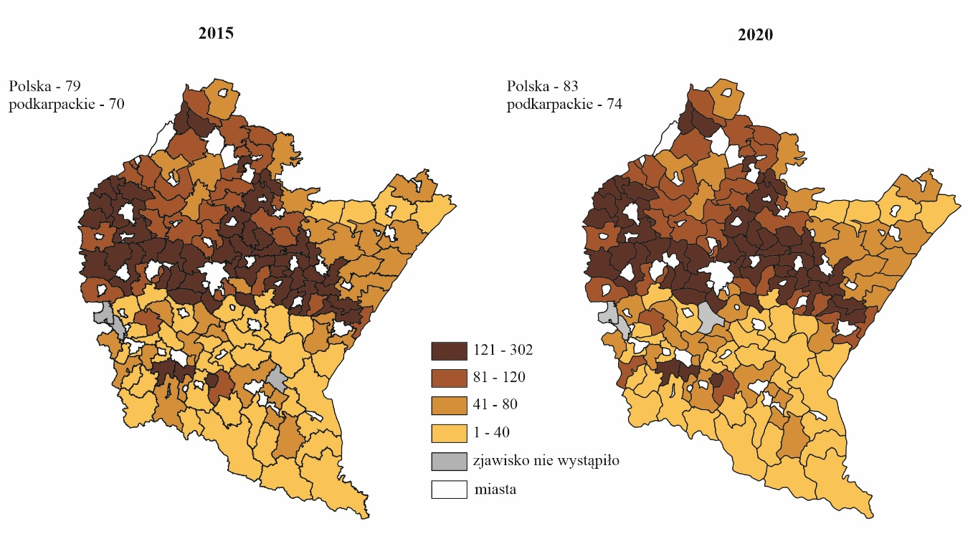
Źródło: Urząd Statystyczny w Rzeszowie.

Tereny wiejskie Podkarpacia plasują się na przedostatnim miejscu w kraju pod względem udziału ludności mającej dostęp do sieci wodociągowej. Skalę problemu można zaobserwować, porównując dane ukazujące, iż w kraju na obszarach wiejskich, z sieci wodociągowej korzystało w 2020 r. 85,6% ludności, natomiast w województwie podkarpackim udział ten wynosił 71,6% (w 2015 r. 70,7%). Największe braki w sieci wodociągowej występują na obszarach wiejskich powiatu brzozowskiego, gdzie dostęp do bieżącej wody ma tylko 16,4% ludności oraz powiatu jasielskiego – 29,2% ludności.

Mapa 8. Korzystający z instalacji wodociągowej w % ogółu ludności na wsi
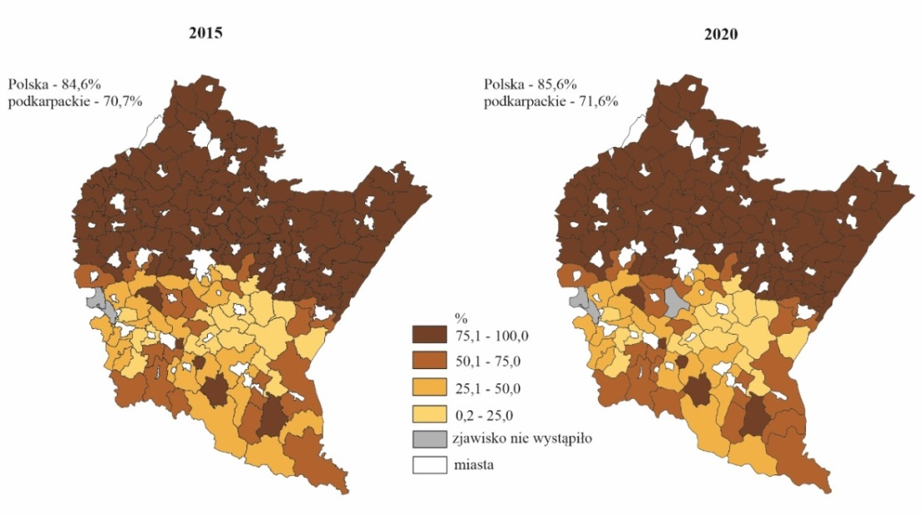
Źródło: Urząd Statystyczny w Rzeszowie.
Pod względem długości czynnej sieci kanalizacyjnej na terenach wiejskich, województwo podkarpackie było w 2020 r. na pierwszym miejscu w kraju. Długość ta wynosiła 14,1 tys. km
i w porównaniu z 2015 r. zwiększyła się o 1,5 tys. km (o 12,4%).
W przypadku zagęszczenia sieci kanalizacyjnej nastąpił jej wzrost – z 75,1 km na 100 km² w 2015 r. do 84,6 km na 100 km² w 2020 r. (w kraju odpowiednio z 30,1 do 34,8). Wewnętrzne zróżnicowanie województwa pod względem infrastruktury kanalizacyjnej było duże. Największe zagęszczenie sieci kanalizacyjnej na obszarach wiejskich wśród powiatów województwa podkarpackiego odnotowano w powiecie łańcuckim (233,1 km/100 km²), a następnie w powiatach rzeszowskim (152,2), przeworskim (140,7), krośnieńskim (123,7) oraz tarnobrzeskim (114,3). Do powiatów o najmniejszym stopniu skanalizowania należą powiaty: bieszczadzki (2,7 km/100 km²), leski (23,3) oraz lubaczowski (43,5).

Mapa 9. Sieć kanalizacyjna na obszarach wiejskich w km na 100 km²
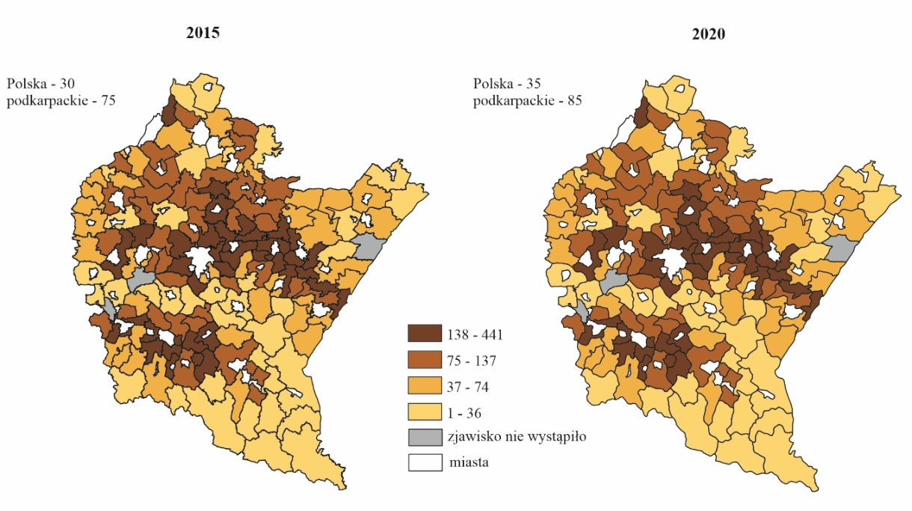
Źródło: Urząd Statystyczny w Rzeszowie.
W 2020 r. dostęp do kanalizacji miało 58,5% ludności wiejskiej województwa, natomiast w kraju 43,1%. Pod względem ludności wiejskiej korzystającej z sieci kanalizacyjnej, województwo podkarpackie w 2020 r. zajęło 2. miejsce w kraju (za województwem pomorskim – 64,8% korzystających z instalacji w % ogółu ludności na wsi). W porównaniu z 2015 r. udział ludności wiejskiej korzystającej z sieci kanalizacyjnej na Podkarpaciu wzrósł o 3,2 p. proc. (w Polsce 3,9 p. proc.).
Mapa 10. Korzystający z instalacji kanalizacyjnej w % ogółu ludności na wsi
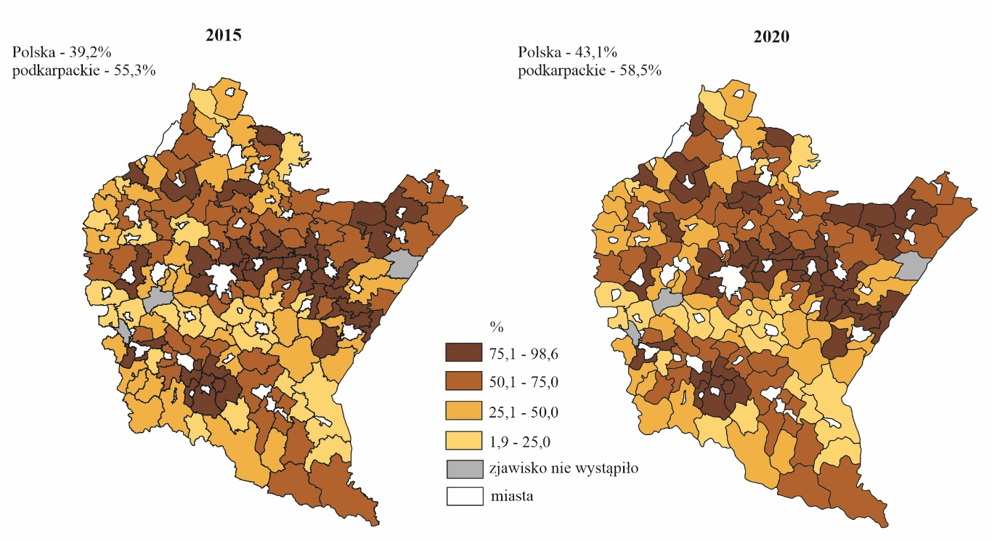
Źródło: Urząd Statystyczny w Rzeszowie.

Przez tereny wiejskie województwa podkarpackiego w 2020 r. przebiegło 14,3 tys. km sieci gazowej rozdzielczej (o 4,9% więcej niż w 2015 r.) Sieć gazowa obszarów wiejskich stanowiła 75,9% ogólnej długości sieci gazowej na Podkarpaciu (w kraju 54,5%). Zagęszczenie sieci gazowej na terenie wsi w województwie było jednym z najwyższych w kraju (2. miejsce) i wynosiło w 2020 r. 86,1 km
na 100 km² (w kraju 26,3). W porównaniu z 2015 odnotowano niewielki wzrost – o 4,2 km na 100 km². Powiaty województwa podkarpackiego o największym zagęszczeniu sieci gazowej to: łańcucki (187,7 km/100 km²), rzeszowski (170,4), strzyżowski (159,0) i dębicki (156,7). Do powiatów
o najmniejszym stopniu gazyfikacji należą powiaty: bieszczadzki (0,4 km/100 km²), leski (14,7) oraz lubaczowski (22,0).

Mapa 11. Sieć gazowa na obszarach wiejskich w km na 100 km²
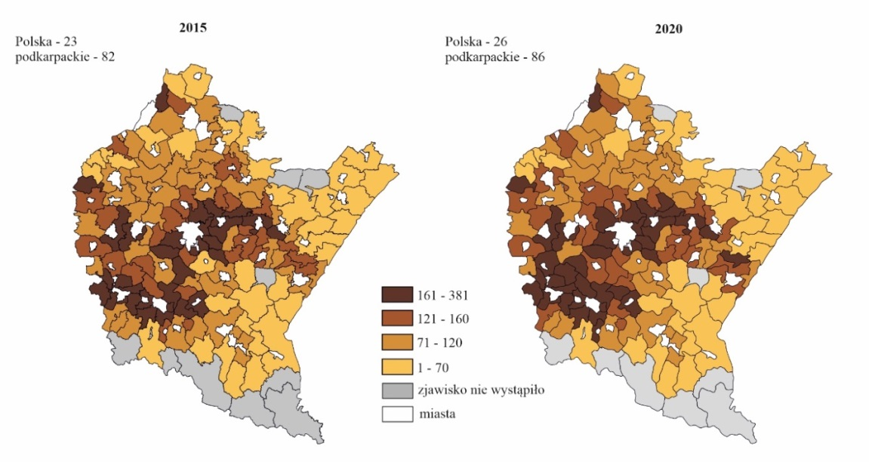
Źródło: Urząd Statystyczny w Rzeszowie.

Wzrost nasycenia obszarów wiejskich infrastrukturą techniczną przełożył się na wzrost wyposażenia mieszkań w podstawowe instalacje techniczno-sanitarne. W 2020 r. na obszarach wiejskich 91,3% mieszkań było wyposażonych w wodociąg (wzrost o 0,5 p. proc. w porównaniu z 2015 r.), 86,6% posiadało ustęp (wzrost o 0,7 p. proc.), 83,5% dysponowało łazienką (wzrost o 0,9 p. proc.), 62,4% było podłączonych do gazu z sieci (wzrost o 2,5 p. proc.), a 67,8% posiadało centralne ogrzewanie (wzrost o 1,7 p. proc.). Jednak mieszkania wiejskie w stosunku do mieszkań w miastach nadal były słabiej wyposażone w podstawowe instalacje.

Tabela 13. Mieszkania wyposażone w instalacje

Wyszczególnienie | Mieszkania wyposażone w
Wyszczególnienie | wodo-ciąg | ustęp | łazienkę | gaz z sieci | centralne  ogrze-wanie | wodo-ciąg | ustęp | łazienkę | gaz z sieci | centralne  ogrze-wanie
Wyszczególnienie | w tysiącach |  |  |  |  | w % ogółu mieszkań
Ogółem | 652,1 | 632,7 | 618,6 | 516,5 | 541,4 | 94,9 | 92,0 | 90,0 | 75,1 | 78,8
Miasta | 331,3 | 328,4 | 325,1 | 297,2 | 303,1 | 98,6 | 97,7 | 96,7 | 88,4 | 90,2
Wieś | 320,7 | 304,3 | 293,5 | 219,4 | 238,2 | 91,3 | 86,6 | 83,5 | 62,4 | 67,8

Źródło: Urząd Statystyczny w Rzeszowie.

Mapa 12. Mieszkania wyposażone w wodociąg w % ogółu mieszkań na wsi
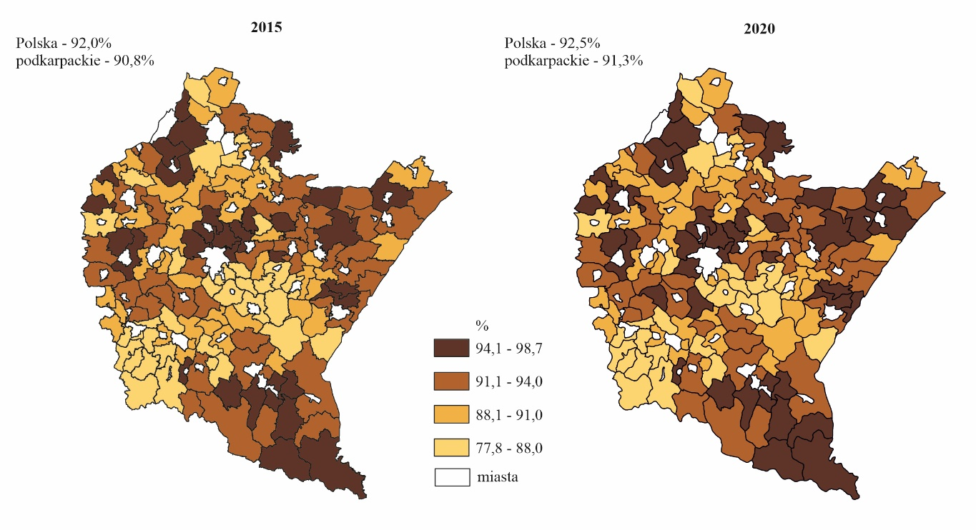
Źródło: Urząd Statystyczny w Rzeszowie.

Mapa 13. Mieszkania wyposażone w łazienkę w % ogółu mieszkań na wsi
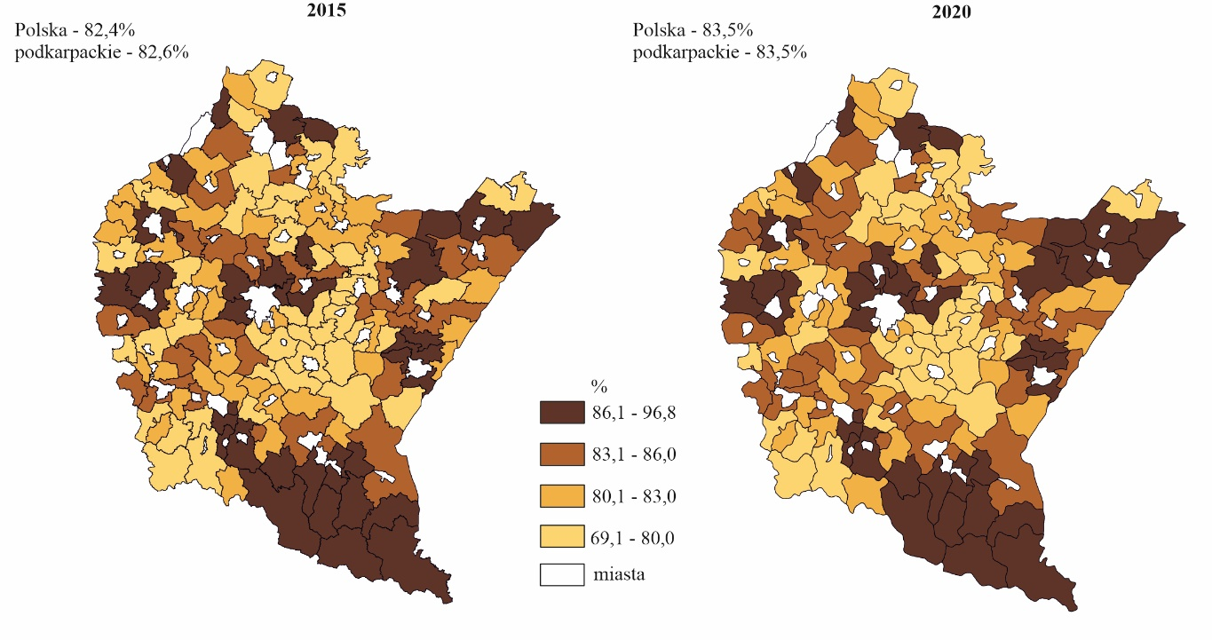

Źródło: Urząd Statystyczny w Rzeszowie.

Mapa 14. Mieszkania wyposażone w centralne ogrzewanie w % ogółu mieszkań na wsi

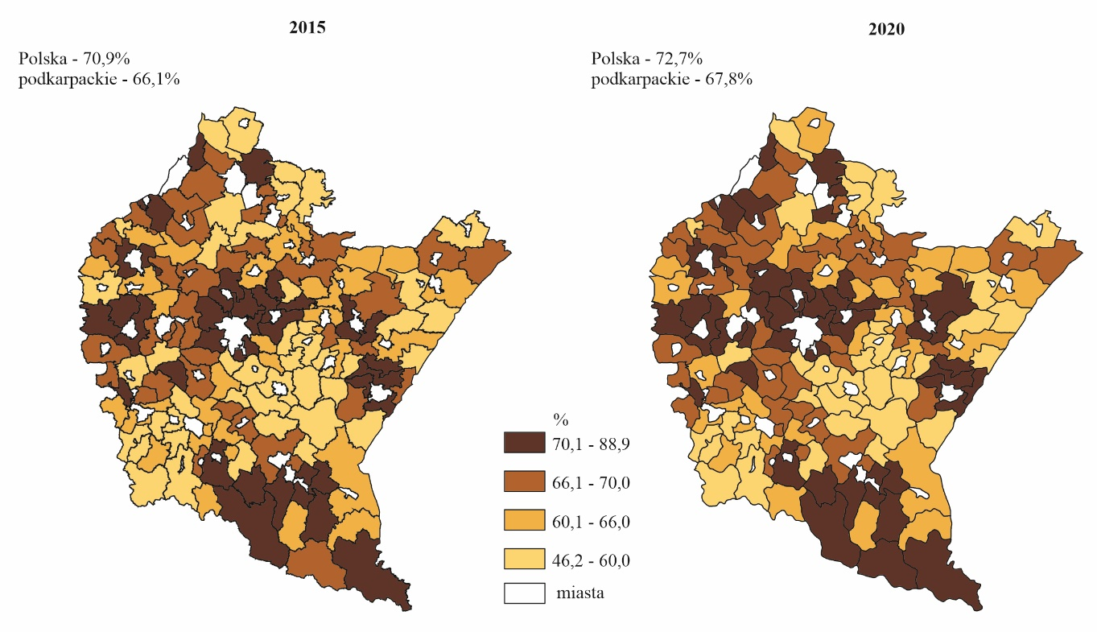
Źródło: Urząd Statystyczny w Rzeszowie.

- gospodarka odpadami

Gospodarka odpadami w województwie podkarpackim prowadzona jest zgodnie z Planem gospodarki odpadami dla województwa podkarpackiego na lata 2020 – 2026 z perspektywą do 2032 roku i w oparciu o przepisy regulujące gospodarkę odpadami, a w szczególności o ustawę o odpadach. Wojewódzki plan gospodarki odpadami opracowuje Zarząd Województwa, uchwala Sejmik Województwa, a aktualizowany jest nie rzadziej, niż co 6 lat.

Przyjęte w analizowanym dokumencie rozwiązania w zakresie gospodarki odpadami ukierunkowane są na ograniczenie ilości wytwarzanych odpadów, ograniczenie ich składowania na rzecz zagospodarowania poprzez recykling, odzysk i unieszkodliwianie innymi metodami niż składowanie oraz mają na celu poprawę stanu środowiska w województwie.
Dokument ten w pełni służy ochronie środowiska, a jego realizacja wspiera działania zmierzające do osiągnięcia celów i spełnienia wymagań wynikających z przepisów prawa Unii Europejskiej.

Na poziomie wojewódzkim przyjęto następujące kierunki i cele główne w zakresie gospodarki odpadami:
- oddzielenie powiązania między rosnącą ilością odpadów a wzrostem gospodarczym oraz położenie nacisku na zapobieganie powstawaniu odpadów i na ponowne ich użycie,
- intensyfikację odzysku, szczególnie recyklingu szkła, metali, tworzyw sztucznych, papieru i tektury, ZSEiE oraz uzyskiwanie energii zawartej w odpadach zgodnie z wymogami ochrony środowiska, ograniczenie ilości odpadów unieszkodliwianych na składowiskach odpadów, ograniczanie zjawiska nielegalnego składowania odpadów.

W 2018 r. ok. 65% całkowitego strumienia zebranych i odebranych odpadów komunalnych stanowiły niesegregowane (zmieszane) odpady komunalne, pozostałe 35% strumienia odpady zebrane selektywnie. Wśród odpadów zebranych i odebranych selektywnie największy 59% udział stanowiły odpady surowcowe frakcji papier i tektura, szkło, tworzywa sztuczne, metale, opakowania wielomateriałowe oraz zmieszane odpady opakowaniowe oraz inne niewymienione frakcje zbierane w sposób selektywny (tzw. "frakcja sucha"). W dalszej kolejności 11% odpadów odebranych i zebranych selektywnie stanowiły odpady zielone i inne bioodpady, 11% odpady wielkogabarytowe, 10% inne odpady pozostałych kategorii, 7% odpady remontowo-budowlane.

Tabela 14. Masa oraz kategorie zebranych i odebranych odpadów komunalnych w 2018 r.

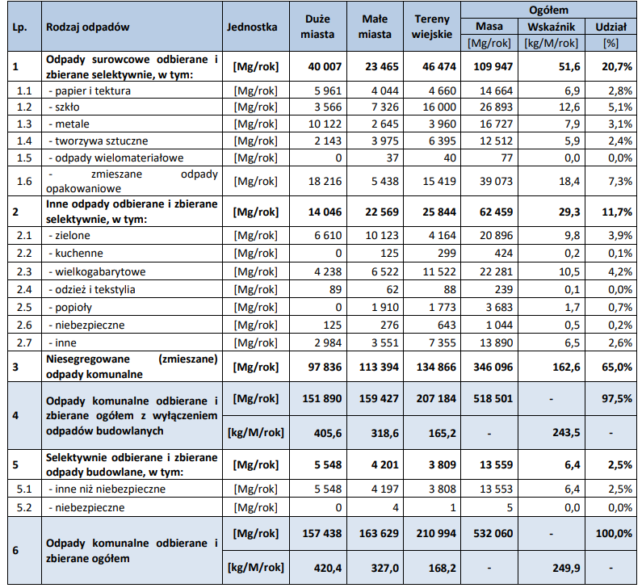
Źródło: Opracowanie własne na podstawie danych UMWP.

W latach 2013-2018 na obszarze województwa podkarpackiego nastąpił wzrost zebranych i odebranych odpadów komunalnych od ok. 362 tys. Mg w roku 2013 do ok. 532 tys. Mg w roku 2018. Uwzględniając liczbę ludności województwa podkarpackiego w omawianych latach analizowany jednostkowy wskaźnik zebranych i odebranych odpadów komunalnych kształtował się od ok. 170 kg/M w roku 2013, poprzez 185 kg/M w roku 2014, 196 kg/M w roku 2015, 228 kg/M w roku 2016, 222 kg/M w roku 2017 docelowo do 250 kg/M w roku 2018.
Tabela 15. Porównanie strumieni zebranych i odebranych na obszarze województwa podkarpackiego odpadów komunalnych w latach 2013-2018
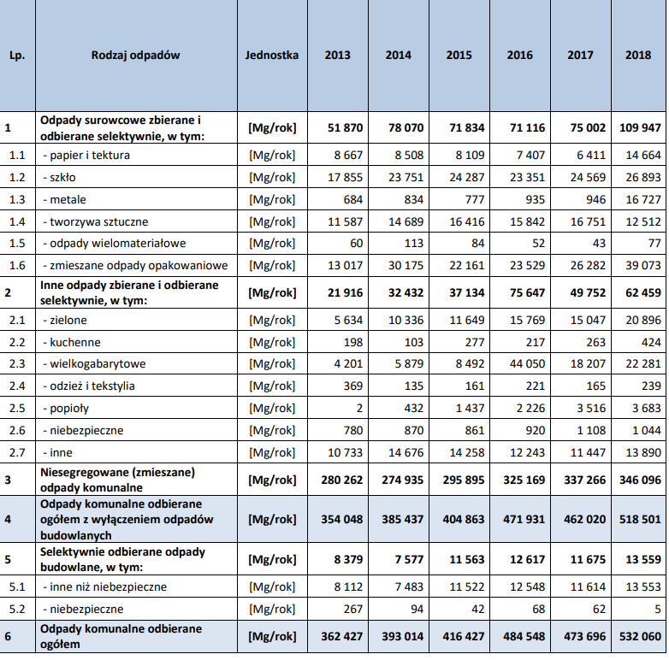
Źródło: Opracowanie własne na podstawie danych UMWP.

Zgodnie z danymi sprawozdawczymi w 2018 r. na obszarze województwa podkarpackiego zebrano i odebrano ogółem ok. 518 tys. Mg odpadów komunalnych (z wyłączeniem odpadów budowlanych i rozbiórkowych), co odpowiadało jednostkowemu wskaźnikowi zbierania odpadów komunalnych na mieszkańca równemu ok. 243 kg/M. W składzie morfologicznych zebranych i odebranych odpadów komunalnych odnotowano największą zawartość papieru i tektury (ok. 18%), tworzyw sztucznych (ok. 17%), odpadów kuchennych i ogrodowych (ok. 16%) oraz szkła (ok. 14%). Odpady pozostałych frakcji stanowiły łącznie ok. 35% ogólnej masy zebranych odpadów komunalnych. Zgodnie z danymi sprawozdawczymi w 2018 r. na obszarze województwa podkarpackiego funkcjonowało 117 PSZOK. W analizowanym roku za pośrednictwem PSZOK zostało zebranych i odebranych ogółem ok. 11% odpadów komunalnych.
- wykorzystanie i dostępność Internetu szerokopasmowego

W 2021 r. w województwie podkarpackim dostęp do Internetu miało ponad 93,2% gospodarstw domowych (w kraju 92,4%). Rozpatrując rodzaje łączy internetowych w gospodarstwach domowych, to najczęściej korzystano z szerokopasmowych łączy mobilnych, posiadało je 83,7% gospodarstw domowych. Znaczna część gospodarstw korzystała także z szerokopasmowego łącza stacjonarnego, które w 2021 r. stosowane były przez 75,6% gospodarstw domowych na Podkarpaciu.
Tabela 16. Dostęp do Internetu w gospodarstwach domowych w 2021 r.

Wyszczególnienie | Polska | Województwo podkarpackie
Wyszczególnienie | w odsetkach
Gospodarstwa domowe z dostępem do Internetu | 92,4 | 93,2
poprzez:
połączenia szerokopasmowe | 91,7 | 93,0
łącze stacjonarne z dostępem szerokopasmowym, np. DSL | 68,8 | 75,6
szerokopasmowe łącza mobilne | 72,0 | 83,7
Gospodarstwa domowe bez dostępu do Internetu | 7,6 | 6,8

Źródło: Urząd Statystyczny w Rzeszowie

Według danych Agencji Rynku Energii, w 2015 r. prawie 20% w ogólnej produkcji energii elektrycznej na Podkarpaciu stanowiła energia ze źródeł odnawialnych (w kraju 13,7%).

Wykres 17. Udział energii odnawialnej w produkcji energii elektrycznej ogółem
(dane Agencji Rynku Energii)

Źródło: Agencja Rynku Energii.

- spółki wodne

Według stanu ewidencyjnego na dzień 31 grudnia 2015 r. (zgodnie ze sprawozdaniem RRW-10 ze stanu ilościowego oraz utrzymania wód i urządzeń melioracji wodnych sporządzonym przez istniejący wówczas Podkarpacki Zarząd Melioracji i Urządzeń Wodnych w Rzeszowie) do katastru wodnego wpisanych zostało 199 spółek wodnych z terenu województwa podkarpackiego, które prowadzą działalność na zmeliorowanych gruntach na łącznej powierzchni 142 619,92 ha. Członkowie spółki wodnej zobowiązani są do wnoszenia składek i ponoszenia na jej rzecz innych określonych w statucie świadczeń, niezbędnych do wykonywania statutowych zadań spółki w zakresie utrzymania urządzeń melioracji wodnych. Często zbyt niskie składki członkowskie i trudności w wyegzekwowaniu obowiązku ich uiszczania, nie pozwalają na wykonanie napraw wszystkich awarii na drenowaniu i objęcie konserwacją wszystkich rowów. Urządzenia pozbawione systematycznej konserwacji mają wpływ na obniżenie produkcyjności gleby. Przyczyniają się do nadmiernego uwilgotnienia lub zabagnienia, a także mogą powodować nadmierne odwodnienie i osuszenie obszaru. Niewłaściwie funkcjonujące obiekty wpływają na jakość wody trafiającej do cieków głównych, stanowiących często źródło zaopatrzenia w wodę. Dobrze eksploatowane i prawidłowo funkcjonujące cieki i rowy melioracyjne pełnią ważną funkcję w utrzymaniu życia wielu gatunków roślin i zwierząt. Nie bez znaczenia pozostaje również rola wspomnianych urządzeń melioracyjnych w zapewnieniu należytej ochrony przeciwpowodziowej w województwie. Zgodnie z art. 443 ust. 1 ustawy Prawo wodne spółki wodne mogą korzystać z pomocy finansowej państwa udzielanej w formie dotacji podmiotowej z budżetu państwa przeznaczonej na dofinansowanie działalności bieżącej w zakresie realizacji zadań związanych z utrzymaniem wód i urządzeń wodnych.
Tabela 17. Środki finansowe zabezpieczone w ustawie budżetowej i pozyskane z rezerwy celowej MRiRW w latach 2011-2022 na pomoc dla spółek wodnych

Rok | Środki finansowe zabezpieczone w ustawie budżetowej (w zł) | Wysokość przyznanych przez MRiRW środków finansowych  (w zł) | Razem  (kol. 2+kol. 3)
1 | 2 | 3 | 4
2011 | 159 000 | 222 000 | 381 000
2012 | 178 000 | 635 000 | 813 000
2013 | 180 000 | 569 000 | 749 000
2014 | 185 000 | 559 000 | 744 000
2015 | 200 000 | 570 000 | 744 000
2016 | 202 000 | 561 000 | 763 000
2017 | 273 000 | 1 451 000 | 1 724 000
2018 | 320 000 | 1 784 000 | 2 104 000
2019 | 695 000 | 1 763 000 | 2 458 000
2020 | 700 000 | 1 763 000 | 2 463 000
2021 | 700 000 | 1 908 000 | 2 608 000
2022 | 693 401 | 1 982 000 | 2 675 401

Źródło: Podkarpacki Urząd Wojewódzki w Rzeszowie.
Należy zaznaczyć, że w ostatnich latach obserwuje się zwiększone zaangażowanie finansowe i dbałość o istniejące systemy melioracji wodnych ze strony spółek wodnych. Dodatkowo główne kryterium decydujące o wysokości przyznanej z budżetu wojewody dotacji (ściągalność składek członkowskich) stało się czynnikiem stymulującym działalność spółek wodnych. Część z nich - chcąc uzyskać wyższy poziom dofinansowania - znacznie podniosła ściągalność składek, w niektórych przypadkach osiągając poziom blisko 100%, co miało przełożenie na zwiększenie wysokości środków finansowych przeznaczanych dla tych spółek przez Wojewodę Podkarpackiego na realizację robót konserwacyjnych.
Ponadto należy zaznaczyć, że na terenie województwa podkarpackiego występuje dużo gmin, na obszarze których spółki wodne nie prowadzą działalności. Taki stan rzeczy niewątpliwe niekorzystnie wpływa na jakość urządzeń wodnych, gdyż nie wszyscy właściciele gruntów rolnych, na których są one zlokalizowane, poczuwają się do odpowiedzialności, aby utrzymywać wspomniane wyżej obiekty w należytym stanie.
Rysunek 2. Zasięg działania Rejonowych Związków Spółek Wodnych na terenie województwa podkarpackiego

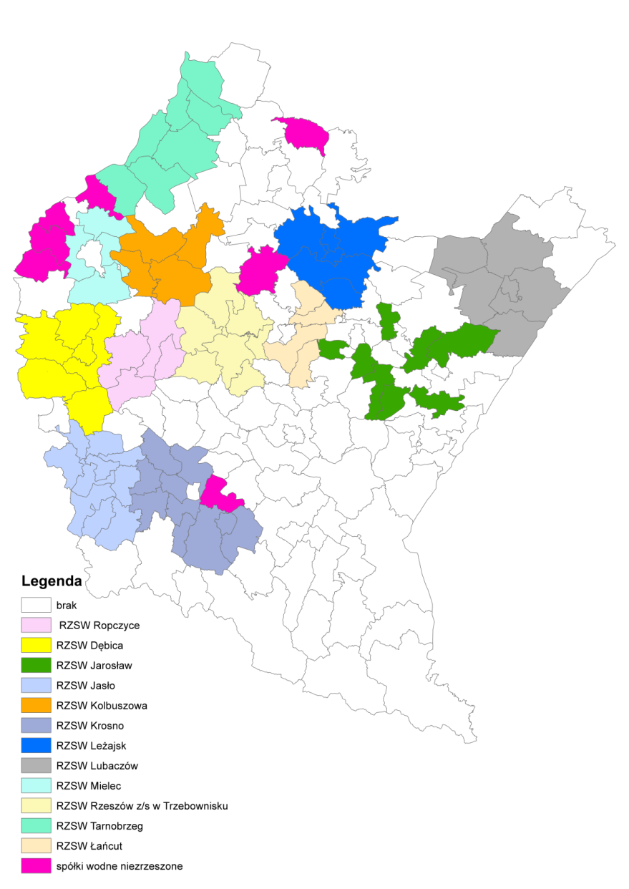
Źródło: Podkarpacki Urząd Wojewódzki w Rzeszowie.

- Lokalne Partnerstwa Wodne

Lokalne Partnerstwo Wodne (LPW) to dobrowolne, nieformalne zrzeszenie osób/podmiotów, które są zainteresowane lub zaangażowane w gospodarowanie wodą na danym obszarze. Inicjatywę w zakresie tworzenia partnerstw wodnych na terenie powiatu podjęły ośrodki doradztwa rolniczego, w ramach których zostali powołani lokalni koordynatorzy ds. LPW. Forma prawna funkcjonowania LPW jest dowolna i zależna od potrzeb, może to być np. forma listu intencyjnego.
Lokalne Partnerstwa ds. Wody mają na celu nawiązanie współpracy poprzez stworzenie sieci kontaktów między lokalnym społeczeństwem, a instytucjami i urzędami w zakresie gospodarki wodnej na obszarach wiejskich, ze szczególnym uwzględnieniem rolnictwa. Ich działanie da możliwość wdrażania wsparcia dla inwestycji możliwych do realizacji w ramach dostępnych w kraju programów, w których zlokalizowane są środki na działania związane z racjonalną gospodarką wodną. Działania te mają prowadzić do poprawy efektywności zarządzania wodą na obszarach wiejskich.
Szczegółowe informacje na temat działania poszczególnych LPW można znaleźć pod adresem https://woda.cdr.gov.pl oraz w Podkarpackim Ośrodku Doradztwa Rolniczego w Boguchwale.

1.2.6 Zasoby środowiskowe na OW i zagospodarowanie przestrzenne

- powierzchnia obszarów szczególnie cennych przyrodniczo, zalesień, powierzchnia terenów przeznaczonych pod rewitalizację

Województwo podkarpackie należy do regionów wyjątkowo cennych pod względem wartości przyrodniczych. Formy ochrony przyrody, zajmujące ok. 45% powierzchni województwa, stanowią:
- 2 parki narodowe: Bieszczadzki Park Narodowy i Magurski Park Narodowy,
- 98 rezerwatów przyrody,
- 10 parków krajobrazowych, w tym 6 w całości (Ciśniańsko-Wetliński, Czarnorzecko-Strzyżowski, Jaśliski, Doliny Sanu, Gór Słonnych, Pogórza Przemyskiego) i 4 w części (Puszczy Solskiej, Południoworoztoczański, Lasy Janowskie, Pasma Brzanki),
- 13 obszarów chronionego krajobrazu,
- 63 obszary Natura 2000, w tym 7 obszarów specjalnej ochrony ptaków, 55 specjalnych obszarów ochrony siedlisk oraz 1 obszar ptasi i siedliskowy o wspólnych granicach w statystyce obszarów Natura 2000 ujmowany jako jeden obszar,
- 1 762 pomniki przyrody,
- 28 stanowisk dokumentacyjnych,
- 9 zespołów przyrodniczo-krajobrazowych,
- 447 użytków ekologicznych.

Mapa 15. Powierzchniowe formy ochrony przyrody w województwie podkarpackim
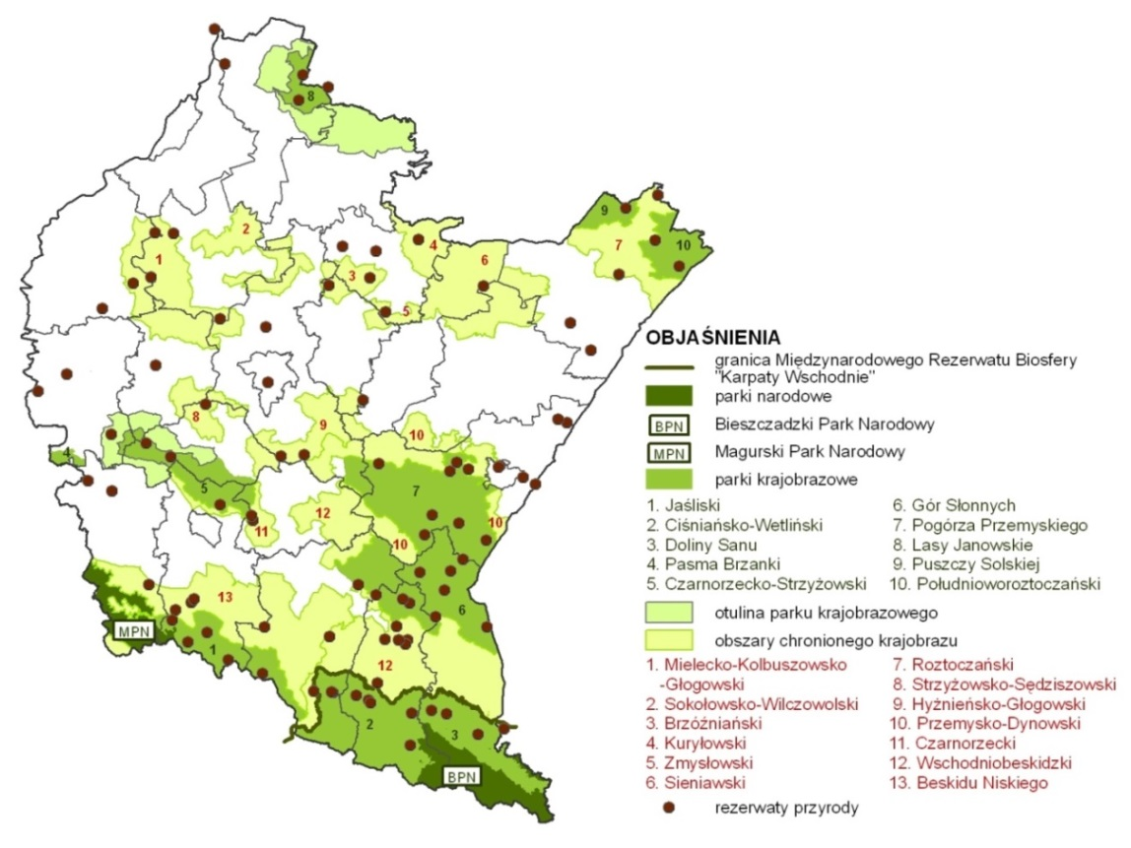
Źródło: Podkarpackie Biuro Planowania Przestrzennego, Rzeszów.

Część obszarów chronionych w województwie objęta została ochroną w ramach światowych sieci obszarów chronionych. Unikatowe w skali europejskiej walory przyrodnicze Bieszczadów przyczyniły się do utworzenia na tym terenie Międzynarodowego Rezerwatu Biosfery „Karpaty Wschodnie”. Powstał on w 1992 r. pod patronatem UNESCO w ramach programu Man and Biosphere (Człowiek
i Biosfera). Rezerwat obejmuje sąsiadujące ze sobą tereny w Polsce, na Słowacji i na Ukrainie. Aktualnie po polskiej stronie w skład rezerwatu wchodzą: Bieszczadzki Park Narodowy i będące jego otuliną Parki Krajobrazowe – Ciśniańsko-Wetliński i Doliny Sanu. Na Słowacji do rezerwatu włączono Park Narodowy Połoniny z częścią dawnego obszaru chronionego Karpaty Wschodnie, zaś na Ukrainie Użański Park Narodowy i Nadsański Park Krajobrazowy.
Tabela 18. Zestawienie formy ochrony przyrody w województwie podkarpackim

Nazwa formy ochrony | Liczba obiektów | Łączna powierzchnia [ha]
Parki narodowe | 2 | 46 180,40
Rezerwaty przyrody | 97 | 12 027,17
Parki krajobrazowe | 10 | 283 727,36
Obszary chronionego krajobrazu | 13 | 469 076,45
Obszary Natura 2000 | 63 | 748 020,00
Pomniki przyrody | 1 762 | -
Stanowiska dokumentacyjne | 28 | 67,10
Użytki ekologiczne | 447 | 5 636,50
Zespoły przyrodniczo-krajobrazowe | 9 | 352,20

Źródło: Regionalna Dyrekcja Ochrony Środowiska w Rzeszowie.
Najmłodszą formą ochrony przyrody w Polsce są wprowadzone w 2004 roku Obszary Natura 2000. Głównym celem funkcjonowania Europejskiej Sieci Ekologicznej Natura 2000 jest zachowanie określonych typów siedlisk przyrodniczych oraz gatunków, które uważa się za cenne i zagrożone w skali całej Europy. Drugim jej celem jest ochrona różnorodności biologicznej. Podstawą funkcjonowania programu są dwie unijne dyrektywy tzw.: Dyrektywa ptasia i Dyrektywa siedliskowa, które wyznaczają dwa typy obszarów: obszary specjalnej ochrony ptaków (OSO) i specjalne obszary ochrony siedlisk (SOO). Aktualnie na terenie województwa podkarpackiego sieć Natura 2000 obejmuje:
- 7 obszarów specjalnej ochrony ptaków (OSO) o łącznej powierzchni 396 489 ha,
- 55 specjalnych obszarów ochrony siedlisk (SOO) o łącznej powierzchni 240 011 ha,
- 1 obszar będący zarówno obszarem ptasim jak i siedliskowym o powierzchni 111 520 ha.

Mapa 16. Obszary Natura 2000 w województwie podkarpackim

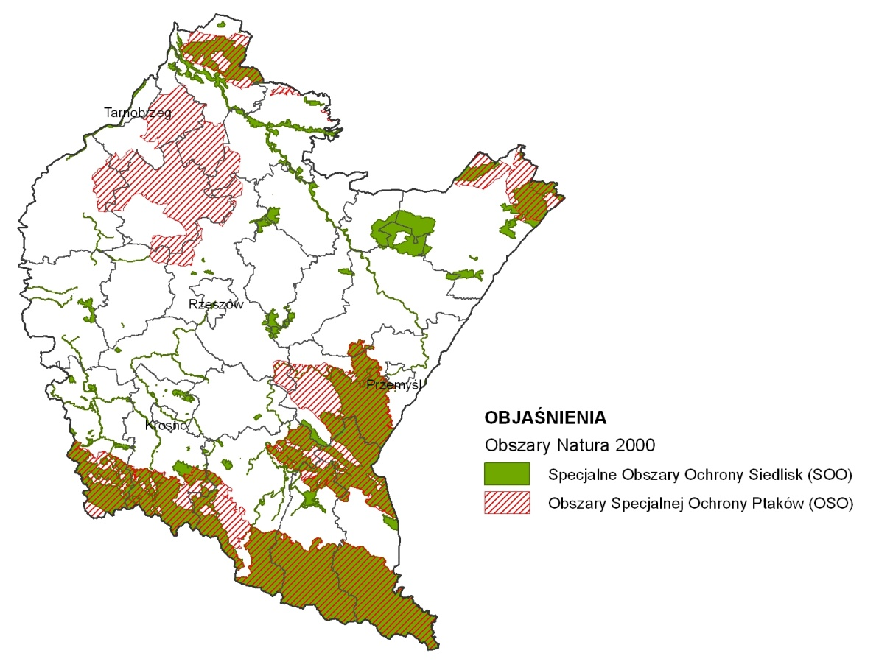
Źródło: Podkarpackie Biuro Planowania Przestrzennego Rzeszów.

Łącznie obszarów Natura 2000 w województwie jest 63, zaś ich powierzchnia to w sumie 748 020 ha. Należy jednak zwrócić uwagę, że część obszarów ptasich i siedliskowych pokrywa się. Ich ogólna powierzchnia, uwzględniając ich nakładanie się, wynosi 573 110 ha, tj. około 32% powierzchni województwa.
W granice sieci Natura 2000 włączono na Podkarpaciu przeważającą część terenów górskich (Bieszczady, Beskid Niski, Góry Sanocko-Turczańskie), fragmenty pogórzy (głównie Pogórze Przemyskie, Bukowskie i Jasielskie), wybrane partie Kotliny Sandomierskiej (w tym fragmenty Płaskowyżu Kolbuszowskiego i Tarnogrodzkiego, znaczną część Równiny Biłgorajskiej) oraz praktycznie całe Roztocze (w granicach województwa). Do sieci włączono także większość podkarpackich rzek: 45-kilometrowy odcinek doliny Wisły, San na całej długości (z wyjątkiem Zbiornika Solińskiego i Myczkowieckiego), górny i środkowy Wisłok z dopływami, górną i dolną Wisłokę z dopływami, Tanew, Osławę i Jasiołkę.

- obszary konfliktu urbanistycznego

Jako obszary potencjalnego konfliktu urbanistycznego należy wskazać wszystkie wielkopowierzchniowe formy ochrony przyrody, w tym, w szczególności obszary Natura 2000. Konflikt urbanistyczny zauważalny jest głównie w obrębie nieleśnych siedlisk przyrodniczych objętych ochroną w ramach sieci obszarów Natura 2000 oraz terenów nieleśnych stanowiących tereny żerowiskowe ptaków będących przedmiotami ochrony tych obszarów. Postępująca zabudowa przyczynia się do stopniowego zmniejszania się powierzchni tego typu siedlisk przyrodniczych jak
i siedlisk gatunków z nimi związanych. W ostatnich latach dużą presję zabudowy odnotowano
w obrębie obszarów Natura 2000 Bieszczady PLC180001, Beskid Niski PLB180002 i Ostoja Magurska PLH180001. Wysoka wartość przyrodnicza tych terenów w połączeniu z presją ze strony zabudowy jednorodzinnej i letniskowej prowadzi do powstawania tego typu konfliktów.
Problem rozproszonej zabudowy oraz postępującej urbanizacji rodzi sytuacje konfliktowe również w granicach parków krajobrazowych oraz obszarów chronionego krajobrazu. Jednym z celów utworzenia tych form ochrony przyrody jest ochrona krajobrazu, a zakazy w nich obowiązujące mogą wprowadzać pewne ograniczenia w zakresie i możliwości ich urbanizacji.
Dodatkowo należy wskazać, że oprócz postępującej zabudowy i urbanizacji siedlisk przyrodniczych objętych ochroną w ramach obszarów Natura 2000 bardzo duży problem stanowi również niewłaściwe użytkowanie tych gruntów (np. przekształcanie w grunty orne) lub brak użytkowania.

- lokalizacja inwestycji uciążliwych, kopalnie i wyrobiska

Na terenie województwa znajduje się 1136 udokumentowanych złóż kopalin, o zróżnicowanej wielkości zasobów i zasięgu przestrzennym. Złoża kopalin są stosunkowo równomiernie rozmieszczone na obszarze województwa. Złoża udokumentowane tworzą cztery zasadnicze grupy surowców, w zależności od głównego przeznaczenia i możliwości zastosowania. Są to: surowce energetyczne, surowce chemiczne, surowce skalne i surowce inne, w tym wody podziemne (wody lecznicze).

Surowce energetyczne:

- gaz ziemny – występuje w Karpatach i w obrębie Zapadliska Przedkarpackiego, a jego zasoby udokumentowano w 93 złożach (w tym współwystępujących z ropą naftową), stanowiących 23,2% zasobów krajowych;
- ropa naftowa – występuje głównie w skałach fliszu karpackiego w 28 udokumentowanych złożach, których zasoby aktualnie są na wyczerpaniu i stanowią ok. 3,06% zasobów krajowych.

Surowce chemiczne:

- siarka rodzima – udokumentowane zasoby 8 złóż stanowiące 84,56% zasobów krajowych straciły znaczenie gospodarcze, a kopalnie siarki w rejonie tarnobrzeskim zostały zlikwidowane, natomiast na terenie częściowo zrekultywowanej kopalni w rejonie Lubaczowa planowane jest wznowienie eksploatacji;
- diatomity (skała diatomitowa) – zasoby udokumentowane w czterech złożach stanowią 100% zasobów krajowych i obecnie nie posiadają istotnego znaczenia gospodarczego (ze względu na stosowanie w przemyśle substytutów tej kopaliny).

Surowce skalne:

- gipsy – dwa złoża udokumentowane (nieeksploatowane) w obrębie Zapadliska Przedkarpackiego charakteryzują się niewielkim bogactwem w stosunku do zasobów krajowych (1,59%);
- piaskowce, wapienie i łupki menilitowe – mają szerokie zastosowanie jako kruszywo łamane w drogownictwie oraz jako kamienie bloczne w budownictwie, przy czym większość z 53 udokumentowanych złóż (w przewadze piaskowców) o zasobach stanowiących ok. 5,23% zasobów krajowych, znajduje się na obszarach prawnej ochrony przyrody (południowa część województwa), dlatego możliwości ich eksploatowania są ograniczone;
- piaski i żwiry (kruszywa naturalne) – występują powszechnie: piaski rzeczne w obecnych i dawnych dolinach rzecznych Kotliny Sandomierskiej, żwiry w dolinach rzecznych Karpat i na bezpośrednim ich przedpolu, piaski wydmowe w północnej części Kotliny Sandomierskiej, przy czym udokumentowane zasoby (746 złóż, z przewagą niewielkich powierzchniowo złóż do 2 ha, dokumentowanych na potrzeby eksploatacji) stanowią ok. 6,88% zasobów krajowych;
- piaski szklarskie – zasoby udokumentowanego na Roztoczu pojedynczego złoża (nieeksploatowane) stanowią 0,39% zasobów krajowych;
- piaski kwarcowe – mają zastosowanie do produkcji betonów komórkowych i cegły wapienno-piaskowej, a udokumentowane w obrębie Kotliny Sandomierskiej zasoby 9 złóż stanowiące ok. 4,75% zasobów krajowych, są w niewielkim stopniu zagospodarowane;
- piaski formierskie – zasoby udokumentowanego na Roztoczu pojedynczego złoża stanowią 5,37% zasobów krajowych i mogą być stosowane w przemyśle do produkcji form odlewniczych;
- surowce ilaste ceramiki budowlanej – występują powszechnie głównie w północnej i centralnej części Zapadliska Przedkarpackiego, a zasoby udokumentowane w województwie w 160 złożach (w przewadze niewielkich powierzchniowo do 2ha, dokumentowanych na potrzeby eksploatacji) stanowią ok. 7,35% zasobów krajowych;
- surowce ilaste do produkcji kruszywa lekkiego – mają zastosowanie do produkcji kruszyw ceramicznych, a udokumentowane na obszarze Kotliny Sandomierskiej 3 złoża nie
są zagospodarowane, ich zasoby stanowią ok. 11,3% zasobów krajowych;
- surowce ilaste do produkcji cementu – mają zastosowanie w przemyśle cementowym do korekcji surowca podstawowego, którym są z reguły wapienie i margle, udokumentowane w obrębie Kotliny Sandomierskiej trzy złoża nie są eksploatowane, ich zasoby stanowią ok. 25,88% zasobów krajowych;
- wapienie dla przemysłu wapienniczego i cementowego – zasoby 8 złóż udokumentowanych (niezagospodarowanych) w obrębie Niecki Lubelskiej i Zapadliska Przedkarpackiego stanowią ok. 2,33% zasobów krajowych.

Surowce inne:

- torfy lecznicze (borowiny) – udokumentowane w jednym złożu są stosowane w lecznictwie uzdrowiskowym w Horyńcu-Zdroju;
- torfy – zasoby udokumentowanych pojedynczych złóż w obrębie Zapadliska Przedkarpackiego stanowią niespełna 0,27% zasobów krajowych;
- wody lecznicze – udokumentowane zasoby 12 złóż stanowią 1,66% zasobów krajowych, w tym zasoby 6 złóż (wody zmineralizowane i o słabej mineralizacji) wykorzystywane są w lecznictwie uzdrowiskowym: w Horyńcu-Zdroju, Iwoniczu-Zdroju, Rymanowie Zdroju i Polańczyku, przy czym wody lecznicze wykorzystywane w uzdrowisku Iwonicz-Zdrój (odwierty Lubatówka 12 i 14 w złożu Iwonicz-Lubatówka) mają dodatkowo właściwości wód termalnych, a wody lecznicze udokumentowane w Latoszynie i Lipie stanowią bazę dla rozwoju planowanych w tych miejscowościach uzdrowisk, natomiast zasoby pozostałych 6 złóż (Czarna Górna źr. nr 5; Komańcza źr. nr 1; Lesko źr. nr 1 i 4; Nieborów – źródła, Rabe 1, Rzeszów S–1, S–2), zaliczonych do kopalin zgodnie z przepisami znowelizowanej ustawy Prawo geologiczne i górnicze, są od lat eksploatowane na podstawie pozwoleń wodno-prawnych.

Wśród udokumentowanych na terenie województwa zasobów kopalin, w największym stopniu zagospodarowane są złoża ropy naftowej, gazu ziemnego i wód leczniczych. Pokłady piasków i żwirów oraz surowców ilastych ceramiki budowlanej są eksploatowane na potrzeby lokalne, w wielu przypadkach w obrębie niewielkich powierzchniowo złóż, skoncentrowanych w kilku rejonach województwa. Eksploatacji nie podlegają złoża gipsów, piasków szklarskich, piasków formierskich, siarki rodzimej, surowców ilastych do produkcji cementu i kruszywa lekkiego, wapieni dla przemysłu cementowego i wapienniczego oraz większość złóż piaskowców, łupków menilitowych i wapieni. Okresowo i na niewielką skalę eksploatowane są złoża diatomitów i piasków kwarcowych.
Na terenie województwa podkarpackiego, jako obszary ochrony strategicznych złóż kopalin, wskazuje się obszary występowania złóż należących do dwóch kategorii tj.: część złóż surowców energetycznych – gazu ziemnego, w tym współwystępującego z ropą naftową oraz część złóż siarki rodzimej, zaliczanej do surowców chemicznych. Jako obszary ochrony strategicznych złóż kopalin wskazuje się złoża gazu ziemnego o największych w skali województwa udokumentowanych zasobach bilansowych, tj. powyżej 100 mln m³, które w istotnym stopniu mogą zaspokajać regionalne zapotrzebowanie na ten surowiec. Jako potencjalne obszary strategicznych złóż wskazuje się w rejonie tarnobrzeskim złoże dotychczas niezagospodarowane – „Jamnica”, w rejonie lubaczowskim za potencjalnie strategiczne uznaje się złoże siarki „Basznia”, ze względu na perspektywę wznowienia eksploatacji, niezakończony proces likwidacji kopalni oraz brak konfliktów przestrzennych z istniejącym zainwestowaniem, ochroną przyrody i ochroną bioróżnorodności.
W skład obszarów ochrony strategicznych złóż kopalin zaliczono 61 gmin, na terenie których występują ww. złoża – gminy wiejskie: Adamówka, Białobrzegi, Cmolas, Czarna (powiat łańcucki), Dębica, Dzikowiec, Gać, Grębów, Grodzisko Dolne, Iwierzyce, Jarosław, Jasło, Jawornik Polski, Krasiczyn, Krasne, Kuryłówka, Leżajsk, Lubaczów, Łańcut, Markowa, Medyka, Orły, Ostrów, Pawłosiów, Przemyśl, Przeworsk, Rakszawa, Rokietnica, Roźwienica, Sanok, Stary Dzików, Świlcza, Tarnowiec, Tryńcza, Trzebownisko, Wiązownica, Wielkie Oczy, Zaleszany, Zarzecze, Żołynia, Żurawica; obszary wiejskie gmin miejsko-wiejskich: Boguchwała, Brzozów, Cieszanów, Głogów Małopolski, Kańczuga, Kolbuszowa, Nowa Sarzyna, Pilzno, Przecław, Sędziszów Małopolski, Sieniawa; gminy miejsko-wiejskie: Jedlicze, Pruchnik; gminy miejskie: Jarosław, Jasło, Leżajsk, Lubaczów, Przemyśl, Przeworsk, Rzeszów. Eksploatacja surowców powoduje negatywne zmiany w środowisku, tj. zmiany stosunków wodnych, zajęcie terenów rolnych często o wysokiej wartości agroekologicznej, likwidację szaty roślinnej, degradację powierzchni ziemi i krajobrazu, gleb, zapylenie powietrza. Eksploatacja surowców skalnych prowadzona wyłącznie systemem odkrywkowym pozostawia po jej zakończeniu otwarte wyrobiska, często o dużej powierzchni lub zespoły małych wyrobisk, powstałych po rozproszonej eksploatacji. Taka eksploatacja narusza równowagę w środowisku przyrodniczym, nadmierna jej koncentracja, w niektórych rejonach powoduje powstawanie zagrożeń. Dotyczy to w szczególności konfliktów z obszarami cennymi przyrodniczo i objętymi różnymi formami prawnej ochrony przyrody.
Wydobycie piaskowców i łupków menilitowych na terenie Karpat powoduje negatywne zmiany krajobrazowe i straty w bioróżnorodności. Eksploatacja piasków i żwirów w dolinach rzek, powoduje zanikanie chronionych siedlisk przyrodniczych. Odnotowana w ciągu ostatnich kilku lat intensyfikacja eksploatacji odkrywkowej, lokalnie powoduje pogłębianie się niekorzystnych zjawisk.
Największe przeobrażenia bezpośrednie i pośrednie na terenie województwa podkarpackiego, związane z naruszeniem pierwotnych warunków przyrodniczych, wiązały się z odkrywkową i otworową eksploatacją siarki. Dodatkowo, powodowało to zmiany chemizmu wód podziemnych i powierzchniowych, zanieczyszczenie i zakwaszenie gleb siarką, osiadanie gruntów oraz naruszenie górotworu. Kopalnie Siarki „Machów” i „Jeziórko” w rejonie tarnobrzeskim znajdowały się w stanie likwidacji, która została sfinalizowana z końcem 2015 r. Ze względu na skalę przekształceń, złożoność procesów likwidacyjnych i rekultywacyjnych oraz wymagane ogromne nakłady finansowe, wieloletnia rekultywacja postępowała sukcesywnie, a aktualne prace pielęgnacyjne skupiają się na utrzymaniu uzyskanego efektu ekologicznego. Powodzeniem zakończyła się tu realizacja złożonego przedsięwzięcia, unikatowego w skali światowej. W miejscu rozległego wyrobiska kopalnianego na terenie miasta Tarnobrzeg powstał zbiornik wodny (Jezioro Tarnobrzeskie), udostępniony do wykorzystania rekreacyjnego.
Wydobycie gazu ziemnego nie powoduje znaczącej degradacji środowiska. Zajęcie terenu i likwidacja szaty roślinnej ogranicza się do otoczenia otworów wydobywczych oraz instalacji przesyłu gazu, może natomiast stwarzać zagrożenia erupcyjne i pożarowe w przypadkach awaryjnych. Wydobycie ropy naftowej w przeszłości wiązało się z powstawaniem dołów urobkowych i kopanek (dawne szyby naftowe). Likwidacja zinwentaryzowanych kopanek jest sukcesywnie realizowana.
Odnośnie lokalizacji kopalni i wyrobisk należy wskazać, że tego typu przedsięwzięcia zlokalizowane są głównie wzdłuż koryt głównych rzek Podkarpacia, tj. Wisłoki, Wisłoka i Sanu. Poniżej przedstawiono wykres obrazujący liczbę wniosków dotyczących wydobycia kruszywa z podziałem na gminy. W zestawieniu wykazano wyłącznie gminy, z terenu których wpłynęło co najmniej 5 wniosków. Najwięcej wniosków w zakresie wydobycia wpłynęło z obrębu gminy Pilzno.
Wykres 18. Zestawienie wniosków dotyczących wydobycia kruszywa w wybranych gminach województwa podkarpackiego
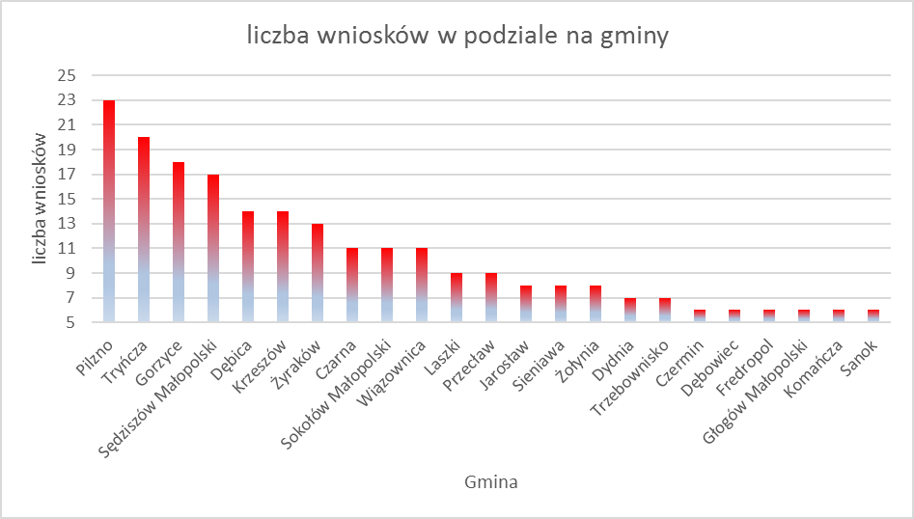
Źródło: PGNiG Rzeszów.
1.2.7 Zasoby dziedzictwa kultury na obszarach wiejskich

Teren obecnego województwa podkarpackiego był na przestrzeni wieków regionem pogranicza etnicznego i religijnego. To historycznie uwarunkowane położenie „na pograniczu kultur” miało decydujący wpływ na ukształtowanie zachowanego do dziś dziedzictwa kulturowego. Warunki geograficzne i przyrodnicze oraz różnorodność zasobu tego dziedzictwa będąca świadectwem wielonarodowości i wielowyznaniowych tradycji tych ziem sprawia, że krajobraz kulturowy obecnego województwa podkarpackiego jest bogaty i zróżnicowany. Do zasobów materialnego dziedzictwa kulturowego regionu należą między innymi: historyczne układy urbanistyczne i ruralistyczne, architektura sakralna, rezydencjonalna, obronna, użyteczności publicznej, mieszkalna, budownictwo ludowe oraz przemysłowe, zabytkowe: założenia zieleni i cmentarze, a także mała architektura (liczne kapliczki, figury i krzyże przydrożne).
Spośród tego licznego zasobu, na uwagę zasługują zachowane historyczne układy urbanistyczne i ruralistyczne. Wśród nich wyróżnić należy historyczne układy przestrzenne wraz z zabytkową zabudową Łańcuta, Jarosławia, Krosna, Przemyśla, Przeworska, Rzeszowa czy Sanoka. Na szczególną uwagę zasługują nielicznie już zachowane przestrzenne założenia z zespołami drewnianej zabudowy małomiasteczkowej m.in. w Pruchniku, Jaśliskach i Ulanowie oraz uzdrowiskowej w Rymanowie-Zdroju i Iwoniczu-Zdroju. Na uwagę zasługuje również zabudowa związana z powstaniem Centralnego Okręgu Przemysłowego i kontynuowanej po II wojnie światowej industrializacji, m.in. Stalowa Wola z funkcjonującym szlakiem kulturowym, Mielec, Rzeszów, Nowa Dęba.

Mapa 17. Liczba instytucji na 1000 ludności w województwie podkarpackim w 2021 r.
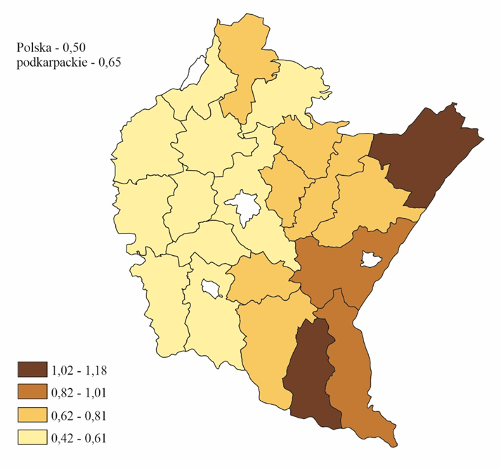

Źródło: Urząd Statystyczny w Rzeszowie.

W zasobie obiektów zabytkowych województwa, naczelne miejsce zajmują budowle sakralne reprezentujące wszystkie epoki historyczne, począwszy od średniowiecza, i świadczące dobitnie o wielowyznaniowości regionu (kościoły i klasztory rzymskokatolickie, cerkwie greckokatolickie i prawosławne, synagogi). Istotnym wyróżnikiem jest znaczna liczba świątyń drewnianych. Drewniana architektura sakralna ukazuje bogactwo i różnorodność, i jest tym elementem, który w sposób szczególny stanowi o tożsamości krajobrazu kulturowego regionu. Ważną grupą obiektów w krajobrazie kulturowym województwa podkarpackiego są obiekty, zespoły i założenia rezydencjonalne (zamkowe, pałacowe) i dworskie, m.in. w Baranowie Sandomierskim, Krasiczynie, Łańcucie, Narolu czy Dzikowie. Prezentują one różnorodność typów, tendencji stylowych i skali, często obejmując również zaplecze gospodarcze (oranżerie, oficyny, wozownie, stajnie itp.) oraz tereny zielone w postaci parków bądź ogrodów. Wiele spośród nich zachowało nadal czytelne dawne funkcje obronne. Wśród innych obiektów i założeń architektury obronnej wymienić należy unikalny kompleks Twierdzy Przemyśl, jak również kompleks schronów kolejowych niemieckiego stanowiska dowodzenia z II Wojny Światowej w Stępinie – Cieszynie oraz Strzyżowie, a także zespół obiektów Przemyskiego Rejonu Umocnionego tzw. “Linii Mołotowa” oraz sąsiadujących z nimi niemieckich umocnień granicznych tzw. Pozycji Granicznej “Galicja”. Istotnym elementem dziedzictwa kulturowego województwa jest tradycyjne wiejskie budownictwo drewniane. Jego wartościowe przykłady zgromadzono w Muzeum Budownictwa Ludowego w Sanoku oraz Muzeum Kultury Ludowej w Kolbuszowej, a także w mniejszych ośrodkach takich jak, m.in. Zagroda Garncarska w Medyni Głogowskiej, czy Skansen – muzeum wsi Markowa.
Wśród zabytków przemysłu i techniki wymienić należy pierwszą na świecie kopalnię ropy naftowej w Bóbrce – miejscu narodzin przemysłu naftowego i techniki rafineryjnej, w którym funkcjonuje Muzeum Przemysłu Naftowego im. I. Łukasiewicza w Bóbrce, a także kolejki wąskotorowe: tzw. „Bieszczadzką Kolejkę Leśną” z Majdanu do Balnicy i Przysłupia oraz kolejkę Przeworsk-Dynów, jak również obiekty infrastruktury kolejowej oraz budownictwa przemysłowego.
Świadectwem wielokulturowości regionu są cmentarze: rzymsko- i greckokatolickie oraz zachowane na ogół fragmentarycznie cmentarze żydowskie i nieliczne cmentarze ewangelickie. Szczególne znaczenie w krajobrazie kulturowym mają cmentarze wojenne z I wojny światowej. Ich istotnym walorem jest powiązanie starannie zaprojektowanych i wykonanych pochówków i elementów architektonicznych z naturalnym krajobrazem.
Wartościowymi elementami dziedzictwa kulturowego są też licznie występujące zabytki archeologiczne, będące świadectwem bogatych dziejów regionu - od epoki kamienia po epokę nowożytną. Szczególnymi obiektami archeologicznymi wpisującymi się w walory krajobrazowe są stanowiska posiadające własną formę terenową (grodziska, kopce ziemne-kurhany, zamczyska). Na szczególną uwagę zasługuje otwarty w 2011 r. Skansen Archeologiczny „Karpacka Troja” w Trzcinicy.
Obok zachowanych materialnych świadectw, na tożsamość kulturową składają się też wartości niematerialne: różnorodne zwyczaje i obrzędy, język, nazwy miejscowe itp. Województwo podkarpackie cechuje bogate dziedzictwo kulturowe wieloetnicznego pogranicza oraz unikatowe walory przyrodnicze. Dwa kościoły - w Bliznem i Haczowie (w ramach Drewnianych kościołów południowej Małopolski i Podkarpacia) i cztery cerkwie – w Radrużu, Chotyńcu, Smolniku i Turzańsku (w ramach Drewnianych cerkwi regionu karpackiego w Polsce i na Ukrainie) zostały wpisane na Listę Światowego Dziedzictwa Kulturalnego i Naturalnego UNESCO. Na terenie województwa znajdują się także dwa zespoły zabytków uznanych przez Prezydenta RP za Pomniki Historii (zespół klasztoru OO. Bernardynów w Leżajsku i zespół zamkowo-parkowy w Łańcucie). W 2009 r. utworzono pierwszy w regionie Park Kulturowy Zespołu Staromiejskiego i Zespołu Klasztornego OO. Dominikanów w Jarosławiu.
W 2021 r. na wsi działało 537 bibliotek (z filiami), co stanowiło 80,8% wszystkich bibliotek w województwie podkarpackim. Użytkownicy bibliotek na terenach wiejskich mieli do dyspozycji księgozbiór liczący prawie 4,8 mln woluminów. W porównaniu z 2016 r. zmniejszyła się zarówno liczba bibliotek o 16 obiektów (o 2,9%), jak i księgozbiór o 154,7 tys. woluminów (o 3,1%).
Czytelnictwo jest jedną z najbardziej powszechnych form rozpowszechniania kultury, z której w 2021 r. korzystało 111,1 tys. osób na wsi, tj. o 17,3% mniej niż w 2016 r. Analizując liczbę czytelników na 1000 ludności okazuje się, że z zasobów bibliotek korzystał co jedenasty mieszkaniec wsi. Najwięcej czytelników na 1000 ludności wiejskiej odnotowano w powiecie strzyżowskim (138), a najmniej w powiecie jarosławskim (41).

Mapa 18. Czytelnicy bibliotek publicznych na terenach wiejskich na 1000 ludności w 2021 r.

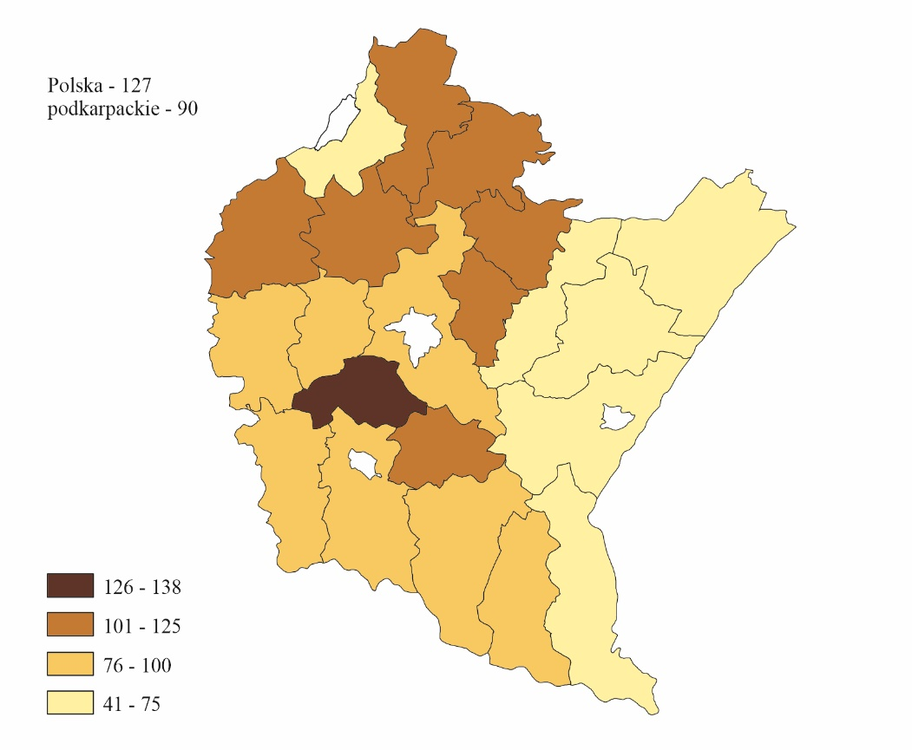
Źródło: Urząd Statystyczny w Rzeszowie.

Instytucje kultury mają ogromne znaczenie w życiu społecznym mieszkańców wsi. Poprzez swoją ofertę zachęcają do aktywnego włączania się w życie kulturalne, wzmacniają integrację społeczności lokalnej, rozwijają aktywność obywatelską. Ośrodki kultury prowadzą działalność zespołów artystycznych oraz klubów, organizują imprezy rozrywkowe m.in. popularyzujące lokalny folklor. Ich działalność zaspokaja zróżnicowane potrzeby społeczne, od artystycznych poprzez towarzyskie, sportowe, rozrywkowe, a także samokształcenia.
Na terenach wiejskich w 2021 r. działało 241 instytucji kultury (centrów, domów i ośrodków kultury, klubów oraz świetlic). Największą liczbę instytucji kultury odnotowano na terenach wiejskich powiatu przemyskiego (35), a najmniej w powiecie bieszczadzkim (2).
Na obszarach wiejskich Podkarpacia w 2021 r. działało 767 grupy artystyczne, które stanowiły 13,8% grup tego typu w kraju. Wśród nich największy udział miały grupy taneczne (29,5%) i folklorystyczne (26,1%).

Wykres 19. Struktura grup artystycznych na wsi w 2021 r.

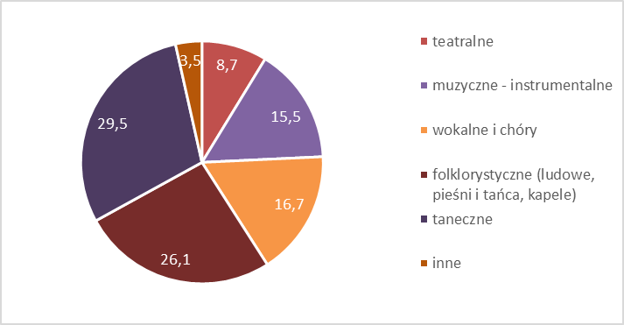

Źródło: Urząd Statystyczny w Rzeszowie.

Swoje pasje i zainteresowania w zespołach artystycznych rozwijało 12,3 tys. osób, czyli 10 na 1000 mieszkańców wsi. W porównaniu z 2016 r. liczba zespołów artystycznych, a także członków tych zespołów na wsi zmniejszyła się (odpowiednio o 17,0% i 21,3%). Największą liczbą zespołów artystycznych funkcjonujących na wsi wyróżniał się powiat łańcucki (98), a najniższą powiat bieszczadzki (2).

Mapa 19. Członkowie grup artystycznych na wsi na 1000 ludności w 2021 r.

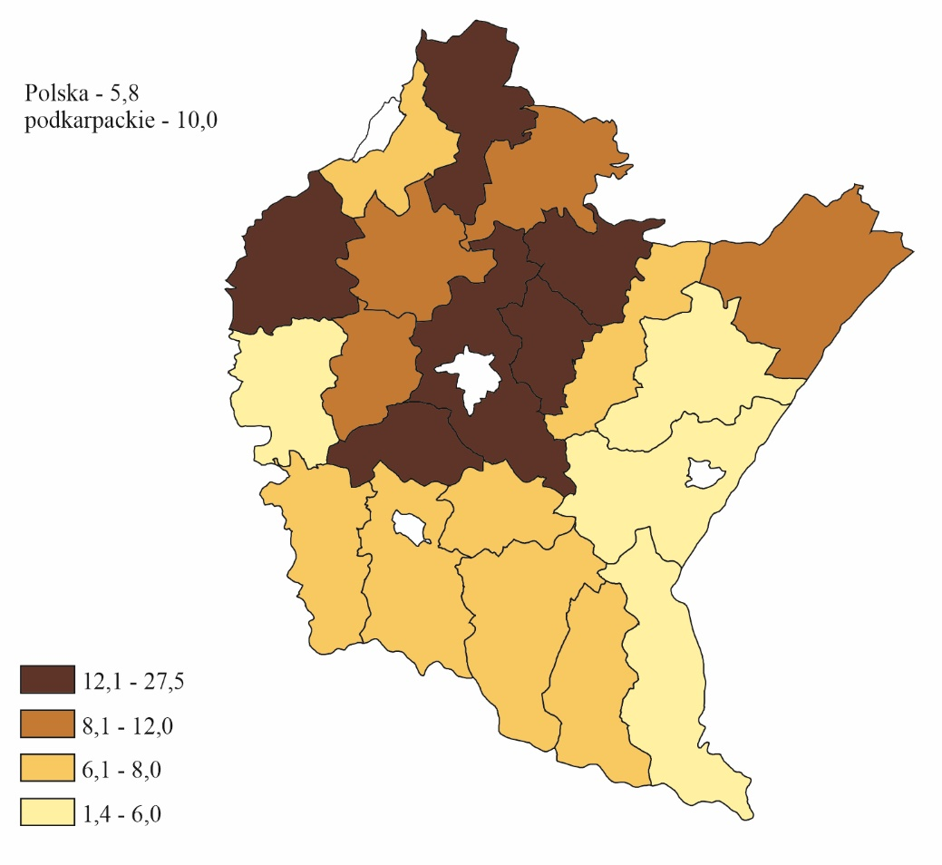
Źródło: Urząd Statystyczny w Rzeszowie.

W porównaniu z 2016 r., o 38,5% zmniejszyła się liczba kół (klubów) rozwijających zainteresowania ludności wiejskiej. W efekcie tego, w 2021 r. na obszarach wiejskich funkcjonowało 535 kół, stanowiących 46,0% ogółu kół w województwie podkarpackim. W 2021 r. do klubów działających na terenach wiejskich należało 8,9 tys. członków. Największą liczbę osób należących do kół zainteresowań i klubów przypadającą na 1000 mieszkańców zaobserwowano w powiatach: łańcuckim (24,7) a najniższą w powiecie przeworskim 0,5. Największy odsetek spośród kół (klubów) stanowiły kluby plastyczne/techniczne (30,8%).

Wykres 20. Struktura kół (klubów) na wsi w 2021 r.

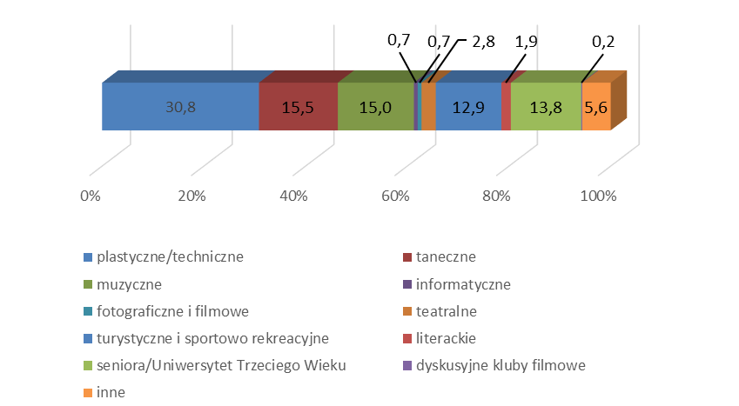
Źródło: Urząd Statystyczny w Rzeszowie.

Mapa 20. Członkowie kół (klubów) na 1000 ludności w 2021 r.
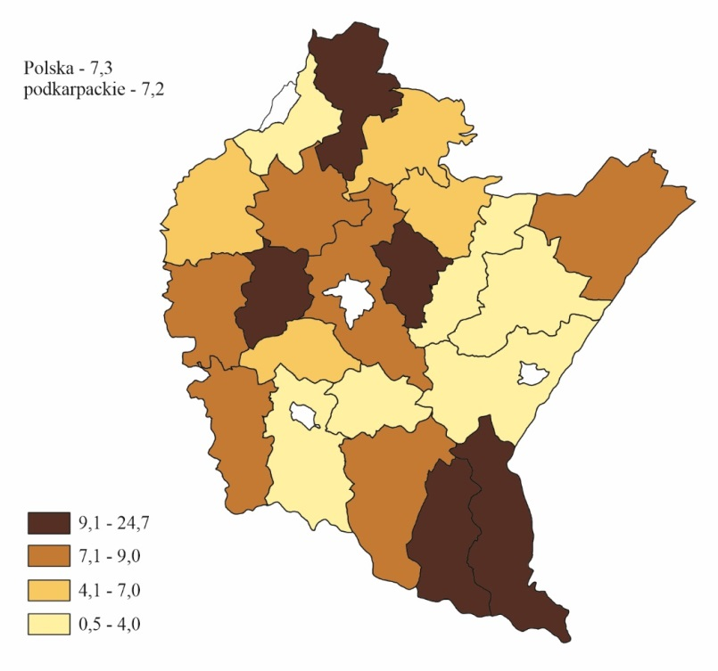
Źródło: Urząd Statystyczny w Rzeszowie.

W 2020 r. na wsi województwa podkarpackiego działały 752 kluby sportowe, czyli 60,8% wszystkich klubów w województwie. Ćwiczyło w nich 31,5 tys. osób. Na 10 tys. mieszkańców obszarów wiejskich przypadało 6 klubów (w kraju – 4). W ujęciu przestrzennym terenów wiejskich wskaźnik ten kształtował się od 5 w powiatach: bieszczadzkim, dębickim, jasielskim, kolbuszowskim, leżajskim, łańcuckim, niżańskim, strzyżowskim i leskim do 9 w powiacie jarosławskim. Podobnie rozkładały się wartości wskaźnika liczby ćwiczących na 1000 ludności. Oscylował on w granicach od 14 w powiecie bieszczadzkim do 36 w powiecie jarosławskim. W województwie podkarpackim na 1000 ludności wiejskiej w 2020 r. przypadało 25 ćwiczących, natomiast w kraju 19.

Wykres 21. Ćwiczący w klubach sportowych na wsi na 1000 ludności w 2020 r.

Źródło: Urząd Statystyczny w Rzeszowie.

1.2.8 Aktywność potencjału społecznego na obszarach wiejskich

Problem zwiększenia udziału społeczności lokalnych w życiu społeczno-gospodarczym miejscowości, gminy, czy regionu znajduje się w głównym nurcie zainteresowania zwolenników koncepcji zorganizowanej współpracy międzysektorowej w zarządzaniu zasobami i rozwojem regionalnym. Warunkiem pobudzania zaangażowania społeczności lokalnej w rozwój obszaru oraz lepszego wykorzystania jego zasobów jest budowanie kapitału społecznego na wsi. Decydującą rolę w procesie rozwoju obszarów wiejskich odgrywają organizacje pozarządowe i stowarzyszenia o charakterze lokalnym, promujące walory danego regionu. Stanowią one bazę dla rozwoju lokalnych społeczności, bowiem zrzeszają najaktywniejszych i najbardziej wrażliwych na sprawy społeczne obywateli danego środowiska. Ponadto integrują i aktywizują mieszkańców, uzupełniając działania podejmowane przez samorządy.

- Lokalne Grupy Działania

Zrównoważony rozwój obszarów wiejskich nie jest możliwy bez bezpośredniego i szerokiego udziału mieszkańców wsi. Lokalne Grupy Działania przez aktywizację mieszkańców obszarów wiejskich przyczyniają się do kreowania rozwoju regionu.

Mapa 21. Lokalne Grupy Działania w województwie podkarpackim

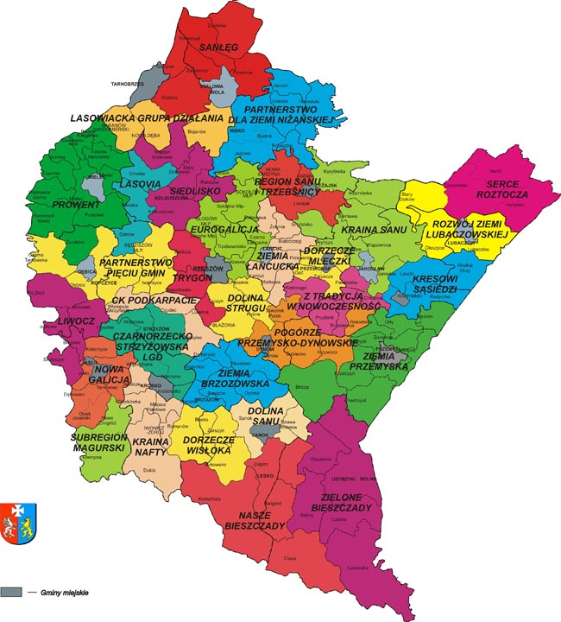

Źródło: Urząd Marszałkowski Województwa Podkarpackiego.

Lokalne Grupy Działania dokonują wyboru operacji na podstawie opracowanych przez siebie Kryteriów wyboru operacji i opierając się na Wytycznej Ministra Rolnictwa i Rozwoju Wsi w zakresie jednolitego i prawidłowego wykonywania przez lokalne grupy działania zadań związanych z realizacją strategii rozwoju lokalnego kierowanego przez społeczność w ramach działania „Wsparcie dla rozwoju lokalnego w ramach inicjatywy LEADER” objętego PROW na lata 2014-2020 przedstawia się następująco:
- wsparcie przygotowawcze – 3 102 000,00 zł,
- wsparcie na wdrażanie operacji w ramach strategii rozwoju lokalnego kierowanego przez społeczność – 177 846 079,91 zł,
- przygotowanie i realizacja działań w zakresie współpracy z lokalną grupą działania – 3 511 921,60 zł,
- wsparcie na rzecz kosztów bieżących i aktywizacji – 41 581 519,98 zł.
Na terenie województwa podkarpackiego zlokalizowanych jest 26 lokalnych grup działania.
W dniu 23 maja 2016 r. zostały zawarte umowy o warunkach i sposobie realizacji strategii rozwoju lokalnego kierowanego przez społeczność (tzw. umowy ramowe) pomiędzy Samorządem Województwa Podkarpackiego, a 26 Lokalnymi Grupami Działania. Łączna wartość zawartych umów wynosi 222 939 521,49 zł.
LSR obejmują swoim zasięgiem obszar niemal całego województwa podkarpackiego i trzech gmin województwa małopolskiego. Skupiają łącznie 1 524 661 mieszkańców.
Budżet poszczególnych LGD jest zróżnicowany i zależy od wielkości obszaru objętego LSR. Kwota pomocy wynosi od 5 688 000 zł w przypadku LGD, której liczba ludności jest najmniejsza i wynosi 36 028 mieszkańców i proporcjonalnie wzrasta do kwoty 14 145 500 zł, której liczba ludności zamieszkałej na obszarze LSR jest największa i wynosi 109 767 mieszkańców.
Zawarcie umowy ramowej umożliwia lokalnym grupom działania ogłaszanie naborów wniosków na realizację operacji w ramach LSR oraz wybór operacji do finansowania, zgodnie z przyjętymi procedurami oraz kryteriami wyboru i oceny w ramach poddziałania „Wsparcie na wdrażanie operacji w ramach strategii rozwoju kierowanego przez społeczność”.

- Koła Gospodyń Wiejskich

Koła Gospodyń Wiejskich są samorządnymi i niezależnymi organizacjami społeczno-zawodowymi kobiet wiejskich działającymi w ramach organizacji kółek rolniczych. Reprezentują interesy i działają na rzecz poprawy sytuacji społeczno-zawodowej kobiet wiejskich. Program działalności KGW wynika głównie z potrzeb kobiet i ich rodzin oraz potrzeb wsi i rolnictwa. Program ten jest stale dostosowywany do zmieniających się warunków i koncentruje się na pięciu obszarach działania:
- pomocy rodzinie wiejskiej w wychowaniu, kształceniu i zapewnieniu wypoczynku wakacyjnego dzieci i młodzieży,
- działania na rzecz ochrony zdrowia oraz zabezpieczenia socjalnego rodzin wiejskich, poprzez rozwój oświaty zdrowotnej, podnoszenie stanu sanitarnego obejść gospodarskich, kultury zdrowotnej mieszkańców wsi oraz pomocy ludziom starszym i niepełnosprawnym,
- rozwijania różnych form przedsiębiorczości wśród kobiet, aktywnych form walki
z bezrobociem, poszukiwania alternatywnych źródeł dochodu, wielofunkcyjnego rozwoju wsi, pozyskiwania dotacji w ramach programów pomocowych dla rolnictwa,
- racjonalizowania wiejskiego gospodarstwa domowego i działów produkcji rolniczej prowadzonych głównie przez kobiety,
- zwiększania uczestnictwa mieszkańców wsi w kulturze, kultywowanie folkloru i sztuki ludowej.
Działalność kół gospodyń we wsiach i gminach prowadzona jest w ramach współpracy z organizacjami młodzieżowymi, ochotniczymi strażami pożarnymi, spółdzielczością wiejską, organami samorządu terytorialnego i administracji rządowej oraz instytucjami obsługującymi wieś i rolnictwo. Duże znaczenie ma wieloletnia i trwała współpraca z kościołem katolickim.
Według bazy danych posiadanej przez Podkarpacki Ośrodek Doradztwa Rolniczego w Boguchwale w województwie podkarpackim funkcjonuje 847 Kół Gospodyń Wiejskich i Stowarzyszeń.

Tabela 19. Koła Gospodyń Wiejskich i stowarzyszenia funkcjonujące
w województwie podkarpackim

Powiat | Koła Gospodyń Wiejskich
Brzozów | 23
Dębica | 51
Jarosław | 53
Jasło | 58
Kolbuszowa | 36
Krosno | 40
Lesko | 20
Leżajsk | 38
Lubaczów | 64
Łańcut | 15
Mielec | 69
Nisko | 36
Przemyśl | 78
Przeworsk | 63
Ropczyce | 21
Rzeszów | 43
Sanok | 35
Stalowa Wola | 34
Strzyżów | 19
Tarnobrzeg | 31
Ustrzyki Dolne | 20
Razem | 847

Źródło: Podkarpacki Ośrodek Doradztwa Rolniczego.

W ostatnich latach działalność kół gospodyń wiejskich w województwie podkarpackim jest coraz bardziej dynamiczna i aktywna. KGW współpracują z różnymi instytucjami działającymi na terenie województwa: z urzędami gmin, ochotniczymi strażami pożarnymi, gminnymi ośrodkami kultury, parafiami, LGD i szkołami.
Warto podkreślić, że powstają też nowe KGW i reaktywowane są te, które zawiesiły częściowo swoją działalność. Powoływane są Gminne Rady KGW. Kierunki pracy Kół są wciąż te same „pomoc kobiecie i rodzinie wiejskiej” – zmieniają się formy pracy - KGW wprowadzają nowoczesne metody pracy - nie zapominając o tradycjach. Koła gospodyń nawiązują do tradycji przede wszystkim w działalności artystycznej i kulinarnej. Członkinie KGW przygotowują posiłki przede wszystkim na lokalne imprezy, festiwale i konkursy.

- stowarzyszenia i grupy społeczne

W województwie podkarpackim pod koniec 2020 r. zarejestrowanych było 6,1 tys. fundacji
i stowarzyszeń. Biorąc pod uwagę liczbę mieszkańców w regionie oznaczało to 29 organizacji na 10 tys. mieszkańców. Organizacje w województwie podkarpackim częściej zajmują się sportem, turystyką, rekreacja i hobby – stanowią one w tym regionie 7,7 % stowarzyszeń i fundacji. Nie powoduje to jednak znaczącego zmniejszenia (w stosunku do proporcji w całym sektorze) udziału w podkarpackim sektorze organizacji działających w innych spośród najliczniej reprezentowanych branż sektora: edukacyjnej, kulturalnej, pomocowej, działającej na rzecz ochrony zdrowia czy rozwoju lokalnego.
Wykres. 22. Główne dziedziny działań podkarpackich organizacji na tle ogólnopolskim
(w 2020 r.)

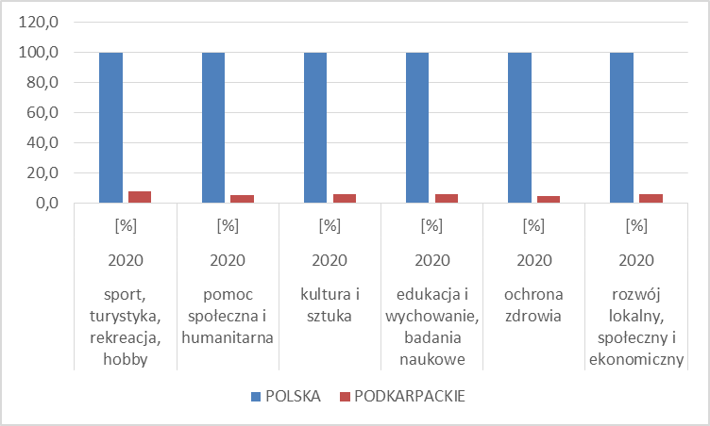
Źródło: Główny Urząd Statystyczny.
Na Podkarpaciu organizacje są bardziej lokalne niż w całej Polsce. Działalność w obrębie najbliższego sąsiedztwa, gminy i powiatu stanowi 22,4%. Odpowiednio mniej jest w obrębie województwa (7,2%), kraju (2,6%) i wykraczających poza granice kraju ( 3,5%).

Wykres 23. Zakres działań podkarpackich organizacji na tle ogólnopolskim

Źródło: Główny Urząd Statystyczny.
Analizując dane statystyczne z roku 2020, 7,1% stowarzyszeń i fundacji z województwa podkarpackiego nie zatrudnia płatnego personelu. Z kolei 5,5 % podkarpackich organizacji zatrudnia na umowy cywilnoprawne. Organizacji i stowarzyszeń posiadających 1-5 pracowników Podkarpacie liczy 4,1%, 6-19 pracowników 6,2 %, natomiast 20 i więcej 5,2%.
Wykres 24. Struktura podkarpackich organizacji posiadania personelu na tle ogólnopolskim

Źródło: Główny Urząd Statystyczny.
Analizując przychody podkarpackich organizacji w 2020 r. na tle Polski, można zauważyć, że są one znacząco niższe, niż w innych województwach w Polsce. Na Podkarpaciu jest 5% organizacji
o przychodach przekraczających 100 tys. zł. Natomiast zarówno stowarzyszenia jak i fundacje, których przychody liczą powyżej 10 tys. zł ale nie przekraczają progu do 100 tys. zł, wynoszą 7%. Fundacje o najniższych przychodach na Podkarpaciu stanowią 6,6%, a w całym sektorze 100%.
Wykres 25. Przychody podkarpackich organizacji w 2020 r. na tle ogólnopolskim
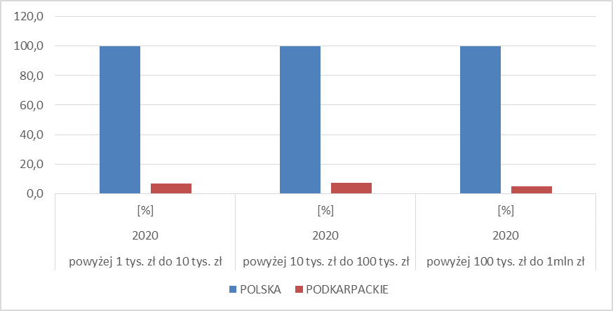
Źródło: Główny Urząd Statystyczny.

- turystyka na obszarach wiejskich (turystyka wiejska, agroturystyka, zagrody edukacyjne)

Na obszary wiejskie wkraczają działania pozarolnicze związane z turystyką. Wynika to ze spadku znaczenia rolnictwa jako źródła utrzymania mieszkańców wsi. Agroturystyka pobudza rozwój obszarów wiejskich w wielu miejscach Podkarpacia. Stwarza również dla wielu osób możliwości dodatkowego zarobku.
Agroturystyka daje nowe możliwości wykorzystania przestrzeni wiejskiej, zasobów gospodarstw
i lokalnej infrastruktury. Rozwój usług turystycznych jest szansą nie tylko dla pojedynczych gospodarstw, ale również szansą na ożywienie gospodarcze i kulturowe wiosek, gmin i całego regionu. Podstawowym warunkiem rozwoju agroturystyki jest zachowanie atrakcyjności przyrodniczej, krajobrazowej i kulturowej obszarów wiejskich, co wiąże się z koniecznością zsynchronizowania niezbędnych zadań inwestycyjnych w infrastrukturę techniczną
z zagospodarowaniem przestrzennym i urbanistycznym oraz ochroną środowiska.
W turystyce wiejskiej w najbliższym dziesięcioleciu konieczna będzie koncentracja działań na budowaniu partnerstw, sieci, powiązań między interesariuszami, owocująca produktami zintegrowanymi i kompleksową ofertą dla turysty. Niezbędnym będzie wspieranie zintegrowanych produktów i marek o kluczowym znaczeniu regionalnym i ponadregionalnym.
Ożywienie gospodarcze obszarów wiejskich jest możliwe głównie dzięki małym przedsiębiorstwom - coraz więcej mieszkańców wsi zajmuje się działalnością handlową, usługową, rzemieślniczą
i turystyczną, wykorzystując zasoby własne gospodarstw rolnych. Wspieranie tego rozwoju następować powinno poprzez wspieranie projektów związanych z modernizacją zakładów przetwórstwa rolno-spożywczego oraz realizacją projektów poprawiających i rozwijających infrastrukturę techniczną, niezbędną do prowadzenia działalności gospodarczej. Jednocześnie podkreśla się wagę dbałości o walory przyrodnicze obszarów wiejskich, tak by rozwój gospodarczy nie prowadził do degradacji środowiskowej, bowiem atrakcyjność przyrodnicza, krajobrazowa
i kulturowa obszarów wiejskich stanowią również podstawowy warunek rozwoju agroturystyki.
W województwie podkarpackim w 2022 r. funkcjonowało 333 gospodarstwa agroturystyczne,
w których oferowano 3337 miejsc noclegowych w 1218 pokojach.

Dane dotyczące gospodarstw agroturystycznych na czerwiec 2022 r. na podstawie zaktualizowanej bazy agroturystycznej (https://www.podrb.pl/bazy-gospodarstw/agroturystyka-i-turystyka-wiejska).

Tabela 20. Gospodarstwa agroturystyczne w województwie podkarpackim w 2022 r.
(stan na czerwiec)

Lp. | Powiat | Liczba gospodarstw agroturystycznych | Liczba pokoi | Liczba miejsc noclegowych
 | bieszczadzki | 30 | 90 | 450
 | brzozowski | 15 | 53 | 132
 | dębicki | 2 | 9 | 19
 | jarosławski | 18 | 68 | 175
 | jasielski | 22 | 78 | 220
 | kolbuszowski | 2 | 5 | 17
 | krośnieński | 42 | 168 | 524
 | leski | 56 | 259 | 658
 | leżajski | 15 | 53 | 144
 | lubaczowski | 8 | 27 | 68
 | łańcucki | 10 | 35 | 85
 | mielecki | 3 | 9 | 19
 | niżański | 11 | 37 | 87
 | przemyski | 20 | 69 | 166
 | przeworski | 8 | 25 | 60
 | ropczycko-sędziszowski | 7 | 14 | 29
 | rzeszowski | 15 | 52 | 124
 | sanocki | 29 | 112 | 220
 | stalowowolski | 8 | 24 | 56
 | strzyżowski | 11 | 29 | 76
 | tarnobrzeski | 1 | 2 | 8
 | Ogółem | 333 | 1218 | 3337

Źródło: Podkarpacki Ośrodek Doradztwa Rolniczego.

Na terenie województwa podkarpackiego od kilku lat rolnicy podejmują inicjatywy edukacyjne. Wynika to z obecnej sytuacji i przemian jakie zachodzą na polskiej wsi. Spada znaczenie rolnictwa jako źródła utrzymania mieszkańców wsi. Produkcja rolnicza ma coraz bardziej przemysłowy charakter i małym gospodarstwom, które przeważają w woj. podkarpackim jest coraz trudniej konkurować z dużymi wysokotowarowymi gospodarstwami. W 2011 r. powstała Ogólnopolska Sieć Zagród Edukacyjnych. Sieć służy upowszechnieniu idei edukacji w gospodarstwie rolnym oraz promocji działalności gospodarstw edukacyjnych. Celem działania sieci jest:
- podniesienie prestiżu zawodu rolnika i upowszechnienie wiedzy na temat pochodzenia żywności,
- różnicowanie pozarolniczej działalności na obszarach wiejskich,
- zachowanie dziedzictwa kulturowego wsi.
Udział w sieci jest dobrowolny i bezpłatny. Przystąpienie do sieci odbywa się na podstawie kwestionariusza zgłoszenia i rekomendacji uprawnionego doradcy WODR.
Zagrody edukacyjne mają służyć społeczeństwu, zwłaszcza młodemu pokoleniu, w przybliżeniu rolnictwa, nadaniu znaczenia i odpowiedniej rangi pracy na roli i samemu rolnikowi. Podkarpacka wieś posiada unikatowy potencjał do prowadzenia atrakcyjnych zajęć edukacyjnych wychodzących naprzeciw potrzebie przybliżenia społeczeństwu pracy rolnika i źródeł pochodzenia żywności.
Obecnie w woj. podkarpackim jest 18 gospodarstw działających w Ogólnopolskiej Sieci Zagród Edukacyjnych, które za swój główny cel stawiają edukację dzieci w wieku przedszkolnym i szkolnym, ale są też zagrody edukacyjne z programami dla starszej młodzieży i dorosłych. Zagrody Edukacyjne woj. podkarpackiego oferują różnorodną tematykę zajęć, pokazują te walory, które w ich gospodarstwach są najbardziej istotne.
Tematyka poruszana w zagrodach edukacyjnych woj. podkarpackiego to:
- rolnictwo i zajęcia gospodarskie,
- przetwórstwo produktów spożywczych,
- tradycyjna żywność,
- kuchnia domowa,
- rękodzieło artystyczne,
- ginące zawody,
- zwyczaje i obrzędy,
- edukacja regionalna,
- ekologia,
- przyroda,
- zajęcia sportowe i rekreacyjne.
Zajęcia edukacyjne w gospodarstwach rolnych przynoszą wymierne korzyści dla dwóch sektorów: rolnictwa i szkolnictwa. Szkolnictwo zyskuje urozmaicenie i wzbogacenie procesu kształcenia, programy nauczania zorientowane na praktyczne działanie, ćwiczenia warsztatowe z różnych przedmiotów, alternatywne miejsca edukacji, poznanie wiejskiej kultury. Dla sektora rolnego istotne jest spotkanie z przyszłymi konsumentami i wzrost zrozumienia dla sytuacji i potrzeb gospodarki wiejskiej. Jest to także odmiana i wzbogacenie codziennego życia rolnika, radość pracy z dziećmi i nauczycielami, twórczy rozwój rodzin rolniczych oraz dodatkowy dochód.
1.2.9 Produkty regionalne i tradycyjne na Podkarpaciu

Wytwarzanie, ochrona i promocja żywności wysokiej jakości odgrywają na Podkarpaciu coraz bardziej znaczącą rolę. System ochrony i promocji wyrobów regionalnych i tradycyjnych jest jednym z najważniejszych czynników wpływających na zrównoważony rozwój obszarów wiejskich i realizację założeń II filaru Wspólnej Polityki Rolnej. Przyczynia się on do zróżnicowania zatrudnienia na obszarach wiejskich tworząc na wsi pozarolnicze źródła utrzymania oraz zwiększa dochody producentów rolnych. Ma to ogromne znaczenie, w szczególności dla obszarów odległych lub obszarów o niekorzystnych warunkach gospodarowania (ONW) gdyż zapobiega wyludnianiu się tych terenów. Za sprawą systemu ochrony i promocji produktów regionalnych i tradycyjnych chroni się także dziedzictwo kulturowe wsi, co w dużym stopniu przyczynia się do zwiększenia atrakcyjności terenów wiejskich i rozwoju agroturystyki i turystyki wiejskiej.
Realizowana w Unii Europejskiej polityka jakości daje także pewność konsumentom, że kupują oni żywność bardzo wysokiej jakości, która jednocześnie charakteryzuje się wyjątkową, tradycyjną metodą produkcji. Ze względu na dużą różnorodność produktów wprowadzanych na rynek konsumenci oczekują ponadto jasnych i wyczerpujących informacji na temat jakości i pochodzenia produktu rolnego lub artykułu spożywczego. Identyfikację i wybór poszczególnych wyrobów ułatwiają oznaczenia geograficzne, nazwy pochodzenia oraz gwarantowane tradycyjne specjalności.
Województwo podkarpackie wyróżnia się na tle kraju największą liczbą zarejestrowanych produktów wpisanych na Listę Produktów Tradycyjnych prowadzona przez Ministra Rolnictwa i Rozwoju Wsi.

Rysunek 3. Liczba produktów wpisanych na Listę Produktów Tradycyjnych w Polsce
i wybranych województwach (stan na dzień 7 września 2017 r.)
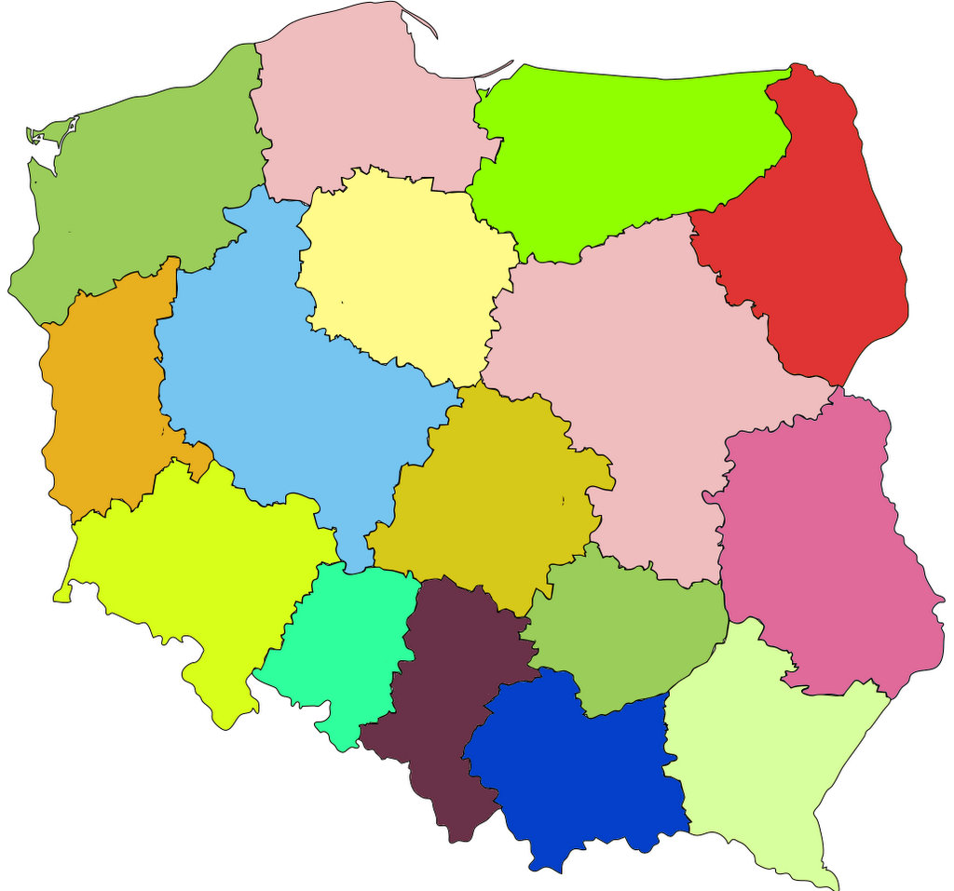

warmińsko-mazurskie
48

pomorskie
184

zachodnio-pomorskie
56
Lubelskie
244

podkarpackie
249

Polska
2055

Źródło: Ministerstwo Rolnictwa i Rozwoju Wsi.

Rysunek 4. Liczba produktów z województwa podkarpackiego wpisanych
na Listę Produktów Tradycyjnych
81

Produkty mięsne
Gotowe dania i potrawy
1

249
Produkty rybołówstwa
Warzywa i owoce
Inne produkty
Wyroby cukiernicze
i piekarnicze
Miody
Produkty mleczne
Oleje i tłuszcze
Napoje
257
50
6

49
14
3
16
4

Źródło: Ministerstwo Rolnictwa i Rozwoju Wsi.
  - Diagnoza sytuacji w ROLNICTWIE w województwie podkarpackim

1.3.1 Zasoby ziemi rolniczej i struktura jej użytkowania

- powierzchnia UR łącznie i jako % powierzchni województwa

W 2020 r. powierzchnia użytków rolnych w gospodarstwach rolnych w województwie podkarpackim wyniosła 573,1 tys. ha i w porównaniu z 2016 r. zmniejszyła się o 15,3 tys. ha, tj. o 3,5% (w kraju była wyższa o 2,8%). Użytki rolne gospodarstw rolnych na Podkarpaciu stanowiły 32,1% powierzchni ogólnej województwa (w kraju 46,5%). W porównaniu z 2016 r. udział użytków rolnych w ogólnej powierzchni zmniejszył się w województwie podkarpackim o 0,9 p. proc., natomiast w kraju zwiększył się i o 1,3 p. proc.).
Wykres 26. Udział użytków rolnych gospodarstw rolnych w ogólnej powierzchni

Źródło: Urząd Statystyczny w Rzeszowie.

W powierzchni użytków rolnych w 2020 r., użytki rolne w dobrej kulturze zajmowały 555,5 tys. ha (96,9%). Do użytków rolnych wlicza się również powierzchnię użytków rolnych wyłączonych z produkcji, tzn. takich, które nie są utrzymywane według zasad dobrej kultury rolnej, uprzednio użytkowane jako tereny rolnicze. Grunty te są wyłączone z płodozmianu i nie przewiduje się dla nich wykorzystania rolniczego, ale znajdują się w kondycji pozwalającej na ich przywrócenie do produkcji rolniczej. Grunty te (17,6 tys. ha) w 2020 r. stanowiły 3,1% powierzchni podkarpackich użytków rolnych.

- UR według rodzajów

Tabela 21. Użytki rolne według rodzajów w gospodarstwach rolnych w latach 2015-2020

Wyszczególnienie | 2015 | 2016 | 2017 | 2018 | 2019 | 2020
Wyszczególnienie | w ha
Użytki rolne ogółem | 574233 | 588339 | 568421 | 548548 | 579097 | 573055
użytki rolne w dobrej  kulturze rolnej | 555910 | 573689 | 555425 | 536474 | 571379 | 555462
pod zasiewami | 320216 | 308423 | 314786 | 310257 | 310358 | 308327
grunty ugorowane | 11266 | 16475 | 18483 | 21496 | 14240 | 17280
uprawy trwałe | 10902 | 13316 | 12850 | 9978 | 10639 | 14100
ogrody przydomowe | 3886 | 5674 | 4106 | 4511 | 4799 | 3754
łąki trwałe | 186004 | 200123 | 183384 | 169314 | 206615 | 189621
pastwiska trwałe | 23636 | 29678 | 21815 | 20918 | 24728 | 22380
użytki rolne pozostałe | 18323 | 14650 | 12997 | 12075 | 7718 | 17593

Źródło: Urząd Statystyczny w Rzeszowie.

W ogólnej powierzchni użytków rolnych dominował udział powierzchni pod zasiewami – 53,8% i w porównaniu z 2016 r. udział ten zwiększył się o 1,4 p. proc. Łąki trwałe stanowiły 33,1% ogólnej powierzchni użytków rolnych (w 2016 r. – 34,0%). Udział powierzchni pastwisk trwałych w porównaniu z 2016 r. zmniejszył się o 1,1 p. proc. do 3,9%. Powierzchnia gruntów ugorowanych stanowiła 3,0% ogólnej powierzchni użytków rolnych (w 2016 r. – 2,8%). Udział powierzchni upraw trwałych wynosił 2,5%, a powierzchnia ogrodów przydomowych – 0,7% (w 2016 r. odpowiednio 2,3% i 1,0%).

Wykres 27. Struktura użytków rolnych w 2020 r.

Źródło: Urząd Statystyczny w Rzeszowie.

- dziedziczenie gospodarstw

W warunkach województwa podkarpackiego gospodarstwa rolne z reguły przekazywane są z pokolenia na pokolenie. Nabycie gospodarstwa rolnego następuje najczęściej w drodze darowizny lub przejęcia przez spadkobierców w drodze dziedziczenia. Dziedziczenie gospodarstw rolnych odbywa się na podstawie przepisów kodeksu cywilnego. Do nabycia nieruchomości rolnej, jak też gospodarstwa rolnego w wyniku dziedziczenia przez osobę bliską zbywcy, nie stosuje się przepisów ustawy o kształtowaniu ustroju rolnego. Osoba bliska zbywcy w rozumieniu ustawy o kształtowaniu ustroju rolnego może dziedziczyć gospodarstwo rolne niezależnie od jego powierzchni, nie jest też zobowiązana do osobistego prowadzenia odziedziczonego gospodarstwa rolnego. Osób bliskich nie dotyczy też zakaz zbywania nieruchomości rolnych nabytych w trybie.
W przypadku dziedziczenia gospodarstwa rolnego również umowa dzierżawy nieruchomości rolnych wchodzących w skład Zasobu Własności Rolnych Skarbu Państwa, może być kontynuowana przez osobę która odziedziczyła na własność gospodarstwo rolne. Analogicznie jest w przypadku, gdy dzierżawca nieruchomości Zasobu Własności Rolnej Skarbu Państwa uzyska uprawnienia do renty strukturalnej, emerytury lub z uwagi na stan zdrowia nie będzie mógł kontynuować umowy. Wówczas na wniosek dzierżawcy, osoba lub osoby mu bliskie w rozumieniu przepisów o kształtowaniu ustroju i przysposobione) mogą wstąpić w prawa i obowiązki dzierżawcy wynikające z umowy dzierżawy gruntów z Zasobu Własności Rolnych Skarbu Państwa (ZWRSP).
Również spadkobiercy poprzedniego dzierżawcy (na wniosek) mogą kontynuować umowę dzierżawy nieruchomości rolnych wchodzących w skład Zasobu Własności Rolnych Skarbu Państwa.

- główne sposoby powiększania gospodarstw

Restrukturyzacja rolnictwa polega między innymi na zmianie dotychczasowej struktury agrarnej gospodarstw rolnych. Szczególnie na Podkarpaciu istnieje potrzeba restrukturyzacji i modernizacji gospodarstw rolnych. Pomimo dużych zasobów ziemi rolnej w naszym regionie struktura agrarna nie jest korzystna, przeważają gospodarstwa małe o powierzchni do 5 ha (średnia powierzchnia gospodarstwa rolnego w województwie podkarpackim wynosi 4,73 ha). Niekorzystna struktura agrarna przekłada się na ograniczenia w stosowaniu nowoczesnych technologii. Gospodarstwa te charakteryzują się niską specjalizacją i ograniczoną produkują. Produkcja rolnicza ma charakter ekstensywny o niższych kosztach ponoszonych w gospodarstwach, a także mniejszych skutkach dla środowiska. Rozdrobnienie gruntów, ich mozaikowatość (widoczna na mapach szachownica gruntów) sprzyja rozwijaniu gospodarowania metodami ekologicznymi i tradycyjnymi, które pozwalają wytwarzać żywność wysokiej jakości, a przy tym ma pozytywny wpływ na środowisko.

W Strategii Rozwoju Województwa - Podkarpackie 2020 zakłada się:
- dążenie do powiększania małych gospodarstw rolnych i tworzenie większych powierzchniowo, ekonomicznie konkurencyjnych gospodarstw rodzinnych,
- przeciwdziałanie nadmiernej koncentracji nieruchomości rolnych,
- zapewnienie prowadzenia działalności rolniczej w gospodarstwach rolnych przez osoby o odpowiednich kwalifikacjach.

Głównym sposobem powiększania gospodarstw rolnych i tworzenia gospodarstw rodzinnych jest dzierżawa gruntów rolnych lub nabycie na własność, czy też nabycie użytkowania wieczystego gruntów rolnych. Nabywanie nieruchomości rolnych na powiększanie gospodarstwa rolnego może być dokonywane zarówno z Zasobu Własności Rolnej Skarbu Państwa, jak też na rynku prywatnym od podmiotów oferujących do zbycia nieruchomości rolne (tj. od osób fizycznych lub prawnych, od samorządów terytorialnych, w postępowaniu komorniczym, upadłościowym, itp.).

Struktura agrarna gospodarstw rolnych w województwie podkarpackim jest niekorzystna. W 2020 r. przeważały gospodarstwa małe o powierzchni do 5 ha użytków rolnych (79,2% ogółu gospodarstw) Średnia powierzchnia gospodarstwa rolnego w województwie podkarpackim wynosiła 5,03 ha użytków rolnych (w kraju 11,35 ha).

Wykres 28. Struktura gospodarstw rolnych w województwie podkarpackim w 2020 r. (w %)

Źródło: Urząd Statystyczny w Rzeszowie.

Przewiduje się, że w okresie najbliższych latach priorytetową formą zagospodarowania nieruchomości rolnych Zasobu będzie dzierżawa, natomiast do sprzedaży oferowane będą nieruchomości rolne o powierzchni do 2 ha. W warunkach województwa podkarpackiego oferowanie do sprzedaży takich nieruchomości może mieć wpływ na powiększenie wielu gospodarstw zlokalizowanych w pobliżu gruntów Zasobu. Do dzierżawy natomiast planuje się przeznaczać grunty rolne Skarbu Państwa o powierzchni do 15 ha UR z przeznaczeniem na powiększanie lub tworzenie gospodarstw rodzinnych.

- skala dzierżaw

Tabela 22. Dzierżawa gruntów rolnych z Zasobu Własności Rolnej Skarbu Państwa na terenie województwa podkarpackiego (stan na 31 maja 2022 r.)

Grupa obszarowa w [ha] | Liczba umów |  | Powierzchnia w [ha]
Grupa obszarowa w [ha] | z osobami fizycznymi | z osobami prawnymi | osoby fizyczne | osoby prawne
Do 1 ha | 1 235 | 23 | 573 | 9
1,01 - 1,99 | 328 | 2 | 457 | 4
2,00 - 4,99 | 263 | 5 | 811 | 17
5,00 - 9,99 | 159 | 2 | 1 145 | 15
10,00 - 19,99 | 146 | 2 | 1 997 | 28
20,00 - 49,99 | 75 | 5 | 2 379 | 134
50,00 - 99,99 | 36 | 1 | 2 553 | 83
100,00 - 299,99 | 21 | 8 | 3 492 | 1 611
300,00 - 499,99 | 1 | 0 | 395 | 0
500,00 - 999,99 | 0 | 1 | 0 | 524
1000,00 i więcej | 0 | 0 | 0 | 0
Ogółem grunty | 2 264 | 49 | 13 802 | 2 425

Źródło: Krajowy Ośrodek Wsparcia Rolnictwa Oddział Terenowy w Rzeszowie.

Wykres 29. Struktura obszarowa wydzierżawionych nieruchomości

Źródło: Krajowy Ośrodek Wsparcia Rolnictwa Oddział Terenowy w Rzeszowie.

Na koniec maja 2022 w zagospodarowaniu poprzez dzierżawę pozostaje 16 227 ha nieruchomości rolnych wchodzących w skład Zasobu Własności Rolnej Skarbu Państwa. Główną grupę dzierżawców stanowią osoby fizyczne 2 264 umowy, które dzierżawią 13 802 ha, natomiast 49 podmiotów prawnych dzierżawi 2425 ha. W większości dzierżawione grunty rolne wchodzą w skład gospodarstw rodzinnych prowadzonych przez rolników indywidualnych. Najwięcej umów (2 017 umów) zawarto na dzierżawę gruntów o powierzchni do 10 ha, 228 umów na powierzchnię od 10 do 50 ha, na nieruchomości o powierzchni od 50 do 100 ha zawartych jest 37 umów. Pozostałe 31 umów zawartych na powierzchnię powyżej 100 ha.

    - Charakterystyka gospodarstw

- liczba gospodarstw i ich struktura według typów produkcji

W 2020 r. liczba gospodarstw rolnych w województwie podkarpackim wyniosła 113,9 tys. W porównaniu z 2016 zmniejszyła się o 19,0 tys., tj. o 14,3% (w kraju była niższa o 6,6%). Gospodarstwa z terenu województwa podkarpackiego stanowiły 8,6% gospodarstw rolnych w kraju. W rolnictwie województwa podkarpackiego podobnie jak i w kraju, dominują gospodarstwa indywidualne, które w 2020 r. stanowiły 99,5% ogółu gospodarstw rolnych (w kraju 99,4%).
W strukturze gospodarstw rolnych w województwie podkarpackim w 2020 r. dominowały gospodarstwa o powierzchni 1-5 ha użytków rolnych, które stanowiły 79,2% wszystkich gospodarstw (w kraju 52,0%). Udział gospodarstw największych (powyżej 15 ha użytków rolnych) stanowił zaledwie 4,0% wszystkich gospodarstw rolnych (w kraju 16,1%).

Tabela 23. Struktura gospodarstw rolnych w 2020 r.

Wyszcze-gólnienie | Grupy obszarowe użytków rolnych
Wyszcze-gólnienie | ogółem | do 1ha | 1-2 | 2-3 | 3-5 | 5-10 | 10-15 | 15-20 | 20-30 | 30-50 | 50-100 | 100 ha  i więcej
Wyszcze-gólnienie | w odsetkach
Polska | 100,0 | 1,9 | 16,7 | 15,1 | 18,3 | 21,9 | 9,9 | 4,9 | 4,7 | 3,4 | 2,0 | 1,1
województwo podkarpackie | 100,0 | 2,3 | 30,0 | 24,2 | 22,7 | 13,7 | 3,0 | 1,2 | 1,0 | 0,9 | 0,6 | 0,3
Źródło: Urząd Statystyczny w Rzeszowie.

W 2020 r. wśród ogółu gospodarstw województwa podkarpackiego dominowały gospodarstwa z produkcją mieszaną (prowadzące zarówno uprawę roślin, jak i chów zwierząt) – 52,6%.Wyłącznie produkcję roślinną prowadziło 46,9% gospodarstw, a niespełna 0,6% gospodarstw prowadziło tylko produkcję zwierzęcą. Inaczej przedstawiała się struktura w kraju, gdzie dominowały gospodarstwa prowadzące wyłącznie produkcję roślinną – 55,8%, gospodarstwa z produkcją mieszaną stanowiły 43,6%, a prowadzące wyłącznie produkcję zwierzęcą, podobnie jak w województwie podkarpackim, niespełna 0,6%.

- średnia wielkość gospodarstw

Średnia powierzchnia gospodarstwa rolnego na Podkarpaciu w 2020 r. wyniosła 5,03 ha użytków rolnych (4,43 ha w 2016 r.). W Polsce przeciętna powierzchnia użytków w gospodarstwie rolnym była ponad dwukrotnie wyższa niż w województwie podkarpackim i wynosiła 11,35 ha (w 2016 r. – 10,31 ha). W układzie terytorialnym największe obszarowo gospodarstwa rolne występują w województwie zachodniopomorskim (32,54 ha) i warmińsko-mazurskim (25,19 ha). Mniejszą niż na Podkarpaciu średnią powierzchnię użytków rolnych gospodarstwa rolnego odnotowano jedynie w województwie małopolskim (4,40 ha).

Wykres 30. Średnia powierzchnia gospodarstwa rolnego według województw w 2020 r.

Źródło: Urząd Statystyczny w Rzeszowie.
Zróżnicowanie średniej wielkości gospodarstwa rolnego można też zaobserwować wewnątrz województwa podkarpackiego. Uwzględniając wyniki Powszechnego Spisu Rolnego z 2020 r., zauważa się, że największe gospodarstwa wystąpiły w powiatach: bieszczadzkim (9,02 ha użytków rolnych), jarosławskim (7,65 ha) i lubaczowskim (7,59 ha). Najmniejsze obszarowo gospodarstwa wystąpiły w powiecie brzozowskim (3,38 ha użytków rolnych).
Mapa 22. Średnia powierzchnia użytków rolnych w gospodarstwie rolnym w 2020 r. (w ha)

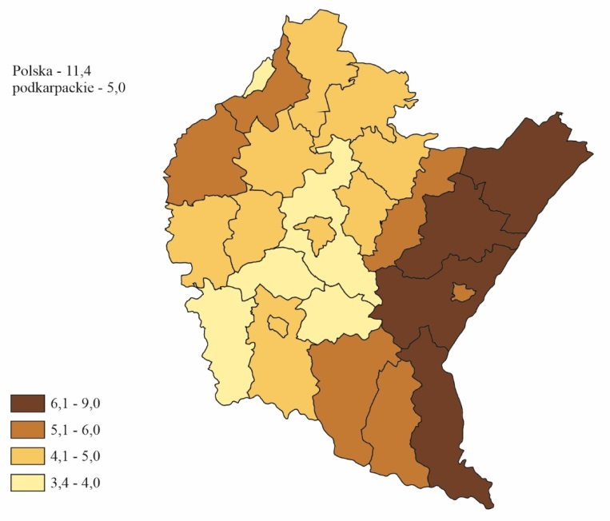

Źródło: Urząd Statystyczny w Rzeszowie.

- stopień specjalizacji

W ramach typologii gospodarstw rolnych według standardów Unii Europejskiej ustalony jest typ rolniczy gospodarstwa rolnego. Typ rolniczy gospodarstwa określany jest na podstawie wielkości udziału standardowej produkcji poszczególnych działalności rolniczych, prowadzonych w gospodarstwie w całkowitej standardowej produkcji gospodarstwa rolnego. Wyróżnia się 9 typów ogólnych gospodarstw rolnych:

- specjalizujące się w uprawach polowych,
- specjalizujące się w uprawach ogrodniczych (warzyw, truskawek, kwiatów i roślin ozdobnych), grzybów i w szkółkarstwie,
- specjalizujące się w uprawach trwałych (drzew i krzewów owocowych),
- specjalizujące się w chowie zwierząt żywionych paszami objętościowymi,
- specjalizujące się w chowie zwierząt żywionych paszami treściwymi,
- mieszane – różne uprawy,
- mieszane – różne zwierzęta,
- mieszane – różne uprawy i zwierzęta,
- gospodarstwa niesklasyfikowane.

Tabela 24. Gospodarstwa rolne według typów rolniczych i województw w 2020 r.

Lp. | Województwa | Ogółem | Gospodarstwa o typie rolniczym
Lp. | Województwa | Ogółem | specjalizujące się w uprawach polowych | specjalizujące się w uprawach ogrodniczych | specjalizujące się w uprawach trwałych | specjalizujące się w chowie zwierząt żywionych paszami objętościowymi | specjalizujące się w chowie zwierząt żywionych paszami treściwymi | mieszane – różne uprawy | mieszane – różne zwierzęta | mieszane – różne uprawy i zwierzęta | nie-sklasyfikowane
Lp. | Województwa | w liczbach bezwzględnych
1 | POLSKA | 1317400 | 789573 | 30641 | 55812 | 140309 | 34908 | 43520 | 25894 | 156815 | 39928
2 | Dolnośląskie | 52072 | 40203 | 1035 | 716 | 1977 | 784 | 1109 | 366 | 3964 | 1918
3 | Kujawsko-pomorskie | 59693 | 35344 | 1258 | 672 | 7266 | 2059 | 1093 | 1885 | 9551 | 565
4 | Lubelskie | 163754 | 106543 | 3264 | 13206 | 7737 | 1709 | 11938 | 1306 | 15880 | 2171
5 | Lubuskie | 20152 | 14059 | 430 | 370 | 1402 | 536 | 405 | 167 | 1873 | 910
6 | Łódzkie | 118027 | 74015 | 2602 | 5636 | 10868 | 3595 | 3180 | 2207 | 14298 | 1626
7 | Małopolskie | 126200 | 67196 | 3535 | 3178 | 14159 | 4369 | 4423 | 3513 | 18528 | 7299
8 | Mazowieckie | 204747 | 114729 | 6995 | 16605 | 31086 | 3543 | 6256 | 2147 | 18727 | 4659
9 | Opolskie | 25441 | 18092 | 338 | 130 | 1215 | 796 | 338 | 658 | 3602 | 272
10 | Podkarpackie | 114192 | 67230 | 1936 | 3029 | 3590 | 4205 | 5196 | 1977 | 17760 | 9269
11 | Podlaskie | 77800 | 43626 | 490 | 363 | 23356 | 917 | 821 | 967 | 6323 | 937
12 | Pomorskie | 38132 | 23199 | 683 | 342 | 4140 | 1118 | 535 | 1433 | 5618 | 1064
13 | Śląskie | 46171 | 27001 | 1412 | 454 | 3557 | 2074 | 882 | 1020 | 7225 | 2546
14 | Świętokrzyskie | 82245 | 46549 | 1808 | 8433 | 3954 | 1687 | 4439 | 1528 | 11593 | 2254
15 | Warmińsko-mazurskie | 43893 | 24658 | 487 | 305 | 10586 | 1355 | 457 | 627 | 3562 | 1856
16 | Wielkopolskie | 116032 | 66332 | 3709 | 1815 | 13804 | 5624 | 1863 | 5911 | 16073 | 901
17 | Zachodniopomorskie | 28849 | 20797 | 659 | 558 | 1612 | 537 | 585 | 182 | 2238 | 1681
Źródło: Główny Urząd Statystyczny. Charakterystyka gospodarstw rolnych w 2020 r.
Do gospodarstw specjalistycznych (z dominującą grupą upraw/chowem) w 2020 r. należało 70,1% jednostek, a w prawie 59% dominowały uprawy polowe. Dla porównania w Polsce do gospodarstw specjalistycznych należało 79,7%, a „specjalizujących się w uprawach polowych” prawie 60%. Do typu gospodarstw „specjalizujących się w chowie zwierząt żywionych paszami treściwymi” zostało zakwalifikowanych 3,7% gospodarstw rolnych. Udział gospodarstw „specjalizujące się w chowie zwierząt żywionych paszami objętościowymi” i „specjalizujących się w uprawach trwałych” stanowił odpowiednio 3,1% i 2,7% ogółu gospodarstw rolnych. Najniższy odsetek gospodarstw odnotowano w typie „specjalizujące się w uprawach ogrodniczych” – 1,7%. Gospodarstwa „mieszane – różne uprawy i zwierzęta” stanowiły 15,6%, „mieszane – różne uprawy”– 4,6%, natomiast „mieszane - różne zwierzęta” oraz niesklasyfikowane odpowiednio 1,7% i 8,1%.
Tabela 25. Struktura gospodarstw rolnych według typów rolniczych w 2020 r.

Gospodarstwa o typie rolniczym | Polska | województwo  podkarpackie
Gospodarstwa o typie rolniczym | w odsetkach
Specjalizujące się w uprawach polowych | 59,9 | 58,9
Specjalizujące się w uprawach ogrodniczych | 2,3 | 1,7
Specjalizujące się w uprawach trwałych | 4,2 | 2,7
Specjalizujące się w chowie zwierząt żywionych paszami objętościowymi | 10,7 | 3,1
Specjalizujące się w chowie zwierząt żywionych paszami treściwymi | 2,6 | 3,7
Mieszane - różne uprawy | 3,3 | 4,6
Mieszane - różne zwierzęta | 2,0 | 1,7
Mieszane - różne uprawy i zwierzęta | 11,9 | 15,6
Niesklasyfikowane | 3,0 | 8,1

Źródło: Urząd Statystyczny w Rzeszowie.

- rozwój rolnictwa ekologicznego w województwie podkarpackim

Produkcja ekologiczna jest ogólnym systemem zarządzania gospodarstwem i produkcji żywności, łączącym praktyki najkorzystniejsze dla środowiska i klimatu, wysoki stopień różnorodności biologicznej, ochronę zasobów naturalnych oraz stosowanie wysokich norm dotyczących dobrostanu zwierząt, odpowiadających zapotrzebowaniu rosnącej liczby konsumentów na produkty wytwarzane przy użyciu naturalnych środków i procesów. Produkcja ekologiczna pełni zatem podwójną funkcję społeczną: z jednej strony w odpowiedzi na zapotrzebowanie konsumentów dostarcza na rynek produkty ekologiczne, a z drugiej strony dostarcza powszechnie dostępne dobra, przyczyniając się do ochrony środowiska i dobrostanu zwierząt, jak również do rozwoju obszarów wiejskich.
Wielu rolników, zwłaszcza tych posiadających niewielkie gospodarstwa, uważa swoje surowce za „ekologiczne”, jednak, aby produkt mógł być formalnie uznany za ekologiczny musi być poddany systemowi kontroli i certyfikacji oraz wyprodukowany zgodnie z zasadami określonymi w przepisach prawnych.
W województwie podkarpackim w 2020 roku funkcjonowało 1033 certyfikowanych producentów ekologicznych , z czego 969 prowadziło produkcję rolną.

Tabela 26. Ilość producentów ekologicznych w poszczególnych latach

Rok | Producenci ekologiczni |  | % w stosunku do kraju
Rok | Kraj | Podkarpacie | % w stosunku do kraju
1999 | 513 | 2 | 0,4
2000 | 949 | 20 | 2,1
2001 | 1787 | 195 | 10,9
2002 | 1977 | 231 | 11,7
2003 | 2286 | 288 | 12,6
2004 | 3760 | 430 | 11,4
2005 | 7182 | 855 | 11,9
2006 | 9194 | 1200 | 13,1
2007 | 12121 | 1592 | 13,1
2008 | 15206 | 1911 | 12,6
2009 | 17423 | 2050 | 11,8
2010 | 20956 | 2127 | 10,1
2011 | 23847 | 2079 | 8,7
2012 | 26376 | 1971 | 7,5
2013 | 27093 | 1780 | 6,6
2014 | 25427 | 1511 | 5,9
2015 | 23015 | 1305 | 5,7
2016 | 23375 | 1299 | 5,6
2017 | 21400 | 1249 | 5,8
2018 | 20549 | 1185 | 5,8
2019 | 20144 | 1093 | 5,4
2020 | 20274 | 1033 | 5,1

Źródło: Podkarpacki Ośrodek Doradztwa Rolniczego w Boguchwale.

Tabela 27. Powierzchnia upraw ekologicznych w poszczególnych latach

Rok | Powierzchnia upraw ekologicznych (ha) |  | % w stosunku do kraju
Rok | Kraj | Podkarpacie | % w stosunku do kraju
1999 | 6990,38 | 10,2 | 0,1
2000 | 11660,88 | 444,9 | 3,8
2001 | 44885,9 | 6973,1 | 15,5
2002 | 53515,4 | 7099 | 13,3
2003 | 61236,1 | 9286,7 | 15,2
2004 | 104932,2 | 15067,2 | 14,4
2005 | 166299,7 | 16019,5 | 9,6
2006 | 228009,1 | 20600,6 | 9,0
2007 | 287528,4 | 27046,7 | 9,4
2008 | 314921,2 | 28670,5 | 9,1
2009 | 416261,4 | 30875 | 7,4
2010 | 519068,4 | 31867,5 | 6,1
2011 | 605519,61 | 32358,46 | 5,3
2012 | 661687,3 | 30381,46 | 4,6
2013 | 669969,4 | 29505,62 | 4,4
2014 | 657902,06 | 23509,74 | 3,6
2015 | 580730,03 | 16655,58 | 2,9
2016 | 536579,22 | 15485,41 | 2,9
2017 | 494978,66 | 15349,72 | 3,1
2018 | 484676,15 | 13629,37 | 2,8
2019 | 507637,13 | 13756,98 | 2,7
2020 | 509291,27 | 12725,91 | 2,5

Źródło: Podkarpacki Ośrodek Doradztwa Rolniczego w Boguchwale.

Powyższe tabele przedstawiają jak dynamicznie wzrastała ilość gospodarstw i powierzchnia upraw ekologicznych. W 2005 roku województwo podkarpackie posiadało już drugie miejsce
w kraju (po małopolskim) pod względem ilości gospodarstw. Jednak w znacznym stopniu były to gospodarstwa decydujące się na produkcję ekologiczną w celu uzyskania dopłat,
z dużą powierzchnią łąk lub uprawami sadowniczymi. Od 2011 roku zanotowano stopniowe zmniejszanie się liczby producentów ekologicznych przy wzroście powierzchni upraw ekologicznych. Natomiast już od 2012 r. zmniejsza się zarówno ilość producentów ekologicznych jak i powierzchnia ekologicznych użytków rolnych. Może to być spowodowane wzrostem wymagań formalnych dla beneficjentów „Programu rolno środowiskowego” w ramach PROW 2007-2013 i „Rolnictwa ekologicznego w ramach PROW 2014-2020. W 2014 r. wprowadzono obowiązek utrzymania drzew na plantacjach sadowniczych przez 2 lata od zakończenia realizacji tego zobowiązania oraz limity powierzchniowe, dla których przyznawana jest płatność.
W PROW 2014-2020 dla działania „Rolnictwo ekologiczne” np. wprowadzono uprawy paszowe gdzie dopłata przysługuje tylko w przypadku posiadania zwierząt, czy dopłaty do upraw sadowniczych owocujących ze zwiększoną minimalną obsadą drzew, co prawdopodobnie spowoduje dalszy spadek ilości gospodarstw, które będą kontynuowały lub rozpoczynały prowadzenie gospodarstw metodami ekologicznymi, jednak pozostaną te, które wytwarzają produkty przeznaczone do sprzedaży.
Największą powierzchnię upraw ekologicznych w województwie zajmują trwałe użytki zielone obejmując ok. 24,46 %, jednak nastąpił znaczny spadek ich powierzchni spowodowany głównie znacznie większym dofinansowaniem do TUZ w ramach działania rolno-środowiskowo-klimatycznego. Obserwuje się stosunkowo dużą powierzchnię upraw maliny i porzeczki,
co podyktowane jest możliwością zbytu tych owoców po znacznie wyższej cenie. Nastąpił niewielki wzrost powierzchni ekologicznych warzyw.

Tabela 28. Powierzchnia wybranych ekologicznych upraw w województwie podkarpackim w 2020 r. (ha)

Uprawa | w ha | Stosunek uprawy do łącznej pow. ekologicznych użytków rolnych w %
zboża | 1734,11 | 13,63
ziemniaki | 68,24 | 0,54
rzepak i rzepik | 52,99 | 0,42
kapusta | 18,35 | 0,14
pomidor | 20,17 | 0,16
ogórek | 29,99 | 0,24
dynia | 70,74 | 0,56
marchew | 18,83 | 0,15
czosnek | 11,29 | 0,09
cebula | 21,48 | 0,17
strączkowe | 131,04 | 1,03
trawy na go | 337,14 | 2,64
Łąki i pastwiska | 3112,04 | 24,46
truskawka | 85,78 | 0,67
Malina | 416,70 | 3,27
Porzeczka | 856,40 | 6,73
Aronia | 160,60 | 1,26
Jabłoń | 703,02 | 5,52
Grusza | 49,61 | 0,39

Źródło: Podkarpacki Ośrodek Doradztwa Rolniczego w Boguchwale.

Większość gospodarstwa nastawione jest wyłącznie na produkcję roślinną. Mniej niż 10 % gospodarstw ekologicznych prowadzi również ekologiczną produkcję zwierzęcą. Często nawet jeśli w gospodarstwie hodowane są zwierzęta, to nie uzyskują statusu produktu ekologicznego. Związane to jest z wysokimi wymaganiami w zakresie dobrostanu zwierząt jakie muszą spełniać gospodarstwa ekologiczne odnośnie wybiegów, pastwisk czy odpowiedniej powierzchni
w budynkach inwentarskich. Jednak w porównaniu do 2019 roku nastąpił znaczny wzrost ilości ekologicznych krów mlecznych i owiec, natomiast spadła liczba trzody chlewnej i kóz oraz kur niosek.

Tabela 29. Wykaz zwierząt utrzymywanych w gospodarstwach w województwie podkarpackim w 2020 r.

Gatunek zwierząt | Z certyfikatem w szt.
Bydło | Krowy mleczne 1502  Bydło mięsne 600  Pozostałe bydło 823
Trzoda chlewna | Tuczniki 221  Maciory 52  Pozostałe 255
Owce | Maciorki 714  Pozostałe 476
Kozy | Matki 405  Pozostałe 234
Konie | Koniowate łącznie 40
Jeleniowate | Daniele 66
Króliki | Samice 27  Pozostałe 527
Kury | Brojlery 3030  Kury nioski 6962
Inny drób | Kaczki 2148  Indyki 505  Gęsi 919  Strusie 0  Pozostały drób 1314

Źródło: Podkarpacki Ośrodek Doradztwa Rolniczego w Boguchwale.

Zwiększyła się ilość wyprodukowanego ekologicznego mleka krowiego, znacznie spadła natomiast ilość ekologicznych jaj kurzych.
Ogółem w 2020 roku w województwie uzyskano produkcję ponad 5,18 mln litrów ekologicznego mleka krowiego, (w 2016- 3,8 mln litrów) ponad 136 tys. l mleka koziego,
a także ponad 312 tys. sztuk jaj kurzych (w 2016r. 761 tys.).

Tabela 30. Liczba gospodarstw ekologicznych w poszczególnych powiatach w 2020 r. (wg danych IJHARS)

Powiat | Liczba gospodarstw ekologicznych
Brzozów | 5
Dębica | 14
Jarosław | 126
Jasło | 58
Kolbuszowa | 8
Krosno | 26
Lesko | 29
Leżajsk | 87
Lubaczów | 57
Łańcut | 37
Mielec | 11
Nisko  Nisko | 0
Przemyśl | 130
Przeworsk | 195
Ropczyce | 7
Rzeszów | 44
Sanok | 27
Stalowa Wola | 3
Strzyżów | 9
Tarnobrzeg | 3
Ustrzyki Dolne | 8
Źródło: Podkarpacki Ośrodek Doradztwa Rolniczego w Boguchwale.

Jak przedstawia powyższa tabela najwięcej gospodarstw ekologicznych w 2020 roku znajdowało się na terenie powiatu przeworskiego, przemyskiego i jarosławskiego, zaś brak takich gospodarstw w powiecie niżańskim.

- ekologiczne przetwórnie

Aktualnie w województwie podkarpackim 48 podmiotów przetwarza produkty ekologiczne.
Tabela 31. Liczba przetwórni ekologicznych w poszczególnych w poszczególnych latach

Rok | Kraj | Podkarpacie
2002 | 18 | 1
2003 | 23 | -
2004 | 55 | 3
2005 | 99 | 6
2006 | 170 | 11
2007 | 206 | 15
2008 | 236 | 19
2009 | 277 | 21
2010 | 293 | 22
2011 | 270 | 20
2012 | 312 | 18
2013 | 407 | 30
2014 | 484 | 30
2015 | 562 | 36
2016 | 705 | 38
2017 | 795 | 41
2018 | 910 | 43
2019 | 1022 | 47
2020 | 1104 | 48

Źródło: Podkarpacki Ośrodek Doradztwa Rolniczego w Boguchwale.

W województwie podkarpackim znajduje się najwięcej w porównaniu do innych województw producentów zajmujących się pszczelarstwem- 6. (w całej Polsce 30).
Tabela 32. Producenci ekologiczni prowadzący działalność w województwie podkarpackim
w 2020 r.

Zakres działalności | Liczba podmiotów
Wprowadzanie na rynek produktów ekologicznych importowanych z państw trzecich | 10
Wprowadzanie na rynek produktów ekologicznych (z wyłączeniem importowanych z państw trzecich) | 51
Dostawy kwalifikowanego  materiału siewnego i wegetatywnego  materiału rozmnożeniowego | 2
Pszczelarstwo | 6
Zbiór ze stanu naturalnego | 3
Akwakultura | 1

- problemy związane z produkcją ekologiczną

Ostatnie lata w Polsce charakteryzują się stopniowym spadkiem powierzchni użytkowanej
i liczby gospodarstw ekologicznych. Ciągle brakuje zorganizowanych krajowych
i międzynarodowych kanałów dystrybucji produktów rolnictwa ekologicznego. Mała jest również świadomość konsumentów, którzy często za „ekologiczne” uważają wszystkie produkty pochodzące z mniejszych gospodarstw, nie zwracając uwagi na wymagany certyfikat. Jednocześnie rozdrobnienie gospodarstw powoduje problemy z uzyskaniem jednolitych większych partii danego surowca.
Słabo nadal rozwinięty jest przemysł przetwórstwa produktów ekologicznych, zwłaszcza produktów zwierzęcych, co powoduje, że trudno jest sprzedać producentom ekologicznym swoje wyroby w wyższej cenie.

- perspektywy rozwoju rolnictwa ekologicznego w województwie podkarpackim

Duże połacie użytków zielonych to sprzyjające warunki do rozwoju produkcji zwierzęcej (owczarstwo, mleczarstwo, bydło mięsne).
Ze względu na atrakcyjny przyrodniczo i turystycznie teren szansę na rozwój stanowi połączenie rolnictwa ekologicznego z działalnością agroturystyczną.
Nieskażone tereny to możliwość pozyskiwania roślin zielarskich zarówno z ekologicznych łąk
i pastwisk jak również nieużytków znajdujących się na terenie gospodarstw ekologicznych oraz na zbiór roślin ze stanu naturalnego.
Podkarpacie ze względu na swoją przyrodniczą i społeczną specyfikę stanowi dobre miejsce do rozwoju rolnictwa ekologicznego opartego na wykorzystaniu praw rządzących przyrodą, bez stosowania nawozów sztucznych i chemicznych środków ochrony roślin, ważne jest jednak podejmowanie działań w zakresie promocji konsumpcji żywności ekologicznej oraz rozwoju przetwórstwa i kanałów dystrybucji.

- liczba osób pracujących w 1 gospodarstwie

Działalność rolnicza prowadzona w gospodarstwach rolnych wymaga udziału i wkładu pracy człowieka. Indywidualne gospodarstwa rolne prowadzone są głównie siłami użytkownika gospodarstwa i członków rodziny użytkownika, których łącznie określamy mianem rodzinnej siły roboczej.
Zgodnie z wynikami Powszechnego Spisu Rolnego przeprowadzonego w 2020 r. w ciągu roku w gospodarstwach indywidualnych pracowało 237,6 tys. osób stanowiących rodzinną siłę roboczą, tj. o 18,3% mniej niż w 2016 r. Średnio na 1 gospodarstwo przypadało 2,1 osób (w kraju 2,0). Pracujący
w gospodarstwach indywidualnych Podkarpacia stanowili 9,1% pracujących w kraju.
Bardzo ważnym zagadnieniem przy ocenie nakładów pracy w rolnictwie w ciągu roku jest wymiar czasu pracy, w jakim pracują poszczególne osoby – zarówno rodzinna siła robocza, jak i pozostali pracownicy. Duży udział pracujących w niepełnym wymiarze czasu zniekształca w pewnym stopniu obraz z punktu widzenia pracochłonności poszczególnych rodzajów gospodarstw. Ponadto m.in. w przypadku pracowników dorywczych, kontraktowych, pomocy sąsiedzkiej – bardziej istotny jest łączny wkład pracy mierzony w godzinach, niż sama liczba osób pracujących (tym bardziej, że najczęściej jest to praca zadaniowa, poszczególne osoby wymieniają się w ciągu roku, a wkład pracy każdej z tych osób może być różny). W związku z powyższym, podstawą prowadzonej analizy są nakłady pracy wyrażone w umownych rocznych jednostkach pracy (z ang. Annual Work Unit – AWU), będących odpowiednikiem rocznego wkładu pracy osoby zatrudnionej w pełnym wymiarze czasu pracy (tj. po przeliczeniu pracujących w niepełnym wymiarze na pełne etaty). Jako ekwiwalent pełnego etatu przyjęto 2120 godzin pracy w roku, tzn. 265 dni roboczych po 8 godzin pracy dziennie.
W 2020 r. nakłady pracy na prowadzenie działalności rolniczej we wszystkich gospodarstwach rolnych w województwie podkarpackim wyniosły 96,1 tys. AWU, z tego zdecydowana większość – w gospodarstwach indywidualnych (94,9 tys., wobec 1,2 tys. AWU w pozostałych gospodarstwach), co jest w dużej mierze konsekwencją struktury własnościowej. Wśród gospodarstw indywidualnych dominowały gospodarstwa prowadzone wyłącznie siłami użytkownika i jego rodziny, w mniejszości były te, w których zatrudniano pracowników najemnych. W efekcie, w gospodarstwach indywidualnych 97,2% ogółu nakładów pracy ponoszonych na prowadzenie działalności rolniczej stanowiła rodzinna siła robocza.

Tabela 33. Nakłady pracy w gospodarstwach rolnych

Wyszczególnienie | 2016 | 2020
Wyszczególnienie | w tys. AWU |  | 2016=100 | Polska=100
Ogółem | 125,8 | 96,1 | 76,4 | 6,7
Gospodarstwa indywidualne | 125,0 | 94,9 | 75,9 | 6,9
rodzinna siła robocza | 121,3 | 92,2 | 76,0 | 7,2
pracownicy najemni stali | 1,6 | 1,0 | 62,5 | 1,7
pracownicy dorywczy | 0,9 | 0,6 | 66,7 | 2,2
pracownicy kontraktowi | 0,2 | 0,4 | 200,0 | 5,5
pomoc sąsiedzka | 1,0 | 0,6 | 60,0 | 4,3
Gospodarstwa osób prawnych | 0,8 | 1,2 | 150,0 | 2,6
AWU przypadające na 1 gospodarstwo rolne | 0,9 | 0,8 | 88,9 | 72,7

Źródło: Urząd Statystyczny w Rzeszowie.

- poziom mechanizacji/stopień innowacyjności a wielkość gospodarstw

Gospodarstwa rolne w województwie podkarpackim w 2020 r. posiadały 91,3 tys. ciągników. W odniesieniu do 2016 r. liczba ciągników zmniejszyła się o 7,5%. W strukturze ciągników według mocy silnika dominowały ciągniki o mocy 15-25 kW i 40-60 kW, które łącznie stanowiły 63,5% w ogólnej liczbie ciągników (w kraju 52,7%). Ciągniki o dużej mocy 100 i więcej kW stanowiły 2,7%, podczas gdy w kraju 6,1%.
Wykres 31. Struktura ciągników według mocy silnika w 2020 r.
Wykres 38. Struktura ciągników według mocy silnika w 2016 r.

Źródło: Urząd Statystyczny w Rzeszowie.

Według danych Spisu Powszechnego w 2020 r. prawie 64% gospodarstw rolnych posiadało ciągnik rolniczy, w kraju takich gospodarstw było ponad 58%. Średnio w województwie na jedno gospodarstwo wyposażone w ciągniki przypadało 1,3 szt. ciągnika (w kraju 1,6 szt.). Ponad połowa gospodarstw wyposażona była w ciągniki o mocy silnika 15-25 kW. Mniej gospodarstw wyposażonych było w ciągniki o mocy 40-60 kW i 25-40 kW – stanowiły one 26% i 24% w ogólnej liczbie gospodarstw. Najmniej było gospodarstw z ciągnikami zarówno o najmniejszej (do 15 kW), jak i o największej mocy (100 kW i więcej). Ich udział w ogólnej liczbie gospodarstw wynosił odpowiednio 6,4% i 2,7%. Odsetek gospodarstw z ciągnikami o mocy 60-100 kW wyniósł ponad 9%.
Na 100 gospodarstw rolnych w 2020 r. w województwie podkarpackim przypadało 80 ciągników (w kraju 110) i było to o 6 ciągników więcej niż w 2016 r. (w kraju o 4). Powierzchnia użytków rolnych przypadająca na 1 ciągnik zwiększyła się z 5,96 ha w 2016 r. do 6,28 ha w 2020 r. (o 0,32 ha). W Polsce zwiększyła się o 0,58 ha i w 2020 r. na 1 ciągnik przypadło 10,33 ha użytków rolnych.

Tabela 34. Liczba ciągników przypadająca na 100 gospodarstw rolnych oraz powierzchnia użytków rolnych przypadająca na 1 ciągnik w latach 2016 i 2020 r.

Wyszczególnienie | Liczba ciągników na 100 gospodarstw rolnych (w sztukach) |  | Powierzchnia użytków rolnych przypadająca na 1 ciągnik w ha
Wyszczególnienie | 2016 | 2020 | 2016 | 2020
Polska | 105,7 | 109,9 | 9,75 | 10,33
Województwo podkarpackie | 74,3 | 80,2 | 5,96 | 6,28

Źródło: Urząd Statystyczny w Rzeszowie.
Przy utrzymującej się od lat przewadze zbóż w strukturze powierzchni zasiewów i wzroście powierzchni uprawy rzepaku, w 2020 r. w porównaniu z 2010 r. zwiększyła się liczba kombajnów do zbioru tych ziemiopłodów (o 27,3%).
W porównaniu z wynikami spisu 2010 r. odnotowano zmniejszenie liczby kombajnów do zbioru buraków cukrowych (o 58,7%), silosokombajnów (o 50,5%) oraz kombajnów ziemniaczanych (o 0,3%).

Tabela 35. Wyposażenie gospodarstw rolnych w wybrane maszyny

Lata | Kombajny |  |  | Siloso-kombajny | Opryski-wacze polowe | Opryski-wacze sado-wnicze
Lata | zbożowe | buraczane | ziemnia-czane | Siloso-kombajny | Opryski-wacze polowe | Opryski-wacze sado-wnicze
Lata | w sztukach
2010 | 5192 | 586 | 2346 | 206 | 24253 | 1107
2020 | 6609 | 242 | 2338 | 102 | 22629 | 802

Źródło: Urząd Statystyczny w Rzeszowie.

- inwestycje rolnicze

Inwestycje produkcyjne realizowane przez gospodarstwa rolnicze z założenia są podstawowym elementem długookresowego wzrostu i rozwoju. Realizacja ich ma służyć poprawie efektywności gospodarowania, zwiększeniu poziomu generowanego dochodu rolniczego, wzrostowi skali produkcji lub rozpoczęciu nowej produkcji, ale też wynikają z konieczności dostosowania gospodarstwa rolniczego do wymogów prawnych, czy potrzeb przemysłu rolno-spożywczego oraz wymogów konsumentów.
Inwestycje produkcyjne służą wzrostowi wyposażenia gospodarstw rolniczych w rzeczowy majątek trwały, co w konsekwencji powoduje zmianę relacji czynników produkcji, a więc zmianę techniki wytwarzania. Szczególnie ważna jest zmiana relacji kapitału do pracy, pozwala to na wzrost technicznego uzbrojenia pracy. Substytucja pracy kapitałem jest podkreślana jako konieczność wynikająca ze wzrostu kosztów pracy w stosunku do pozostałych czynników pracy. Ponadto wzrost relacji kapitału do pracy powoduje poprawę wydajności pracy, która jest fundamentalnym źródłem poprawy poziomu dochodów rolniczych, a zwłaszcza warunkuje możliwość generowania dochodu rolniczego na poziomie parytetowym.
Analizując poziom inwestycji w rolnictwie za lata 2010 – 2019 w województwie podkarpackim na tle kraju stwierdzono, że nakłady inwestycyjne na Podkarpaciu stanowiły od 2,9% do 3,5% nakładów inwestycyjnych w Polsce. Szczególnie ważny jest poziom nakładów inwestycyjnych w przeliczeniu na
1 ha użytków rolnych i na jednego zatrudnionego w rolnictwie. Wartość tych wskaźników ma wpływ na poziom technicznego uzbrojenia ziemi i technicznego uzbrojenia pracy. Obydwa te wskaźniki na Podkarpaciu kształtowały się na znacznie niższym poziomie niż dla kraju. Szczególnie duże różnice zanotowano w przypadku inwestycji w przeliczeniu na zasoby siły roboczej. W Polsce ten wskaźnik był ponad trzykrotnie większy niż na Podkarpaciu. Ważną informacją o możliwościach rozwojowych gospodarstw rolniczych jest wskaźnik odnowienia środków trwałych, obliczony jako stosunek wydatków inwestycyjnych do wartości środków trwałych brutto. Wartość tego wskaźnika także kształtowała się na większym poziomie w Polsce niż na Podkarpaciu. Przyczyną niższej aktywności inwestycyjnej
w rolnictwie Podkarpacia niż w Polsce jest przede wszystkim wadliwa struktura obszarowa gospodarstw rolniczych, gdzie przeważają gospodarstwa obszarowo małe, nie posiadające z racji małej skali produkcji zdolności do podjęcia trudu inwestycyjnego. Szczególnie niepokojące są różnice w wartości nakładów inwestycyjnych przypadających na zatrudnionych w rolnictwie. Z jednej strony jest to spowodowane niską aktywnością inwestycyjną rolników, ale też znacznymi, nie w pełni wykorzystanymi zasobami siły roboczej w rolnictwie na Podkarpaciu. Różnice te są przyczyną pogłębiania się dystansu pomiędzy rolnictwem Podkarpacia, a pozostałymi województwami. W celu ograniczenia tych dysproporcji należy podjąć działania z jednej strony aktywizujące aktywność inwestycyjną rolników, ale też wymaga to dynamizacji przemian strukturalnych w rolnictwie Podkarpacia, zwłaszcza dotyczących zmniejszenia liczby zatrudnionych w rolnictwie poprzez odpływ do sektorów pozarolniczych oraz zwiększenia potencjału produkcyjnego gospodarstw rolniczych. Powinno to też skutkować zmniejszeniem liczby gospodarstw, a uwolnione w ten sposób zasoby ziemi powinny przepływać do gospodarstw potencjalnie rozwojowych. Wymaga to utrzymania wysokiego tempa rozwoju gospodarczego w celu umożliwienia „wyciągania” ludzi z rolnictwa. Ponadto wymaga likwidacji barier, zarówno administracyjnych jak
i prawnych, w celu ułatwienia swobodnego przepływu ziemi rolniczej z gospodarstw likwidowanych do gospodarstw rozwojowych. W działalności inwestycyjnej należy dążyć przede wszystkim do wspierania gospodarstw potencjalnie rozwojowych, a w pierwszej kolejności promować inwestycje zmierzające do wzrostu potencjału produkcyjnego i wzrostu skali produkcji. Ponadto powinny być przede wszystkim wspierane inwestycje o charakterze rozwojowym i modernizacyjnym, a także dotyczące interesu publicznego, pozwalające na wzrost technicznego uzbrojenia pracy, poprawę jakości produkcji, inwestycji korzystnych dla środowiska naturalnego, poprawiające dobrostan zwierząt, dążące do zatrzymania wartości dodanej w rolnictwie (wsparcie przetwórstwa rolno-spożywczego
w gospodarstwach rolnych, wzmocnienie bazy magazynowej gospodarstw rolniczych), zwiększające skalę produkcji, wprowadzające nowe rozwiązania technologiczne, nowe produkty. Podstawowym kryterium zasadności inwestycji w rolnictwie powinna być z jednej strony racjonalność prywatna,
a z drugiej strony racjonalność społeczna. Z tego też względu inwestycje realizowane w rolnictwie muszą podlegać ocenie przez pryzmat korzyści prywatnych i społecznych. Podstawą oceny przez pryzmat korzyści prywatnych powinien być rachunek efektywności ekonomicznej, zaś w przypadku korzyści społecznych należy brać pod ocenę kryteria związane z ochroną środowiska naturalnego, dobrostanu zwierząt, czy też ze wzrostem jakości produktów rolniczych.

Tabela 36. Poziom nakładów inwestycyjnych w rolnictwie w woj. podkarpackim na tle inwestycji w rolnictwie w Polsce

Wyszczególnienie | 2010 | 2011 | 2012 | 2013 | 2014 | 2015 | 2016 | 2017 | 2018 | 2019
Inwestycje w rolnictwie (ceny bieżące)
Polska [mln zł] | 3716,0 | 4283,9 | 4492,7 | 4897,4 | 5240,1 | 5303,9 | 5043,3 | 5270,4 | 5367,4 | 5283,0
Podkarpacie [mln zł] | 131,9 | 139,3 | 153,0 | 150,1 | 173,4 | 163,4 | 150,5 | 152,5 | 180,0 | 153,4
Podkarpacie [% inwestycji w Polsce] | 3,55 | 3,25 | 3,41 | 3,06 | 3,31 | 3,08 | 2,98 | 2,89 | 3,35 | 2,90
Inwestycje na 1 ha UR (ceny bieżące)
Polska [zł/ha] | 239,7 | 283,1 | 300,1 | 335,2 | 360,0 | 364,6 | 346,8 | 361,0 | 365,9 | 359,6
Podkarpacie [zł/ha] | 190,3 | 221,7 | 250,4 | 257,0 | 301,7 | 284,6 | 255,8 | 268,3 | 328,1 | 264,9
Inwestycje w stosunku do wartości środków trwałych brutto
Polska [%] | 2,99 | 3,37 | 3,45 | 3,65 | 3,81 | 3,80 | 3,53 | 3,66 | 3,57 | 3,43
Podkarpacie [%] | 2,31 | 2,41 | 2,63 | 2,54 | 2,91 | 2,71 | 2,46 | 2,50 | 2,85 | 2,40
Inwestycje w przeliczeniu na jednego zatrudnionego w rolnictwie (ceny bieżące)
Polska [zł/zatrudniony w rolnictwie] | 1597,5 | 1842,5 | 1931,8 | 2104,9 | 2247,6 | 2275,2 | 2165,8 | 2264,6 | 2309,6 | 2276,8
Podkarpacie [zł/zatrudniony w rolnictwie] | 515,4 | 544,2 | 597,9 | 586,9 | 677,9 | 638,7 | 588,5 | 596,5 | 704,6 | 600,5

Źródło: Obliczenia własne na podstawie danych GUS.

Skala aktywności inwestycyjnej rolników jest wypadkową wielu determinant związanych
z gospodarstwem rolniczym oraz jego otoczeniem społeczno – gospodarczym i politycznym. Inwestowanie w rolnictwie jest procesem, na który oddziałuje wiele czynników o zróżnicowanym charakterze, zarówno egzogeniczne związane z koniunkturą gospodarczą, dostępnością nowoczesnych rozwiązań technologicznych, dostępnością źródeł finansowania, czy też restrykcje wynikające z regulacji prawnych oraz czynniki endogeniczne związane z potencjałem produkcyjno-ekonomicznym gospodarstwa rolniczego, wiekiem rolnika, jego wykształceniem, czy też skłonnością do inwestowania. Złożoność i wieloaspektowość czynników wpływających na decyzje inwestycyjne, zarówno o charakterze ilościowymi jak i jakościowym, wymaga podejścia systemowego, odnoszącego się zarówno do gospodarstwa rolniczego, jak i jego otoczenia. Ocena ta wymaga sądu wartościującego co do zewnętrznych i wewnętrznych czynników, przy czym czynniki zewnętrzne muszą być traktowane jako pierwotne w stosunku do czynników wewnętrznych. One w pierwszej kolejności determinują możliwości rozwojowe. Także mnogość czynników wpływających na decyzje inwestycyjne podmiotu gospodarczego sprawia, że proces ten jest obarczony ryzykiem niepowodzenia.
W rolnictwie należy także zwrócić uwagę na specyfikę inwestycji wynikającą z ich swoistości, nieodwracalności, ograniczonej mobilności, co powoduje ich wysoką podatność na różnego rodzaju ryzyka i niepewności związane z sytuacją ekonomiczną czy polityczną w przyszłości. Ta swoistość inwestycji w rolnictwie, wieloaspektowość uwarunkowań, jak i szerokie spektrum korzyści (zarówno korzyści prywatne jak i społeczne) oraz ograniczenia kredytowe na finansowych rynkach rolnych uznawane mogą być za jeden z elementów uzasadniających potrzebę interwencjonizmu państwowego
w tym obszarze.

    - Produkcja rolnicza

- globalna produkcja rolnicza

Globalna produkcja rolnicza w przeliczeniu na 1 ha użytków rolnych w 2020 r. w województwie podkarpackim wyniosła 5170 zł (w kraju 9046 zł) i była najniższa w kraju. Najwyższą wartość wskaźnik ten przyjął w województwach mazowieckim (12420 zł) i wielkopolskim (11943 zł). Z kolei towarowa produkcja rolnicza na 1 ha użytków rolnych kształtowała się na poziomie 3077 zł (w kraju 6894 zł). Również ten wskaźnik przyjął najwyższą wartość w województwach mazowieckim (9990 zł) i wielkopolskim (9433 zł).

Wykres 32. Produkcja globalna (w cenach stałych roku poprzedniego) na 1 ha użytków rolnych w 2020 r.

Źródło: Urząd Statystyczny w Rzeszowie.
Wykres 33. Produkcja towarowa (w cenach stałych roku poprzedniego) na 1 ha użytków rolnych
w 2020 r.

Źródło: Urząd Statystyczny w Rzeszowie.

Udział województwa podkarpackiego w ogólnokrajowej globalnej produkcji w 2020 r. wyniósł 2,2% i w przypadku produkcji roślinnej ukształtował się na poziomie 2,8%, a zwierzęcej – 1,9%. Udział w ogólnokrajowej produkcji towarowej wyniósł 1,7%.
W 2020 r. w strukturze towarowej produkcji rolniczej, 57,9% przypadało na produkcję roślinną, a 42,1% na produkcję zwierzęcą. W relacji do 2015 r. wzrósł udział produkcji roślinnej (o 15,0 p. proc.) kosztem produkcji zwierzęcej.

- powierzchnia zasiewów, w tym według rodzajów

Powierzchnia zasiewów w województwie podkarpackim wyniosła 308,3 tys. ha, co stanowiło 2,8% powierzchni zasiewów w kraju. W odniesieniu do 2016 powierzchnia zasiewów była nieznacznie mniejsza (o 96 ha). W użytkowaniu gospodarstw indywidualnych znajdowało się 96,8% powierzchni zasiewów ogółem. W strukturze zasiewów w 2020 r. dominowały zboża (zboża podstawowe z mieszankami zbożowymi oraz gryka, proso i inne zbożowe, łącznie z kukurydzą na ziarno), które zajmowały powierzchnię 233,4 tys. ha, co stanowiło 75,7% ogólnej powierzchni zasiewów. W następnej kolejności znalazły się: grupa roślin przemysłowych – 33,9 tys. ha (tj. 11,0% ogólnej powierzchni zasiewów), ziemniaki – 13,7 tys. ha (4,4%), rośliny pastewne, łącznie z kukurydzą na zielonkę – 11,9 tys. ha (4,4%), strączkowe na ziarno – 6,8 tys. ha (2,2%) i pozostałe uprawy – 8,7 tys. ha (tj. 2,8% ogólnej powierzchni zasiewów).

Wykres 34. Struktura powierzchni zasiewów według grup ziemiopłodów w 2020 r.

Źródło: Urząd Statystyczny w Rzeszowie.
W strukturze zasiewów zbóż ogółem dominowała uprawa pszenicy, która zajmowała w 2020 r. 44% ogólnej powierzchni zbóż. Prawie 19% powierzchni zbóż stanowiła kukurydza na ziarno, po 9% –pszenżyto i owies, a ponad 7% jęczmień.
W grupie roślin przemysłowych przeważała uprawa rzepaku i rzepiku (77,2%). Powierzchnia zasiewów rzepaku i rzepiku w 2020 r. w województwie wyniosła 26,2 tys. ha i stanowiła 8,5% ogólnej powierzchni zasiewów.
Produkcja rolna odbywa się w różnorodnych warunkach przyrodniczych, których syntetycznym miernikiem jest jakość rolniczej przestrzeni produkcyjnej, zawierająca ocenę gleb, warunków klimatycznych i wodnych oraz rzeźbę terenu. Województwo podkarpackie posiada ogólnie korzystne warunki przyrodnicze dla produkcji rolniczej. Uśredniony wskaźnik waloryzacji rolniczej przestrzeni produkcyjnej (uwzględniający jakość gleb, warunki klimatyczne i wodne oraz rzeźbę terenu) wynosi 70,4 pkt (Polska – 66,6 pkt). Na produkcję roślinną bezpośredni wpływ ma przebieg warunków pogodowych w okresie wegetacji oraz nawożenie.
Nawozy są jednym z ważniejszych środków niezbędnych do osiągnięcia wysokiej produkcji. W porównaniu do Polski w województwie podkarpackim notuje się najniższe nawożenie mineralne. Zużycie nawozów mineralnych (NPK) w roku gospodarczym 2019/2020 (w przeliczeniu na czysty składnik) wyniosło 84,4 kg na 1 ha użytków rolnych (w kraju – 130,5 kg).

- wysokość plonów według gatunków podstawowych upraw

Średnie plony z 1 ha w województwie podkarpackim w 2021 r., w porównaniu z uzyskanymi przeciętnymi plonami w kraju, były niższe w przypadku łąk trwałych – o 39,9%, ziemniaków –
o 6,7% oraz buraków cukrowych– o 0,5%. Uzyskane w województwie plony rzepaku i rzepiku i zbóż ogółem były wyższe od średnich krajowych odpowiednio o 8,7% i 8,0%.
Wykres 35. Plony zbóż

Źródło: Urząd Statystyczny w Rzeszowie.
Wykres 36. Plony rzepaku i rzepiku

Źródło: Urząd Statystyczny w Rzeszowie.

Wykres 37. Plony ziemniaków

Źródło: Urząd Statystyczny w Rzeszowie.

Wykres 38. Plony buraków cukrowych

Źródło: Urząd Statystyczny w Rzeszowie.
Zbiory zbóż ogółem w województwie podkarpackim w 2021 r. stanowiły 3,5% zbiorów zbóż ogółem w Polsce, co dało 12. miejsce w kraju, a zbiory rzepaku i rzepiku – 2,8% zbiorów krajowych,
tj. 11. miejsce w kraju. Produkcja ziemniaków stanowiła 5,4% produkcji krajowej, co uplasowało województwo na 9. miejscu wśród województw, a zbiory buraków cukrowych – 1,3% zbiorów krajowych dając 11. miejsce w kraju. W 2021 r. na Podkarpaciu zebrano 74,8 tys. ton warzyw gruntowych,
co stanowiło 1,9% zbiorów warzyw gruntowych w kraju. Łączna produkcja owoców (z drzew i krzewów owocowych oraz plantacji jagodowych w sadach i truskawek) wyniosła 97,0 tys. ton, stanowiąc tym samym 1,9% ogólnej produkcji owoców w kraju.

- pogłowie zwierząt ogółem, według gatunków, średnia wielkość stada - dynamika

Bydło
W czerwcu 2021 r. pogłowie bydła w województwie podkarpackim liczyło 76,4 tys. sztuk i stanowiło zaledwie 1,2% pogłowia bydła w kraju. W odniesieniu do 2016 r. liczebność stada zmniejszyła się o 13,1 tys. sztuk, tj. o 14,6%. Pogłowie krów w czerwcu 2021 r. wyniosło 40,2 tys. sztuk i było mniejsze niż pięć lat temu o 9,9 tys. sztuk, tj. o 19,7%.
Obsada bydła na 100 ha użytków rolnych w czerwcu 2021 r. wyniosła 13,3 sztuk wobec 42,8 sztuk w kraju i w odniesieniu do 2016 r. zmniejszyła się o 12,5%, natomiast w kraju zwiększyła się o 4,9%. Obsada krów na 100 ha UR sięgała 7,0 sztuk (w kraju 16,0 sztuk).
W odniesieniu do 2016 r. w strukturze bydła obserwuje się spadek pogłowia krów oraz pozostałego bydła dorosłego hodowlanego i rzeźnego w wieku 2 lat i więcej. Wzrósł natomiast udział młodego bydła hodowlanego i rzeźnego w wieku 1-2 lat oraz cieląt w wieku poniżej 1 roku. Średnia roczna wydajność mleka od 1 krowy w 2020 r. wyniosła 4096 litrów, natomiast w kraju 5946 litrów. Województwo podkarpackie uplasowało się na 14 miejscu w Polsce pod względem mleczności krów.

Trzoda chlewna
Pogłowie trzody chlewnej w województwie podkarpackim w czerwcu 2021 r. wynosiło 113,7 tys. sztuk, co stanowiło 1,0% pogłowia w kraju. W porównaniu z 2016 r. stado świń zmniejszyło się o 33,7%, w Polsce pogłowie było wyższe o 1,5%.
Pogłowie loch na chów wyniosło 11,2 tys. sztuk i przez pięć lat zmniejszyło się o 5,8 tys. sztuk (o 33,9%). Obsada świń na 100 ha użytków rolnych wyniosła 19,8 sztuk, natomiast w kraju 73,8 sztuk.

Owce
Pogłowie owiec wyniosło 15,0 tys. sztuk i w porównaniu z 2016 r. było mniejsze o 3,4 tys. sztuk (o 18,6%). Udział maciorek jednorocznych i starszych w ogólnej liczbie owiec wyniósł 35,0% (6,4 tys. sztuk). W odniesieniu do 2016 r. liczebność stada maciorek jednorocznych i starszych zmniejszyła się
o 2,6 tys. sztuk (o 28,4%).
Udział województwa podkarpackiego w krajowym pogłowiu owiec stanowił 5,2%. Obsada owiec na 100 ha użytków rolnych wyniosła 2,6 sztuk, a w kraju 1,9 sztuk.

Drób
Pogłowie drobiu w czerwcu 2021 r. liczyło 4,5 mln sztuk, co stanowiło 2,3% pogłowia w Polsce. W porównaniu z 2016 r. pogłowie drobiu zmniejszyło się o 18,7%, przy czym w kraju wzrosło o 1,3%. Obsada drobiu kurzego na 100 ha użytków rolnych wyniosła średnio 698,1 sztuk, a w kraju 1099,2 sztuk. W 2020 r. przeciętnie od 1 kury nioski uzyskano 238 sztuk jaj, przy średniej krajowej wynoszącej 230 sztuk jaj.

Produkcja żywca rzeźnego

Produkcja żywca rzeźnego (wołowego, cielęcego, wieprzowego, baraniego, końskiego, drobiowego, koziego i króliczego) w wadze żywej w 2020 r. wyniosła ogółem 72,8 tys. ton i kształtowała się na poziomie niższym (o 25,8%) od uzyskanej w 2019 r. i niżej (o 26,6%) niż w 2015 r. Gospodarstwa indywidualne wyprodukowały 97,5% żywca rzeźnego w województwie. W skali roku zmniejszyła
się produkcja żywca drobiowego (o 48,5%), baraniego (o 25,9%), wołowego (o 8,1%), wieprzowego (o 7,7%) i końskiego (o 2,1%). Wyższa była produkcja żywca króliczego i koziego (odpowiednio o 36,5% i o 20,0%). W przeliczeniu na 1 ha użytków rolnych przypadało 127,1 kg żywca rzeźnego w wadze żywej (w kraju 484,3 kg).

Wykres 39. Produkcja żywca rzeźnego ogółem w wadze żywej na 1 ha użytków rolnych

Źródło: Urząd Statystyczny w Rzeszowie.
Wykres 40. Udział województw w krajowej produkcji żywca rzeźnego w wadze żywej w 2020 r.

Źródło: Urząd Statystyczny w Rzeszowie.
Z analizy danych w przekroju terytorialnym wynika, że województwo podkarpackie miało najmniejszy udział w ogólnokrajowej produkcji żywca rzeźnego oscylujący w granicach 1%, a także jedną z najniższych w kraju wielkość produkcji żywca rzeźnego na 1 ha użytków rolnych.
Produkcja żywca rzeźnego w przeliczeniu na mięso (wołowego, cielęcego, wieprzowego, baraniego, końskiego, drobiowego, koziego, króliczego i dziczyzny, bez podrobów) w 2020 r. wyniosła 54,6 tys. ton i zmniejszyła się o 25,5% w stosunku do uzyskanej rok wcześniej. Znaczący udział w produkcji mięsa
i tłuszczów miał żywiec wieprzowy (54,4%) i drobiowy (31,5%).

Produkcja żywca wołowego

Produkcja żywca wołowego w województwie podkarpackim w 2020 r. była o ponad 8% niższa niż w roku poprzednim, a w porównaniu z 2015 r. odnotowano wzrost o 7,7%. Podobną tendencję zaobserwowano kraju.
Tabela 37. Produkcja żywca wołowego (w wadze żywej)

Województwa | 2015 | 2016 | 2017 | 2018 | 2019 | 2020
Województwa | w tys. ton
Polska | 918,2 | 971,9 | 1090,6 | 1106,6 | 1094,8 | 1092,1
Dolnośląskie | 20,0 | 17,2 | 18,7 | 21,8 | 14,6 | 14,8
Kujawsko-pomorskie | 69,9 | 84,2 | 91,8 | 87,5 | 82,6 | 66,4
Lubelskie | 44,1 | 41,8 | 57,3 | 53,3 | 56,0 | 51,8
Lubuskie | 6,1 | 6,6 | 7,1 | 8,4 | 7,9 | 7,0
Łódzkie | 108,1 | 112,0 | 111,5 | 130,8 | 132,0 | 138,0
Małopolskie | 38,0 | 33,6 | 49,2 | 41,4 | 50,5 | 46,5
Mazowieckie | 162,2 | 191,2 | 219,7 | 214,5 | 176,7 | 179,9
Opolskie | 10,8 | 13,1 | 13,9 | 13,9 | 15,1 | 17,9
Podkarpackie | 8,1 | 10,2 | 8,5 | 8,6 | 9,4 | 8,7
Podlaskie | 97,4 | 98,0 | 122,2 | 107,8 | 141,1 | 115,4
Pomorskie | 29,0 | 25,7 | 33,3 | 36,0 | 34,8 | 32,8
Śląskie | 26,2 | 27,3 | 29,3 | 42,5 | 36,3 | 50,0
Świętokrzyskie | 40,3 | 48,3 | 56,1 | 66,8 | 59,1 | 70,0
Warmińsko-mazurskie | 46,2 | 41,6 | 37,4 | 34,0 | 35,5 | 48,0
Wielkopolskie | 201,7 | 211,4 | 225,2 | 227,7 | 231,8 | 230,6
Zachodniopomorskie | 10,2 | 9,9 | 9,2 | 11,7 | 11,4 | 14,2
Źródło: Urząd Statystyczny w Rzeszowie.

Produkcja żywca wieprzowego
W produkcji żywca wieprzowego w 2020 r. odnotowano spadek zarówno w porównaniu z rokiem poprzednim (o 7,7%), jak w odniesieniu do 2015 r. (o 15,1%). Na 1 hektar użytków rolnych przypadało średnio w województwie 66,5 kg żywca wieprzowego (w kraju 158,9 kg). Najwięcej żywca wieprzowego w przeliczeniu na 1 ha użytków rolnych było w województwie pomorskim (326,2 kg), a najmniej
w województwie dolnośląskim (19,8 kg).

Wykres 41. Produkcja żywca wieprzowego na 1 ha użytków rolnych w 2020 r.

Źródło: Urząd Statystyczny w Rzeszowie.

Produkcja żywca baraniego

W 2020 r. udział województwa podkarpackiego w krajowej produkcji żywca baraniego stanowił 4,0%.
Produkcja żywca baraniego zarówno w województwie podkarpackim, jak i w kraju była niższa niż przed rokiem jak w porównaniu z 2015 r.

Wykres 42. Udział województw w krajowej produkcji żywca baraniego w 2020 r.

Źródło: Urząd Statystyczny w Rzeszowie.

Produkcja żywca drobiowego
W województwie podkarpackim odnotowano spadek produkcji żywca drobiowego, natomiast w kraju produkcja ta wzrastała. Produkcja żywca drobiowego w województwie podkarpackim stanowi niewielki udział w produkcji krajowej. Największym producentem żywca drobiowego w kraju w 2020 r. było województwo mazowieckie (36,3%).

Wykres 43. Produkcja żywca drobiowego na 1 ha użytków rolnych

Źródło: Urząd Statystyczny w Rzeszowie.
Produkcja mleka
W 2020 r. w województwie podkarpackim wyprodukowano 152,9 mln litrów mleka krowiego, w tym 93,9% pochodziło z gospodarstw indywidualnych. Produkcja mleka była niższa o 5,0% niż w 2019 r. i znacznie mniejsza (o 33,7%) niż w 2015 r. Na 1 ha użytków rolnych przypadło 267 litrów mleka (w kraju 963).
Wykres 44. Udział województw w krajowej produkcji mleka 2020 r.

Źródło: Urząd Statystyczny w Rzeszowie.
Przetwórstwo mleka i serowarstwo w indywidualnych gospodarstwach rolnych

Na terenie województwa podkarpackiego przetwórstwem mleka zajmuje się około 95 gospodarstw rolnych, a większość z nich produkuje sery. Przetwórstwo mleka to w 80% mleko krowie, w 5% kozie
i 15% owcze. Najczęściej przetwórstwem mleka krowiego zajmują się gospodarstwa rodzinne o skali produkcji wynoszącej 3-10 szt. krów mlecznych. Produkcja serów jest dość rozproszona. Przeważają gospodarstwa zlokalizowane na terenach skoncentrowanej produkcji mleka – powiaty: sanocki, krośnieński, lubaczowski, leżajski. Zauważyć można jednak zjawisko lokalizacji produkcji serów
w pobliżu dużych miast - Rzeszowa i Mielca. Główna lokalizacja produkcji serów owczych to powiaty: sanocki, leski i bieszczadzki. Natomiast sery kozie produkowane są w powiecie krośnieńskim
i jasielskim. Zdecydowana większość przetwórstwa mleka to produkcja serów z mleka krowiego na rynek lokalny. Część produkcji serów trafia do dużych miast i sprzedawana jest na placach targowych.
W województwie podkarpackim zaobserwować można zjawisko sprzedaży mleka poprzez sieć mlekomatów oraz w ramach sprzedaży bezpośredniej wprost z gospodarstw rolnych.
Mleko owcze i kozie przerabiane na sery sprzedawane jest z reguły w sezonie turystycznym na terenach Bieszczad i Beskidu Niskiego w miejscach gromadzenia się turystów i przy szlakach turystycznych
oraz drogach dojazdowych. Ogromny problem w przyzagrodowym przetwórstwie mleka stanowi spełnienie wymagań weterynaryjnych. Formalną zgodę Weterynaryjnej Inspekcji Sanitarnej na sprzedaż posiada jedynie 5 gospodarstw (mogą one prowadzić działalność handlową), pozostałe gospodarstwa sprzedają swoje wyroby nieoficjalnie lub też w systemie sprzedaży bezpośredniej w gospodarstwie rolnym. Przetwórstwo mleka może stanowić bardziej dochodową formę produkcji mleczarskiej, wymaga jednak wiedzy i zaangażowania rolników, w tym umiejętności handlowych.

- niszowe kierunki w produkcji rolniczej (uprawa winorośli i produkcja wina, hodowla ryb, pszczelarstwo, serowarstwo, zielarstwo, inne)

Zielarstwo

Województwo podkarpackie posiada doskonałe warunki do uprawy ziół, w tym również do zbioru ze stanu naturalnego. Tradycja uprawy ziół wynika z wieloletniej współpracy z Herbapolem w Lublinie. Uprawa ziół na Podkarpaciu może stanowić dodatkowe źródło dochodu w gospodarstwach małoobszarowych jak i ekologicznych. Najczęściej zioła uprawiane są w gospodarstwach rodzinnych
i zajmują one niewielką powierzchnię. Rejonami uprawy ziół na Podkarpaciu są powiaty: łańcucki, jarosławski, jasielski, leżajski, lubaczowski, przeworski. Mniejsze plantacje ziół zlokalizowane są także w powiecie stalowowolskim, strzyżowskim oraz tarnobrzeskim.
Wśród uprawianych na Podkarpaciu roślin zielarskich największy areał zajmują rośliny, których surowcem zielarskim jest korzeń i kłącze i są to: lubczyk, łopian, kozłek i arcydzięgiel. Większość upraw tych gatunków zlokalizowana jest na terenie gminy Markowa w powiecie łańcuckim. Pozostałe gatunki roślin zielarskich są uprawiane na znacznie mniejszym areale.
Gatunki uprawianych ziół oraz areał upraw są uzależnione od aktualnego zapotrzebowania rynku na surowiec zielarski i ulegają dość dużym zmianom. Niestety pomimo dużego zainteresowania konsumentów produktami zielarskimi jakie odnotowujemy w ostatnich latach, nie możemy mówić
o stabilnym wzroście powierzchni upraw roślin zielarskich. Niewątpliwy wpływ na to ma bardzo duża niestabilność rynku zbytu oraz wysoka pracochłonność tego rodzaju upraw, które bardzo często prowadzone są metodami ekologicznymi. Na chwilę obecną uprawa lubczyku na Podkarpaciu stanowi znaczny odsetek upraw w skali kraju (ok. 27% całego areału upraw w Polsce). Niestety przy niestabilności ceny surowca jaką obserwujemy na rynku zielarskim oraz braku kontraktacji (oprócz umów z Herbapolem) powierzchnia uprawy poszczególnych ziół może ulegać gwałtownym zmianom rok do roku. Odbiorcami surowca zielarskiego z terenu Podkarpacia jest przedsiębiorstwo Herbapol lub
są prywatne podmioty.

Kwiaciarstwo

Uprawa kwiatów balkonowych i rabatowych oraz chryzantem to uprawa alternatywna dla gospodarstw małoobszarowych. Są to głównie uprawy w tunelach foliowych. Średnio w gospodarstwach uprawa prowadzona jest w 3-5 tunelach foliowych o wymiarach 30 x 7 m. Ze względu na dużą podaż kwiatów rabatowych i balkonowych oraz chryzantem, gospodarstwa prowadzące ten rodzaj produkcji zlokalizowane są prawie w każdej gminie, a rośliny są sprzedawane na rynkach lokalnych. Cały czas rośnie sprzedaż kwiatów rabatowych i balkonowych ze względu na chęć konsumentów otaczania się kwiatami i ukwiecania balkonów tarasów i ogrodów. Są też produkowane kwiaty dwuletnie, takie jak bratek ogrodowy czy stokrotka. Jest to najczęściej uprawa polowa. W uprawie tunelowej z jednostki powierzchni w sezonie wegetacyjnym otrzymujemy plon dwukrotnie, w okresie wiosennym plon kwiatów rabatowych i balkonowych, a w okresie jesiennym chryzantemy doniczkowane i do dekoracji balkonów i ogrodów.

Kwiaty w szklarniach

Na Podkarpaciu w szklarniach uprawiane są: róże, gerbery, goździki, goździki gałązkowe, alstromerie, anturium, gwiazda betlejemska doniczkowana oraz zieleń cięta. Są to gospodarstwa rodzinne, powierzchnia uprawy waha się od 0,50 ha do 2 ha upraw kwiatów pod szkłem. Wysokie koszty uprawy kwiatów pod szkłem związane są z:
- kosztem zakupu materiału nasadzeniowego - zwykle licencjonowanego,
- nawożeniem specjalistycznymi nawozami do fertygacji,
- ogrzewaniem zwłaszcza w okresie zimowym, a uprawa anturium wymaga ogrzewania przez cały rok,
- doświetlaniem upraw kwiatów pod szkłem w okresie niedoboru słońca w czasie zimy,
- kosztami transportu na rynki zbytu.
Gospodarstwa uprawiające kwiaty pod szkłem zlokalizowane są w powiecie rzeszowskim w gminie Boguchwała oraz gminie Świlcza, powiecie jarosławskim oraz jasielskim.

Produkcja win pochodzących z upraw własnych na terenie województwa podkarpackiego

Na przestrzeni ostatnich lat na terenie województwa podkarpackiego coraz prężniej rozwija się uprawa winorośli i wyrób wina. Jest to powrót do tradycji, gdyż na terenie województwa kilkaset lat temu istniały winnice i produkowane było wino. Szczególnie dotyczy do rejonów Jasła. Obecnie wobec możliwości uprawy nowych odmian winorośli odpornych na niekorzystne warunki klimatyczne, w tym niskie temperatury występujące w okresie zimowym, coraz więcej osób podejmuje się ich uprawy. Wśród wielu pasjonatów posiadających winnice coraz więcej z nich próbuje z dobrym skutkiem wyrabiać i legalnie wprowadzać do obrotu wyroby winiarskie. Z roku na rok wzrasta liczba zarejestrowanych producentów wina. W roku winiarskim 2017/2018 zgłosiło się ich 29. Wzrasta też liczba winiarzy dokonujących dodatkowo certyfikacji wina w kierunku możliwości deklaracji w oznakowaniu nazwy odmiany oraz rocznika wyrobu wina.
Liczba aktywnie działających winnic współpracujących z PODR w Boguchwale na terenie województwa podkarpackiego w lipcu 2021 r. wynosiła: 79.
Wykres 45. Producenci wina w województwie podkarpackim

Źródło: Wojewódzki Inspektorat Jakości Handlowej Artykułów Rolno – Spożywczych w Rzeszowie.

Inspektorat Jakości Handlowej Artykułów Rolno-Spożywczych w Rzeszowie nie dysponuje pełnymi danymi w zakresie powierzchni upraw winorośli. Z dostępnych danych wynika, że średnia powierzchnia plantacji wynosi około 0,85 ha.

Wykres 46. Powierzchnia winnic zgłoszonych do certyfikacji (w ha)
w województwie podkarpackim

Źródło: Wojewódzki Inspektorat Jakości Handlowej Artykułów Rolno – Spożywczych w Rzeszowie.

Wykres 47. Liczba wydanych decyzji dotyczących certyfikacji (w szt.)

Źródło: Wojewódzki Inspektorat Jakości Handlowej Artykułów Rolno – Spożywczych w Rzeszowie.
Wielkość partii win objętych certyfikacją z roku na rok rośnie. Wynika to również z porównania wielkości produkcji win dotyczących tych samych producentów, gdzie przy podobnym nasadzeniu produkcja z roku na rok wzrasta. Świadczy to o tendencjach wzrostowych wyrobu wina w zależności
od wzrostu doświadczenia producentów wina oraz wzrostu możliwości produkcyjnych samej winnicy.

Wykres 48. Wielkość partii objętych certyfikacją (w litrach)

Źródło: Wojewódzki Inspektorat Jakości Handlowej Artykułów Rolno – Spożywczych w Rzeszowie.

- opłacalność produkcji

Opłacalność produkcji pszenicy paszowej
W 2019 r. średnia cena skupu pszenicy paszowej na terenie województwa podkarpackiego była stosunkowo niska i nie pokrywała kosztów produkcji. Cena uzyskana z wybranych podmiotów prowadzących skupy, kształtowała się na poziomie 67,86 zł/dt, natomiast koszt produkcji 1 dt pszenicy paszowej wg sporządzonych kalkulacji przy plonie 50 dt/ha wyniósł – 69,18 zł. W 2020 r. odnotowano nieznaczny wzrost ceny tej pszenicy, jednak wzrósł również koszt jej wytworzenia, co wpłynęło na utrzymanie się niekorzystnej relacji ceny tego zboża w stosunku do jego kosztu produkcji. Rok 2021 zaznaczył się najwyższą średnią ceną skupu pszenicy paszowej w analizowanym okresie kształtującą się na poziomie 94,61 zł/dt,, miała ona znaczący wpływ na opłacalność jej produkcji, mimo, wzrostu kosztów. Reasumując należy zauważyć, że w analizowanym okresie tj. w latach 2019-2021, relacja ceny tego zboża do kosztu produkcji była najkorzystniejsza w 2021 r.

Wykres 49. Relacja ceny 1dt pszenicy ozimej do kosztu produkcji 1 dt

Źródło: Podkarpacki Ośrodek Doradztwa Rolniczego w Boguchwale.

Opłacalność produkcji rzepaku
W analizowanym okresie (lata 2019-2021) ceny rzepaku (oferowane przez podmioty skupujące na terenie województwa podkarpackiego) systematycznie wzrastały aż do poziomu 227,16 zł za 1 dt w 2021 r., natomiast koszt produkcji 1 dt (przy plonie 40 dt z ha) ulegał tylko nieznacznym wahaniom, które nie miały niekorzystnego wpływu na opłacalność jego produkcji.

Wykres 50. Relacja ceny 1 dt rzepaku ozimego do kosztu produkcji 1 dt

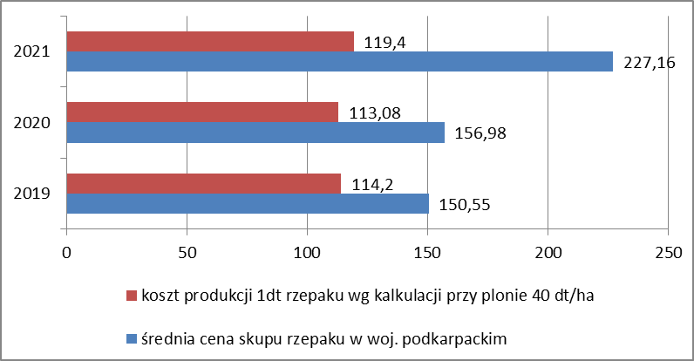

Źródło: Podkarpacki Ośrodek Doradztwa Rolniczego.

Opłacalność produkcji żywca wołowego

W analizowanym okresie 2019-2021 r. systematycznie wzrastała cena skupu żywca wołowego (bez cieląt). W 2021 r. ukształtowała się na poziomie 7,62 zł brutto wagi żywej za 1kg. Koszt produkcji 1 kg żywca wołowego w analogicznym okresie charakteryzował się również tendencją wzrostową
i 2021r. przyjął wartość 9,23zł/kg. Z przedstawionych relacji wynika, że stale rosnąca cena skupu żywca wołowego (bez cieląt) nie pokrywa kosztów jego produkcji, a tym samym nie zapewnia opłacalności tej produkcji.
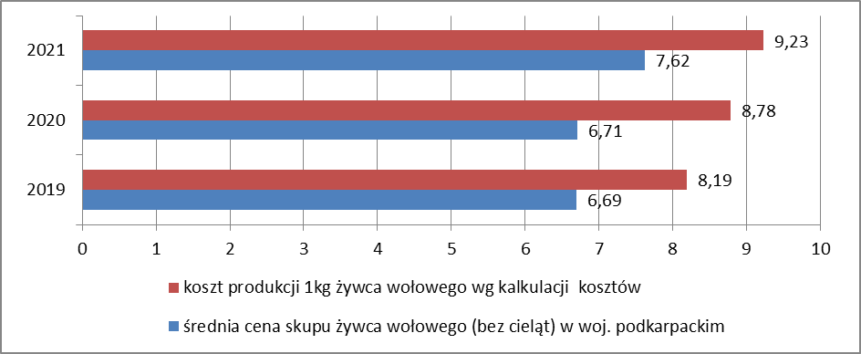
Wykres 51. Relacja średniej ceny skupu żywca wołowego w zł/kg do kosztu produkcji 1 kg
Źródło: Podkarpacki Ośrodek Doradztwa Rolniczego w Boguchwale.

Opłacalność produkcji żywca wieprzowego
Z przestawionej poniżej relacji kosztu produkcji 1 kg żywca wieprzowego wg sporządzonych kalkulacji (wykres nr 52) do ceny tego żywca wynika, że koszt w analizowanym okresie ulegał nieznacznym wahaniom i w 2021 r. przyjął wartość 6,56zł w 2021r. Natomiast średnia cena skupu żywca wieprzowego sukcesywnie spadała z 5,57 zł w 2019 r. do 4,67zł w 2021r. (cena z wybranych podmiotów skupujących żywiec w woj. podkarpackim). Z przedstawionych relacji wynika, że w latach 2019-2021 cena skupu nie pokrywała kosztów produkcji, a tym samym nie zapewniała opłacalności. Powodem tej sytuacji mogą być coraz droższe środki produkcji przy jednoczesnym utrzymywaniu się spadku ceny skupu żywca oraz afrykański pomór świń (ASF), który ma znaczący wpływ na mniejszy eksport wieprzowiny i ograniczenie skupu tuczników.
Wykres 52. Relacja średniej ceny żywca wieprzowego w zł/kg do kosztu produkcji 1 kg żywca
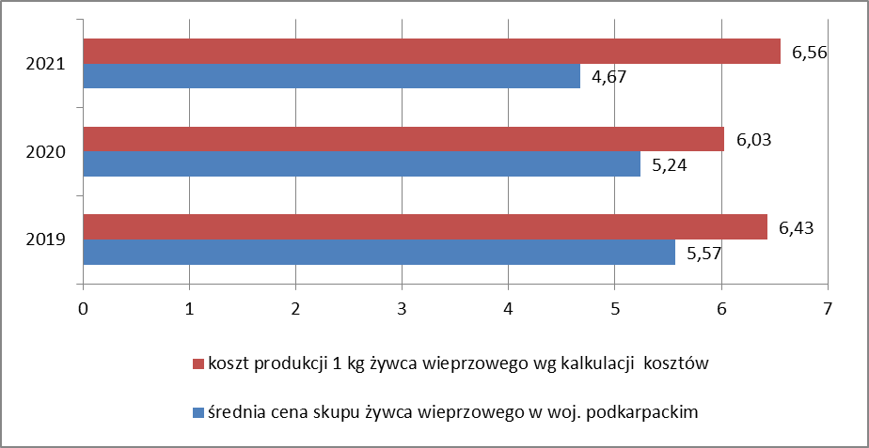

Źródło: Podkarpacki Ośrodek Doradztwa Rolniczego w Boguchwale.

Opłacalność produkcji mleka

W analizowanym okresie średnia cena mleka w skupach systematycznie wzrastała. W 2021 r. była wyższa już o 0,18 gr/l w stosunku do ceny z roku 2019. Koszt produkcji mleka wg kalkulacji kosztów przy wydajności 5200 litrów, również wykazywał w tym czasie tendencję wzrostową jednak był relatywnie niższy. Relacja ceny mleka do kosztów produkcji przedstawiona poniżej jest potwierdzeniem opłacalności tej produkcji.
Wykres 53. Relacja ceny mleka w skupie w zł/l do kosztu produkcji 1 l mleka

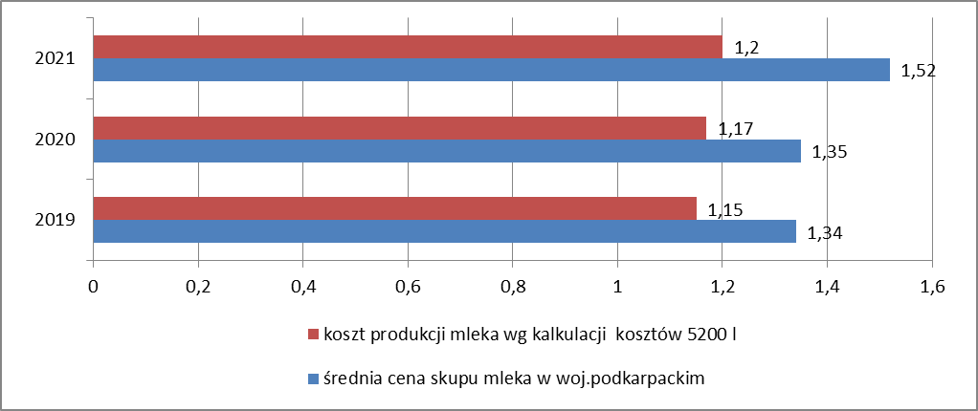

Źródło: Podkarpacki Ośrodek Doradztwa Rolniczego w Boguchwale.

- ceny produktów rolnych

Analizując ceny płodów rolnych należy stwierdzić że lata 2011 i 2012 zaznaczyły się wzrostem cen wszystkich płodów rolnych, natomiast w 2013 r. w zbożach nastąpił spadek, a ceny rzepaku, buraków cukrowych i ziemniaków ustabilizowały się. Od 2014 ceny wszystkich płodów rolnych się obniżały.
Od 2019 roku ceny płodów rolnych wzrastały. Porównując przeciętne ceny płodów rolnych w Polsce
i w województwie należy podkreślić że przeciętne ceny skupu płodów rolnych w województwie były niższe.

Tabela 38. Przeciętne ceny płodów rolnych w latach 2011-2021

 | Przeciętne ceny płodów rolnych
 | 2011 | 2012 | 2013 | 2014 | 2015 | 2016 | 2019 | 2020 | 2021
Przeciętne ceny pszenicy w zł/dt
POLSKA | 81,99 | 89,34 | 79,67 | 68,36 | 66,83 | 62,02 | 72,26 | 74,86 | 96,76
PODKARPACKIE | 72,88 | 84,25 | 75,75 | 62,75 | 60,37 | 56,83 | 67,86 | 68,43 | 94,61
Przeciętne ceny żyta w zł /dt
POLSKA | 74,24 | 74,23 | 55,36 | 53,34 | 51,42 | 51,73 | 60,38 | 55,97 | 75,36
PODKARPACKIE | 70,78 | 68,45 | 54,19 | 47,68 | 46,11 | 46,26 | 54,59 | 50,09 | 76,08
Przeciętne ceny jęczmienia w zł / dt
POLSKA | 75,38 | 81,91 | 73,34 | 62,67 | 61,04 | 58,21 | 67,37 | 63,63 | 78,27
PODKARPACKIE | 64,08 | 74,11 | 64,13 | 56,81 | 52,64 | 51,31 | 61,93 | 59,49 | 76,70
Przeciętne ceny ziemniaków w zł / dt
POLSKA | 37,00 | 33,98 | 48,85 | 38,79 | 39,92 | 38,41 | 58,54 | 64,59 | 60,61
PODKARPACKIE | 37,68 | 32,73 | 44,73 | 37,26 | 43,38 | 38,72 | 63,90 | 51,87 | 48,53
Przeciętne ceny buraków cukrowych w zł/dt
POLSKA | 14,40 | 13,72 | 14,87 | 12,59 | 11,95 | 11,66 | 10,67 | 10,19 | 12,24
PODKARPACKIE | 14,71 | 11,15 | 14,48 | 12,23 | 10,68 | 11,38 | 7,42 | 7,85 | 10,11
Przeciętne ceny rzepaku i rzepiku w zł/dt
POLSKA | 183,91 | 198,11 | 147,34 | 131,99 | 150,51 | 161,62 | 155,91 | 163,90 | 232,31
PODKARPACKIE | 178,19 | 195,26 | 136,95 | 123,81 | 146,43 | 158,03 | 150,55 | 156,98 | 227,16

Źródło: Podkarpacki Ośrodek Doradztwa Rolniczego w Boguchwale.

Analizując ceny żywca oraz produktów pochodzenia zwierzęcego należy stwierdzić, że po wzroście w 2012 i 2013 r. przeciętne ceny skupu zarówno w Polsce jak również w woj. podkarpackim zaczęły spadać aż do 2016 roku. Spadek ten był głownie spowodowany wystąpieniem afrykańskiego pomoru świń oraz konsekwencjami embarga na import niektórych produktów spożywczych z Unii Europejskiej wprowadzonego przez Rosję. Nie bez znaczenia był również wzrost podaży wieprzowiny w UE.
Od 2016 roku ceny żywca wzrastały. Należy podkreślić, że wraz ze wzrostem cen żywca wzrastały koszty środków produkcji.

Tabela 39. Przeciętne ceny płodów rolnych w latach 2011-2021

 | Przeciętne ceny żywca rzeźnego, mleka i jaj
 | 2011 |  | 2012 | 2013 | 2014 | 2015 | 2016 | 2019 | 2020 | 2021
Przeciętne ceny żywca wołowego bez cieląt w zł/kg
POLSKA | 5,58 |  | 6,40 | 6,20 | 5,96 | 6,02 | 5,91 | 6,33 | 6,40 | 7,63
PODKARPACKIE | 4,94 |  | 6,10 | 6,04 | 5,73 | 5,87 | 5,88 | 6,69 | 6,71 | 7,62
Przeciętne ceny żywca wieprzowego w zł /kg
POLSKA | 4,52 |  | 5,40 | 5,39 | 4,82 | 4,30 | 4,68 | 5,39 | 5,13 | 4,79
PODKARPACKIE | 4,62 |  | 5,31 | 5,24 | 4,84 | 4,23 | 4,53 | 5,57 | 5,24 | 4,67
Przeciętne ceny mleka w zł / l
POLSKA | 1,21 |  | 1,20 | 1,36 | 1,37 | 1,13 | 1,11 | 1,35 | 1,38 | 1,57
PODKARPACKIE | 1,06 |  | 1,10 | 1,23 | 1,31 | 1,08 | 1,07 | 1,34 | 1,35 | 1,52
Przeciętne ceny jaj kurzych w zł/szt.
POLSKA | 0,18 | 0,32 |  | 0,24 | 0,24 | 0,23 | 0,20 | 0,23 | 0,23 | 0,26
PODKARPACKIE | 0,29 | 0,37 |  | 0,28 | 0,32 | 0,33 | 0,33 | 0,34 | 0,33 | 0,39

Źródło: Podkarpacki Ośrodek Doradztwa Rolniczego w Boguchwale.

Należy zauważyć że obecnie ceny skupu żywca w coraz większym stopniu zależą od cen w UE i kursu złotego względem euro. Duży spadek zanotowano również w mleku. Przeciętne ceny mleka w woj. podkarpackim były niższe niż w kraju. Cena jaj kurzych utrzymywała się na stabilnym poziomie.

1.3.4 Stopień wykorzystania środków finansowych w rolnictwie

- efektywność gospodarowania w rolnictwie na Podkarpaciu na tle kraju i UE

Jednym z najważniejszych problemów określających możliwości rozwoju rolnictwa jest efektywność gospodarowania, która jest definiowana jako relacja efektów do zużytych środków. Zasoby pracy, ziemi i kapitału wykorzystywane w produkcji rolniczej mogą przyczyniać się do poprawy sytuacji ekonomicznej gospodarstw rolniczych lub stanowić ograniczenie możliwości takiej poprawy.
Rolnictwo w każdym regionie rozwija się według pewnych prawidłowości zależnych od poziomu rozwoju gospodarczego danego kraju oraz regionu. Podstawowym czynnikiem sprawczym rozwoju rolnictwa jest poprawa efektywności gospodarowania zasobami produkcyjnymi. Efektywność gospodarowania zasobami w rolnictwie w dużym stopniu warunkuje ich struktura ukształtowana na danym etapie rozwoju rolnictwa.
W porównaniu do reszty kraju, województwo podkarpackie na większości swojego obszaru ma dobre warunki naturalne dla rozwoju rolnictwa. Rolnicza przestrzeń produkcyjna stwarza warunki do rozwoju pracochłonnych kierunków produkcji, w tym żywności o podwyższonej jakości oraz przetwórstwa rolno- spożywczego. Podstawowy jednak problem w zakresie ich efektywności tkwi w uwarunkowaniach demograficznych. Udział ludności wiejskiej w województwie wynosi około 60% i jest jednym z największych w kraju. Występuje znaczne przeludnienie wsi. Dominują małe gospodarstwa rolne o średniej powierzchni 4,73 ha (średnia w kraju – 10,56 ha), które zmniejszają szanse na utrzymanie się rolników tylko z pracy na swoim gospodarstwie rolnym oraz efektywne gospodarowanie.
Dochód rolniczy, będący źródłem dopływu środków pieniężnych do gospodarstwa jest podstawowym miernikiem oceny efektywności ekonomicznej gospodarstwa.
Dochód z rodzinnego gospodarstwa rolnego pozwala na opłatę pracy członków rodziny rolnika oraz zaangażowanego kapitału własnego, czyli ziemi i pozostałych składników majątkowych gospodarstwa.
Z danych zbieranych przez FADN wynika, że dochód gospodarstw rolnych ulega zwiększeniu w miarę wzrostu wielkości ekonomicznej. Oznacza to, że silniejsze ekonomicznie gospodarstwa są bardziej konkurencyjne i osiągają wyższe wyniki ekonomiczne.
Bardzo ważnym miernikiem oceny efektywności gospodarowania w rolnictwie jest również produktywność ziemi.
Produktywność ziemi to wielkość lub wartość produkcji globalnej rolnictwa przypadająca na 1 ha użytków rolnych. Wg danych FADN dostępnych w wielu opracowaniach zarówno wartość produkcji roślinnej, jak i zwierzęcej jest najwyższa w gospodarstwach dużych. Najniższe wartości uzyskują najczęściej gospodarstwa bardzo małe. Posługując się powyższymi miernikami należy stwierdzić, że efektywność gospodarowania w warunkach mocno rozdrobnionego podkarpackiego rolnictwa nie jest wysoka na tle kraju oraz Unii Europejskiej.

- znaczenie wsparcia publicznego w rolnictwie w kształtowaniu dochodów i ciągłości produkcji rolniczej

Akcesja Polski do Unii Europejskiej i objęcie naszego rolnictwa WPR, a zarazem skierowanie wsparcia finansowego do rolnictwa umożliwiło jego modernizację, a także otwierając nowe rynki zbytu poprawiło dochodowość gospodarstw rolnych. Postęp biologiczny, techniczny i organizacyjny w rolnictwie sprzyja rozwojowi specjalizacji, a o jej korzyściach decyduje właściwe dostosowanie kierunków produkcji do warunków produkcyjnych gospodarstw.
Ze względu na fakt, że średnia wielkość gospodarstwa z terenu województwa podkarpackiego jest znacznie mniejsza od średniej powierzchni gospodarstwa zarówno w Polsce, jak i w Unii Europejskiej, mają one również mniejszą szansę na skorzystanie z wsparcia finansowego w ramach Programu Rozwoju Obszarów Wiejskich, ponieważ każde działanie ma określone kryteria dostępu, w tym wielkość ekonomiczna.
Zdynamizowanie rozwoju obszarów wiejskich na Podkarpaciu, tak jak w innych relatywnie słabo rozwiniętych województwach, będzie zależało od zmiany ich struktury gospodarczej, to jest maksymalnego wykorzystania dostępnych zasobów pracy w najbardziej efektywnych działach i sektorach gospodarki. Niezbędne w tej sytuacji jest tworzenie na wsi nowych miejsc pracy poza rolnictwem: w usługach, handlu, rzemiośle i drobnym przemyśle oraz w agroturystyce.

1.3.5 Środowiskowy wymiar produkcji rolnej

- klimat Podkarpacia

Podkarpackie leży w strefie klimatu umiarkowanego o cechach przejściowych, na styku klimatu morskiego Europy północno-zachodniej i wschodnioeuropejskiego klimatu kontynentalnego. Klimat kształtowany jest głównie przez napływające z zachodu ciepłe i wilgotne masy powietrza polarnomorskiego (częstość występowania w ciągu roku około 65%), rzadziej przez napływające ze wschodu, z Europy Wschodniej i Azji, suche i chłodne masy polarnokontynentalne (częstość występowania około 20%). Masy powietrza arktycznego, zwrotnikowego czy inne mają zdecydowanie mniejszy wpływ (pozostałe około 15%).
W województwie wyróżnić można trzy główne regiony klimatyczne: górski (rejon Bieszczadów, Beskidu Niskiego, Gór Sanocko-Turczańskich), podgórski (Pogórze Karpackie) i kotlin podgórskich (Kotlina Sandomierska). W niektórych częściach Beskidu Niskiego występuje klimat zaciszy górskich (Rymanów-Zdrój).
Klimat Kotliny Sandomierskiej cechuje upalne lato, ciepła zima i stosunkowo małe ilości opadów. Średnia temperatura roczna wynosi tutaj +8 °C; w lecie temperatura w dzień osiąga średnio +18°C, w ciągu zimy -3°C. Przeciętna ilość opadów – najmniejsza w województwie – waha się od 565 mm w okolicach Tarnobrzega do 700 mm na Płaskowyżu Kolbuszowskim. Mroźnie jest przez 40–55 dni. Okres zalegania pokrywy śnieżnej to ok. 70 dni. Wieją tutaj głównie wiatry zachodnie.
Cechy klimatu przejściowego widoczne są na Pogórzu Karpackim. Średnia temperatura w roku kształtuje się na poziomie +7°C, w lecie w dzień osiąga pułap +18°C, w zimie zaś -3 do -5°C. Średnia ilość opadów wynosi w części zachodniej 700–750 mm, w części wschodniej 750–800 mm. Mróz występuje tutaj przez ok. 50 dni, przymrozki zaś nawet do 150 dni w roku. Pokrywa śnieżna utrzymuje się przez ok. 80 dni. Przeważają wiatry południowo-zachodnie.
W Beskidzie Niskim średnia temperatura w roku wynosi +6°C, średnia temperatura dnia w ciągu lata +17°C, w zimie -5°C. Natomiast w Bieszczadach odpowiednio +5°C, +16°C, -6°C. Mroźnie jest średnio przez ok. 75 dni, a w wyższych partiach Bieszczadów nawet przez 100 dni. Opady są największe w województwie i wynoszą 800– 1000 mm, w niektórych rejonach Bieszczadów sięgają nawet do 1150–1200 mm. Pokrywa śnieżna zalega w Beskidzie Niskim do 150 dni, w Bieszczadach zaś nawet 200 dni i może tu osiągnąć grubość do 300 cm. Dominują wiatry południowe. Obszary Natura 2000 na Podkarpaciu w wielu rejonach województwa, w dolinach i górskich kotlinach, można zaobserwować znaczne odchylenia klimatyczne spowodowane lokalnymi mikroklimatami.
Cechą charakterystyczną południowej części województwa jest występowanie wiatrów fenowych. Są to silne, długotrwałe wiatry wiejące najczęściej z kierunku południowego, rzadziej południowo-wschodniego lub południowo-zachodniego. Siła i kierunek wiatru wykazują duże zróżnicowanie w zależności od ukształtowania terenu. Występują one najczęściej w okresie późnej jesieni i w zimie (luty), wczesną wiosną, rzadziej w lecie. Są to silne wiatry o prędkości powyżej 10 m/s. W czasie ich trwania (od 2 do 7 dni) następuje spadek ciśnienia i wilgotności powietrza. Nagłe napływy mas powietrza z południa powodują odwilże zimą i nadmierne przesuszenie gleby jesienią. Przy śnieżnych zimach mogą tworzyć wielometrowe zaspy. Powodują również erozję wietrzną gleb.
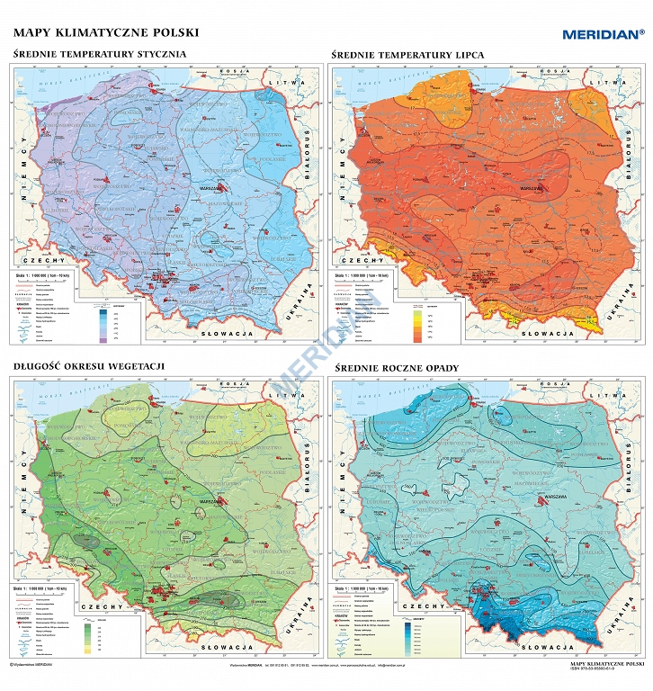

- jakość i przydatność gleb do celów rolniczych

Ocenie poddano wyniki badań gleby ok. 54 tys. próbek pobranych na przestrzeni trzech ostatnich lat (2019-2021). Gleb o bardzo kwaśnym i kwaśnym odczynie było 67%, potrzeby wapnowania konieczne i potrzebne wynosiły 68%. Zawartość bardzo niska i niska fosforu to 65%, a potasu 51%. W lepszej sytuacji jest zasobność gleby w magnez. Gleb o bardzo niskiej i niskiej zawartości w ten składnik jest tylko 22%, pozostała część gleb Podkarpacia jest zasobna w ten składnik.

Typy i gatunki gleb

Specyfika przyrodnicza województwa podkarpackiego polega na dominacji gleb górskich i podgórskich (ok. 65% powierzchni), gleby terenów wyżynnych i nizinnych zajmują pozostałe 35% powierzchni. Naturalna granica między dwoma wyróżnionymi wyżej obszarami przebiega równoleżnikowo wzdłuż linii Dębica – Rzeszów – Przemyśl. Przesuwając się od północy w kierunku południowym, na obszarze tym możemy wyróżnić: doliny zalewowe (Kotlina Sandomierska), wyżyny lessowe (Przedgórze Rzeszowskie), wyżyny węglanowo – wapienne (Roztocze), wyżyny krzemianowo – piaskowcowo – łupkowe (Pogórze Karpackie) oraz górski regiel dolny (Beskid Niski i Bieszczady).
Wymienione jednostki morfostrukturalne różnią się rzeźbą powierzchni, budową geologiczną, klimatem, warunkami wodnymi, szatą roślinną. Najsłabsze gleby powstały z utworów piaszczystych. Z uwagi na słabo rozwinięty kompleks sorpcyjny gleby te są przeważnie mocno zakwaszone i ubogie w składniki pokarmowe. Gleby piaszczyste zalegają w północnej części województwa (Kotlina Sandomierska). Znacznie żyźniejsze gleby wykształciły się z glin zwałowych (Kotlina Sandomierska) i utworów lessowych (Pogórze Rzeszowskie).
Większość tych gleb została głęboko odwęglanowiona i wykazuje kwaśny odczyn. Są to utwory występujące w większości w typie gleb brunatnych właściwych i wyługowanych. Odwęglanowienie nie dotyczy gleb zaliczonych do typu czarnych ziem i czarnoziemów właściwych (wytworzonych z lessów), które często zawierają węglan wapnia.
Głębokość zalegania węglanów zależy od stopnia degradacji czarnoziemu. Przy słabo zdegradowanym możemy je spotkać na głębokości 40 – 80 cm, a na mocno zdegradowanych na poziomie 80 – 140 cm. Do żyznych gleb należą również rędziny występujące głównie na obszarze Roztocza. Odznaczają się one zazwyczaj obojętnym odczynem oraz średnią i wysoką zawartością przyswajalnych form fosforu, potasu i magnezu.
W podgórskiej i górskiej części województwa dominują gleby brunatne i płowe wytworzone ze skał osadowych fliszowych i okruchowych o składzie granulometrycznym pyłów lub glin. Odznaczają się one bardzo kwaśnym lub kwaśnym odczynem występującym często w całym profilu glebowym. Gleby te z reguły wykazują się deficytem fosforu i średnim poziomem zawartości potasu i magnezu. Wśród niewielkich i rozproszonych powierzchni gleb brunatnych właściwych, na obszarach górskich występują małe enklawy rędzin wytworzonych z łupków marglistych i piaskowców wapnistych o składzie granulometrycznym glin i iłów.
Największy odsetek stanowią w województwie gleby występujące w typie gleb brunatnych właściwych, wyługowanych i kwaśnych ok. 44%, gleby płowe ok. 20%, mady typowe i próchniczne 16% oraz grupa gleb wytworzona z piasków gliniastych lekkich, całkowitych oraz piasków słabo gliniastych ok. 7%.

Właściwości agrochemiczne gleb

Właściwości agrochemiczne gleb województwa podkarpackiego są dość wyraźnie zróżnicowane, co wynika ze zmienności skał glebotwórczych, rzeźby terenu i stosunków wodnych oraz w wielu przypadkach także od stanu rolniczego zagospodarowania gruntów, struktury użytków i zasiewów, intensywności nawożenia organiczno – mineralnego oraz jakości stosowanych nawozów.
Do najważniejszych elementów oceny agrochemicznej gleb i ich potrzeb nawozowych należą:
- odczyn (pH),
- zawartość próchnicy,
- zasobność w przyswajalne składniki pokarmowe (makro i mikroelementy).

Odczyn gleby i potrzeby wapnowania

Odczyn gleby jest jedną z ważniejszych właściwości fizyko – chemicznych decydującą w dużym stopniu o możliwości wykorzystania przez rośliny aplikowanych w formie nawozów składników pokarmowych.
Powszechnie wiadomo, że odczyn wpływa bezpośrednio na rozwój mikroflory glebowej oraz na rozpuszczalność i przyswajalność składników pokarmowych przez rośliny. Innymi słowy odczyn (pH) gleby decyduje o właściwościach fizycznych, biologicznych i chemicznych gleby, które mają bezpośredni wpływ na efektywność nawożenia i ewentualne zagrożenie dla środowiska naturalnego spowodowane składnikami nawozowymi pochodzenia rolniczego (np. azot, fosfor) rozproszonymi w środowisku w trakcie produkcji rolnej.
Na obszarze województwa podkarpackiego stan zakwaszenia gleb w górnej części profilu (0 – 20 cm) w stosunku do ogółu użytków rolnych przedstawia się następująco:
- gleby bardzo kwaśne i kwaśne (o pH poniżej 5,5) – 57%,
- gleby lekko kwaśne (o pH 5,6 – 6,5) – 24%,
- gleby obojętne i zasadowe (o pH 5,6 – 6,5) –19%.

Gleby bardzo kwaśne i kwaśne najliczniej występują w południowej i południowo – wschodniej, wyższej części obszaru województwa (w obrębie Beskidu Niskiego, Gór Sanocko – Turczańskich, i Bieszczadów Zachodnich). Są to gleby w zdecydowanej większości brunatne i pseudobielicowe wytworzone ze zwietrzelinowych warstw fliszu karpackiego o składzie granulometrycznym pyłów i glin.
W północnej części województwa w obrębie Kotliny Sandomierskiej (powiaty mielecki, leżajski, kolbuszowski oraz część gmin powiatu rzeszowskiego), bardzo kwaśnym i kwaśnym odczynem odznaczają się gleby lekkie i bardzo lekkie zaliczane do różnych typów, wytworzone z piasków, utworów pyłowych zwykłych wodnego pochodzenia, glin zwałowych, lessów i utworów lessowatych.
Gleby lekko kwaśne występują zaś najczęściej w obrębie dolin rzecznych na obszarze Pradoliny Podkarpackiej (powiat ropczycko – sędziszowski, rzeszowski, łańcucki). Są to przeważnie mady brunatne i czarnoziemne oraz gleby brunatne i płowe wytworzone z pyłów glin i utworów lessowatych.
Gleby lekko kwaśne o pH 5,6 – 6,5 w znaczącej ilości możemy spotkać również w obrębie Podgórza Rzeszowskiego (część gmin powiatu rzeszowskiego, przeworskiego, jarosławskiego) oraz Pogórza Dynowskiego i Roztocza.
Gleby o odczynie obojętnym i sporadycznie zasadowym (pH 6,6 – 7,2) występują głównie w dolinach rzecznych i wielu różnego rodzaju obniżeniach terenu, jak również na niektórych średnio i silnie nachylonych stokach oraz na szczytach niewysokich wzniesień. Odczynem tym odznacza się więc część mad zwłaszcza występujących w najbliższym sąsiedztwie koryta rzecznego, niektóre gleby deluwialne oraz gleby brunatne właściwe i rędziny fliszowe, które zalegają na podkładzie wapiennym.
Odczyn (pH) gleby jest właściwością bardzo dynamiczną wymagającą ciągłego monitoringu i regulacji, aby wskaźnik zakwaszenia oscylował wokół przedziału 6,0 – 6,8, który zapewnia efektywne wykorzystanie aplikowanych składników nawozowych i decyduje o wysokości i jakości uzyskiwanych plonów.
Województwo podkarpackie na tle kraju posiada duży odsetek gleb wymagających wapnowania w stopniu koniecznym i potrzebnym (68% gleb ). To poziom zakwaszenia jest jedną z przyczyn, która w pełni nie pozwala wykorzystać potencjału produkcyjnego podkarpackich gleb.
Celem poprawy tej sytuacji Wojewódzki Fundusz Ochrony Środowiska i Gospodarki Wodnej w Rzeszowie przy współudziale z Narodowym Funduszem Ochrony Środowiska i Gospodarki Wodnej w Warszawie realizuje projekt pn. „Ogólnopolski program regeneracji środowiskowej gleb poprzez ich wapnowanie”. Od początku jego realizacji do Wojewódzkiego Funduszu Ochrony Środowiska i Gospodarki Wodnej w Rzeszowie wpłynęło 2 401 wniosków na łączną kwotę dotacji 6 852 950,00 zł. Według stanu na początek czerwca 2022 r. Wojewódzki Fundusz zawarł 1 927 umów i wypłacił środki dotacyjne w kwocie 5 174 684,07 zł. Łączna powierzchnia zregenerowanych w ramach programu gleb wyniosła 8 176,46 ha.

Wykres 54. Poziom zakwaszenia gleb poszczególnych powiatów województwa podkarpackiego w latach 2019-2021

Źródło: Wyniki badań Okręgowej Stacji Chemiczno-Rolniczej w Rzeszowie.

Tabela 40. Poziom zakwaszenia i potrzeby wapnowania gleb w woj. podkarpackim
w latach 2019 – 2021

Powiat | Procentowy udział gleb o:
Powiat | odczynie |  |  | potrzebach wapnowania
Powiat | bardzo kwaśnym  i kwaśnym | lekko kwaśnym | obojętnym  i zasadowym | koniecznych  i potrzebnych | wskazanych | ograniczonych i zbędnych
bieszczadzki | 89 | 7 | 4 | 81 | 9 | 10
brzozowski | 72 | 12 | 16 | 75 | 6 | 19
dębicki* | 70 | 20 | 10 | 71 | 8 | 21
jarosławski | 57 | 26 | 17 | 62 | 13 | 25
jasielski | 71 | 17 | 12 | 77 | 8 | 15
kolbuszowski | 78 | 17 | 5 | 63 | 15 | 22
krośnieński | 69 | 19 | 12 | 73 | 10 | 17
leski* | 70 | 14 | 16 | 72 | 9 | 19
leżajski | 57 | 24 | 19 | 55 | 13 | 32
lubaczowski | 57 | 27 | 16 | 54 | 15 | 31
łańcucki | 63 | 21 | 16 | 69 | 11 | 20
mielecki | 76 | 16 | 8 | 76 | 9 | 15
niżański* | 71 | 14 | 15 | 68 | 6 | 26
przemyski | 52 | 25 | 23 | 64 | 11 | 25
przeworski | 56 | 25 | 19 | 60 | 13 | 27
ropcz.-sędz. | 64 | 22 | 14 | 68 | 11 | 21
rzeszowski | 72 | 17 | 11 | 75 | 9 | 16
sanocki | 65 | 18 | 17 | 66 | 10 | 24
stalowowolski* | 56 | 26 | 18 | 62 | 9 | 29
strzyżowski | 69 | 18 | 13 | 67 | 16 | 17
tarnobrzeski* | 77 | 15 | 8 | 73 | 13 | 14
Średnia | 67 | 19 | 14 | 68 | 11 | 21
* Powiaty z małą ilością przebadanych prób (<500)
Źródło: Wyniki badań Okręgowej Stacji Chemiczno-Rolniczej w Rzeszowie.

Mapa 23. Procentowy udział gleb bardzo kwaśnych i kwaśnych w powiatach województwa podkarpackiego (2019-2021)
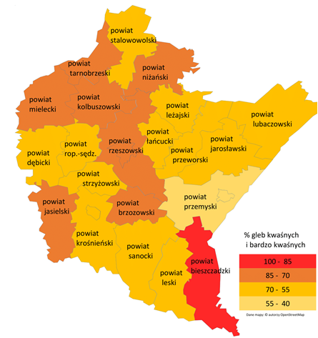

Źródło: Wyniki badań Okręgowej Stacji Chemiczno-Rolniczej w Rzeszowie.

Zawartość przyswajalnego fosforu, potasu i magnezu oraz mikroelementów w glebach użytkowanych rolniczo

Składniki pokarmowe potrzebne dla roślin występują w glebach w różnych formach i ilościach. Z punktu widzenia żywienia roślin najważniejszą grupę stanowią tzw. frakcje dostępne lub przyswajalne, na które składają się ilości pierwiastka znajdujące się w roztworze glebowym, kompleksie sorpcyjnym oraz występujące w formie słabiej rozpuszczalnych soli.
Pierwiastki niezbędne roślinom do prawidłowego rozwoju w praktyce rolniczej dzielimy na dwie grupy:
- makroelementy (azot, fosfor potas i magnez),
- mikroelementy (bor, mangan, miedź, cynk żelazo).

Zawartość fosforu w glebach województwa podkarpackiego
Największy wpływ na zawartość fosforu w glebie ma rodzaj skały macierzystej i jej skład granulometryczny. Dla praktyki rolniczej najważniejsza jest dostępna dla roślin forma fosforu, której wielkość uzależniona jest również od kompleksu sorpcyjnego stopnia rozkładu masy glebowej odczynu
i aktualnej aktywności biologicznej gleby.
Gleby województwa podkarpackiego są w większości ubogie w fosfor (badania wykonane w latach 2019-2021 OSCHR Rzeszów):
- zawartość bardzo niska i niska fosforu - 65%,
- zawartość średnia fosforu - 16%,
- zawartość bardzo wysoka i wysoka fosforu - 19%.

Zawartość potasu w glebach województwa podkarpackiego
Zawartość potasu w glebie uzależniona jest od tych samych czynników co i w przypadku fosforu.
Jego zawartość w glebie jest zróżnicowana na co dodatkowo może mieć wpływ „ruchliwość” potasu
i skłonność do wypłukiwania i przemieszczania się w głąb profilu glebowego. Wypłukiwaniu potasu
z gleby sprzyja nie tylko przemywanie ale również kwaśny odczyn gleby.
Gleby województwa podkarpackiego są w większości ubogie w potas (badania wykonane w latach 2019-2021 OSCHR Rzeszów):
- zawartość bardzo niska i niska potasu - 51%,
- zawartość średnia potasu - 30%,
- zawartość bardzo wysoka i wysoka potasu - 19%.

Zawartość magnezu w glebach województwa podkarpackiego
Zasobność gleb województwa podkarpackiego w przyswajalny magnez jest znacznie korzystniejsza niż
w fosfor i potas.
Gleby województwa podkarpackiego są w większości zasobne w magnez (badania wykonane w latach 2019-2021 OSCHR Rzeszów):
- zawartość bardzo niska i niska magnezu - 22%,
- zawartość średnia magnezu - 23%,
- zawartość bardzo wysoka i wysoka magnezu - 55%.

Wykres 55. Zasobność przyswajalnych form poszczególnych składników pokarmowych w glebach województwa podkarpackiego (2019-2021)

Źródło: Wyniki badań Okręgowej Stacji Chemiczno-Rolniczej w Rzeszowie.

Tabela 41. Procentowy udział gleb pod względem zasobności w przyswajalne formy P2O5, K2O i Mg na terenie województwa podkarpackiego (2019-2021)

Lp. |  | Powiat | Procentowy udział gleb o zasobności:
 |  | Powiat | Fosfor -P₂O₅ |  |  | Potas - K₂O |  |  |  | Magnez - Mg
 |  | Powiat | bardzo niskiej  i niskiej | średniej | wysokiej i bardzo wysokiej | bardzo niskiej  i niskiej | średniej |  | wysokiej i bardzo wysokiej | bardzo niskiej  i niskiej |  | średniej | wysokiej i bardzo wysokiej
1 |  | bieszczadzki* | 93 | 2 | 5 | 71 | 13 |  | 16 | 13 |  | 22 | 65
2 |  | brzozowski | 73 | 11 | 16 | 47 | 33 |  | 20 | 16 |  | 21 | 63
3 |  | dębicki* | 61 | 14 | 25 | 30 | 50 |  | 20 | 17 |  | 14 | 69
4 |  | jarosławski | 48 | 22 | 30 | 43 | 36 |  | 21 | 23 |  | 33 | 44
5 |  | jasielski | 79 | 11 | 10 | 42 | 36 |  | 22 | 12 |  | 20 | 68
6 |  | kolbuszowski | 58 | 19 | 23 | 69 | 17 |  | 14 | 31 |  | 19 | 50
7 |  | krośnieński | 83 | 9 | 8 | 43 | 33 |  | 24 | 12 |  | 12 | 76
8 |  | leski* | 70 | 9 | 21 | 39 | 44 |  | 17 | 13 |  | 42 | 45
9 |  | leżajski | 50 | 22 | 28 | 54 | 25 |  | 21 | 36 |  | 19 | 45
10 |  | lubaczowski | 48 | 24 | 28 | 50 | 30 |  | 20 | 51 |  | 26 | 23
11 |  | łańcucki | 49 | 19 | 32 | 44 | 37 |  | 19 | 27 |  | 36 | 37
12 |  | mielecki | 64 | 15 | 21 | 57 | 26 |  | 17 | 16 |  | 11 | 73
13 |  | niżański* | 73 | 15 | 12 | 70 | 16 |  | 14 | 21 |  | 17 | 62
14 |  | przemyski | 54 | 22 | 24 | 29 | 41 |  | 30 | 15 |  | 32 | 53
15 |  | przeworski | 53 | 23 | 24 | 53 | 32 |  | 15 | 24 |  | 35 | 41
16 |  | ropcz.-sędz. | 56 | 19 | 25 | 61 | 25 |  | 14 | 38 |  | 31 | 31
17 |  | rzeszowski | 59 | 19 | 22 | 49 | 34 |  | 17 | 24 |  | 33 | 43
18 |  | sanocki | 76 | 10 | 14 | 40 | 32 |  | 28 | 3 |  | 7 | 90
19 |  | stalowowolski* | 86 | 7 | 7 | 77 | 15 |  | 8 | 18 |  | 10 | 72
20 |  | strzyżowski | 67 | 16 | 17 | 58 | 28 |  | 14 | 33 |  | 32 | 35
21 |  | tarnobrzeski* | 70 | 18 | 12 | 50 | 29 |  | 21 | 17 |  | 17 | 66
Średnio  woj. podkarpackie |  |  | 65 | 16 | 19 | 51 | 30 |  | 19 | 22 |  | 23 | 55
 | * Powiaty z małą ilością przebadanych prób (<500)
Źródło: Wyniki badań Okręgowej Stacji Chemiczno-Rolniczej w Rzeszowie.
Mikroelementy

Zasobność gleb w mikroelementy w województwie podkarpackim jest w dużym stopniu zróżnicowana zarówno w układzie przestrzennym jak i w obrębie profilu glebowego. Najwięcej mikroelementów znajduje się we wierzchniej warstwie gleby (poziom próchniczny)a wraz
z głębokością profilu glebowego ich zawartość zawsze maleje.
Wyniki badań na przestrzeni 2019-2021 wykonane w OSCHR w Rzeszowie wykazują znaczny niedobór miedzi i cynku, należy zwrócić uwagę , iż ilość wykonanych analiz na przestrzeni tych kilku lat jest bardzo mała. Deficytowe zawartości mikroelementów mogą mieć negatywny wpływ na wysokość i jakość plonów szczególnie w tych regionach województwa gdzie dominuje uprawa buraka cukrowego, zbóż i rzepaku.

Tabela 42. Zawartość mikroelementów w glebach województwa podkarpackiego
w latach 2019 – 2021

 | % udział gleb o zawartości
Mikroelement | niskiej | średniej | wysokiej
bor | 31 | 65 | 4
mangan | 0 | 88 | 12
miedź | 43 | 46 | 11
cynk | 44 | 38 | 18
żelazo | 5 | 90 | 5

Źródło: Wyniki badań Okręgowej Stacji Chemiczno – Rolniczej w Rzeszowie.

Wykres 56. Zawartość mikroelementów w glebach województwa podkarpackiego
w latach 2019-2021

W latach 2013-2016 pod potrzeby badań odczynu i zasobności w fosfor potas i magnez pobrano ok. 49 182 próbki z powierzchni ok. 80 874 ha. Natomiast w ostatnich latach 2019-2021 pobrano ok. 54 000 próbek z powierzchni ok. 68 888 ha. Porównując dane z ostatnich lat do poprzedniego zestawienia za lata 2013-2016, na podkarpaciu nie zaszły znaczące zmiany w odczynie gleby jak i zawartości składników pokarmowych.
Wpływ produkcji rolnej na środowisko naturalne

Współczesne gospodarstwo rolne to swoisty zakład produkcyjny, który w proces produkcyjny angażuje duże ilości środków produkcji, których zdecydowanie największą część stanowią nawozy mineralne i naturalne, będące produktem ubocznym produkcji zwierzęcej.
To składniki nawozowe, głównie azot i fosfor, nie wykorzystane przez rośliny lub zastosowane w niewłaściwy sposób, stanowią zagrożenie dla środowiska naturalnego, szczególnie dla wód otwartych i podziemnych, które ulegają silnej eutrofizacji tracąc cechy wody konsumpcyjnej czy wody wykorzystywanej do celów rekreacyjnych i przemysłowych.
Źle zagospodarowane czy przechowywane nawozy naturalne (obornik, gnojowica) to kolejne źródło zanieczyszczenia środowiska (woda, powietrze) składnikami biogennymi rozproszonymi w trakcie produkcji rolnej.
Inne destrukcyjne oddziaływanie produkcji rolnej na środowisko to :
- w wyniku zaniedbań w wapnowaniu i nawożeniu, doprowadzanie do degradacji chemicznej części gleb poprzez spowodowanie nadmiernego zakwaszenia i zubożenia w substancję organiczną i podstawowe składniki pokarmowe roślin (fosfor, potas, magnez),
- zniszczenie fizycznych właściwości gleb poprzez nadmierne ugniecenie, co powoduje zachwianie proporcji pomiędzy wodą a powietrzem w warstwie uprawnej,
- zanieczyszczenie gleb metalami ciężkimi w wyniku nieodpowiedzialnego stosowania komunalnych osadów ściekowych i innych produktów odpadowych.

- bilans wodny oraz jakość wód

Główne rzeki województwa podkarpackiego to Wisła, San, Wisłok i Wisłoka.
Tabela 43. Najniższe, średnie i najwyższe przepływy w stacjach wodowskazowych IMGW- PIB

Stacja wodowskazowa | Rzeka | Powierzchnia zlewni  (km²) | Okres obliczeniowy | Przepływ
 |  |  |  | najniższy  (m³/s) | średni  (m³/s) | największy  (m³/s)
Sandomierz | Wisła | 31810 | 1971-2016 | 71 | 290 | 5270
Mielec | Wisłoka | 3892 | 1993-2016 | 3 | 37,3 | 1360
Radomyśl | San | 16838 | 1958-2016 | 16,8 | 132 | 2260
Tryńcza | Wisłok | 3524 | 1971-2016 | 3,06 | 26,2 | 589

Źródło: Instytut Meteorologii i Gospodarki Wodnej – Państwowy Instytut Badawczy.
Największy odpływ całkowity występuje z obszarów południowej części województwa – Bieszczady powyżej 20 l/s*km². Przesuwając się w kierunku północnej części województwa wraz z zmniejszającą się ilością opadów odpływ ulega zmniejszeniu do ok. 8 l/s*km² na granicy pogórzy z Kotliną Sandomierską. Najmniej wody odpływa w obrębie Kotliny Sandomierskiej – mniej niż 6 l/s*km².
Największym współczynnikiem odpływu (stosunek odpływu do opadu) charakteryzują się Bieszczady - tam ponad 50% opadów zasila koryta rzek. Dzieje się to wskutek znacznych nachyleń terenu (woda szybko spływa do potoków i rzek, jest bardzo małe parowanie) oraz wskutek słabej przepuszczalności podłoża (woda infiltruje powoli i w małych ilościach). Około 30-50% wody pochodzącej z opadów odpływa w rejonie Beskidów i pogórzy. Najmniej wody z opadów – ok. 20-30% jest w Kotlinie Sandomierskiej. Tak niski współczynnik odpływu spowodowany jest małym spływem powierzchniowym w wyniku małych spadków terenu i tym samym znacznymi stratami na parowanie. Największy współczynnik odpływu jest w lutym, marcu i kwietniu. Jest to spowodowane włączeniem się do obiegu wody zgromadzonej w pokrywie śnieżnej.
Odpływ całkowity składa się z odpływu powierzchniowego i podziemnego. Najmniejszy odpływ podziemny jest na Pogórzu Karpackim oraz w Kotlinie Sandomierskiej. W Karpatach opady są duże, ale wodonośność fliszowego podłoża jest słaba. W Kotlinie Sandomierskiej opady są małe ale gliniasto-piaszczyste podłoże odznacza się dobrą wodonośnością.
Im większy jest udział zasilania podziemnego w odpływie całkowitym, tym mniejsza jest zmienność odpływu, tym mniej głębokie są niżówki. Najsłabiej (poniżej 25%) zasilane wodami podziemnymi są rzeki w Bieszczadach, a więc w obszarze o znacznym spływie powierzchniowym i słabej retencji podłoża. Udział zasilania podziemnego w odpływie całkowitym wzrasta w kierunku północnej części województwa. W północnej części Kotliny Sandomierskiej udział zasilania podziemnego w odpływie całkowitym to 40-50%.
O zasobach wodnych decyduje ilość wody ale także jej zmienność w czasie. Największe zasoby wody występują w Karpatach, są one jednak bardzo zmienne w czasie. Najmniejsze zasoby wody występują w Kotlinie Sandomierskiej, są one także bardzo zmienne w czasie na skutek płytko zalegającego zwierciadła wód gruntowych.
Zmienność przepływów ma również duże znaczenie dla jakości wody. Okresy niżówek stwarzają problemy w gospodarstwach rybackich zarówno z powodu słabego natlenienia wody, niewystarczającej ilości na pobór jak i zwiększonego stężenia zanieczyszczeń. Na tym tle istotny jest wpływ zbiorników retencyjnych znajdujących się w południowej części województwa: Zbiorniki Solina i Besko oraz w bezpośrednim sąsiedztwie Zbiornik Klimkówka.

- obszary niedoborów wody, zagrożenie suszą

Negatywne skutki susz zależą głównie od natężenia zjawiska, ale również od wielkości zaludnienia obszaru nimi dotkniętego, gospodarki i używanych technologii, sposobu użytkowania ziemi, użytkowania zasobów wodnych, stopnia rozwoju ekonomicznego, różnorodności ekonomicznej, itp. Wszystkie te czynniki powodują, że nie ma uniwersalnej definicji suszy ani miar zagrożenia tym zjawiskiem. Definicja określa zagrożenie jako zjawisko niebezpieczne lub groźne, niespodziewane i często niekontrolowane. Analiza zagrożenia wymaga zatem rozpoznania zjawiska i oceny możliwości jego wystąpienia.
Do oceny okresów suszy rolniczej najczęściej stosuje się takie miary jak m.in.: niedobór opadów atmosferycznych w stosunku do normy, klimatyczny bilans wodny, wielkość ewapotranspiracji, wskaźnik wilgotności gleby. Szczególnie często używanym wskaźnikiem jest klimatyczny bilans wodny, który będąc różnicą pomiędzy opadem atmosferycznym i ewapotranspiracją, jest cenną informacją przy ocenie niedoborów wody i okresów suchych. Badania prowadzone przez IMGW-PIB wskazują, że województwo podkarpackie należy do obszarów mniej zagrożonych suszami glebowymi i także hydrologicznymi niż pas nizin, gdzie zagrożenie to jest znacznie większe, a susze występują częściej i przynoszą większe straty gospodarcze. Analiza klimatycznego bilansu wodnego (KBW) za okres wegetacyjny w kolejnych latach 1966-2005 obliczonego dla stacji synoptycznych położonych na terenie województwa wskazuje w przeważającej liczbie przypadków na jego dodatnie wartości. Oznacza to przewagę opadów nad parowaniem i w efekcie niezbyt częste występowanie suszy. Znacznie wyższe wartości KBW notujemy na południu regionu (Lesko) gdzie jego średnia wartość w okresie wegetacyjnym (od kwietnia do września) wynosi prawie 200 mm, natomiast maleją one w kierunku północnym, i tak na przykład w Rzeszowie średnia wartość KBW w okresie wegetacyjnym wynosi już tylko niecałe 50 mm.

Wykres 57. Suma klimatycznego bilansu wodnego w okresie wegetacyjnym m. Lesko
LESKO
Źródło: Instytut Meteorologii i Gospodarki Wodnej – Państwowy Instytut Badawczy.
Wykres. 58. Suma klimatycznego bilansu w okresie wegetacyjnym m. Rzeszów
RZESZÓW

Źródło: Instytut Meteorologii i Gospodarki Wodnej – Państwowy Instytut Badawczy.
Mimo dość korzystnego rozkładu wartości klimatycznego bilansu wodnego należy wziąć pod uwagę, że obserwowane zmiany klimatu i notowane zwiększenie częstości występowania zjawisk ekstremalnych, mogą powodować okresowe zakłócenia w gospodarce z powodu wystąpienia susz rolniczych i hydrologicznych w regionie. Do okresów kiedy obserwowano rozległą i głęboką suszę w Polsce i która objęła też województwo podkarpackie należał rok 2015. Południowa część województwa była objęta tylko nieznacznym niedoborem wody, tj. niewielką przewagą ewapotranspiracji nad sumą opadów atmosferycznych począwszy od czerwca 2015 r. Natomiast idąc ku północnym granicom województwa niedobór ten był coraz większy, o czym świadczą znaczne różnice pomiędzy wysokimi wartości ewapotranspiracji i stosunkowo niskimi opadami notowanymi na stacjach Zamość i Kielce położonych w ościennych województwach na północ od województwa podkarpackiego.
Bardzo wyraźnie spadł w tym czasie również wskaźnik wilgotności gleby obliczany na podstawie obrazów satelitarnych. Wskaźnik ten na głębokości 7-28cm (czyli w płytkiej warstwie korzeniowej) wynosił pod koniec czerwca 20-25% na północnych krańcach województwa podkarpackiego, a pod koniec sierpnia od poniżej tylko 10 do 25% na północy i w środkowej części. Tak niskie wartości wskaźnika świadczą o wystąpieniu w tym okresie głębokiej suszy glebowej.

Mapa 24. Wskaźnik wilgotności gleby w warstwie 7-28 cm (%) opracowany na podstawie danych satelitarnych stan na dzień 2 lipca 2015 r.

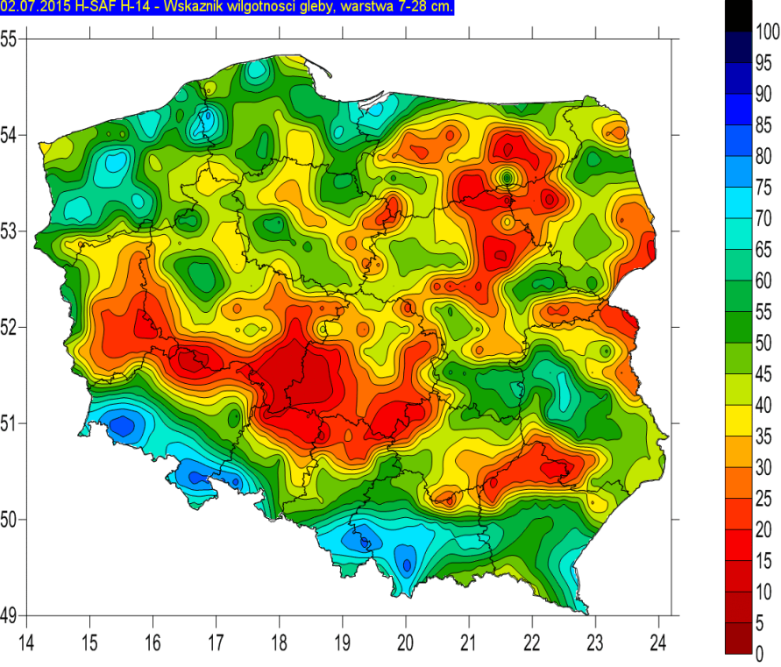

Źródło: Instytut Meteorologii i Gospodarki Wodnej – Państwowy Instytut Badawczy.
Mapa 25. Wskaźnik wilgotności gleby w warstwie 7-28 cm (%) opracowany na podstawie danych satelitarnych stan na dzień 31 sierpnia 2015 r.

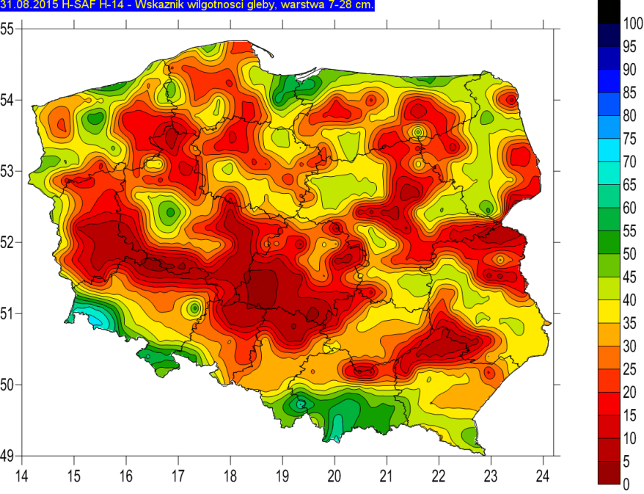

Źródło: Instytut Meteorologii i Gospodarki Wodnej – Państwowy Instytut Badawczy
Biorąc pod uwagę scenariusze klimatyczne, które zakładają znaczny wzrost średnich temperatur powietrza, wzrost usłonecznienia i związanej z tym ewapotranspiracji oraz wzrost częstości takich zjawisk jak susze, należy spodziewać się lat wzrostu zmienności plonowania i częstsze występowanie lat, w których konieczne będzie na przykład nawadnianie niektórych upraw w celu zminimalizowania strat w plonach. Należy rozpatrzeć możliwości i opracować zakres wdrażania działań adaptacyjnych mających na celu dostosowanie rolnictwa na terenie województwa podkarpackiego do prognozowanego wzrostu częstości występowania niekorzystnych zjawisk meteorologicznych, szczególnie w paśmie północnym i środkowym. Należy między innymi prowadzić bieżący monitoring przebiegu niekorzystnych zjawisk meteorologicznych i klimatycznych, a także rozważyć możliwość poprawy efektywności produkcji oraz zwiększenie efektywności wykorzystania wody i zmniejszenie jej strat, biorąc dodatkowo pod uwagę wydłużanie się okresu wegetacyjnego.
- obszary nadmiernego nasłonecznienia

Nasłonecznienie (usłonecznienie) jest wyrażane w czasie trwania bezpośredniego promieniowania słonecznego, tj. czasie kiedy do powierzchni ziemi dociera bezpośrednie promieniowanie słoneczne. Dla rolnictwa, szczególnie uprawy roślin, czynnikiem ograniczającym jest jednak w zdecydowanej większości niedobór usłonecznienia. Skutkiem wzrostu usłonecznienia jest obserwowany wzrost średniej rocznej temperatury powietrza. Jest on powiązany z bilansem promieniowania i jego transformacją na powierzchni ziemi w energię cieplną i w znacznej mierze nie wynika ze zmian aktywności słońca lecz zmian powierzchni czynnej i składu chemicznego atmosfery przypowierzchniowej.
Potencjalnym zagrożeniem na terenie województwa podkarpackiego związanym z nadmiernym usłonecznieniem jest:
- wzrost parowania, skutkujący potęgowaniem i zwiększaniem częstości występowania susz, szczególnie w przypowierzchniowej warstwie gleby; dotyczy to szczególnie północnej i północno-wschodniej części województwa podkarpackiego - jest to rejon o największym średnim natężeniu całkowitego promieniowania słonecznego przekraczającym 86 kcal/cm² rocznie, z czego zdecydowana większość, tj. 72 kcal/cm² w okresie wegetacyjnym; równocześnie w całym województwie jest to obszar z najniższymi rocznymi sumami opadów atmosferycznych,
- zmiana struktury docierającego do powierzchni ziemi (upraw) promieniowania i oddziałującego na zwierzęta hodowlane w wyniku zmian składu chemicznego atmosfery, w tym osłabienia filtra w ozonosferze; wzrost udziału promieniowania ultrafioletowego może powodować uszkodzenia roślin, zwiększenie podatności na choroby i mutacje genetyczne - w tym zakresie obszar województwa podkarpackiego nie jest bardziej narażony niż pozostała część Polski, a górska część województwa zdecydowanie mniej.

- straty w UR spowodowane czynnikami środowiskowymi

Rolnictwo należy do tych sektorów gospodarki, które są najbardziej narażone na oczekiwane niekorzystne zmiany klimatyczne. Wzrost temperatury i zmniejszenie się sumy opadów lub ich struktury oraz zwiększona częstotliwość zjawisk ekstremalnych (przymrozki, susze, ulewy, wichury i inne) będzie miało konsekwencje przede wszystkim dla produkcji roślinnej. W sektorze rolniczym wrażliwość i odporność na nadchodzące zmiany zależy nie tylko od rodzaju upraw i stosunków wodno-termicznych, lecz także od powierzchni upraw, specjalizacji produkcji rolnej i w znacznym stopniu od świadomości rolników. Przewidywane zmiany klimatyczne wpłyną na zbiory, gospodarkę hodowlaną i lokalizację produkcji, co w dużym stopniu zagrozi dochodom gospodarstw rolnych.
Rolnictwo jest tym sektorem, który wymaga szczególnie intensywnego zaangażowania w program adaptacyjny zarówno władz lokalnych, jak i indywidualnych rolników. Na tym szczeblu wiedza
na temat wrażliwości prowadzonej produkcji rolnej na zmiany klimatyczne jest najszersza. Do tej grupy przede wszystkim należy podejmowanie decyzji w kwestiach adaptacyjnych. Dlatego też na tym szczeblu wzmacnianie świadomości i edukacja jest najbardziej pożądana i skuteczna.
W województwie podkarpackim wielkość strat spowodowana czynnikami środowiskami w latach 2011-2021 była zmienna. W 2021 r. największe straty odnotowano w wyniku gradobicia, w 2017 r. w wyniku wystąpienia przymrozków wiosennych, w 2015 r. w wyniku suszy.
Tabela 44. Straty w UR spowodowane czynnikami środowiskowymi w latach 2011 - 2021
,
Lp. | Czynnik środowiskowy | Liczba gmin | Liczba gospodarstw | Powierzchnia na której wystąpiła strata | Wartość strat [zł]
2011
1 | Ujemne skutki przezimowania | 1 | 3 | 52 | 500 208
2 | Obsunięcie się ziemi | 1 | 1 | 0 | 200 000
3 | Deszcz nawalny z gradem | 31 | 2 278 | 9 952 | 16 167 387
4 | Gradobicie | 7 | 228 | 1 114 | 4 997 814
5 | Huragan | 7 | 93 | 387 | 1 618 030
Suma |  | 47 | 2 603 | 11 505 | 23 483 439
2012
1 | Ujemne skutki przezimowania | 4 | 7 | 35 | 365 561
2 | Deszcz nawalny z gradem | 7 | 156 | 887 | 1 138 482
3 | Gradobicie | 1 | 1 | 23 | 2 255 523
Suma |  | 12 | 164 | 945 | 3 759 566
2013
1 | Gradobicie z deszczem nawalnym | 32 | 4747 | 19 495 | 40 066 550
2 | Uderzenie pioruna | 1 | 1 | 0 | 530 610
Razem |  | 33 | 4 748 | 19 495 | 40 597 160
2014
1 | Przymrozki wiosenne | 2 | 34 | 125 | 3 108 225
2 | Gradobicie z deszczem nawalnym | 41 | 772 | 2 844 | 7 331 715
3 | Uderzenie pioruna | 1 | 1 | 0 | 231 450
4 | Huragan | 1 | 19 | 3 | 248 367
Razem |  | 45 | 826 | 2 972 | 7 910 899
2015
1 | Grad z deszczem nawalnym | 1 | 45 | 30 | 133 600
2 | Gradobicie | 10 | 140 | 2 373 | 7 269 000
3 | Huragan | 2 | 23 | 0 | 183 700
4 | Susza | 121 | 4 324 | 40 496 | 132 368 000
Razem |  | 134 | 4 532 | 42 899 | 139 954 300
2016
1 | Ujemne skutki przezimowania | 3 | 11 | 106 | 245 000
2 | Gradobicie | 7 | 105 | 1 558 | 2 637 000
3 | Deszcz nawalny | 4 | 38 | 62 | 236 000
Razem |  | 14 | 154 | 1 726 | 3 118 000
2017
1 | Ujemne skutki przezimowania | 3 | 3 | 671 | 715 564
2 | Huragan | 5 | 6 | 71 | 173 390
3 | Przymrozki wiosenne | 75 | 574 | 2 329 | 23 707 203
4 | Deszcz nawalny | 9 | 29 | 53 | 96 947
5 | Gradobicie | 17 | 332 | 2 784 | 9 157 820
6 | Susza | 1 | 1 | 9 | 8 453
Razem |  | 110 | 945 | 5 917 | 33 859 377
2018
1 | Ujemne skutki przezimowania | 1 | 1 | 22 | 0
2 | Huragan | 2 | 3 | 4 | 49 315
3 | Deszcz nawalny | 6 | 128 | 1 711 | 2 187 160
4 | Gradobicie | 12 | 72 | 401 | 590 366
5 | Susza | 68 | 1 965 | 12 419 | 16 861 416
Razem |  | 89 | 2 169 | 14 557 | 19 688 257
2019
1 | Huragan | 6 | 11 | 2 | 207 108
2 | Deszcz nawalny | 56 | 1 107 | 12 213 | 27 646 131
3 | Gradobicie | 26 | 935 | 5 144 | 14 979 461
4 | Powódź | 39 | 3 126 | 17 856 | 32 349 614
5 | Susza | 30 | 633 | 4 564 | 9 628 959
Razem |  | 157 | 5 812 | 39 779 | 84 811 273
2020
1 | Ujemne skutki przezimowania | 1 | 1 | 1 | 881
2 | Przymrozki wiosenne | 43 | 647 | 6 200 | 13 366 886
3 | Huragan | 1 | 3 | 18 | 18 365
4 | Deszcz nawalny | 72 | 2 167 | 20 729 | 36 073 165
5 | Gradobicie | 38 | 616 | 3 591 | 9 678 081
6 | Powódź | 31 | 584 | 1 960 | 5 006 362
Razem |  | 186 | 4018 | 32499 | 64 143 740
2021
1 | Ujemne skutki przezimowania | 6 | 6 | 37 | 69 474
2 | Deszcz nawalny | 12 | 168 | 991 | 5 363 868
3 | Gradobicie | 42 | 1 180 | 11 754 | 27 358 784
4 | Powódź | 1 | 1 | 0 | 0
Razem |  | 61 | 1 355 | 12 782 | 32 792 126

Źródło: Podkarpacki Urząd Wojewódzki w Rzeszowie; dane opracowano na podstawie zbiorczych zestawień z oszacowanych strat w gospodarstwach rolnych i działach specjalnych produkcji rolnej przeprowadzonych przez komisje gminne powołane przez Wojewodę Podkarpackiego.

- straty w rolnictwie wyrządzane przez zwierzynę łowną i prawnie chronioną

Od kilku lat na terenie Województwa Podkarpackiego bytuje stabilna populacja zwierząt łownych. Wyjątkiem tutaj jest dzik, który szczególnie w północno – wschodniej części województwa za przyczyna wirusa Afrykańskiego Pomoru Świń zdecydowanie obniżył swoją liczebność. Ze względu na wzrost liczebności dużych drapieżników, rozbudowywanie się miast i miejscowości na tereny bytowania zwierzyny oraz zlokalizowanie atrakcyjnych upraw rolnych w pobliży zabudowań, zwierzyna bytuje w pobliżu gospodarstw mieszkalnych wyrządzając szkody łowieckie.

Tabela 45. Szkody łowieckie w latach 2017-2021 r.

Wyszczególnienie | 2017 r. | 2018 r. | 2019 r. | 2020 r. | 2021 r.
liczba protokołów z oszacowanych szkód zawartych we wnioskach przekazanych przez Urząd Marszałkowski Województwa Podkarpackiego (szt.) | 2 221 | 5 075 | 3 341 | 3 868 | 3 799

Źródło: Opracowane na podstawie materiałów własnych Podkarpackiego Urzędu Wojewódzkiego w Rzeszowie.

Wykres 59. Liczba szkód łowieckich
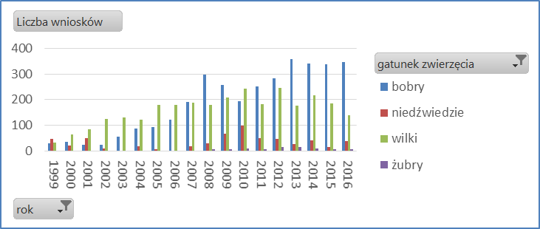
Źródło: Zarządy okręgowe kół łowieckich.
Oprócz strat powodowanych przez zwierzynę chronioną i łowną w gospodarce rolnej, odnotowuje się również niekorzystny wpływ populacji tych zwierząt na wzrost i rozwój upraw leśnych, młodników czy drzewostanów starszych w obszarach leśnych - zwłaszcza w warunkach przegęszczenia populacji. Głównymi gatunkami powodującymi straty są: jeleń, sarna i łoś. Z gatunków chronionych żubr i bóbr. Lasy Państwowe dokonują corocznego oszacowania strat na gruntach pozostających w zarządzie poszczególnych nadleśnictw.

Tabela 46. Powierzchnia szkód w województwie podkarpackim w zasięgu RDLP w Krośnie (2021 r.)

Stadium rozwojowe drzewostanu | Sprawca uszkodzeń | Rodzaj szkody | Powierzchnia szkód spowodowanych przez ssaki [ha]
Stadium rozwojowe drzewostanu | Sprawca uszkodzeń | Rodzaj szkody | 21-40 % | >40% | razem
Uprawa | Zwierzęta łowne | Uszkadzanie drzew | 643,46 | 108,62 | 752,08
Uprawa | Zwierzęta chronione * | Uszkadzanie drzew * | 172,71 | 176,72 | 349,43
Uprawa | Razem | Uszkadzanie drzew | 816,17 | 285,34 | 1101,51
Młodnik | Zwierzęta łowne | Uszkadzanie drzew | 310,49 | 63,04 | 373,53
Młodnik | Zwierzęta chronione * | Uszkadzanie drzew * | 479,91 | 799,41 | 1279,32
Młodnik | Razem | Uszkadzanie drzew | 790,40 | 862,45 | 1652,85
Drzewostan starszy | Zwierzęta łowne | Uszkadzanie drzew | 9,06 | 3,00 | 12,06
Drzewostan starszy | Zwierzęta chronione * | Uszkadzanie drzew * | 1572,48 | 667,93 | 2240,41
Drzewostan starszy | Razem | Uszkadzanie drzew | 1581,54 | 670,93 | 2252,47
Ogółem |  | Uszkadzanie drzew | 3188,11 | 1818,72 | 5006,83
Uprawa | Zwierzęta chronione ** | Podtopienia ** | 11,52 | 11,54 | 23,06
Młodnik | Zwierzęta chronione ** | Podtopienia ** | 36,58 | 24,46 | 61,04
Drzewostan starszy | Zwierzęta chronione ** | Podtopienia ** | 104,60 | 78,89 | 183,49
Ogółem |  | Podtopienia | 152,70 | 114,89 | 267,59
 |  |  | 3340,81 | 1933,61 | 5274,42
* Zwierzęta chronione - uszkadzanie drzew - dotyczy żubra i bobra
** Zwierzęta chronione - podtopienia - dotyczą bobra

Źródło: Regionalna Dyrekcja Lasów Państwowych w Krośnie.

- programy rolnośrodowiskowe – znaczenie i zróżnicowanie regionalne

Programy rolnośrodowiskowe są obowiązkowe dla wszystkich krajów członkowskich i pełnią kluczową rolę w realizacji planów ochrony przyrody. Mają one za zadanie pomóc we wdrażaniu europejskiej sieci ekologicznej NATURA 2000, której wprowadzenie wymuszają na państwach Wspólnoty Dyrektywa Siedliskowa (92/43/WE) i Dyrektywa Ptasia (79/409/WE) Unii Europejskiej. W ramach perspektywy unijnej przypadającej na lata 2007-2013 realizowane były pod nazwą Program rolnośrodowiskowy. W obecnej perspektywie unijnej 2014-2020 zostały podzielne na Działania rolnośrodowiskowo-klimatyczne oraz Rolnictwo ekologiczne.
Działanie rolnośrodowiskowo-klimatyczne ukierunkowane jest na zrównoważone gospodarowanie nawozami, działania zapobiegające erozji gleb i przyczyniające się do ochrony gleb i wód, zachowanie i ochronę cennych siedlisk przyrodniczych i zagrożonych gatunków roślin i zwierząt, ochronę zagrożonych zasobów genetycznych roślin uprawnych i zwierząt gospodarskich, a także ochronę różnorodności krajobrazu.
Rolnictwo ekologiczne określa się jako system gospodarowania o zrównoważonej produkcji roślinnej i zwierzęcej. Produkcja ekologiczna powinna łączyć przyjazne środowisku praktyki gospodarowania, wspomagać wysoki stopień różnorodności biologicznej, wykorzystywać naturalne procesy oraz zapewnić właściwy dobrostan zwierząt. Zainteresowanie poszczególnymi perspektywami unijnymi obrazują tabele 47 i 48.

Tabela 47. Program rolnośrodowiskowy PROW w latach 2007-2013

Źródło: Agencja Restrukturyzacji i Modernizacji Rolnictwa.

Tabela 48. Działanie rolno-środowiskowo-klimatyczne PROW w latach 2014-2020

Źródło: Agencja Restrukturyzacji i Modernizacji Rolnictwa.

Z analizy przedmiotowego zestawienia wynika, że największym zainteresowaniem wśród podkarpackich rolników cieszą się pakiety związane z trwałymi użytkami zielonymi, czy to pod kątem ich ekstensywnego użytkowania, czy ze względu na ochronę zagrożonych ptaków i siedlisk przyrodniczych na obszarach NATURA 2000, czy poza NATURĄ 2000. Największym zainteresowaniem pakiet 3, 4 oraz 5 cieszyły się w powiatach południowych naszego województwa a więc bieszczadzkim, leskim, sanockim, przemyskim, krośnieńskim oraz jasielskim.
Niewiele mniejszym zainteresowaniem cieszyły się pakiety „rolnictwo zrównoważone”, „rolnictwo ekologiczne” i „ochrona gleb i wód”, których głównymi zadaniami jest ograniczenie nawożenia, gospodarowanie zgodnie z wymogami rolnictwa ekologicznego oraz zapobieganie erozji gleb. Największym zainteresowaniem pakiety 1, 2 oraz 8 cieszyły się w powiatach północnych, tj. lubaczowskim, jarosławskim, leżajskim, niżańskim, stalowowolskim, tarnobrzeskim, dębickim
i mieleckim.
    - Rola rolnictwa w kształtowaniu wzrostu gospodarczego województwa i kraju

- zasoby kapitału w rolnictwie
- udział rolnictwa w PKB

Udział wartości dodanej brutto rolnictwa, leśnictwa, łowiectwa i rybactwa w ogólnej wartości dodanej brutto (w cenach bieżących) w województwie podkarpackim w 2014 r. wyniósł 1,7% i był o 1,8 p. proc. mniejszy w porównaniu z 2007 r. W kraju wyniósł 2,8% i był o 1,5 p. proc. niższy niż w 2007 r. W poszczególnych województwach udział tej sekcji był zróżnicowany i kształtował się od 0,7% w województwie śląskim do 7,4% w województwie podlaskim. Wysokie wartości przyjął również w województwach warmińsko-mazurskim i lubelskim. W relacji do 2007 r., we wszystkich województwach nastąpił spadek udziału rolnictwa, leśnictwa, łowiectwa i rybactwa w generowaniu wartości dodanej brutto.
Tabela 49. Udział wartość dodanej brutto rolnictwa, leśnictwa, łowiectwa i rybactwa w ogolonej wartości dodanej brutto (ceny bieżące)

Wyszczególnienie | 2007 | 2008 | 2009 | 2010 | 2011 | 2012 | 2013 | 2014
Polska | 4,3 | 3,7 | 3,6 | 2,9 | 3,2 | 2,9 | 3,1 | 2,8
Dolnośląskie | 2,3 | 1,8 | 1,8 | 1,5 | 1,7 | 1,5 | 1,5 | 1,4
Kujawsko-pomorskie | 5,9 | 5,2 | 5,4 | 4,2 | 4,5 | 4,4 | 5,0 | 4,5
Lubelskie | 7,9 | 6,6 | 6,5 | 5,4 | 6,5 | 5,7 | 6,1 | 5,3
Lubuskie | 4,4 | 3,6 | 4,0 | 3,5 | 4,0 | 3,7 | 3,9 | 3,8
Łódzkie | 6,5 | 5,6 | 4,9 | 3,7 | 4,0 | 3,6 | 3,8 | 3,9
Małopolskie | 3,0 | 2,6 | 2,2 | 1,6 | 1,7 | 1,5 | 1,5 | 1,4
Mazowieckie | 3,8 | 3,6 | 3,1 | 2,7 | 3,0 | 2,7 | 3,1 | 2,6
Opolskie | 5,3 | 4,3 | 4,2 | 3,8 | 4,3 | 3,9 | 3,7 | 3,3
Podkarpackie | 3,5 | 2,9 | 2,5 | 1,7 | 2,0 | 1,8 | 1,9 | 1,7
Podlaskie | 10,7 | 9,6 | 10,2 | 7,6 | 8,1 | 7,6 | 8,7 | 7,4
Pomorskie | 2,9 | 2,5 | 2,6 | 2,3 | 2,4 | 2,3 | 2,4 | 2,4
Śląskie | 1,1 | 1,0 | 0,9 | 0,7 | 0,8 | 0,8 | 0,8 | 0,7
Świętokrzyskie | 6,3 | 5,3 | 5,1 | 3,9 | 4,6 | 4,0 | 4,4 | 4,1
Warmińsko-mazurskie | 7,8 | 6,6 | 7,2 | 6,3 | 7,0 | 6,5 | 6,5 | 6,1
Wielkopolskie | 6,5 | 5,1 | 5,3 | 4,3 | 4,3 | 4,3 | 4,4 | 4,1
Zachodniopomorskie | 4,2 | 3,6 | 4,0 | 3,4 | 3,4 | 3,4 | 3,7 | 3,3

Źródło: Urząd Statystyczny w Rzeszowie.
W województwie podkarpackim w końcu 2015 r. liczba pracujących w rolnictwie, leśnictwie, łowiectwie i rybactwie (bez zatrudnionych w gospodarstwach indywidualnych) wyniosła 5,7 tys. osób. Pracujący w rolnictwie na Podkarpaciu stanowili 3,8% pracujących w kraju.

1.3.7 Przemysł rolno-spożywczy i pozostała działalność gospodarcza związana z rolnictwem
- najwięksi pracodawcy i zakłady przetwórcze rolno-spożywcze lub związane z rolnictwem, rynki hurtowe

Największymi zakładami przetwórczymi działającymi na terenie województwa podkarpackiego są:
- w powiecie brzozowskim:
- Okręgowa Spółdzielnia Mleczarska w Jasienicy Rosielnej, 36-220 Jasienica Rosielna (przetwórstwo mleka);

- w powiecie dębickim:
- Zakład Przetwórstwa Mięsnego "ZACZYK" Zaczyk Jacek, 33-336 Łabowa 176A, 39-200 Dębica, ul. Fabryczna 2 A (ubój bydła i rozbiór mięsa),
- "Sokołów" Spółka Akcyjna Oddział w Dębicy, 39-200 Dębica, ul. Słoneczna 7 (przetwórstwo mięsa – produkcja salami),
- Animex Foods Spółka z ograniczoną odpowiedzialnością Spółka komandytowa Oddział w Dębicy, 39-200 Dębica, ul. Słoneczna 5 (rozbiór i przetwórstwo mięsa drobiowego),
- Przedsiębiorstwo Przemysłu Mięsnego "Taurus" Sp. z o. o., 39-220 Pilzno, ul. Legionów 58 (rozbiór i przetwórstwo mięsa);

- w powiecie jarosławskim:

- "SOKOŁÓW" S.A. Oddział w Jarosławiu, 37-500 Jarosław, ul. Przemysłowa 2 (ubój trzody, rozbiór i przetwórstwo mięsa);

- w powiecie leskim:

- "Połonina-Lesko" Sp.k. - Sp. z o.o., 38-600 Lesko, ul. Przemysłowa 15 (ubój cieląt, owiec
i kóz, rozbiór i przetwórstwo mięsa);

- w powiecie mieleckim:

- Dobrowolscy Sp. z o.o., 39-308 Wadowice Górne 93 (ubój trzody, rozbiór i przetwórstwo mięsa),
- Zielona Budka (Mielec) Sp. z o.o., 39-300 Mielec, ul. Wojska Polskiego 3 (produkcja lodów);

- w powiecie rzeszowskim:

- Zakład Mięsny SMAK-GÓRNO Sp. z o.o., 36-051 Górno, ul. Centralna 4 (ubój trzody, rozbiór i przetwórstwo mięsa),
- Rzeszowskie Zakłady Drobiarskie "RES-DROB" Sp. z o.o., 35-211 Rzeszów, ul. Konopnickiej 18 (ubój drobiu, rozbiór i przetwórstwo mięsa),
- Spółdzielnia Mleczarska MLEKOVITA Oddział „RESMLECZ” w Trzebownisku, 36-001 Trzebownisko 931 (przetwórstwo mleka),
- Nestle Polska S.A., 02-678 Warszawa, ul. Domaniewska 32 Oddział w Rzeszowie, 35-959 Rzeszów, ul. Gen. St. Maczka 1;

- w powiecie sanockim:

- Spółdzielnia Mleczarska Mlekovita w Wysokiem Mazowieckiem, Oddział w Sanoku,
38-500 Sanok, ul. Przemyska 22 (przetwórstwo mleka).

Rysunek 5. Rozmieszczenie podmiotów Rolniczego Handlu Detalicznego w województwie podkarpackim

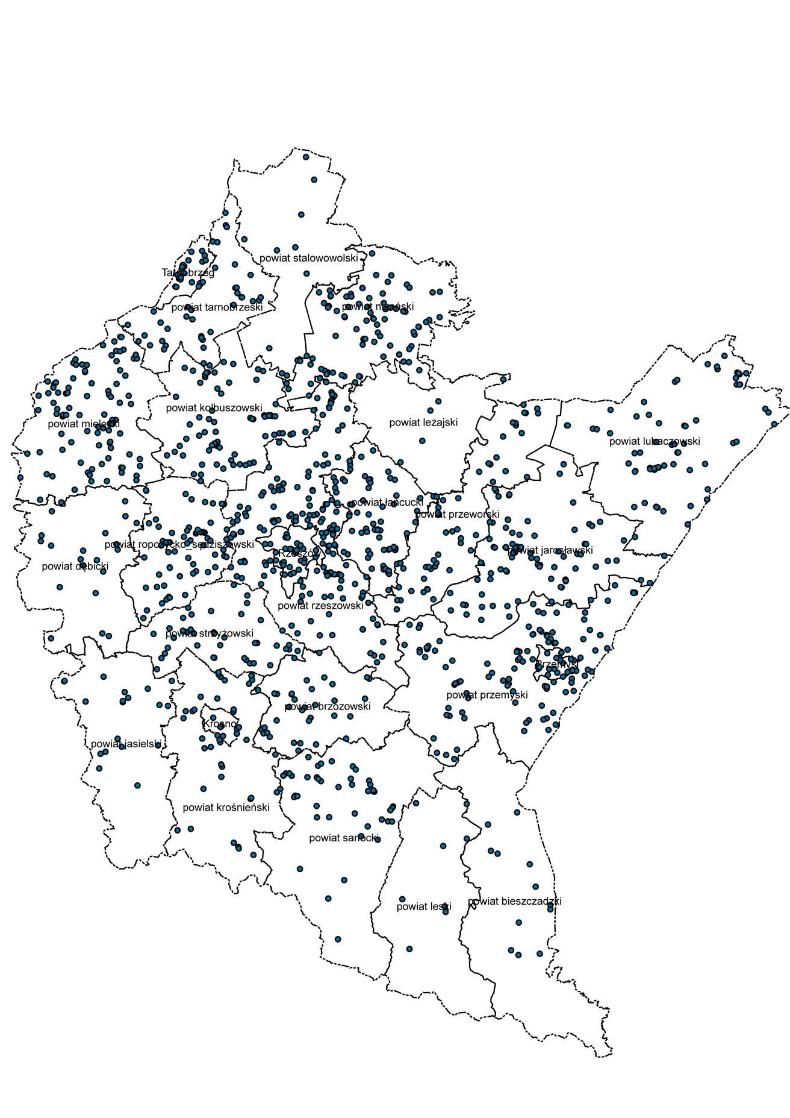

- podmioty zaopatrujące rolników w środki produkcji

Na teranie województwa podkarpackiego działa kilkadziesiąt podmiotów zaopatrujących rolników w środki ochrony roślin i nawozy. Podmioty te są dość równomiernie rozmieszczone na terenie poszczególnych powiatów w naszym województwie, w związku z tym nie ma problemów z dostępnością do szerokiego asortymentu wyżej wymienionych produktów. Mniejsze punkty handlowe oferują nieco mniejszy asortyment, ale jest on głównie przeznaczony dla działkowców i małych producentów rolnych.
Duże podmioty handlowe, oprócz sprzedaży środków ochrony roślin i nawozów, często oferują również usługi transportu powyższych produktów bezpośrednio do gospodarstw rolników, co jest dużym ułatwieniem w organizacji pracy w gospodarstwach rolnych. Ceny środków ochrony roślin, jak i nawozów w ostatnich latach umiarkowanie rosły. Problemem w zakresie zaopatrzenia w środki do produkcji rolnej jest w naszym województwie ograniczona możliwość zakupu wapna nawozowego, które oferowane jest jedynie przez kilku dostawców najczęściej w partiach o dużym tonażu. Stanowi to problem dla mniejszych gospodarstw. Zaznaczyć tu należy, że ciągle niskie zużycie nawozów wapniowych w naszym województwie przyczynia się do rosnącego zakwaszenia gleb w gospodarstwach. Ma to bezpośrednie przełożenie na ograniczenie plonowania upraw oraz zwiększenie gromadzenia metali ciężkich w roślinach. Ocenia się, że ponad 40% gleb w województwie podkarpackim koniecznie wymaga wapnowania. W ostatnich latach bardzo dużą uwagę przywiązuje się do stosowania środków ochrony roślin przez rolników w sposób niestwarzający zagrożenia dla zdrowia człowieka, zwierząt i środowiska naturalnego. PODR w Boguchwale prowadzi cykliczne szkolenia dla rolników z zakresu prawidłowego stosowania środków ochrony roślin oraz prowadzi badania sprawności technicznej opryskiwaczy polowych i sadowniczych, przez co podnoszone są kwalifikacje rolników oraz spełniane są wymogi stosowania zasad integrowanej ochrony roślin obowiązujące od 2014 r. wszystkich profesjonalnych użytkowników środków ochrony roślin w gospodarstwach.

Nasiona

Zaopatrzenie rolników w materiał siewny kwalifikowany w województwie podkarpackim jest zadowalające. Często podmioty sprzedające materiał siewny kwalifikowany oferują go w wąskim zakresie pod względem odmian poszczególnych gatunków roślin uprawnych. Często są to odmiany zagraniczne, niedostosowane do warunków glebowo-klimatycznych naszych gospodarstw. Ponadto zdarza się, że oferowany materiał siewny jest słabej jakości, tzn. zanieczyszczony najczęściej gatunkami obcymi.
Zaznaczyć tutaj należy, iż ciągle niewystarczająca jest świadomość rolników dotycząca ważności stosowania kwalifikowanego materiału siewnego i sadzeniakowego w produkcji rolnej. Jest to jeden z podstawowych czynników produkcji mający bezpośrednio wpływ na wielkość uzyskiwanych plonów i ich jakość, dający rolnikowi możliwość skorzystania z potencjału plonotwórczego jaki niosą ze sobą nowe odmiany. Dlatego dużo uwagi podczas szkoleń organizowanych przez PODR w Boguchwale z zakresu technologii produkcji poszczególnych roślin rolniczych poświęca się właśnie konieczności wymiany materiału siewnego i sadzeniakowego w gospodarstwach rolnych.
Ceny materiału siewnego i sadzeniakowego są stosunkowo wysokie wobec czego, szczególnie średni i mali producenci rolni w bardzo małym zakresie są zainteresowani jego zakupem i stosowaniem
w swoich gospodarstwach. W województwie podkarpackim działa jedna Stacja Doświadczalna Oceny Odmian w Przecławiu z podległymi jej trzema Zakładami Doświadczalnymi Oceny Odmian w Dukli, Nowym Lublińcu i Skołoszowie. Badane są w nich corocznie nowe odmiany roślin rolniczych w ramach Porejestrowego Doświadczalnictwa Odmianowego (PDO). Dodatkowo na koszt własny w systemie PDO uczestniczy PODR w Boguchwale. Uzyskiwane w prowadzonych badaniach wyniki wojewódzkie służą do tworzenia „Listy Odmian Zalecanych do uprawy na teranie województwa”, na której znajduje się 11 gatunków roślin rolniczych, których odmiany są najbardziej przydatne do warunków glebowo-klimatycznych naszego województwa. Problemem z kolei jest mała możliwość sprzedaży wyprodukowanych w gospodarstwach płodów rolnych na terenie naszego województwa.

Maszyny rolnicze

W województwie podkarpackim jest kilku producentów maszyn rolniczych (P.P.U.H. AKPIL w Pilznie, WOPROL PPU-H w Sędziszowie Młp.), ale nie jesteśmy tutaj wiodącym województwem. Na terenie województwa swoich dilerów mają wszystkie wiodące marki produkujące sprzęt rolniczy i części zamienne do maszyn rolniczych. Najważniejsze z nich to: ROL-MECH Sp. z o.o. z Radymna, AGROMASZ Sp. z o.o. z Domaradza, WIA-LAN Sp.j. z Przeworska, AGROMA Sp. z o.o. z Rzeszowa, SAN-TRAK z Sanoka. Zaopatrzenie jest wystarczające. Rolnicy bardzo chętnie uczestniczą w różnych targach i pokazach, podczas których mogą zapoznać się z bogatą ofertą produkcji krajowej i zagranicznej. Zapotrzebowanie na maszyny i urządzenia rolnicze wzrosło w ostatnich latach ze względu możliwość dofinansowania ich zakupu w ramach działań PROW.

Pasze

Podkarpacie odznacza się wysoką dostępnością pasz wykorzystywanych w produkcji zwierzęcej. Największym na naszym rynku dostawcą rozwiązań żywieniowych dla drobiu, bydła, trzody chlewnej i innych zwierząt hodowlanych jest Cargill Poland Sp. z o.o. Ponadto na Podkarpaciu funkcjonuje kilka mniejszych lokalnych mieszalni pasz np.: Neopasz Sp. zo.o., Spółdzielnia Zaopatrzenia i Zbytu Samopomoc Chłopska w Kolbuszowej, Przedsiębiorstwo Produkcyjno-Handlowo-Usługowe Jasta Sp. z o. o., Agropasz Sp. z o. o.Oprócz mieszalni pasz na terenie województwa bardzo dobrze rozwinięta jest sprzedaż koncentratów i dodatków paszowych przez liczne hurtownie i punkty dilerskie, w których rolnicy mają dostęp do szerokiego asortymentu oferowanego przez krajowe i zagraniczne firmy. Hodowcy zwierząt w punktach dystrybucji mają możliwość zakupu nie tylko gotowych mieszanek, ale również poszczególnych gatunków zbóż, które mogą wykorzystać do produkcji pasz we własnym gospodarstwie. Rolnicy na Podkarpaciu moją także szeroki dostęp do komponentów wysokobiałkowych, takich jak: poekstrakcyjna śruta sojowa, rzepakowa, słonecznikowa. Poza tym hodowcy zwierząt mogą zaopatrywać się w zboża bezpośrednio w gospodarstwach specjalizujących się w produkcji roślinnej. Dopłata do roślin strączkowych wpłynęła na większą dostępność krajowych komponentów białkowych (bobik, groch, łubin), które można w niewielkim stopniu wykorzystywać w bilansowaniu dawek pokarmowych dla zwierząt gospodarskich.

Materiał hodowlany

Województwo podkarpackie cechuje się wystarczającym dostępem do materiału hodowlanego poszczególnych gatunków zwierząt gospodarskich. W materiał hodowlany trzody chlewnej rolnicy mogą zaopatrzyć się w gospodarstwach będących pod oceną Polskiego Związku Hodowców i Producentów Trzody Chlewnej POLSUS (pbz, wbp, pietrain). Oprócz tego na Podkarpaciu można nabyć materiał hodowlany od przedstawicieli firm hybrydowych np. DanBed, Pen Ar Lan, PIC. Hodowcy zajmujący się produkcją bydła mlecznego mogą zakupić materiał hodowlany u rolników indywidualnych, których stada podlegają ocenie Polskiej Federacji Hodowców Bydła i Producentów Mleka. Na terenie Podkarpacia można nabyć materiał hodowlany następujących ras: phf odm. cb, phf odm. czb, simentalska, polska czerwona, polska czarno-biała, polska czerwono-biała, białogrzbieta, jersey, montbeliarde.
Natomiast rolnicy zajmujący się hodowlą bydła mięsnego materiał hodowlany mogą zakupić u hodowców, których zwierzęta są pod oceną Polskiego Związku Hodowców i Producentów Bydła Mięsnego. Obserwowany w ostatnich latach wzrost populacji bydła ras mięsnych oraz mieszańców, bezpośrednio wpływa na zwiększenie znaczenia tego kierunku produkcji. Coraz częściej dostrzega się w produkcji bydła mięsnego alternatywę dla produkcji mleka bądź też trzody chlewnej. Na terenie województwa można nabyć bydło następujących ras: limousine, charolaise, hereford, angus, salers, highland.
Na terenie naszego województwa hodowcy mogą nabyć materiał hodowlany owiec będących pod oceną Regionalnego Związku Hodowców Owiec i Kóz w Nowym Targu. Są to rasy: olkuska, świniarka, wrzosówka, polska owca pogórza, czarnogłówka, cakiel podhalański. Zgodnie z obowiązującymi przepisami wszystkie konie wprowadzone do obrotu i utrzymywane w gospodarstwach powinny posiadać paszporty. Zadaniem tym zajmuje się Okręgowy Związek Hodowców Koni w Rzeszowie, który ocenia następujące rasy: małopolska, huculska, konik polski, polski koń szlachetny półkrwi, śląska, polski koń zimnokrwisty, perszeron, kuc.
Hodowcy królików pozyskują materiał hodowlany w gospodarstwach, które podlegają ocenie prowadzonej przez Krajowe Centrum Hodowli Zwierząt oraz Podkarpackie Towarzystwo Hodowców Gołębi Rasowych i Drobnego Inwentarza. Poprzez organizacje te można nabyć króliki ras dużych, średnich i małych, nutrii, szynszyli, a także drobiu ozdobnego i użytkowego.
Dzięki aktywnie działającemu Małopolskiemu Centrum Biotechniki w Krasnem rolnicy na Podkarpaciu mogą korzystać z nasienia najlepszych rozpłodników i doskonalić postęp hodowlany w swoim stadzie.

Usługi

Usługi świadczą głównie podmioty prywatne i nielicznie działające jeszcze Spółdzielnie Kółek Rolniczych. Pozwala to na zabezpieczanie potrzeb rolników w zakresie różnych usług na każdym w zasadzie etapie produkcji rolnej. W ramach działalności usługowej powszechnie funkcjonuje wzajemna pomoc sąsiedzka, gdzie rolnicy wykonują prace dla sąsiada posiadanymi maszynami, sami korzystając z usługi sprzętem, którego nie posiadają.

- grupy producentów rolnych i organizacje producentów rolnych

Z uwagi na warunki społeczno-gospodarcze rolnictwo województwa podkarpackiego posiada własną specyfikę charakteryzującą się przede wszystkim rozdrobnieniem agrarnym, nadmiarem zasobów siły roboczej oraz niską towarowością produkcji rolnej. Z myślą o organizowaniu się producentów rolnych, po okresie trudnych przemian lat 90 i rozpadzie większości struktur gospodarczych w kraju (w tym i spółdzielczości rolniczej – z wyjątkiem spółdzielczości mleczarskiej), w dniu 15 września 2000 r. została uchwalona ustawa o grupach producentów rolnych i ich związkach oraz o zmianie niektórych ustaw. Ustawa ta oraz nowelizacje do niej wprowadziła systemowe zasady wsparcia tworzenia grup producentów rolnych. Była ona tworzona z myślą o gospodarstwach średnich i małych, takich, jakie przeważają w Polsce południowo-wschodniej. W latach 2010–2013 odnotowano znaczącą dynamikę tworzenia grup producentów. Na dzień 31.12.2014 w województwie podkarpackim funkcjonowało 49 grup producentów (43 grupy producentów rolnych i 6 grup producentów owoców i warzyw), z czego w okresie 2011–2013 utworzonych zostało 34 grup producentów rolnych oraz cztery grupy producentów owoców i warzyw (wykres 51). Na mocy nowelizacji ustawy z dnia 11 września 2015 roku istniejące grupy producentów rolnych musiały dokonać ponownie tzw. uznania przez istniejącą wówczas Agencję Rynku Rolnego w terminie do
18 grudnia 2016 r. Z istniejących wówczas 43 grup rolnych ponowne uznanie dokonało 33 grupy.
Po 1 stycznia 2014 r. do końca 2016 r. zostało zarejestrowanych pięć grup producentów rolnych.

Wykres 60. Dynamika wzrostu grup producentów funkcjonujących w województwie podkarpackim w poszczególnych latach

- - Grupy producentów rolnych
- - Grupy producentów owoców i warzyw

Źródło: Urząd Marszałkowski Województwa Podkarpackiego, Agencja Rynku Rolnego O/T w Rzeszowie.

Tempo powstawania grup producentów rolnych na Podkarpaciu w okresie 16 lat było niskie. Odnotowano lata, w których nie powstała żadna grupa. Sytuacja poprawiła się po 2008 r., kiedy powstawało kilka grup, a w latach 2011–2013 liczba nowo zarejestrowanych grup wzrosła nawet powyżej dziesięciu w ciągu roku. Ponad 2/3 bo 71% grup funkcjonuje w formie spółdzielni.
W chwili obecnej na Podkarpaciu funkcjonuje 38 grup producentów rolnych oraz 6 wstępnie uznanych bądź już uznanych grup producentów owoców i warzyw. Najwięcej grup zawiązało się dla następujących produktów: ziarno zbóż i nasiona roślin oleistych – 16, drób i jaja ptasie – 8, oraz trzoda – 3 (Tabela 46).

Tabela 50. Grupy producentów rolnych według rodzaju prowadzonej produkcji
oraz liczby członków

Rodzaj produktu, ze względu na który grupa została wpisana do rejestru | Liczba grup |  | Liczba członków
 | Podkarpacie 2016 | Polska 2014 | Podkarpacie 2016 | Polska 2014
Ziarno zbóż i nasiona roślin oleistych | 16 | 477 | 209 | 4135
Świnie żywe, prosięta, warchlaki, mięso wieprzowe: świeże, chłodzone, mrożone | 3 | 317 | 232 | 5021
Bydło żywe: zwierzęta rzeźne lub hodowlane, mięso wołowe: świeże, chłodzone, mrożone | 2 | 56 | 17 | 825
Drób żywy, mięso lub jadalne podroby drobiowe: świeże, chłodzone, mrożone | 6 | 277 | 36 | 1512
Mleko krowie | 2 | 103 | 11 | 4176
Liście tytoniu suszone | 1 | 12 | 1721 | 11 122
Jaja ptasie | 2 | 21 | 13 | 123
Rośliny w plonie głównym, uprawiane na cele energetyczne lub do wykorzystania technicznego | 1 | 19 | 5 | 132
Lisy pospolite lub polarne, norki, tchórze, jenoty żywe, skóry surowe (suszone) | 1 | 1 | 6 | 6
Buraki cukrowe | 2 | 19 | 11 | 134
Miód naturalny lub inne produkty pszczele | 1 | 1 | 12 | 12
Inne | - | 56 |  | 618
Razem | 38 | 1361 | 2273 | 27 938

Źródło: Agencja Rynku Rolnego O/T w Rzeszowie, Ministerstwo Rolnictwa i Rozwoju Wsi 2014 r.
Razem w grupach zrzeszonych jest 2401 rolników, z czego 1721 to producenci tytoniu, 552 producenci rolni, a 128 to producenci owoców i warzyw. Jest wiele branż, produktów lub grupy produktów, ze względu na który mogłyby się tworzyć grupy producenckie w województwie podkarpackim. Należą do nich w szczególności: konie żywe, króliki żywe, ziemniaki świeże, materiał siewny lub sadzeniaki. W branżach tych nie ma w ogóle zorganizowanych grup producenckich. Z uwagi na dużą specyfikę regionu należałoby oczekiwać, że powinny powstawać grupy dla rolnictwa ekologicznego, rośliny przeznaczone do produkcji zielarskiej i farmaceutycznej, miód naturalny i inne produkty pszczelarskie. Również z uwagi na rosnące zapotrzebowanie na rośliny energetyczne zapewne powinno być zainteresowanie zrzeszaniem się producentów zajmujących się ich produkcją. W dalszym ciągu słabo zorganizowani są również producenci trzody chlewnej, owiec i bydła mięsnego.
Liczba członków grup producentów rolnych w województwie podkarpackim w 2016 r. wynosiła 2273.

Wykres 61. Liczba członków grup producentów rolnych w województwie podkarpackim według branż w 2016 r.

Źródło: Agencja Rynku Rolnego O/T w Rzeszowie, materiały własne.

Przemysł spożywczy na terenie województwa należy do najbardziej rozwiniętych gospodarki województwa, przy czym najprężniej funkcjonującymi branżami są: przetwórstwo mięsa (w tym króliczego) i zbóż, mleka, owoców i warzyw, a także buraków cukrowych. Brak jest natomiast przetwórstwa ziemniaków, przy czym należy zaznaczyć, że na terenie Podkarpacia udział powierzchni ziemniaków w ogólnym areale upraw jest najwyższy w kraju. Stosunkowo niski jest poziom pokrycia mocy przerobowych zakładów przetwórczych, surowcem produkowanym przez lokalnych rolników, który w poszczególnych branżach waha się od 20 do 70%. Należałoby oczekiwać, że największe zainteresowanie powstawaniem grup producenckich powinno właśnie w tych branżach mieć miejsce. I tak też się to dzieje oprócz branży mleczarskiej i buraków cukrowych.

Skala i wartość produkcji towarowej grup producentów rolnych

Systematycznie wzrasta wartość produkcji towarowej objętej działalnością grup, co jest wynikiem tworzenia nowych grup, zwiększania liczby członków w grupach już funkcjonujących, a także wzrostu skali produkcji u poszczególnych członków grup (Tabela 30). Niewątpliwie na wartość produkcji często wpływ mają również zmieniające się ceny produktów rolnych i ogrodniczych. Łączna wartość produkcji towarowej wszystkich grup producentów rolnych z województwa podkarpackiego w 2014 r. ukształtowała się na poziomie 225 mln zł i była ponad trzykrotnie wyższa w porównaniu z 2008 r. (wykres 70).

Tabela 51. Skup płodów rolnych w województwie podkarpackim w latach 2015 - 2016

Nazwa | Województwo  2015 | GPR  2016 | Procent
Zboża (t) | 308 030 | 77 500 | 25,22
Rzepak (t) | 39 753 | 10 041 | 25,3
Trzoda chlewna (szt.) | 382 450 | 32 027 | 8,4
Mleko (mln l.) | 110 213 | 6 814 | 6,2
Drób (t) | 33 854 | 11 750 | 34,7

Źródło: Główny Urząd Statystyczny, Urząd Marszałkowski Województwa Podkarpackiego, Agencja Rynku Rolnego O/T w Rzeszowie.

Wykres 62. Wartość produkcji towarowej grup producentów rolnych w województwie podkarpackim [w mln zł] według branż w 2016 r.

Źródło: Urząd Marszałkowski Województwa Podkarpackiego, Agencja Rynku Rolnego O/T w Rzeszowie, dane własne.

Wykres 63. Wartość produkcji towarowej grup producentów rolnych z województwa podkarpackiego w latach 2008–2016 r. [mln zł]

Źródło: Urząd Marszałkowski Województwa Podkarpackiego, Agencja Rynku Rolnego O/T w Rzeszowie.

Zgodnie z obowiązującymi przepisami grupy producentów, organizując i prowadząc skup od swoich członków, mogą prowadzić skup produktów, ze względu na które zostały zawiązane również od producentów niezrzeszonych. W 2016 r. 12 grup prowadziło skup produktów pochodzących spoza grupy. Udział wartości tego skupu w ogólnym skupie był niewielki, wynosił bowiem około 6,05% i dotyczył głównie skupu trzody chlewnej, zbóż, mleka, a także jaj ptasich. Należy podkreślić, że grupy, które zrealizowały inwestycje przechowalnicze, ten wskaźnik mają na poziomie od 20 do 40%. Powyższe dane wskazują, że udział grup producentów rolnych w rynku i sprzedaży produktów rolnych charakteryzuje się stałą tendencją wzrostową. Część grup jest w trakcie lub zrealizowała inwestycje, celem konfekcjonowania produktów (podnoszenie ich jakości, przygotowanie do sprzedaży, sortowanie, itp.) lub przygotowywania finalnych produktów dla konsumentów, łącznie z pakowaniem i dystrybucją. Należy podkreślić, że stopień gospodarczego zorganizowania rolników jest bardzo istotny. Im jest wyższy w danym kraju, tym możliwości i warunki konkurowania na rynku rolnym krajowym i unijnym są większe. Współpraca rolników, szczególnie ta w formie spółdzielczej opiera się na zasadzie dobrowolności przy jednoczesnym kierowaniu się uzgodnionymi dla wzajemnej korzyści regułami.
W 2014 r. Regionalny Związek Spółdzielni Produkcji Rolnej w Rzeszowie przeprowadził szczegółową ankietyzację rolników będących członkami grup (152 osoby), jak i tych, którzy do żadnych grup nie należą (178 osób). Wśród motywów przystąpienia do grupy najczęściej wymieniali możliwość uzyskania wyższej ceny na swoje produkty. Brak wzajemnego zaufania oraz brak lojalności członków wobec grupy to główne problemy podnoszone przez uczestników grup. Natomiast wśród potencjalnych kandydatów na członków grup podstawową barierą w zrzeszaniu się jest mała powierzchnia ich gospodarstw (43,5% ankietowanych posiada powierzchnię do 10 ha) i związana z tym niska produktywność. W drugiej kolejności problemem jest brak zaufania do zespołowego działania.
Po 16 latach funkcjonowania ustawy o grupach producenckich i ich związkach należy stwierdzić, że w województwie podkarpackim tempo organizowania się rolników w poszczególnych branżach jest bardzo zróżnicowane. Najlepiej organizują się producenci zbóż i rzepaku oraz drobiu. Utworzenie 1-4 grup w pozostałych 9 branżach oznacza ciągle niską rynkową świadomość podkarpackich rolników. Istnieje pilna potrzeba znacznego przyspieszenia procesu gospodarczego organizowania się rolników. Ciągle należy prowadzić edukację członków grup w zakresie znajomości swoich praw i obowiązków jako współwłaścicieli grup. Silne grupy mogą zapewnić sobie stabilność działania oraz zrealizować, najczęściej przy udziale środków unijnych, inwestycje (silosy, magazyny, czyszczalnie, przechowalnie, ubojnie itp.). Nie mniej ważnym, a może najważniejszym, kolejnym etapem budowania przez rolników struktur gospodarczych jest współpraca grup i wypracowanie udziału w dochodzie powstającym na etapie konfekcjonowania/uboju/przetwórstwa produktów rolnych (realizowana w kilku regionach kraju: Wielkopolska – trzoda chlewna, mazowieckie – owoce i warzywa, opolskie – rzepak, podkarpackie – wołowina bądź produkty rolnictwa ekologicznego). Dobre zorganizowanie się w silne przedsiębiorstwa jest szczególnie potrzebne rolnikom, aby być partnerem dla coraz większych odbiorców produktów. Polskie i europejskie doświadczenia współpracy gospodarczej rolników jasno wskazują, że najczęściej występującą formą prawną jest spółdzielnia. Jest to forma niewątpliwie najlepiej dostosowana do realizacji gospodarczych interesów producentów rolnych.
Podkarpaccy rolnicy nie organizują się bez fachowej pomocy i wsparcia ekspertów w tej dziedzinie, ponieważ zakładanie grup jest zadaniem dość skomplikowanym. Połączenie zasad tworzenia firm z ustawą o grupach producentów rolnych przerasta często możliwości wielu obecnych doradców, którzy specjalizują się w obsłudze technologicznej, ekonomicznej i administracyjnej rolników. Dlatego też konieczne jest dalsze szkolenie kadry specjalistów do spraw zakładania grup, rekrutujących się spośród działaczy izb rolniczych, pracowników ośrodków doradztwa rolniczego, regionalnych związków branżowych, spółdzielni i ich organizacji oraz innych instytucji funkcjonujących w otoczeniu rolnictwa. Największą przeszkodą do przezwyciężenia okazuje się być bariera mentalna i to ona jest głównym hamulcem rozwojowym pozycji rolników. Dobre przykłady działań przynoszących korzyści finansowe powinny tę mentalność zmienić, chociaż jest to długi proces. We współpracy nawet z dużymi gospodarstwami daje się zauważyć wielki indywidualizm ich właścicieli, a wręcz wielką niechęć do wspólnego działania. Można zaproponować zorganizowanie dla członków grup oraz rolników szkoleń o charakterze psychologicznym, w których przedstawione będą podstawy i zasady działania w grupie i z grupą.

1.4 Otoczenie instytucjonalne rolnictwa

- uczelnie wyższe, szkoły ponadgimnazjalne

Województwo podkarpackie posiada bardzo dobrze rozwiniętą bazę dydaktyczno-szkoleniową w zakresie kształcenia rolników, pracowników otoczenia instytucjonalnego rolnictwa oraz agrobiznesu. Kształcenie zapewniają wyższe szkoły oraz szkoły ponadgimnazjalne.

- Instytuty Badawcze, Zakłady Doświadczalne

Na terenie województwa podkarpackiego Instytut Zootechniki - Państwowy Instytut Badawczy posiada dwa zakłady doświadczalne w Odrzechowej i Chorzelowie. Zakłady położone w południowej i środkowej części województwa.
Specyfikacja Zakładów:
Zakład Doświadczalny Instytutu Zootechniki PIB Odrzechowa Sp. z o.o.
- położony w strefie górskiej i podgórskiej,
- 2/3 użytków rolnych stanowią trwałe użytki zielone,
- utrzymywane zwierzęta to zwierzęta wywodzące się z gór:
- bydło simentalskie,
- konie huculskie,
- kozy karpackie.

Instytut Zootechniki Chorzelów Sp. z o.o. Zakład doświadczalny

- położenie na obszarach nizinnych, częściowo obszarach zalewowych,
- większość gruntów rolnych stanowią grunty orne,
- ogromna różnorodność utrzymywanych zwierząt:
- bydło hf,
- konie małopolskie i kuce,
- owce świniarki,
- króliki,
- zwierzęta futerkowe,
- kury ras rodzimych.

Potencjalne zadania dla Zakładów:

- prowadzenie prac badawczych i wdrożeniowych w zakresie hodowli zwierząt, żywienia i systemów utrzymania,
- szkolenie praktyczne uczniów, studentów, rolników,
- testowanie nowych rozwiązań oraz maszyn i urządzeń,
- propagowanie oraz utrwalanie bioróżnorodności (zwierząt i roślin zwłaszcza bioróżnorodności trwałych użytków zielonych),
- prowadzenie prac badawczych i wdrożeniowych w zakresie wykorzystania łąk i pastwisk górskich i podgórskich. Propagowanie pastwiskowego utrzymania zwierząt,
- tworzenie wzorców hodowli przeżuwaczy i koni dla obszarów górskich, pogórskich i nizinnych.

- doradztwo rolnicze

Obowiązujący w Polsce system doradztwa rolniczego (Farm Advisory System – FAS) oparty jest o przepisy prawa europejskiego i krajowego. Na system doradztwa rolniczego w Polsce składają się instytucje publiczne – Centrum Doradztwa Rolniczego w Brwinowie (CDR) oraz wojewódzkie ośrodki doradztwa rolniczego (WODR), a także instytucje i podmioty niepubliczne. Poza systemem doradztwa publicznego krajowe przepisy przyznają uprawnienia doradcze także innym podmiotom niepublicznym i organizacjom, takim jak prywatne podmioty doradcze czy jednostki samorządu gospodarczego – Izby Rolnicze. Doradztwo dla właścicieli lasów świadczą podmioty leśne, tj. nadleśnictwa będące podstawową jednostką organizacyjną w strukturze Lasów Państwowych.
Doradztwo publiczne realizuje wiele kluczowych zadań, pełni więc istotną rolę w FAS – wśród głównych zadań JDR wymienić należy prowadzenie doradztwa rolniczego obejmującego działania w zakresie rolnictwa, rozwoju wsi, rynków rolnych oraz wiejskiego gospodarstwa domowego, mające na celu poprawę poziomu dochodów rolniczych oraz podnoszenie konkurencyjności rynkowej gospodarstw rolnych; wspieranie zrównoważonego rozwoju obszarów wiejskich oraz podnoszenie poziomu kwalifikacji zawodowych rolników i innych mieszkańców obszarów wiejskich.
Jednostki doradztwa rolniczego funkcjonują na podstawie ustawy z 22 października 2004 r. o jednostkach doradztwa rolniczego. Zgodnie z ustawą, jednostkami doradztwa rolniczego są:
- Centrum Doradztwa Rolniczego z siedzibą w Brwinowie, posiadające 3 oddziały
(w Krakowie, Poznaniu i Radomiu),
- 16 wojewódzkich ośrodków doradztwa rolniczego.
Jednostki doradztwa rolniczego są państwowymi jednostkami organizacyjnymi posiadającymi osobowość prawną i podlegają ministrowi właściwemu do spraw rozwoju wsi.
Ośrodki wojewódzkie realizują zadania z zakresu doradztwa rolniczego zgodnie ze swoimi Programami działalności, uwzględniając kierunki rozwoju wyznaczone w regionalnych i lokalnych programach rozwoju rolnictwa i obszarów wiejskich, ustalanych przez właściwe organy samorządu terytorialnego. W Programach działalności WODR uwzględnione są również priorytety działalności doradczej istotne z punktu widzenia MRiRW.

Ośrodki doradztwa rolniczego realizują nieodpłatne 11 zadań zgodnie z ww. ustawą i są to:
- prowadzenie szkoleń dla rolników i innych mieszkańców obszarów wiejskich,
- prowadzenie działalności informacyjnej wspierającej rozwój produkcji rolniczej,
- prowadzenie działalności w zakresie podnoszenia kwalifikacji zawodowych rolników i innych mieszkańców obszarów wiejskich,
- udzielanie pomocy rolnikom i innym mieszkańcom obszarów wiejskich w zakresie sporządzania dokumentacji niezbędnej do uzyskania pomocy finansowej lub współfinansowanej ze środków pochodzących z funduszy Unii Europejskiej lub innych instytucji krajowych lub zagranicznych,
- prowadzenie analiz rynku artykułów rolno-spożywczych i środków produkcji oraz gromadzenie i upowszechnianie informacji rynkowej w tym zakresie,
- prowadzenia doświadczalnictwa odmianowego,
- upowszechnianie metod produkcji rolniczej i stylu życia przyjaznego dla środowiska,
- podejmowanie działań na rzecz zachowania dziedzictwa kulturowego i przyrodniczego wsi, ekologicznego i funkcjonalnego urządzania gospodarstwa rolnego,
- upowszechnianie rozwoju agroturystyki i turystyki wiejskiej oraz prowadzenie promocji wsi jako atrakcyjnego miejsca wypoczynku,
- współdziałanie w realizacji zadań wynikających z programów rolnośrodowiskowych oraz programów działań mających na celu ograniczenie odpływu azotu ze źródeł rolniczych,
- prowadzenie analiz przemian w zakresie poziomu i jakości produkcji rolniczej i funkcjonowania gospodarstw rolnych oraz upowszechnianie wyników tych analiz w pracy doradczej.

Przedmiotem działania doradców i specjalistów Wojewódzkiego Ośrodka Doradztwa Rolniczego w Boguchwale są przede wszystkim problemy społeczno-zawodowe ich potencjalnych klientów, tj. rolników i innych mieszkańców obszarów wiejskich, którzy poszukują pomocy dla ich rozwiązania. Doradztwo rolnicze w zależności od oczekiwań odbiorców realizowane jest poprzez: doradztwo indywidualne, działalność kształceniową (szkoleniową), działalność informacyjną i upowszechnieniową:
- działalność doradcza (doradztwo indywidulane) – swoisty rodzaj edukacji rolniczej, polegającej na współdziałaniu partnerskim rolnika/mieszkańca obszarów wiejskich z doradcą rolniczym, zmierzającym do rozwiązania problemów zawodowych rolnika – znajdującego się, bądź mogącego się znaleźć w określonej sytuacji problemowej oraz pozwalającym przygotować rolnika/mieszkańca obszarów wiejskich do podejmowania skutecznych działań, zapobiegających niepowodzeniom w jego pracy we własnym gospodarstwie rolnym, a także nastawić i wdrożyć rolnika do samodzielnego rozpoznawania swoich problemów zawodowych,
- działalność kształceniowa (szkoleniowa) – świadome świadczenie rolnikom i mieszkańcom obszarów wiejskich - klientom publicznej rolniczej organizacji doradczej różnych form kształcenia, w ramach procesów doskonalenia lub szkolenia zawodowego, będące odpowiedzią na ich potrzeby i aspiracje intelektualne,
- działalność informacyjna – zespół czynności związanych z udostępnianiem informacji potrzebnych rolnikom/mieszkańcom obszarów wiejskich – przedsiębiorcom w ich pracy we własnym gospodarstwie rolnym i spełniających najwyższe parametry jakościowe,
- działalność upowszechnieniowa – sterowany przez publiczną rolniczą organizację doradczą przekaz informacji od źródła ich powstawiania do miejsca pełnego ich zastosowania w gospodarstwach zainteresowanych rolników.

Każde z tych działań wymaga zaangażowania innego potencjału ze strony PODR i ich klientów. Różny jest także czas realizacji wybranego działania i końcowy efekt osiągnięty w następstwie jego podjęcia. W rezultacie działań doradczych WODR rolnicy/mieszkańcy obszarów wiejskich, oprócz rozwiązania danego problemu, powinni uzyskać zdolność samodzielnego rozwiązywania wszystkich podobnej klasy problemów. Natomiast w przypadku działań informacyjnych zamierzonym rezultatem jest to, aby rolnicy/mieszkańcy obszarów wiejskich dzięki dostarczonym im informacjom mogli samodzielnie rozwiązywać posiadane problemy.

Ośrodki doradztwa rolniczego poza działalnością statutową, finansowaną z dotacji prowadzą również działalność odpłatną zgodnie art. 4 ust. 4, art. 13 ustawy z dnia 22 października 2004 r. o jednostkach doradztwa rolniczego. Wszystkie usługi odpłatne realizowane są zgodnie z cennikiem zatwierdzonym, na wniosek dyrektora, przez ministra właściwego do spraw rozwoju wsi.
W ramach działalności odpłatnej jednostki doradztwa rolniczego mogą wykonywać usługi w zakresie:
- prowadzenia ksiąg rachunkowych i dokumentacji niezbędnej w rachunkowości w gospodarstwach rolnych, działalności promocyjnej gospodarstw rolnych, w szczególności agroturystycznych lub ekologicznych, kursów przygotowujących do uzyskania tytułów kwalifikacyjnych w zawodach przydatnych do prowadzenia działalności rolniczej,
- prowadzenia działalności wydawniczej, poligraficznej, laboratoryjnej, hotelarskiej i gastronomicznej, szkoleniowej,
- udostępniania pomieszczeń i innych składników majątkowych,
- organizacji targów, wystaw, pokazów, konferencji i innych przedsięwzięć upowszechniających wiedzę rolniczą, nowe technologie produkcji i promujących produkty i wyroby przetwórstwa rolno-spożywczego,
- sporządzania opracowań oceny możliwości inwestycyjnych gospodarstw rolnych, analiz i opracowań ekonomicznych, finansowych i technologicznych, oceny użyteczności maszyn rolniczych, planów nawozowych lub planów przechowalnictwa nawozów naturalnych, planów rolnośrodowiskowych, planów przestawiania gospodarstwa rolnego na produkcję metodami ekologicznymi lub planów produkcji w gospodarstwach ekologicznych,
- wypełniania wniosków lub innych dokumentów niezbędnych do ubiegania się o przyznanie pomocy finansowej lub współfinansowanej ze środków pochodzących z funduszy Unii Europejskiej lub innych instytucji krajowych i zagranicznych,
- objętym pomocą finansową przyznawaną na podstawie przepisów o wspieraniu rozwoju obszarów wiejskich z udziałem środków Europejskiego Funduszu Rolnego na rzecz Rozwoju Obszarów Wiejskich, w tym usługi w zakresie, o którym mowa w art. 24 ust. 1 rozporządzenia Rady (WE) nr 1698/2005 z dnia 20 września 2005 r. w sprawie wsparcia rozwoju obszarów wiejskich przez Europejski Fundusz Rolny na rzecz Rozwoju Obszarów Wiejskich (EFRROW).

W województwie podkarpackim podstawową instytucją doradczą jest Podkarpacki Ośrodek Doradztwa Rolniczego w Boguchwale. Działalność merytoryczna Podkarpackiego Ośrodka Doradztwa Rolniczego skierowana jest na udzielanie wszechstronnej pomocy rolnikom w celu zwiększenia dochodów z gospodarstwa rolnego i działalności pozarolniczych oraz działania mające na celu poprawę warunków życia rodzin wiejskich. Główny nacisk Ośrodek kładzie na przekazywanie innowacji technologicznych i osiągnięć nauk rolniczych, wsparcie rolników w zakresie ułatwiania transferu wiedzy i innowacji w gospodarstwach oraz poprawę jakości produktów, promowania ich na rynkach lokalnych.
Ponadto, PODR w Boguchwale ww. zadanie realizuje poprzez:
- organizację szkoleń, szkoleń wyjazdowych, konferencji,
- prowadzenie działalności informacyjnej i wydawniczej,
- doradztwo indywidualne mające na celu przedstawienie przez doradcę rolnikowi, który znalazł się w sytuacji problemowej, różnych propozycji rozwiązań problemu,
- prowadzenie działalności promocyjnej – prezentacja dorobku branżowego, najlepszych wyników hodowlanych i produkcyjnych, ekspozycja towarów podczas wystaw, targów, konkursów,
- sporządzanie opracowań ekonomicznych, finansowych i technologicznych, a także wypełnianie dla klientów wniosków i innych dokumentów niezbędnych do ubiegania się o przyznanie pomocy finansowanej lub współfinansowanej ze środków pochodzących z funduszy Unii Europejskiej lub innych instytucji krajowych lub zagranicznych.

Potrzeby doradcze podkarpackich rolników
Podkarpacki Ośrodek Doradztwa Rolniczego w Boguchwale przeprowadził w 2017 r. badania ankietowe rozpoznające potrzeby doradcze rolników województwa podkarpackiego. Ankietyzacją objęto 431 rolników z wszystkich 21 powiatów. Pozwoliło to zbadać i na tej podstawie uogólnić opinię rolników na temat potrzeb doradczych w województwie podkarpackim.
W przeprowadzonej ankietyzacji rolnicy określili z jakich usług doradczych świadczonych przez Podkarpacki Ośrodek Doradztwa Rolniczego w Boguchwale chcieliby korzystać w przyszłości. Największa liczba badanych (354 osoby) zainteresowana jest indywidulanymi poradami, ponad 80% rolników oczekuje pomocy w wypełnianiu wniosków o dofinansowanie z różnych programów pomocowych. Duża część (293 osoby) wyraża chęć udziału w organizowanych przez PODR szkoleniach i konferencjach. Ponad połowa ankietyzowanych (221 osób) jest zainteresowana korzystaniem z prowadzonych przez pracowników Ośrodka badań sprawności technicznej opryskiwaczy.
Wykres 64. Korzystanie z usług doradczych (w %)

Źródło: Podkarpacki Ośrodek Doradztwa Rolniczego w Boguchwale.
W prowadzonym badaniu rolnicy wskazali z jakiego zakresu doradztwa skorzystaliby najchętniej. Najwięcej ankietyzowanych zainteresowanych jest pomocą w ubieganiu się o przyznanie pomocy finansowej lub współfinansowanej ze środków pochodzących z funduszy Unii Europejskiej lub innych instytucji krajowych lub zagranicznych. 95% badanych rolników oczekuje doradztwa z zakresu płatności bezpośrednich, działań PROW oraz Programów Regionalnych. Znaczna część rolników (75%) zgłasza zapotrzebowanie na doradztwo technologiczne – technologia produkcji roślinnej i zwierzęcej oraz nowe, innowacyjne rozwiązania w produkcji roślinnej i zwierzęcej to najczęściej wskazywane tematy. Ponad połowa ankietyzowanych (251 osób) oczekuje pomocy przy realizacji zadań wynikających z programów rolnośrodowiskowych. Rolnicy wykazują również zainteresowanie doradztwem z zakresu zarządzania gospodarstwem rolnym oraz rachunkowości rolnej. Ponadto 48 % ankietyzowanych oczekuje doradztwa w zakresie prowadzenia działalności pozarolniczej, wykorzystania energii ze źródeł odnawialnych w gospodarstwie rolnym. W przeprowadzonym badaniu rolnicy wskazali również w ramach jakich działań pomocowym planują korzystać z usług PODR. Ankietyzowani zgłosili największe zapotrzebowanie na usługi z zakresu dopłat obszarowych, działania rolno-środowiskowo-klimatycznego, dopłat do materiału siewnego, modernizacji gospodarstw rolnych, restrukturyzacji gospodarstw rolnych, premii na rozpoczęcie działalności pozarolniczej.
Wykres 65. Zakres doradztwa (w %)

Źródło: Podkarpacki Ośrodek Doradztwa Rolniczego w Boguchwale.

- agencje i instytucje rolnicze zaangażowane w obsługę rolnictwa i bezpieczeństwo żywności
- Agencja Restrukturyzacji i Modernizacji Rolnictwa,
- Krajowy Ośrodek Wsparcia Rolnictwa,
- Inspekcja Jakości Handlowej Artykułów Rolno-Spożywczych,
- Podkarpacka Izba Rolnicza,
- Podkarpacki Ośrodek Doradztwa Rolniczego,
- Państwowa Inspekcja Ochrony Roślin i Nasiennictwa,
- Główny Inspektorat Weterynarii,
- Kasa Rolniczego Ubezpieczenia Społecznego.

- organizacje i związki branżowe z zakresu rolnictwa

- Polska Federacja Hodowców Bydła i Producentów Mleka, która ocenia wartość użytkową i hodowlaną bydła mlecznego i mięsno-mlecznego, prowadzi księgi bydła i dokumentację hodowlaną wg obowiązujących przepisów, organizuje wystawy, pokazy, seminaria,
- Podkarpacki Związek Hodowców Bydła Mlecznego i Producentów Mleka w Rzeszowie, zajmujący się promowaniem hodowli bydła mlecznego, zwiększaniem stad ocenianych ze szczególnym uwzględnieniem rasy polskiej holsztyńsko-fryzyjskiej odmiany czarno i czerwono-białej,
- Polski Związek Hodowców Bydła Simentalskiego zs. w Odrzechowej, którego głównym zadaniem jest zrzeszanie hodowców, podejmowanie działań przyczyniających się do rozwoju hodowli, a także doskonalenie bydła rasy simentalskiej,
- Polski Związek Hodowców i Producentów Bydła Mięsnego, Region Południowo-Wschodniej Polski, który prowadzi księgi hodowlane oraz ocenę wartości użytkowej dla wszystkich ras mięsnych bydła; Związek podejmuje również strategiczne działania związane z hodowlą i produkcją wołowiny oraz dba o dobre imię polskiego hodowcy bydła,
- Regionalny Związek Hodowców Owiec i Kóz w Nowym Targu, który realizuje ocenę owiec i kóz, jak również wpisuje zwierzęta tych gatunków do ksiąg zwierząt hodowlanych,
- Okręgowy Związek Hodowców Koni w Rzeszowie, który wykonuje zadania związane z prowadzeniem dokumentacji hodowlanej i oceną wartości użytkowej 8 ras koni, dla których w Polsce prowadzone są Księgi i Rejestry Koni Zarodowych; Związek prowadzi selekcję i przegląd klaczy starszych wpisanych do Ksiąg i Rejestrów,
- Polski Związek Hodowców i Producentów Trzody Chlewnej POLSUS, który zajmuje się oceną i prowadzeniem ksiąg hodowlanych świń; dla Związku ważną kwestią jest również doskonalenie produkcji zwierząt hodowlanych trzody chlewnej przez stosowanie właściwych metod selekcji i doboru zwierząt oraz upowszechnianie metod krzyżowania towarowego świń,
- Krajowe Centrum Hodowli Zwierząt oddział w Rzeszowie, które zajmuje się m.in. kontrolą w zakresie prowadzenia oceny wartości użytkowej i hodowlanej oraz hodowli zwierząt i rozrodu, zootechniczną w handlu, sposobu wykorzystania środków pochodzących z dotacji budżetowych przyznawanych podmiotom realizującym zadania w zakresie postępu biologicznego w produkcji zwierzęcej; Krajowe Centrum Hodowli Zwierząt prowadzi również ocenę hodowlaną pszczół oraz stad zwierząt futerkowych,
- Stowarzyszenie Producentów Fasoli Tycznej „Piękny Jaś” we Wrzawach,
- Związek Pszczelarzy Ziemi Przemyskiej,
- Wojewódzki Związek Pszczelarzy w Rzeszowie,
- Pogórzański Związek Pszczelarzy w Jaśle,
- Regionalny Związek Pszczelarzy w Lubaczowie,
- Regionalny Związek Pszczelarzy w Jarosławiu,
- Stowarzyszenie Winiarzy Podkarpacia,
- Jasielskie Stowarzyszenie Winiarzy „Vinum pro cultura”,
- Stowarzyszenie Winnice Doliny Sanu,
- Podkarpacka Akademia Wina w Jaśle,
- Fundacja na rzecz Rozwoju i Promocji Winiarstwa "Galicja Vitis",
- Podkarpacki Związek Plantatorów Buraka Cukrowego w Przeworsku,
- Związek Plantatorów Buraka Cukrowego przy Cukrowni Ropczyce,
- Okręgowy Związek Plantatorów Tytoniu w Leżajsku,
- Regionalne Zrzeszenie Producentów Zbóż i Roślin Oleistych w Lubaczowie
- Podkarpackie Stowarzyszenie Producentów i Przetwórców Roślin Oleistych w Rzeszowie.

- instytucje ubezpieczeniowe

Ubezpieczenia rolnicze w województwie podkarpackim podobnie jak w całym kraju zdominowały w zasadzie trzy firmy ubezpieczeniowe: PZU S.A, Concordia Polska TUW i Towarzystwo Ubezpieczeń Wzajemnych TUW. W nieznacznym stopniu na rynek ubezpieczeń rolniczych ze swoją ofertą wchodzi kilka innych towarzystw.

Ubezpieczenia rolnicze - obowiązkowe

Odpowiedzialność cywilna rolnika
OC rolnika to ubezpieczenie, które nie dotyczy samego rolnika, ale osób trzecich mogących ponieść szkody z tytułu prowadzenia przez rolnika działalności. Trzeba tu pamiętać, że osobą trzecią nie są członkowie rodziny zamieszkujący i wspólnie prowadzący gospodarstwo, czy też pracownicy rolnika. Odpowiedzialność cywilna rolnika polega na wypłacie odszkodowania w związku z wyrządzeniem szkody z tytułu posiadania gospodarstwa rolnego. Szkody mogą powodować śmierć, rozstrój zdrowia bądź też utratę, zniszczenie lub uszkodzenie mienia osoby trzeciej. Reasumując, rolnik wykupuje OC po to, aby z własnej kieszeni nie musiał wypłacać pieniędzy za szkody wyrządzone osobom trzecim np. sąsiadowi, któremu zniszczy opryskami uprawy podczas zabiegów agrotechnicznych prowadzonych przy granicy pól. OC rolnika obejmuje również pojazdy wolnobieżne w rozumieniu prawa o ruchu drogowym, czyli np. kombajny rolnicze, w związku z ruchem tych pojazdów i użytkowanych w związku z posiadaniem gospodarstwa. Rolnik nie musi na pojazdy wolnobieżne wykupywać dodatkowej polisy OC komunikacyjnego.

Obowiązkowe ubezpieczenie budynków
Oprócz OC rolnika posiadacz gospodarstwa rolnego w myśl ustawy musi zawrzeć również umowę obowiązkowego ubezpieczenia budynków wchodzących w skład gospodarstwa rolnego.

Obowiązkowe ubezpieczenie upraw rolnych
Obowiązek ubezpieczenia upraw wynika z wymogów narzucanych przez Unię Europejską. Od 1 lipca 2008 r. wszyscy rolnicy, którzy otrzymali unijne dopłaty obszarowe mieli i mają obowiązek ubezpieczyć co najmniej połowę posiadanych upraw do 30 czerwca każdego roku. Ubezpieczenie dotyczy następujących upraw:
- zbóż,
- kukurydzy,
- rzepaku,
- rzepiku,
- chmielu,
- tytoniu,
- warzyw gruntowych,
- drzew i krzewów owocowych,
- truskawek,
- ziemniaków,
- buraków cukrowych,
- roślin strączkowych.
Ubezpieczenie chroni uprawy między innymi przed szkodami wywołanymi przez: huragan, powódź, deszcz nawalny, grad, piorun, obsunięcie się ziemi, lawinę, suszę, ujemne skutki przezimowania lub przymrozki wiosenne.

Ubezpieczenia rolnicze - dobrowolne

Oprócz ubezpieczeń obowiązkowych na polskim rynku dostępna jest również szeroka paleta ubezpieczeń dobrowolnych skierowanych do osób posiadających gospodarstwa rolne.

Ubezpieczenie maszyn rolniczych
Agrocasco, czyli ubezpieczenie maszyn rolniczych, w swojej ofercie mają m.in. takie zakłady ubezpieczeń, jak: PZU, Uniqa, Concordia, Allianz, TUW. Cena ubezpieczenia w każdym towarzystwie uzależniona jest od:
- wysokości sumy ubezpieczenia,
- rodzaju sprzętu,
- daty produkcji sprzętu,
- dotychczasowego przebiegu ubezpieczenia.
Ubezpieczyciel nie wypłaci odszkodowania z agrocasco m.in. w przypadku szkód spowodowanych umyślnie, powstałych podczas używania sprzętu przez osoby będące w stanie nietrzeźwości, a także powstałych podczas obsługiwania sprzętu przez osoby nieposiadające uprawnień i podczas obsługiwania sprzętu niezgodnie z instrukcją obsługi.

Ubezpieczenie pasieki
Ubezpieczenie pasieki oferują między innymi PZU i TUW. Przedmiotem ubezpieczenia w PZU są pasieki, które mają co najmniej 5 pni pszczelich, czyli pasieka musi składać się co najmniej z 5 uli. Suma ubezpieczenia jest zarazem górną granicą odpowiedzialności finansowej towarzystwa ubezpieczeniowego.

Ubezpieczenie hodowli i chowu stawowego ryb
Taką formę ubezpieczenia oferuje PZU. Polisa obejmuje karpie oraz pstrągi tęczowe w poszczególnych stadiach ich chowu lub hodowli. Ubezpieczenie zawiera się na okres jednego stadium hodowli ryb, a odszkodowanie można uzyskać w przypadku:
- zatrucia ryb,
- uduszenia się ryb,
- ucieczki ryb,
- niedoboru wody.

Ubezpieczenie zwierząt futerkowych
Ubezpieczenie zwierząt futerkowych od padnięcia i uboju z konieczności oferuje PZU. Ubezpieczyciel wypłaci odszkodowanie jeśli hodowane zwierzęta padną lub konieczne będzie ich dobicie (tzw. ubój z konieczności) z powodu:
- choroby,
- wypadku,
- ognia,
- powodzi,
- huraganu.

Ubezpieczenie drobiu
Ubezpieczenie drobiu może obejmować zdrowy drób w chowie fermowym, taki jak: kury, kaczki, indyki, gęsi na okres tuczu, odchowu na nioski lub na pierze. Dobrowolne ubezpieczenie drobiu na polskim rynku proponują na przykład PZU, TUW i Concordia. Ubezpieczeniem mogą być objęte szkody powstałe wskutek:
- zdarzeń losowych: ogień, huragan, powódź, podtopienia, deszcz nawalny, grad, opady śniegu, uderzenie pioruna, obsunięcie się ziemi, tąpnięcie lawiny, upadek statku powietrznego, wydostanie się wody z urządzeń wodno-kanalizacyjnych,
- chorób, wypadków i kanibalizmu (tylko w PZU),
- suma ubezpieczenia zależy przede wszystkim od rodzaju i liczby drobiu, a także od przeznaczenia hodowli (do tuczu czy na nioski).

Ubezpieczenie zwierząt hodowlanych
Ubezpieczenie zwierząt hodowlanych ma w swojej ofercie PZU, TUW i Concordia.

- banki spółdzielcze

Na koniec II kw. 2017 r. w województwie podkarpackim prowadziło działalność 39 banków spółdzielczych (Tabela 48). Jeszcze kilkanaście lat temu (koniec XX w.) było ich 64, a w połowie lat 90. XX w. (1996 r.) funkcjonowało na terenie obecnego województwa 93 BS. Zmniejszenie liczby BS nastąpiło głównie na przełomie XX i XIX w. (lata 1999-2003) na skutek wymogów kapitałowych jakie wprowadzono dla banków spółdzielczych, w związku z dostosowaniem polskiego prawa bankowego do prawa UE w procesie przedakcesyjnym. Ustanowiony wówczas dla BS minimalny próg kapitałów własnych (o równowartości 1 mln euro) nie mogło osiągnąć wiele małych („gminnych”) BS, które zostały przyłączone przez inne BS. Zmniejszenie liczby BS nie spowodowało zatem powstania luki (białych plam) w zakresie obsługi lokalnych społeczności, gdyż dotychczasowe samodzielne BS przekształciły się w oddziały banków spółdzielczych, które ich przyłączały (przejmowały). Przykładam może być powiat strzyżowski, gdzie przed procesami łączeniowymi funkcjonowało 5 BS (w Strzyżowie, Wiśniowej, Czudcu, Niebylcu i Frysztaku), a obecnie jest jeden bank spółdzielczy (BS w Strzyżowie) z 4 oddziałami w ww. gminach. Z 5 banków, których zasięg działania obejmował teren 1 gminy, mamy zatem 1 BS o charakterze powiatowym. Takie zmiany są korzystne z punktu widzenia stabilności finansowej BS. Małych gminnych banków, nie stać już bowiem dzisiaj na podołanie konkurencji na rynku bankowych (ze względu na małą skalę działania, która uniemożliwia rozwój, np. inwestycje w nowe technologie w bankowości).
Dzisiaj na terenie Podkarpacia działają głównie BS o charakterze „powiatowym” (zasięg działania). Jest jeszcze kilka małych banków „gminnych” (np. BS Kołaczyce, BS Kamień, BS Przecław). W perspektywie najdalej kilku lat, banki te również zostaną przyłączone przez większe BS. Na Podkarpaciu jest miejsce dla ok. 30 BS o charakterze „powiatowym”. Na terenie województwa działa także kilka banków spółdzielczych zaliczanych do największych w kraju. Chodzi przede wszystkim o Podkarpacki Bank Spółdzielczy w Sanoku i Nadsański Bank Spółdzielczy w Stalowej Woli. Banki te mają swoje filie i oddziały nie tylko na terenie całego województwa (w tym w Rzeszowie), ale także agencje finansowe i oddziały na terenie dużych miast w kraju (Warszawa, Katowice, Kraków, Lublin, Wrocław). W przypadku tych dwóch banków (PBS i NBS) mamy już raczej do czynienia z quasi bankami komercyjnymi. W dużej mierze banki te „oderwały się” już o lokalnego środowisk i są zorientowane przede wszystkim na klientów i biznes „miejski”.
Obok ww. BS na terenie miasta Rzeszowa mają swoją siedzibę 2 banki (BS Rzeszów i EXSPRESS BS w Rzeszowie), zaś oddziały ma jeszcze 8 innych BS (razem 12 BS działa na terenie Rzeszowa). Niektóre banki (np. BS w Wielopolu Skrzyńskim) posiadały placówki w Rzeszowie, ale je zlikwidowały ze względu na koszty utrzymania i dużą konkurencję ze strony innych banków. Widoczna jest jednak tendencja do coraz szerszego „wchodzenia” przez BS na rynki „miejskie” oraz kredytowania przedsiębiorstw z poza terenu ich działania, np. deweloperów w sektorze budownictwa mieszkaniowego i komercyjnego. Ma to negatywne konsekwencje dla jakości portfela kredytowego BS, gdyż ci klienci nie są tak dobrze znani BS jak lokalni klienci (lokalne firmy). Poza tym banki nie mają takiego know how jak banki komercyjne w zakresie obsługi tych klientów. Przykładam na to jest „spektakularny” upadek w 2015 r. Spółdzielczego Banku Rzemiosła i Rolnictwa w Wołominie (nazwa handlowa SK Bank), którego straty wyniosły blisko 2,5 mld zł. Straty te bardzo mocno nadwyrężyły wynik finansowy całego sektora BS w 2015 r. (ujemny wynik finansowy 1.8 mld zł) i sporo kosztowały też banki spółdzielcze na Podkarpaciu (wzrost składki na Bankowy Fundusz Gwarancyjny).
Tabela 52. Banki spółdzielcze na terenie województwa podkarpackiego (stan II kw. 2017 r.)

Nazwa banku | Liczba oddziałów | Liczba pkt. kasowych
Podkarpacki Bank Spółdzielczy w Sanoku | 36 | 30
Bank Spółdzielczy w Tarnobrzegu | 20
Nadsański Bank Spółdzielczy w Stalowej Woli | 12 | 12
Bank Spółdzielczy w Jarosławiu | 10
Bank Spółdzielczy w Lubaczowie | 10
Bank Spółdzielczy w Rymanowie | 8 | 5
Bank Spółdzielczy w Dynowie | 7 | 7
Bank Spółdzielczy w Białobrzegach | 6 | 3
Bank Spółdzielczy w Rzeszowie | 6
Bank Spółdzielczy w Lubeni | 5 | 3
Bank Spółdzielczy w Mielcu | 5 | 3
Bank Spółdzielczy w Przeworsku | 5 | 4
Bank Spółdzielczy w Głogowie Małopolskim | 4 | 8
Bank Spółdzielczy w Kolbuszowej | 4
Bank Spółdzielczy w Strzyżowie | 4 | 1
Bank Spółdzielczy w Tyczynie | 4
Express Bank Spółdzielczy w Rzeszowie | 4
Bank Spółdzielczy w Leżajsku | 3
Bank Spółdzielczy w Łańcucie | 3 | 4
Bank Spółdzielczy w Ropczycach | 3 | 1
Bank Spółdzielczy w Sędziszowie Młp. | 3
Bank Spółdzielczy w Błażowej | 2
Bank Spółdzielczy w Dębicy | 2 | 1
Bank Spółdzielczy w Niechobrzu | 2 | 2
Bank Spółdzielczy w Kamieniu | 1
Bank Spółdzielczy w Kołaczycach | 1
Bank Spółdzielczy w Pilźnie | 1
Bank Spółdzielczy w Radomyślu Wielkim | 1
Bank Spółdzielczy w Wielopolu Skrzyńskim | 1
Bank Spółdzielczy w Zaleszanach | 1
Bank Spółdzielczy w Żyrakowie | 1 | 1
Bank Spółdzielczy w Jasionce |  | 3
Bank Spółdzielczy w Narolu |  | 1
Bank Spółdzielczy w Radymnie |  | 1
Bank Spółdzielczy w Sokołowie Małopolskim
Bank Spółdzielczy w Żołyni |  | 5
Bank Spółdzielczy w Żurawicy
Bieszczadzki Bank Spółdzielczy w Ustrzykach Dolnych |  | 3
Bank Spółdzielczy w Przecławiu
Razem 175 |  | 98

Źródło: Uniwersytet Rzeszowski, Wydział Ekonomii.

Obecnie sieć placówek BS na terenie Podkarpacia to około 215 obiektów w randze centrali BS, oddziału lub filii oraz ok. 100 punktów kasowych. Razem jest to sieć około 315 placówek, która zapewnia bliski (przestrzennie) dostęp do bankowości spółdzielczej dla wszystkich mieszkańców, w tym mieszkańców obszarów wiejskich. Zatrudnienie w bankowości spółdzielczej na Podkarpaciu, to ok. 2100 etatów (brakuje precyzyjnych informacji).
W ostatnich latach sektor BS przeżywa pewne trudności i notuje pogorszenie wyników ekonomiczno-finansowych. Te problemy to:
- znaczący spadek marży odsetkowej i kurczenie się dochodów odsetkowych BS,
- rosnące koszty działania BS, które są znacząco wyższe w porównaniu do BK,
- nasilająca się konkurencja ze strony banków komercyjnych i innych BS,
- pogłębienie znacznej nadwyżki depozytów nad kredytami sektora niefinansowego. Świadczy to o niskim popycie na kredyty na lokalnych rynkach finansowych oraz braku sprawnego mechanizmu dystrybucji nadwyżek i ich zamiany na kredyty w zrzeszeniach,
- rosnące ryzyko kredytowe i tym samym odsetek kredytów zagrożonych, co spowodowane jest ekspansją BS na rynki miejskie oraz wzrostem udziału przedsiębiorstw w ich portfelu kredytowym,
- znaczący wzrost obciążeń podatkowych oraz związanych z gwarancją depozytów i stabilnością finansową banków,
- utrzymująca się niska efektywność zatrudnienia, wyrażona wolumenem aktywów ogółem, kredytów sektora niefinansowego oraz zysku netto na zatrudnionego,
- rosnąca zmienność depozytów i kredytów klientów, wskazująca na ich malejącą lojalność;
- spadek aktywnego uczestnictwa oraz liczby udziałowców banków spółdzielczych,
- spadek opłacalności ekonomicznej udzielania kredytów preferencyjnych (zwłaszcza rolnych), w zakresie których wiele BS ma znaczące zaangażowania
- w przypadku niektórych BS problemem jest nadmiernie rozbudowana sieć placówek, co generuje wysokie koszty działalności banków,
- nasilająca się konkurencyjna presja postępu technologicznego,
- silne uzależnienie wyników od oprocentowania depozytów BS w bankach zrzeszających, a to z uwagi na niskie stopy NBP uległo w ostatnich latach znacznej redukcji.

Wykres 66. Wysokość marży odsetkowej* w bankach spółdzielczych na tle sektora bankowego

* Marża odsetkowa jest to różnica między odsetkami płaconymi a pobieranymi przez bank.
Źródło: opracowanie własne na podstawie danych KNF.

Przedstawione wyżej problemy oraz wyzwania rynkowe i regulacyjne, tworzą presję na zarządzających bankami spółdzielczymi w kierunku następujących działań:
- zwiększanie skali i zakresu działalności bankowej, m.in. poprzez poszerzanie terytorium działania, nowe usługi, nowe kanały dystrybucji,
- inwestycje w nowoczesne technologie adekwatne do stosowanych przez konkurentów,
- poszukiwanie rentownych niszy na rynku, wchodzenie na nowe segmenty rynku kredytowego (np. kredyty mieszkaniowe), dywersyfikacja działalności bankowej,
- lokowanie nadwyżki depozytów nad kredytami na rynku miejskim (otwieranie placówek miejskich), większa ekspozycja na kredyty dla mikro, małych i średnich firm o podwyższonym ryzyku w stosunku do ryzyka dotychczas akceptowanego przez banki,
- zapewnienie standardów obsługi i dostępu do usług porównywalnych do konkurencji.
Tabela 53. Efektywność ekonomiczno-finansowa BS na tle sektora bankowego (SkB)

Wyszczególnienie/Specification |  | 2012 | 2013 | 2014 | 2015 | 2016
Rentowność aktywów ROA (%) | BS | 1,18 | 0,82 | 0,76 | 0,40¹ | 0,51
Rentowność aktywów ROA (%) | SkB | 1,17 | 1,11 | 1,08 | 0,71 | 0,84
Rentowność kapitału ROE (%) | BS | 12,6 | 8,6 | 7,6 | 4,4¹ | 5,2
Rentowność kapitału ROE (%) | SkB | 13,7 | 12,1 | 11,8 | 8,81 | 9,02
Wskaźnik koszty/dochody C/I (%) | BS | 65,8 | 70,8 | 68,9 | 76,5 | 70,0
Wskaźnik koszty/dochody C/I (%) | SkB | 50,9 | 52,8 | 50,9 | 58,6 | 56,4
Kredyty zagrożone (%) | BS | 6,3 | 6,5 | 7,1 | 8,9 | 7,6
Kredyty zagrożone (%) | SkB | 8,9 | 8,5 | 8,1 | 7,6 | 7,0
Aktywa na zatrudnionego (w mln zł) | BS | 2,6 | 3,1 | 3,4 | 3,5 | 3,8
Aktywa na zatrudnionego (w mln zł) | SkB | 7,7 | 8,1 | 8,9 | 9,4 | 10,1
Wynik finansowy netto/zatrudnienie  (tys. zł) | BS | 29,6 | 22,6 | 23,1 | 14,5¹ | 18,0
Wynik finansowy netto/zatrudnienie  (tys. zł) | SkB | 88,3 | 87,0 | 91,9 | 65,4 | 82,4
Relacja kredyty/depozyty (%) | BS | 73,2 | 69,6 | 70,2 | 68,3 | 63,4
 | SkB | 111,9 | 108,0 | 100,1 | 98,2 | 94,7
Wynik finansowy netto sektora BS (mln zł) |  | 967,5 | 757,0 | 752,7 | 462,8¹  (-1184,0) | 567,7
¹ bez uwzględnienia SK Banku
Źródło: obliczenia własne na podstawie dane KNF z lat 2012-2016.

Banki spółdzielcze na Podkarpaciu są stabilne finansowo, ale ich także nie ominęły ww. problemy, związane ze spadkiem efektywności ekonomiczno-finansowej i koniecznością modyfikacji dotychczasowego modelu działania. W kilku bankach (np. PBS, BS w Rymanowie) zmieniły się władze i w tej chwili banki zrządzane są przez p.o. prezesa zarządu (w oczekiwaniu na akceptację kandydatur przez KNF). Nie zawsze te zmiany miały charakter następstwa pokoleniowego, lecz były „wymuszone” przez pogarszającą się sytuację ekonomiczną banków.

Obsługa rolnictwa przez BS

Wszystkie banki spółdzielcze na Podkarpaciu mają w swojej ofercie produkty/usługi bankowe dla rolników. W pakiecie oferowanym rolnikom są rachunki bankowe z wieloma usługami płatniczymi i rozliczeniowymi, kredyty w rachunku bieżącym, kredyty obrotowe, w tym tzw. kredyty sezonowe oraz kredyty inwestycyjne (przeznaczony na zakup, budowę, modernizację, remonty obiektów produkcyjnych, handlowych oraz zakup maszyn, urządzeń i nieruchomości, o okresie spłaty zazwyczaj do 10 lat). BS oferują także kredyty inwestycyjne z dofinansowaniem ARiMR (tzw. preferencyjne).

Trzeba podkreślić, iż w zakresie obsługi kredytowej rolnictwa banki spółdzielcze odczuwają coraz większą konkurencję banków komercyjnych. O ile jeszcze dekadę temu, 2/3 kredytów było zaciąganych przez rolników w bankach spółdzielczych, to w 2016 roku już tylko 53% kredytów rolników było pobranych w BS, a 47% w bankach komercyjnych. Do tych ostatnich trafiają coraz częściej duże, towarowe gospodarstw rolne. Stąd, ze względu na rozdrobnienie rolnictwa, udział BS

Wykres 67. Udział banków spółdzielczych i banków komercyjnych w kredytowaniu
rolnictwa w Polsce

Źródło: Obliczenia własne na podstawie danych KNF.

na Podkarpaciu w kredytowaniu tego sektora jest relatywnie większy niż średnio w kraju (wynosi ok. 2/3, ale jest to szacunek, gdyż brakuje dokładnych danych na ten temat). Trzeba jednak podkreślić, że małym BS – których także nie brakuje na Podkarpaciu - coraz trudniej „wytrzymać” konkurencję banków komercyjnych, także w obsłudze gospodarstw rolnych (zwłaszcza dużych, towarowych).
Nie zmienia to jednak faktu, iż znaczenie BS dla rolników jest ogromne, gdyż wciąż zdecydowana większość z nich posiada rachunki bankowe (ok. 90%), gromadzi depozyty oraz kredytuje się w bankach spółdzielczych. O skali potrzeb kredytowych rolników świadczy relacja ich depozytów do kredytów bankowych. W latach 2004-2016 rolnicy pożyczali w bankach przeciętnie 3-krotnie więcej środków finansowych niż lokowali w formie depozytów. Rolnicy są bardzo ważnymi klientami banków spółdzielczych, ale ich udział w portfelu kredytowym co roku zmniejsza się, na rzecz wzrost innych grup klientów (osób fizycznych, przedsiębiorstw). W ostatnich latach (2014-2016) w BS w Polsce zwiększyły się wolumen kredytów dla rolników indywidualnych z 16,5 mld zł do 17,3 mld zł, ale udział kredytów rolnych zmniejszył się z 26,9% do 25,5% (Wykres 74).
Na Podkarpaciu udział ten jest zazwyczaj niższy niż przeciętnie w kraju (słabsze rolnictwo).W przypadku BS działających głównie na obszarach miejskich (BS Rzeszów, Ekspress BS, PBS, BS w Lubeni) udział ten jest znacznie poniżej 10%. Przeciętnie na Podkarpaciu jest to ok. 14-16%. Największe znaczenie mają rolnicy w strukturze portfela kredytowego banków działających wyłącznie na obszarach wiejskich i w małych miastach oraz na terenach, gdzie jest „mocniejsze” rolnictwo (np. powiaty lubaczowski, jarosławski, przeworski, przemyski). Rolnicy należą do najlepszych kredytobiorców BS o czym świadczy najniższy – spośród wszystkich grup kredytobiorców – wskaźnik tzw. kredytów zagrożonych, który wynosi tylko 2,1%, wobec średniej dla wszystkich grup wynoszącej 6,9%. Wynika to też z faktu, iż banki dobrze znają ten sektor (jego specyfikę) i rolników – swoich klientów, stąd rzadziej podejmują nietrafne decyzje kredytowe, niż ma to miejsc w przypadku innych klientów. W przypadku BS na Podkarpaciu wskaźnik kredytów zagrożonych rolników jest jeszcze niższy, niż średnio w kraju (poniżej 1,5%).

SPIS MAP

Mapa 1. Powierzchnia obszarów wiejskich w % powierzchni ogółem w 2021 r. 9
Mapa 2. Udział ludności wiejskiej w % ludności ogółem w 2021 r. 10
Mapa 3. Ludność na 1 km² na obszarach wiejskich w 2021 r. 11
Mapa 4. Współczynnik obciążenia demograficznego ludności obszarów wiejskich 14
Mapa 5. Bezrobotni zarejestrowani na obszarach wiejskich na 100 osób w wieku produkcyjnym w 2021 r. 17
Mapa 6. Pracujący na obszarach wiejskich na 1000 ludności w 2021 r. 18
Mapa 7. Sieć wodociągowa na obszarach wiejskich w km na 100 km² 43
Mapa 8. Korzystający z instalacji wodociągowej w % ogółu ludności na wsi 44
Mapa 9. Sieć kanalizacyjna na obszarach wiejskich w km na 100 km² 44
Mapa 10. Korzystający z instalacji kanalizacyjnej w % ogółu ludności na wsi 45
Mapa 11. Sieć gazowa na obszarach wiejskich w km na 100 km² 46
Mapa 12. Mieszkania wyposażone w wodociąg w % ogółu mieszkań na wsi 47
Mapa 13. Mieszkania wyposażone w łazienkę w % ogółu mieszkań na wsi 47
Mapa 14. Mieszkania wyposażone w centralne ogrzewanie w % ogółu mieszkań na wsi 48
Mapa 15. Powierzchniowe formy ochrony przyrody w województwie podkarpackim 55
Mapa 16. Obszary Natura 2000 w województwie podkarpackim 56
Mapa 17. Liczba instytucji na 1000 ludności w województwie podkarpackim w 2021 r. 61
Mapa 18. Czytelnicy bibliotek publicznych na terenach wiejskich na 1000 ludności w 2021 r. 63
Mapa 19. Członkowie grup artystycznych na wsi na 1000 ludności w 2021 r. 64
Mapa 20. Członkowie kół (klubów) na 1000 ludności w 2021 r. 65
Mapa 21. Lokalne Grupy Działania w województwie podkarpackim 67
Mapa 22. Średnia powierzchnia użytków rolnych w gospodarstwie rolnym w 2020 r. (w ha) 82
Mapa 23. Procentowy udział gleb bardzo kwaśnych i kwaśnych w powiatach województwa podkarpackiego (2019-2021) 120
Mapa 24. Wskaźnik wilgotności gleby w warstwie 7-28 cm (%) opracowany na podstawie danych satelitarnych stan na dzień 2 lipca 2015 r. 127
Mapa 25. Wskaźnik wilgotności gleby w warstwie 7-28 cm (%) opracowany na podstawie danych satelitarnych stan na dzień 31 sierpnia 2015 r. 127

SPIS TABEL

Tabela 1. Gminy zamieszkane przez ludność wiejską (stan na dzień 31 XII 2021 r.) 9
Tabela 2. Gospodarstwa domowe według liczby osób w 2011 r. 15
Tabela 3. Struktura pozyskania surowca drzewnego w RDLP w Krośnie w roku 2021 r. 19
Tabela 4. Struktura odbiorców (przedsiębiorców) wg ilości zakupionego drewna i lokalizacji zakładów…. 20
Tabela 5. Struktura odbiorców (przedsiębiorców) wg wielkości (ilości zakupionego w roku drewna) 20
Tabela 6. Liczba zgłoszonych wypadków przy pracy w rolnictwie w województwie podkarpackim według placówek terenowych (lata 2018-2019) 26
Tabela 7. Liczba zgłoszonych wypadków przy pracy w rolnictwie w województwie podkarpackim według placówek terenowych (lata 2020-2021) 27
Tabela 8. Liczba zgłoszonych wypadków przy pracy w rolnictwie w województwie podkarpackim według placówek terenowych (2022 r.) 28
Tabela 9. Zestawienie wypadków przy pracy w rolnictwie na terenie województwa podkarpackiego wg grup zdarzeń 29
Tabela 10. Działania prewencyjne O/R KRUS w Rzeszowie w latach 2017-2022 r. 31
Tabela 11. Działania prewencyjne prowadzone przez O/R KRUS w Rzeszowie w latach 2017-2022 r. ……………………………………………………………………………………………………… 37
Tabela 12. Rękodzieło ludowe na Podkarpaciu 38
Tabela 13. Mieszkania wyposażone w instalacje 46
Tabela 14. Masa oraz kategorie zebranych i odebranych odpadów komunalnych w 2018 r. 49
Tabela 15. Porównanie strumieni zebranych i odebranych na obszarze województwa podkarpackiego odpadów komunalnych w latach 2013-2018 50
Tabela 16. Dostęp do Internetu w gospodarstwach domowych w 2021 r. 51
Tabela 17. Środki finansowe zabezpieczone w ustawie budżetowej i pozyskane z rezerwy celowej MRiRW w latach 2011-2022 na pomoc dla spółek wodnych 52
Tabela 18. Zestawienie formy ochrony przyrody w województwie podkarpackim 55
Tabela 19. Koła Gospodyń Wiejskich i stowarzyszenia funkcjonujące w województwie podkarpackim ……………………………………………………………………………………………… 69
Tabela 20. Gospodarstwa agroturystyczne w województwie podkarpackim w 2022 r. 72
(stan na czerwiec) 72
Tabela 21. Użytki rolne według rodzajów w gospodarstwach rolnych w latach 2015-2020 77
Tabela 22. Dzierżawa gruntów rolnych z Zasobu Własności Rolnej Skarbu Państwa na terenie województwa podkarpackiego (stan na 31 maja 2022 r.) 79
Tabela 23. Struktura gospodarstw rolnych w 2020 r. 81
Tabela 24. Gospodarstwa rolne według typów rolniczych i województw w 2020 r. 84
Tabela 25. Struktura gospodarstw rolnych według typów rolniczych w 2020 r. 85
Tabela 26. Ilość producentów ekologicznych w poszczególnych latach 86
Tabela 27. Powierzchnia upraw ekologicznych w poszczególnych latach 86
Tabela 28. Powierzchnia wybranych ekologicznych upraw w województwie podkarpackim w 2020 r. (ha)………………… 88
Tabela 29. Wykaz zwierząt utrzymywanych w gospodarstwach w województwie podkarpackim w 2020 r. 89
Tabela 30. Liczba gospodarstw ekologicznych w poszczególnych powiatach w 2020 r. (wg danych IJHARS) 90
Tabela 31. Liczba przetwórni ekologicznych w poszczególnych w poszczególnych latach 90
Tabela 32. Producenci ekologiczni prowadzący działalność w województwie podkarpackim
w 2020 r……………………………………………………………………………………………… 91
Tabela 33. Nakłady pracy w gospodarstwach rolnych 93
Tabela 34. Liczba ciągników przypadająca na 100 gospodarstw rolnych oraz powierzchnia użytków rolnych przypadająca na 1 ciągnik w latach 2016 i 2020 r. 94
Tabela 35. Wyposażenie gospodarstw rolnych w wybrane maszyny 94
Tabela 36. Poziom nakładów inwestycyjnych w rolnictwie w woj. podkarpackim na tle inwestycji w rolnictwie w Polsce 96
Tabela 37. Produkcja żywca wołowego (w wadze żywej) 103
Tabela 38. Przeciętne ceny płodów rolnych w latach 2011-2021 112
Tabela 39. Przeciętne ceny płodów rolnych w latach 2011-2021 113
Tabela 40. Poziom zakwaszenia i potrzeby wapnowania gleb w woj. podkarpackim w latach
2019 – 2021 118
Tabela 41. Procentowy udział gleb pod względem zasobności w przyswajalne formy P2O5, K2O
i Mg na terenie województwa podkarpackiego (2019-2021) 122
Tabela 42. Zawartość mikroelementów w glebach województwa podkarpackiego w latach
2019 – 2021 123
Tabela 43. Najniższe, średnie i najwyższe przepływy w stacjach wodowskazowych IMGW- PIB 124
Tabela 44. Straty w UR spowodowane czynnikami środowiskowymi w latach 2011 - 2021 129
Tabela 45. Szkody łowieckie w latach 2017-2021 r. 131
Tabela 46. Powierzchnia szkód w województwie podkarpackim w zasięgu RDLP w Krośnie
(2021 r.) 132
Tabela 47. Program rolnośrodowiskowy PROW w latach 2007-2013 133
Tabela 48. Działanie rolno-środowiskowo-klimatyczne PROW w latach 2014-2020 134
Tabela 49. Udział wartość dodanej brutto rolnictwa, leśnictwa, łowiectwa i rybactwa w ogolonej wartości dodanej brutto (ceny bieżące) 135
Tabela 50. Grupy producentów rolnych według rodzaju prowadzonej produkcji oraz liczby
członków 141
Tabela 51. Skup płodów rolnych w województwie podkarpackim w latach 2015 - 2016 143
Tabela 52. Banki spółdzielcze na terenie województwa podkarpackiego (stan II kw. 2017 r.) 154
Tabela 53. Efektywność ekonomiczno-finansowa BS na tle sektora bankowego (SkB) 157

SPIS WYKRESÓW

Wykres 1. Ludność wsi według grup wieku w 2016 i 2021 r. 12
Wykres 2. Struktura ludności wsi według ekonomicznych grup wieku 13
Wykres 3. Struktura wykształcenia ludności wiejskiej w wieku 13 lat i więcej (wg NSP 2011 r.) 15
Wykres 4. Wskaźnik zatrudnienia na obszarach wiejskich według BAEL (Badanie Aktywności Ekonomicznej Ludności) 16
Wykres 5. Stopa bezrobocia na obszarach wiejskich według BAEL 17
Wykres 6. Liczba ubezpieczonych w KRUS w latach 2017-2022 22
Wykres 7. Liczba osób objętych ubezpieczeniem zdrowotnym w latach 2017-2022 23
Wykres 8. Liczba świadczeniobiorców KRUS OR Rzeszów w latach 2017-2022 w rozbiciu na emerytów i rencistów 23
Wykres 9. Liczba zgonów świadczeniobiorców w latach 2017-2022 r. 24
Wykres 10. Wypadki przy pracy rolniczej w okresie od 2018-01-01 do 2022-06-30 według kategorii wypadków (udział %) 25
Wykres 11. Wypadki przy pracy rolniczej w okresie od 2018-01-01 do 2022-06-30, 25
w kategorii 02 - Upadek osób (udział %) 25
Wykres 12. Wypadki przy pracy rolniczej w okresie od 2021-01-01 do 2021-06-30 29
według kategorii wypadków 29
Wykres 13. Wypadki przy pracy rolniczej w okresie od 2022-01-01 do 2022-06-30 30
według kategorii wypadków 30
Wykres 14. Poziom przeciętnych miesięcznych dochodów i wydatków na 1 osobę w gospodarstwach domowych 41
Wykres 15. Subiektywna ocena sytuacji materialnej gospodarstw domowych w 2020 r. 41
Wykres 16. Wskaźniki zagrożenia ubóstwem według granic ubóstwa 42
Wykres 17. Udział energii odnawialnej w produkcji energii elektrycznej ogółem (dane Agencji Rynku Energii) 51
Wykres 18. Zestawienie wniosków dotyczących wydobycia kruszywa w wybranych gminach województwa podkarpackiego 60
Wykres 19. Struktura grup artystycznych na wsi w 2021 r. 64
Wykres 20. Struktura kół (klubów) na wsi w 2021 r. 65
Wykres 21. Ćwiczący w klubach sportowych na wsi na 1000 ludności w 2020 r. 66
Wykres. 22. Główne dziedziny działań podkarpackich organizacji na tle ogólnopolskim 70
(w 2020 r.) 70
Wykres 23. Zakres działań podkarpackich organizacji na tle ogólnopolskim 70
Wykres 24. Struktura podkarpackich organizacji posiadania personelu na tle ogólnopolskim 71
Wykres 25. Przychody podkarpackich organizacji w 2020 r. na tle ogólnopolskim 71
Wykres 26. Udział użytków rolnych gospodarstw rolnych w ogólnej powierzchni 76
Wykres 27. Struktura użytków rolnych w 2020 r. 77
Wykres 28. Struktura gospodarstw rolnych w województwie podkarpackim w 2020 r. (w %) 79
Wykres 29. Struktura obszarowa wydzierżawionych nieruchomości 80
Wykres 30. Średnia powierzchnia gospodarstwa rolnego według województw w 2020 r. 82
Wykres 31. Struktura ciągników według mocy silnika w 2020 r. 93
Wykres 32. Produkcja globalna (w cenach stałych roku poprzedniego) na 1 ha użytków rolnych w 2020 r. 97
Wykres 33. Produkcja towarowa (w cenach stałych roku poprzedniego) na 1 ha użytków rolnych 97
w 2020 r. 97
Wykres 34. Struktura powierzchni zasiewów według grup ziemiopłodów w 2020 r. 98
Wykres 35. Plony zbóż 99
Wykres 36. Plony rzepaku i rzepiku 99
Wykres 37. Plony ziemniaków 100
Wykres 38. Plony buraków cukrowych 100
Wykres 39. Produkcja żywca rzeźnego ogółem w wadze żywej na 1 ha użytków rolnych 102
Wykres 40. Udział województw w krajowej produkcji żywca rzeźnego w wadze żywej w 2020 r. 102
Wykres 41. Produkcja żywca wieprzowego na 1 ha użytków rolnych w 2020 r. 104
Wykres 42. Udział województw w krajowej produkcji żywca baraniego w 2020 r. 104
Wykres 43. Produkcja żywca drobiowego na 1 ha użytków rolnych 105
Wykres 44. Udział województw w krajowej produkcji mleka 2020 r. 105
Wykres 45. Producenci wina w województwie podkarpackim 107
Wykres 46. Powierzchnia winnic zgłoszonych do certyfikacji (w ha) w województwie
podkarpackim ………………………… 108
Wykres 47. Liczba wydanych decyzji dotyczących certyfikacji (w szt.) 108
Wykres 48. Wielkość partii objętych certyfikacją (w litrach) 109
Wykres 49. Relacja ceny 1dt pszenicy ozimej do kosztu produkcji 1 dt 109
Wykres 50. Relacja ceny 1 dt rzepaku ozimego do kosztu produkcji 1 dt 110
Wykres 51. Relacja średniej ceny skupu żywca wołowego w zł/kg do kosztu produkcji 1 kg 110
Wykres 52. Relacja średniej ceny żywca wieprzowego w zł/kg do kosztu produkcji 1 kg żywca 111
Wykres 53. Relacja ceny mleka w skupie w zł/l do kosztu produkcji 1 l mleka 111
Wykres 54. Poziom zakwaszenia gleb poszczególnych powiatów województwa podkarpackiego
w latach 2019-2021 118
Wykres 55. Zasobność przyswajalnych form poszczególnych składników pokarmowych w glebach województwa podkarpackiego (2019-2021) 121
Wykres 56. Zawartość mikroelementów w glebach województwa podkarpackiego 123
w latach 2019-2021 123
Wykres 57. Suma klimatycznego bilansu wodnego w okresie wegetacyjnym m. Lesko 126
Wykres. 58. Suma klimatycznego bilansu w okresie wegetacyjnym m. Rzeszów 126
Wykres 59. Liczba szkód łowieckich 131
Wykres 60. Dynamika wzrostu grup producentów funkcjonujących w województwie podkarpackim w poszczególnych latach 141
Wykres 61. Liczba członków grup producentów rolnych w województwie podkarpackim według branż w 2016 r. 142
Wykres 62. Wartość produkcji towarowej grup producentów rolnych w województwie podkarpackim [w mln zł] według branż w 2016 r. 143
Wykres 63. Wartość produkcji towarowej grup producentów rolnych z województwa podkarpackiego w latach 2008–2016 r. [mln zł] 144
Wykres 64. Korzystanie z usług doradczych (w %) 149
Wykres 65. Zakres doradztwa (w %) 150
Wykres 66. Wysokość marży odsetkowej* w bankach spółdzielczych na tle sektora bankowego 156
Wykres 67. Udział banków spółdzielczych i banków komercyjnych w kredytowaniu rolnictwa w Polsce 158

SPIS RYSUNKÓW

Rysunek 1. Podkarpackie na tle innych województw w kraju 8
Rysunek 2. Zasięg działania Rejonowych Związków Spółek Wodnych na terenie województwa podkarpackiego 53
Rysunek 3. Liczba produktów wpisanych na Listę Produktów Tradycyjnych w Polsce i wybranych województwach (stan na dzień 7 września 2017 r.) 74
Rysunek 4. Liczba produktów z województwa podkarpackiego wpisanych na Listę Produktów Tradycyjnych 75
Rysunek 5. Rozmieszczenie podmiotów Rolniczego Handlu Detalicznego w województwie podkarpackim 137

Plan gospodarki odpadami dla województwa podkarpackiego na lata 2020 – 2026 z perspektywą do 2032 roku uchwalony przez Sejmik Województwa Podkarpackiego Uchwała nr XXXVI/584/21 Sejmiku Województwa Podkarpackiego z dnia 26 kwietnia 2021 r.
Stan na koniec 2015 roku wg „Bilansu zasobów złóż kopalin w Polsce”. Państwowy Instytut Geologiczny. Warszawa 2016 r.
Od marca 2013 r. do końca 2015 r. liczba udziałowców BS zmalała o 74 tys. członków, tj. o 6,9%. Przyczyną są zmiany regulacyjne dotyczące funduszu udziałowego, tj. aktualny brak możliwości zaliczenia go do funduszy własnych, spodziewane utrudnienia zwrotu wkładów, czy ograniczenia wypłat dywidendy. Spadek liczby członków ma w jakimś stopniu także podłoże społeczne, tj. słabnące więzi między BS (upodabniającymi się do banków komercyjnych) z lokalną społecznością.
Możliwości finansowania nowoczesnych technologii są w BS bardzo ograniczone. Przykładowo w 2013 r. nakłady na wartości niematerialne i prawne w relacji na zatrudnionego stanowiły w BS zaledwie 11% wartości takich nakładów w bankach komercyjnych, a ich realna wartość bilansowa w roku 2014 była niższa o 20,8% w stosunku do roku 2010.
W latach 2010-2014 banki zrzeszające obniżyły stopę depozytów bieżących BS z 1,1% do 0,44%, zaś terminowych z 4,27% do 2,35%. Stopa ta spada szybciej niż stopa oprocentowania, jaką oferują BS swoim klientom.
Świadczy o tym chociażby to, że największy BS na Podkarpaciu (PBS w Sanoku) realizuje postępowanie naprawcze. W roku 2015 PBS zanotował stratę w wysokości -48,3 mln zł. Bank przekazał program naprawczy KNF końcem maja 2016 r. Poważne problemy finansowe przeżywa także BS w Przecławiu (problemy tych banków wynikają z nietrafionych inwestycji w branżę developerską).

